

بحارالانوار الجامعة لدرر اخبار الائمة الاطهار علیهم السلام با ترجمه فارسی جلد 103

ghaemiyeh.com

فهرست مطالب
اشارة 4
مقدّمة 5
اشارة 5
مقایسة بین البحار و هذا الفهرس 7
سیرته فی ترتیب الفهرس 8
شروعه فی تألیف البحار 9
نتیجة الکلام 10
تعریف بالنسخة الشریفة 11
فهرس الکتب و الأبواب 446

اشارة
سرشناسه: مجلسی محمد‌باقربن محمدتقی ۱۰۳۷ - ۱۱۱۱ق.
عنوان و نام پدیدآور: بحارالانوار: الجامعة لدرر أخبار الائمة الأطهار تالیف محمدباقر المجلسی.
مشخصات نشر: بیروت داراحیاء‌التراث‌العربی [۱440].
مشخصات ظاهری: ج - نمونه.
یادداشت: عربی.
یادداشت: فهرست نویسی بر اساس جلد بیست و چهارم، ۱۴۰۳ق. [۱۳۶۰].
یادداشت: جلد۱۰۸،۱۰۳،۹۴،۹۱،۹۲،۸۷،۶۷،۶۶،۶۵،۵۲،۲۴(چاپ سوم: ۱۴۰۳ق.=۱۹۸۳م.=[۱۳۶۱]).
یادداشت: کتابنامه.
مندرجات: ج .۲۴. کتاب‌الامامة. ج.۵۲. تاریخ‌الحجة. ج۶۷،۶۶،۶۵. الایمان و‌ الکفر. ج.۸۷. کتاب‌الصلاة . ج. ۹۲،۹۱ .الذکر و‌ الدعا. ج. ۹۴. کتاب‌السوم. ج.۱۰۳.فهرست‌المصادر. ج.۱۰۸.الفهرست.-
موضوع: احادیث شیعه — قرن ۱۱ق
رده بندی کنگره: BP۱۳۵/م۳ب۳۱۳۰۰ ی ح
رده بندی دیویی: ۲۹۷/۲۱۲
شماره کتابشناسی ملی: ۱۶۸۰۹۴۶
**[ترجمه]
سرشناسه : مجلسی، محمد‌باقربن محمدتقی، ۱۰۳۷ - ۱۱۱۱ق.
عنوان قراردادی : بحار‌الانوار .فارسی .برگزیده
عنوان و نام پدیدآور : ترجمه بحارالانوار/ مترجم گروه مترجمان؛ [برای] نهاد کتابخانه‌های عمومی کشور.
مشخصات نشر : تهران: نهاد کتابخانه‌های عمومی کشور، موسسه انتشارات کتاب نشر، ۱۳۹۲ -
مشخصات ظاهری : ج.
شابک : دوره : 978-600-7150-66-5 ؛ ج.۱ : 978-600-7150-67-2 ؛ ج.۲ : 978-600-7150-68-9 ؛ ج.۳ : 978-600-7150-69-6 ؛ ج.۴ 978-600-715070-2 : ؛ ج.۵ 978-600-7150-71-9 : ؛ ج.۶ 978-600-7150-72-6 : ؛ ج.۷ 978-600-7150-73-3 : ؛ ج.۸ : 978-600-7150-74-0 ؛ ج.۱۰ 978-600-7150-76-4 : ؛ ج.۱۱ 978-600-7150-83-2 : ؛ ج.۱۲ 978-600-7150-66-5 : ؛ ج.۱۳ 978-600-7150-85-6 : ؛ ج.۱۴ 978-600-7150-86-3 : ؛ ج.۱۵ 978-600-7150-87-0 : ؛ ج.۱۶:978-600-7150-88-7 ؛ ج.۱۷:978-600-7150-89-4 ؛ ج.۱۸: 978-600-7150-90-0 ؛ ج.۱۹:978-600-7150-91-7 ؛ ج.۲۰:978-600-7150-92-4 ؛ ج.۲۱: 978-600-7150-93-1 ؛ ج.۲۲:978-600-7150-94-8 ؛ ج.۲۳:978-600-7150-95-5
مندرجات : ج.۱. کتاب عقل و علم و جهل.- ج.۲. کتاب توحید.- ج.۳. کتاب عدل و معاد.- ج.۴. کتاب احتجاج و مناظره.- ج. ۵. تاریخ پیامبران.- ج.۶. تاریخ حضرت محمد صلی‌الله علیه وآله.- ج.۷. کتاب امامت.- ج.۸. تاریخ امیرالمومنین.- ج.۹. تاریخ حضرت زهرا و امامان والامقام حسن و حسین و سجاد و باقر علیهم‌السلام.- ج.۱۰. تاریخ امامان والامقام حضرات صادق، کاظم، رضا، جواد، هادی و عسکری علیهم‌السلام.- ج.۱۱. تاریخ امام مهدی علیه‌السلام.- ج.۱۲. کتاب آسمان و جهان - ۱.- ج.۱۳. آسمان و جهان - ۲.- ج.۱۴. کتاب ایمان و کفر.- ج.۱۵. کتاب معاشرت، آداب و سنت‌ها و معاصی و کبائر.- ج.۱۶. کتاب مواعظ و حکم.- ج.۱۷. کتاب قرآن، ذکر، دعا و زیارت.- ج.۱۸. کتاب ادعیه.- ج.۱۹. کتاب طهارت و نماز و روزه.- ج.۲۰. کتاب خمس، زکات، حج، جهاد، امر به معروف و نهی از منکر، عقود و معاملات و قضاوت
وضعیت فهرست نویسی : فیپا
ناشر دیجیتالی : مرکز تحقیقات رایانه ای قائمیه اصفهان
یادداشت : ج.۲ - ۸ و ۱۰ - ۱۶ (چاپ اول: ۱۳۹۲) (فیپا).
موضوع : احادیث شیعه -- قرن ۱۱ق.
شناسه افزوده : نهاد کتابخانه‌های عمومی کشور، مجری پژوهش
شناسه افزوده : نهاد کتابخانه‌های عمومی کشور. موسسه انتشارات کتاب نشر
رده بندی کنگره : BP۱۳۵/م۳ب۳۰۴۲۱۶۷ ۱۳۹۲
رده بندی دیویی : ۲۹۷/۲۱۲
شماره کتابشناسی ملی : ۳۳۴۸۹۸۵
**[ترجمه]

مقدّمة

اشارة
بسم اللّه الرّحمن الرّحیم الحمد للّه ربّ العالمین، و الصلاة و السلام علی رسوله محمّد و عترته الطاهرین و اللّعنة علی أعدائهم أجمعین.
و بعد: فهذا الجزء الّذی قدّمناه بین یدی القراء الکرام، یحوی بین دفّتیه أثرا خالدا ثمینا من الآثار القیّمة النفیسة، و تراثا ذهبیّا من تراث العلم و الثقافة و قد کان کنزا اختبی به فی زوایا المکتبات‌
لم تصل إلیه ید الباحث منذ صدر من یمنی مؤلّفه الفذّ العبقریّ البطل، محبی دارس العلوم، و مجدّد الآثار و الرّسوم مولانا العلّامة محمّد باقر المجلسیّ، أسبغ اللّه علیه شآبیب رحمته، و أسکنه بحبوحة جنّة.
ألا و هو الّذی أسماه مؤلّفه العلّامة- فهرس مصنّفات الأصحاب- و حقیق أن نسمّیه فهرس مآخذ بحار الأنوار، و قد کان هو الأساس الأوّل لتألیف هذه الموسوعة الاسلامیّة الکبری، و الحجر الأساسیّ لتدوین هذه المدوّنة العلمیّة:
دائرة معارف المذهب و الدین.
فقد کان- قدّس اللّه لطیفه- تنبّه إلی أنّ جلّ مؤلّفات أصحابنا الإمامیّة- رضوان اللّه علیهم- فی فنون الأخبار و شتّی الآثار، غیر منتظمة تنظیما یسهل للطالب أن یعثر منها علی ما یطلبه من دررها الجمان و لا مبوّبة أبوابا یردها الباحث الثقافیّ فیصدر منها بما یبتغیه من لئالیها الحسان، و لا ذات عناوین فنیّة
و بعضها کالمسانید( الاحتجاج- قرب الإسناد- دلائل الإمامة- عیون أخبار الرضا علیه السلام، نهج البلاغة، تحف العقول، صحیفة الرضا، مستطرفات السرائر ...) لا یوجد لاخبارها المجموعة فیها ترتیب الا من حیث الاسناد الی امام دون امام.
و بعضها کالتفاسیر(- تفسیر العیّاشیّ- تفسیر القمّیّ- تأویل الآیات الباهرة تفسیر فرات، ...) انما تورد الأحادیث ذیل الآیات الکریمة تفسرها تنزیلا أو تأویلا من دون أن یکون لها نطاق.
و بعضها معمولة علی وجه الصناعة( کتاب الخصال) معتمدا فی ترتیب أبوابها و تفصیل عناوینها علی الارقام الهندسیة، و هذا و ان کان فی نفسه طریفا، الا أنّه لا یجدی للباحث المتفحص عن شتّی مواضیع الکتاب.
و بعضها معمولة کالمعاجم اللغویّة لترجمة المعانی المفردة تأویلا أو تفسیرا( معانی الاخبار) من دون أن یراعی فی ذلک ما روعی فی المعاجم اللغویة من ترتیب الکلمات علی الهجاء.
و هکذا سائر المؤلّفات التی عملت لها عناوین و فتحت الی مطالبها أبواب شارعة، لا یشفی العلیل و لا یروی الغلیل: تراهم ینظرون الی وجه من وجوه الحدیث و یقصدون معنی من معانیه فیوردونه فی باب عقدوه لذلک، و یذهلون عن سائر وجوهه و معانیه، کما أنهم قد یفتحون بابا و یخرجون فیه شطرا من الأحادیث المناسبة لعنوانه من دون استقصاء لها، مع أن المتتبع الباحث فی حاجة ماسة من استقصائها و دراستها و النظر إلیها، و لعلّ ما ترکوه أو غفلوا عنه أوضح و أبین أو أصح و أمتن.
یلفت أنظار
ص: 5
الباحثین إلی ما اودع فیها من العلوم الفاخرة، من تراث أهل بیت الوحی الذهبی الخالد.
فأخذ- و للّه درّه و علیه جزاؤه- فی ترتیب فهرس عامّ یهدی الباحث المثقّف إلی بغیته و منیته فی کلّ فن یبحث عنها فی المجتمع الدینی الثقافی.
فتفکّر أوّلا فی إبداع عناوین الکتب و أبوابها فجال بنظرته الثاقبة النافذة حتّی
ص: 6
استوعب شتّی نواحی الفنون فرسم لکلّ علم کتابا و لکلّ فنّ من فنونه أبوابا جامعة لا تشذّ عنها أیّ شاذّ.
فمع أنّها ذات نظم و ترتیب حسن، متّسقة الأبواب و الفصول، منتظمة المقاصد و المطالب، سهل الموارد و المصادر، یشتمل علی بدیع کتب ابتدعها مؤلّفه العلّامة- رضوان اللّه علیه- بحسن فکرته و ثاقب نظرته، و هی کتاب العدل و المعاد، کتاب السماء و العالم، کتاب الفتن، إلی غیر ذلک من الفوائد الطریفة و العوائد الثمینة.
**[ترجمه]بسم اللّه الرّحمن الرّحیم الحمد للّه ربّ العالمین، و الصلاة و السلام علی رسوله محمّد و عترته الطاهرین و اللّعنة علی أعدائهم أجمعین.
و بعد: فهذا الجزء الّذی قدّمناه بین یدی القراء الکرام، یحوی بین دفّتیه أثرا خالدا ثمینا من الآثار القیّمة النفیسة، و تراثا ذهبیّا من تراث العلم و الثقافة و قد کان کنزا اختبی به فی زوایا المکتبات‌ - 1. و لذلک لم یذکر هذا الکتاب القیم الثمین فی فهرس مؤلّفاته قدّس سرّه. -
لم تصل إلیه ید الباحث منذ صدر من یمنی مؤلّفه الفذّ العبقریّ البطل، محبی دارس العلوم، و مجدّد الآثار و الرّسوم مولانا العلّامة محمّد باقر المجلسیّ، أسبغ اللّه علیه شآبیب رحمته، و أسکنه بحبوحة جنّة.
ألا و هو الّذی أسماه مؤلّفه العلّامة- فهرس مصنّفات الأصحاب- و حقیق أن نسمّیه فهرس مآخذ بحار الأنوار، و قد کان هو الأساس الأوّل لتألیف هذه الموسوعة الاسلامیّة الکبری، و الحجر الأساسیّ لتدوین هذه المدوّنة العلمیّة:
دائرة معارف المذهب و الدین.
فقد کان- قدّس اللّه لطیفه- تنبّه إلی أنّ جلّ مؤلّفات أصحابنا الإمامیّة- رضوان اللّه علیهم- فی فنون الأخبار و شتّی الآثار، غیر منتظمة تنظیما یسهل للطالب أن یعثر منها علی ما یطلبه من دررها الجمان و لا مبوّبة أبوابا یردها الباحث الثقافیّ فیصدر منها بما یبتغیه من لئالیها الحسان، و لا ذات عناوین فنیّة - 2. فبعضها کالامالی( مجالس الشیخ الطوسیّ- مجالس المفید- مجالس الشیخ الصدوق، الاختصاص ...) لیس لاخبارها المتشتتة المنثورة فیها عنوان أبدا، و لا تمتاز. مجالسها المتعدّدة الشاملة علی المواضیع المختلفة العلمیة الا بالتاریخ و مکان الانعقاد.
و بعضها کالمسانید( الاحتجاج- قرب الإسناد- دلائل الإمامة- عیون أخبار الرضا علیه السلام، نهج البلاغة، تحف العقول، صحیفة الرضا، مستطرفات السرائر ...) لا یوجد لاخبارها المجموعة فیها ترتیب الا من حیث الاسناد الی امام دون امام.
و بعضها کالتفاسیر(- تفسیر العیّاشیّ- تفسیر القمّیّ- تأویل الآیات الباهرة تفسیر فرات، ...) انما تورد الأحادیث ذیل الآیات الکریمة تفسرها تنزیلا أو تأویلا من دون أن یکون لها نطاق.
و بعضها معمولة علی وجه الصناعة( کتاب الخصال) معتمدا فی ترتیب أبوابها و تفصیل عناوینها علی الارقام الهندسیة، و هذا و ان کان فی نفسه طریفا، الا أنّه لا یجدی للباحث المتفحص عن شتّی مواضیع الکتاب.
و بعضها معمولة کالمعاجم اللغویّة لترجمة المعانی المفردة تأویلا أو تفسیرا( معانی الاخبار) من دون أن یراعی فی ذلک ما روعی فی المعاجم اللغویة من ترتیب الکلمات علی الهجاء.
و هکذا سائر المؤلّفات التی عملت لها عناوین و فتحت الی مطالبها أبواب شارعة، لا یشفی العلیل و لا یروی الغلیل: تراهم ینظرون الی وجه من وجوه الحدیث و یقصدون معنی من معانیه فیوردونه فی باب عقدوه لذلک، و یذهلون عن سائر وجوهه و معانیه، کما أنهم قد یفتحون بابا و یخرجون فیه شطرا من الأحادیث المناسبة لعنوانه من دون استقصاء لها، مع أن المتتبع الباحث فی حاجة ماسة من استقصائها و دراستها و النظر إلیها، و لعلّ ما ترکوه أو غفلوا عنه أوضح و أبین أو أصح و أمتن. - یلفت أنظار
ص: 5
الباحثین إلی ما اودع فیها من العلوم الفاخرة، من تراث أهل بیت الوحی الذهبی الخالد.
فأخذ- و للّه درّه و علیه جزاؤه- فی ترتیب فهرس عامّ یهدی الباحث المثقّف إلی بغیته و منیته فی کلّ فن یبحث عنها فی المجتمع الدینی الثقافی.
فتفکّر أوّلا فی إبداع عناوین الکتب و أبوابها فجال بنظرته الثاقبة النافذة حتّی
ص: 6
استوعب شتّی نواحی الفنون فرسم لکلّ علم کتابا و لکلّ فنّ من فنونه أبوابا جامعة لا تشذّ عنها أیّ شاذّ.
فمع أنّها ذات نظم و ترتیب حسن، متّسقة الأبواب و الفصول، منتظمة المقاصد و المطالب، سهل الموارد و المصادر، یشتمل علی بدیع کتب ابتدعها مؤلّفه العلّامة- رضوان اللّه علیه- بحسن فکرته و ثاقب نظرته، و هی کتاب العدل و المعاد، کتاب السماء و العالم، کتاب الفتن، إلی غیر ذلک من الفوائد الطریفة و العوائد الثمینة.
**[ترجمه]

مقایسة بین البحار و هذا الفهرس
فاذا نظر المتتبّع المتضلّع إلی عناوین هذه الکتب المتنوّعة و مواضیع الأبواب المتناسقة، ثمّ راجع فهرس البحار و قابل بینهما، لا یری اختلافا بارزا إلّا بالتقدیم و التأخیر و الجمع و التفصیل: ففی هذا الفهرس العامّ یقع کتاب السماء و العالم بعد کتاب المعاد خامس الکتب و فی الکتاب الکبیر بحار الأنوار صار مجلّدا واسعا متّسع النطاق (المجلّد الرابع عشر).
و هکذا کتاب الإمامة بعد ما کان فی هذا الفهرس القیم مندرجا فی کتاب أحوال أمیر المؤمنین علیه السّلام کالمقدّمة له، صار فی کتابه بحار الأنوار مجلّدا کبیرا برأسه (المجلّد السابع) و هکذا کتاب أحوال الصحابة و التابعین من هذا الفهرس الحق فی البحار بکتاب أحوال رسول اللّه صلّی اللّه علیه و آله (المجلّد السادس) و مثله احتجاجات الأئمّة علیهم السّلام بعد ما کان فی هذا الفهرس کالمقدّمة لکتاب أحوال أمیر المؤمنین علیه السّلام صار فی بحار الأنوار مجلّدا برأسه (المجلّد الرابع) و غیر ذلک ممّا سنشیر إلیها فی الفهرس آخر الکتاب.
**[ترجمه]فاذا نظر المتتبّع المتضلّع إلی عناوین هذه الکتب المتنوّعة و مواضیع الأبواب المتناسقة، ثمّ راجع فهرس البحار و قابل بینهما، لا یری اختلافا بارزا إلّا بالتقدیم و التأخیر و الجمع و التفصیل: ففی هذا الفهرس العامّ یقع کتاب السماء و العالم بعد کتاب المعاد خامس الکتب و فی الکتاب الکبیر بحار الأنوار صار مجلّدا واسعا متّسع النطاق (المجلّد الرابع عشر).
و هکذا کتاب الإمامة بعد ما کان فی هذا الفهرس القیم مندرجا فی کتاب أحوال أمیر المؤمنین علیه السّلام کالمقدّمة له، صار فی کتابه بحار الأنوار مجلّدا کبیرا برأسه (المجلّد السابع) و هکذا کتاب أحوال الصحابة و التابعین من هذا الفهرس الحق فی البحار بکتاب أحوال رسول اللّه صلّی اللّه علیه و آله (المجلّد السادس) و مثله احتجاجات الأئمّة علیهم السّلام بعد ما کان فی هذا الفهرس کالمقدّمة لکتاب أحوال أمیر المؤمنین علیه السّلام صار فی بحار الأنوار مجلّدا برأسه (المجلّد الرابع) و غیر ذلک ممّا سنشیر إلیها فی الفهرس آخر الکتاب.
**[ترجمه]

سیرته فی ترتیب الفهرس
لکنّه- رضوان اللّه علیه- عمد اوّلا إلی المصادر المعتبرة الّتی لم تکن تقصر عنده من الصحاح فاختار من کلّ واحدة منها نسخة مصحّحة مهذّبةو ابتدع لکلّ کتاب منها رمزا و رقّم أبوابها و فصولها بالأرقام الهندسیة، و هکذا رقّم أحادیثها بابا بابا علی حدة، ثمّ أخذ یطالع کلّ کتاب بدقّة و یسبر کلّ حدیث بتأمّل
ص: 7
و یتدبّر فی وجوه معانیها و یلحق کلّ حدیث بموضعه المناسب أو مواضعه المتناسبة من هذا الفهرس القیّم الّذی تناهی رقم کتبها إلی أربع و أربعین کتابا و أرقام أبوابها إلی 2848 بابا.
فقد کان- قدّس اللّه لطیفه- یتحمّل أعباء هذا الثقل الفادح بنفسه الشریف، و یستمرّ علی مطالعة الکتب و ترقیم أبوابها و أحادیثها، و تکمیل هذا الفهرس القیّم البدیع لها، مع ما له من المشاغل الکثیرة الّتی تنوء بالعصبة اولی القوّة، حتّی تمّ له الإشراف علی عشرة من مصنّفات أصحابنا رضوان اللّه علیهم أجمعین- علی ما یراه المطالع البصیر فی طیّ هذا الجزء.
**[ترجمه]لکنّه- رضوان اللّه علیه- عمد اوّلا إلی المصادر المعتبرة الّتی لم تکن تقصر عنده من الصحاح فاختار من کلّ واحدة منها نسخة مصحّحة مهذّبة - 1. راجع تعریف تلک النسخ فی مقدّمة البحار الفصل الأول و الثانی. - و ابتدع لکلّ کتاب منها رمزا و رقّم أبوابها و فصولها بالأرقام الهندسیة، و هکذا رقّم أحادیثها بابا بابا علی حدة، ثمّ أخذ یطالع کلّ کتاب بدقّة و یسبر کلّ حدیث بتأمّل
ص: 7
و یتدبّر فی وجوه معانیها و یلحق کلّ حدیث بموضعه المناسب أو مواضعه المتناسبة من هذا الفهرس القیّم الّذی تناهی رقم کتبها إلی أربع و أربعین کتابا و أرقام أبوابها إلی 2848 بابا.
فقد کان- قدّس اللّه لطیفه- یتحمّل أعباء هذا الثقل الفادح بنفسه الشریف، و یستمرّ علی مطالعة الکتب و ترقیم أبوابها و أحادیثها، و تکمیل هذا الفهرس القیّم البدیع لها، مع ما له من المشاغل الکثیرة الّتی تنوء بالعصبة اولی القوّة، حتّی تمّ له الإشراف علی عشرة من مصنّفات أصحابنا رضوان اللّه علیهم أجمعین- علی ما یراه المطالع البصیر فی طیّ هذا الجزء.
**[ترجمه]

شروعه فی تألیف البحار
و بعد ما تمّ له ذلک، بدا له- قدّس سرّه- أنّ الأحسن الألیق مع مقاساة هذه المتاعب و الشّدائد و بعد هذا التتبّع التامّ فی تحصیل المصادر و سبرها و مطالعتها، تالیف جامع دینیّ علمیّ واسع النطاق، حسب ما ابتدع فی هذا الفهرس القیّم البدیع بأن یخرّج فی کلّ باب من هذه الأبواب لفظ الحدیث لیکون النفع أتمّ، و برکاته أعمّ و أشمل، و الفوائد أکمل و أجزل‌
و هذا العمل فی تلک الآونة التی لم تکن صنعة الطباعة دائرة، و انما یتداولون الکتب باستنساخها واحدة واحدة کان یعسر علی المتتبعین الباحثین، کیف و علی عامة العلماء و الطلاب و المذکرین الذین یضیق صدرهم من تحمل أقل قلیل من هذه المتاعب فی سبیل الثقافة و العلم.
فشمّر عن ساق الجدّ و الاجتهاد، و
ص: 8
استکتب من خلصاء تلامذته کتّابا لانجاز هذه العزمة القویمة
و اختار من خلصائه أعوانا یمدّونه بموادّ من العلوم و الفنون، و یحصّلون له المصادر من شتّی الآفاق حتّی تمکّن و اتّسع فی هذا النطاق.
ثمّ صدّر کلّ باب بما یناسبه من آیات اللّه البیّنات‌مع تفسیر موجز لها یکشف عن وجه مرادها النقاب، و ذیّل کلّ حدیث بما یوضح مشکلاته و یبین معضلاته أو یفسّر غرائب ألفاظه و عباراته، و أحیانا ألحق بالأبواب مباحث علمیّة:
فلسفیّة أو کلامیة، لا غنی للباحث الطالب من مطالعتها و التدبّر فیها.
**[ترجمه]و بعد ما تمّ له ذلک، بدا له- قدّس سرّه- أنّ الأحسن الألیق مع مقاساة هذه المتاعب و الشّدائد و بعد هذا التتبّع التامّ فی تحصیل المصادر و سبرها و مطالعتها، تالیف جامع دینیّ علمیّ واسع النطاق، حسب ما ابتدع فی هذا الفهرس القیّم البدیع بأن یخرّج فی کلّ باب من هذه الأبواب لفظ الحدیث لیکون النفع أتمّ، و برکاته أعمّ و أشمل، و الفوائد أکمل و أجزل‌ - 1. و ذلک لان هذا الفهرس البدیع مع نفاسته و مسیس الحاجة التامة إلیه، لم یکن لینتفع به الا الخواص من العلماء المتتبعین، بل و لا ینتفعون به الا بعد تحصیل هذه النسخ الکثیرة المختلفة، و ترقیم أبوابها و فصولها حسب ما رقمه المصنّف العلّامة المجلسیّ فی فهرسه هذا، لیسهل لهم المراجعة إلیها.
و هذا العمل فی تلک الآونة التی لم تکن صنعة الطباعة دائرة، و انما یتداولون الکتب باستنساخها واحدة واحدة کان یعسر علی المتتبعین الباحثین، کیف و علی عامة العلماء و الطلاب و المذکرین الذین یضیق صدرهم من تحمل أقل قلیل من هذه المتاعب فی سبیل الثقافة و العلم. -
فشمّر عن ساق الجدّ و الاجتهاد، و
ص: 8
استکتب من خلصاء تلامذته کتّابا لانجاز هذه العزمة القویمة - 1. و قد کانت الکتاب یستخرجون الأحادیث من تلک المصادر العشرة المفهرسة طبقا لما رتبه العلامة المؤلّف فی هذا الفهرس و یکتبون رمز الفهرس هامش النسخة لیسهل لهم مراجعة المصادر حین المقابلة و التصحیح، و کثیرا ما کنت أری فی هامش النسخ الاصلیة التی نقابل طبعتنا من بحار الأنوار علیها، رموزا من هذا الفهرس بالحروف الابجدیة و رغم جهدی الجاهد لا أهتدی الی کشفها و الظفر بالمراد منها. -
و اختار من خلصائه أعوانا یمدّونه بموادّ من العلوم و الفنون، و یحصّلون له المصادر من شتّی الآفاق حتّی تمکّن و اتّسع فی هذا النطاق.
ثمّ صدّر کلّ باب بما یناسبه من آیات اللّه البیّنات‌ - 2. و لو جمع هذه الآیات الکریمة تحت عناوین أبوابها و طبع مجلدا علی حدة لکان أحسن جامع الف فی تفصیل الآیات و تبویب آی الذکر الحکیم. - مع تفسیر موجز لها یکشف عن وجه مرادها النقاب، و ذیّل کلّ حدیث بما یوضح مشکلاته و یبین معضلاته أو یفسّر غرائب ألفاظه و عباراته، و أحیانا ألحق بالأبواب مباحث علمیّة:
فلسفیّة أو کلامیة، لا غنی للباحث الطالب من مطالعتها و التدبّر فیها.
**[ترجمه]

نتیجة الکلام
و لعلّک بعد ما أحطت خبرا بما تلوناه علیک، ثمّ أشرفت علی هذا الفهرس القیّم و سبرت ما فیه، لا تکاد ترتاب فی أنّ حامل هذا اللواء الثقافی الأعظم و الجاهد فی سبیل هذا المشروع المقدّس أعنی إخراج هذه الموسوعة الکبری دائرة معارف المذهب بحار الأنوار الجامعة لدرر أخبار الأئمّة الاطهار کان هو نفسه القدّوسیّ و أنّ أعوانه و کتّابه من العلماء و الفضلاء إنّما کانوا أکرة یعاونونه فی إجراء هذه الفکرة الصالحة و رفع بنیانه القویم‌.
ص: 9
**[ترجمه]و لعلّک بعد ما أحطت خبرا بما تلوناه علیک، ثمّ أشرفت علی هذا الفهرس القیّم و سبرت ما فیه، لا تکاد ترتاب فی أنّ حامل هذا اللواء الثقافی الأعظم و الجاهد فی سبیل هذا المشروع المقدّس أعنی إخراج هذه الموسوعة الکبری دائرة معارف المذهب بحار الأنوار الجامعة لدرر أخبار الأئمّة الاطهار کان هو نفسه القدّوسیّ و أنّ أعوانه و کتّابه من العلماء و الفضلاء إنّما کانوا أکرة یعاونونه فی إجراء هذه الفکرة الصالحة و رفع بنیانه القویم‌ - 3. قد مضی شطر من هذا البحث فی ج 105 ص 30- 33 باقتضاء المقام راجعه ان شئت. - .
ص: 9
**[ترجمه]

تعریف بالنسخة الشریفة
الصفحات الثلاث من أوّلها بخطّ العالم الفاضل و المرحوم المغفور مجد الدّین محمّد النصیری الأمینیّ المتوفّی 1390 ه ق، کتبها تعریفا و تذکرة حول النسخة الکریمة حین تشرّف بتملّکها، و هکذا فی الصفحة الآخرة من خاتمة الکتاب، تری فی الهامش أربعة أسطر بالفارسیّة بخطّه رحمة اللّه علیه، و فی ذیله سطران آخران بخطّ خلفه الصالح الفاضل المکرّم الحبر المعظّم فخر الدّین النصیریّ الأمینیّ، وفّقه اللّه لحفظ کتب السّلف عن الضّیاع و التلف، کتبها حین وفّق لتملّک هذه النسخة الکریمة.
و هذا الحبر الموفّق، قد أحدث- بتوفیق اللّه العظیم- مکتبة شریفة عامرة بالنسخ الثمینة الّتی شطر کبیر منها من نسخ الأصل بخطّ مؤلّفیها، و قد وفّق أخیرا- دام إفضاله- لجمع عدّة من أجزاء نسخ البحار الأصلیّة الّتی کانت بخطّ ید العلّامة المجلسیّ قدّس اللّه سرّه، استلمناها من سماحته لمقابلة طبعتنا هذه بحار الأنوار الحدیثة تری صورها الفتوغرافیّة فی صدر تلکم الأجزاء.
و قد کانت هذه النسخ الأصیلة أکبر عون لنا فی تصحیح تلک الاجزاء المطبوعة و سدّ ما فی طبعة الکمبانی من خلل و تصحیف و سقط، و سیأتی إنشاء اللّه تعالی فی آخر أجزاء البحار (الجزء 110) کلام لنا نعرّف لکم تلک النسخ الأصیلة الّتی قوبل علیها أجزاء هذه الطبعة الحدیثة طرا من أوّل الأجزاء إلی آخرها، لیکون تذکرة للباحثین المتتبّعین.
و أمّا الآن، فنسخة هذا الفهرس القیّم البدیع- فهرس مصنّفات الأصحاب- محفوظة فی مکتبة دانشگاه بتهران‌
تحت الرقم 1848، و قد تفضّل بالاشارة إلی وجود هذا التراث الذهبیّ الخالد، و أعاننا فی تحصیل صورتها الفتوکپیّة الفاضل المعزّز آقا محمّد الشیروانی مدیر خزانة المکتبة فله الشکر و الثناء.
ص: 10
و أمّا الصفحة الرّابعة منها فهی بخطّ تلمیذ المؤلّف. العلّامة الکبیر المیرزا عبد اللّه الأفندی صاحب ریاض العلماء، و قد کان خصیصا به، تکفّل- جزاه اللّه خیرا- لاخراج مسوّدات استاذه المجلسی، و بعنایته و تحت إشرافه تخرّج تسع من مجلّدات البحار الّتی بقیت بعد رحلة العلّامة المؤلّف مسوّدة فی الکراسات و الجزوات، علی ما عرفت ذلک مرارا و أشرنا إلیه فی مقدّمة الاجزاء المطبوعة تحت إشرافنا.
فکما أشرنا فی مقدّمة ج 105، کان الافندی رحمة اللّه علیه یفهرس أبواب الکتب الّتی یتولّی إخراجها إلی البیاض، و لذلک فهرس کتاب الإجازات و رقم أبوابها و فوائدها و صدّر إجازاتها بالارقام الهندسیة علی ما مر فی ج 105 ص 1- 6 من الأصل و سیأتی فی ج 109 ص 6- 10.
و هکذا کتب فهرس هذا الفهرس القیم فی صفحة بخطه علی ما کان سیرته رضوان اللّه علیه، لکنه ذکر رقم الأوراق المخطوطة، و لذلک فهرسنا مطبوعتنا هذه طبقا لارقام الصفحات المطبوعة بالافست لیسهل المراجعة إلی أبوابها، و قد جعلناه خاتمة الکتاب طبقا لسائر أجزاء البحار المطبوعة و اللّه هو الموفّق و المعین.
محمد الباقر البهبودی
ص: 11
این کتاب فهرس 337 ورق است تماما بقلم شریف حضرت علّامه مجلسی اعلی الله مقامه نگارش یافته
ص: 12
[تصویر متن دستنویس فهرس اخبار کتب ده گانه به قلم شریف حضرت علامه مجلسی ص 12- ص 427]
این کتاب فهرس اخبار کتب ده گانه ذیل است که حضرت علامه مجلسی نور الله مضجعه با زحمت بسیار تنظیم و مرتب فرموده و چناچه مشروحا در مقدمه مذکور است پس از تهیه این فهرس شروع به تالیف کتاب بحار الانوار نموده اند ...
1- احتجاج طبرسی 2- امالی لابن بابویه 3- خصال له 4- عیون اخبار الرضا له 5- علل الشرایع له ایضا 6 - معانی الاخبار له 7- التوحید ایضا له 8 - قرب الاسناد للحمیری 9 - مجالس لشیخنا الطوسی 10 - التفسیر لعلی بن ابراهیم القمی
ص: 13
پس از تألیف مجلدات کتاب بحار الانوار چون کسی محتاج بمراجعه این فهرس نبوده مسلما نسخه ثانی استنساخ نشده.پس این کتاب که تماما بخط مبارک حضرت علامه مجلسی است اعلی الله مقامه منحصربفرد است
(تاریخ اختتام این فهرس سنه هزار و هفتاد هجری است-1070 ه)
پس از ترتیب این کتاب شروع بتالیف بحارالانوار فرموده است.طیّب الله مضجعه
ص: 14
تصویر
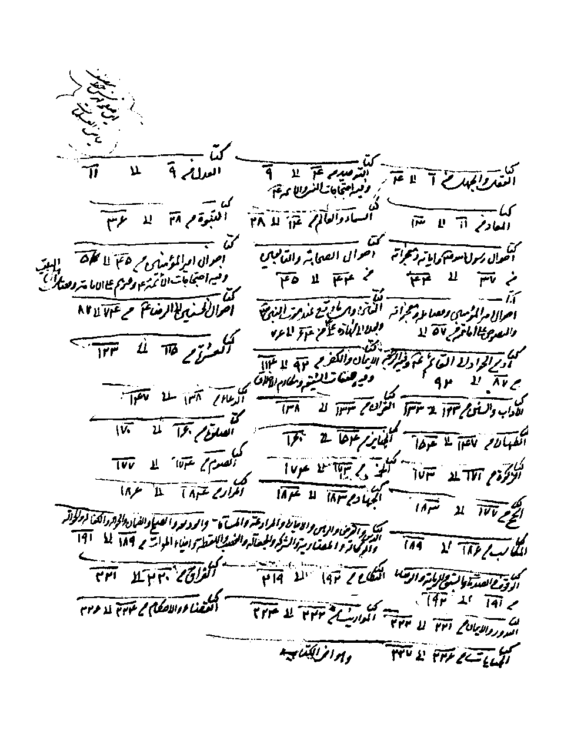
ص: 15
تصویر
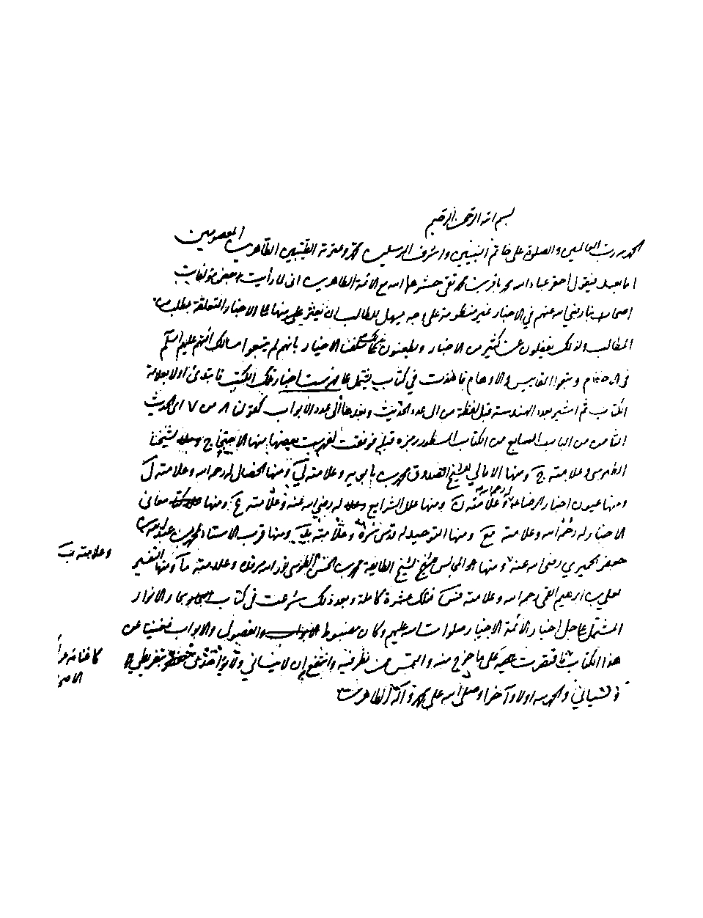
ص: 16
تصویر
ص: 17
تصویر
ص: 18
تصویر
ص: 19
تصویر
ص: 20
تصویر
ص: 21
تصویر
ص: 22
تصویر
ص: 23
تصویر
ص: 24
تصویر
ص: 25
تصویر
ص: 26
تصویر
ص: 27
تصویر
ص: 28
تصویر
ص: 29
تصویر
ص: 30
تصویر
ص: 31
تصویر
ص: 32
تصویر
ص: 33
تصویر
ص: 34
تصویر
ص: 35
تصویر
ص: 36
تصویر
ص: 37
تصویر
ص: 38
تصویر
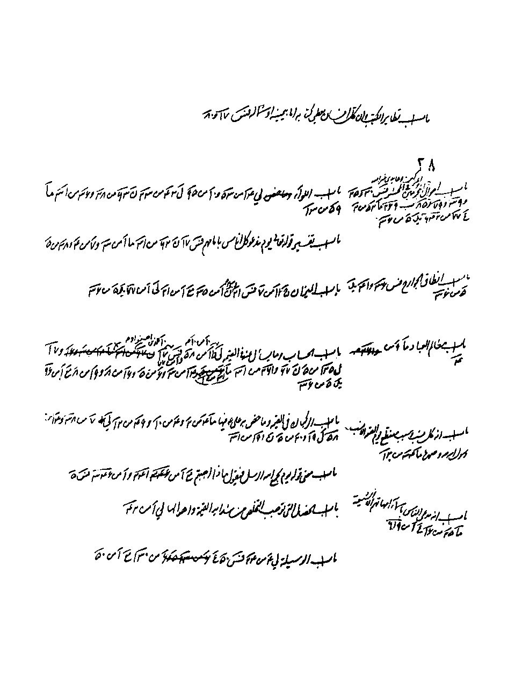
ص: 39
تصویر
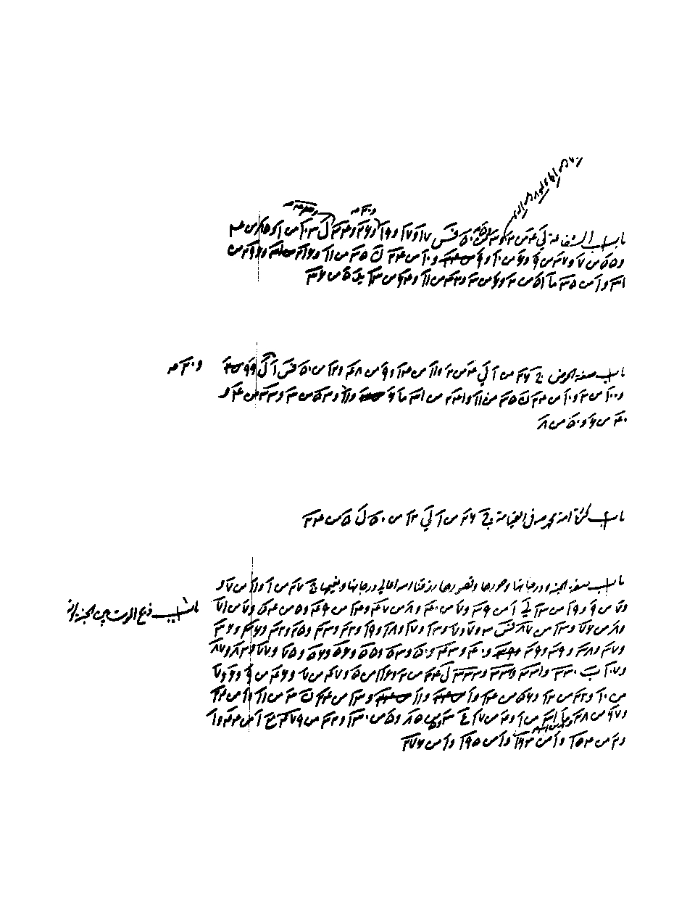
ص: 40
تصویر
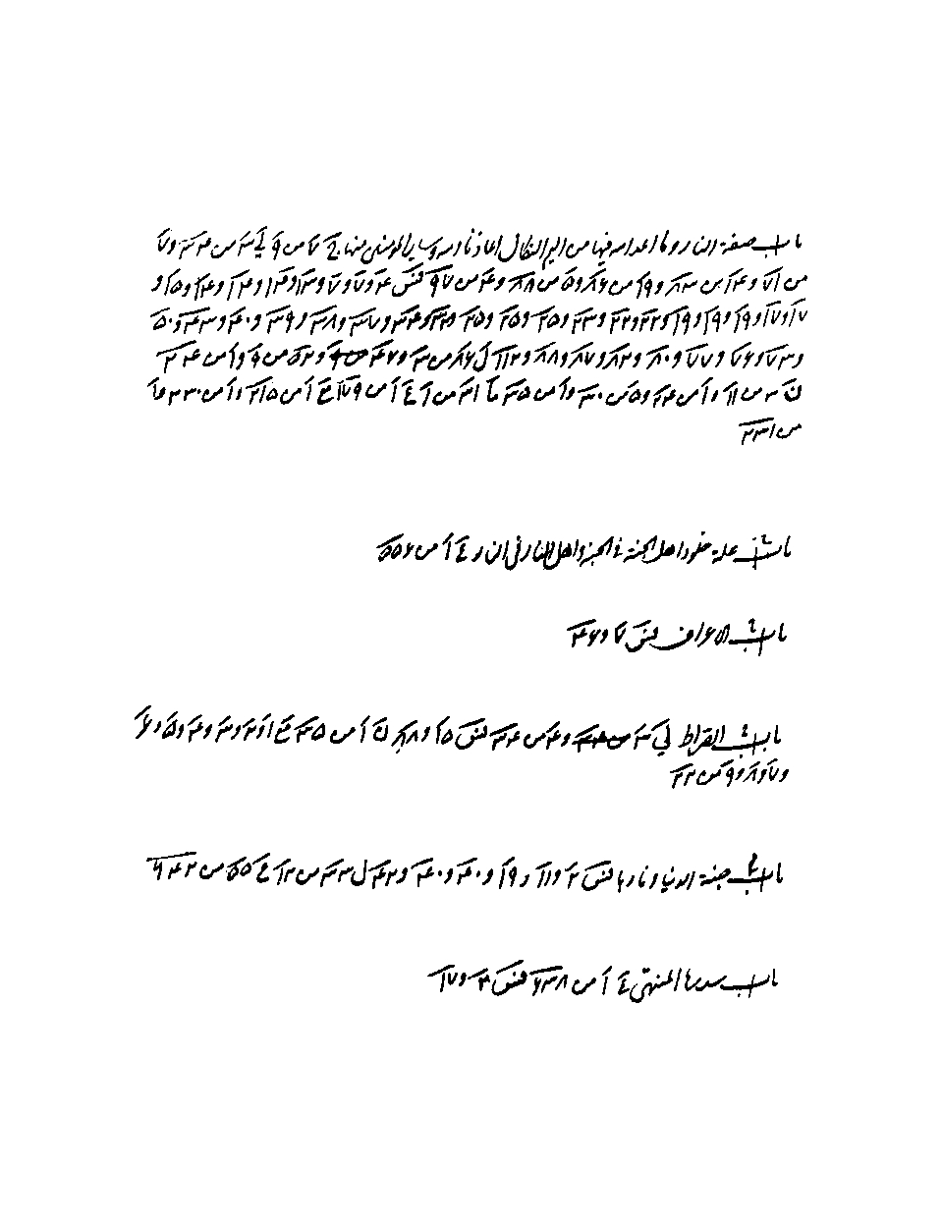
ص: 41
تصویر
ص: 42
تصویر
ص: 43
تصویر
ص: 44
تصویر
ص: 45
تصویر
ص: 46
تصویر
ص: 47
تصویر
ص: 48
تصویر
ص: 49
تصویر
ص: 50
تصویر
ص: 51
تصویر
ص: 52
تصویر
ص: 53
تصویر
ص: 54
تصویر
ص: 55
تصویر
ص: 56
تصویر
ص: 57
تصویر
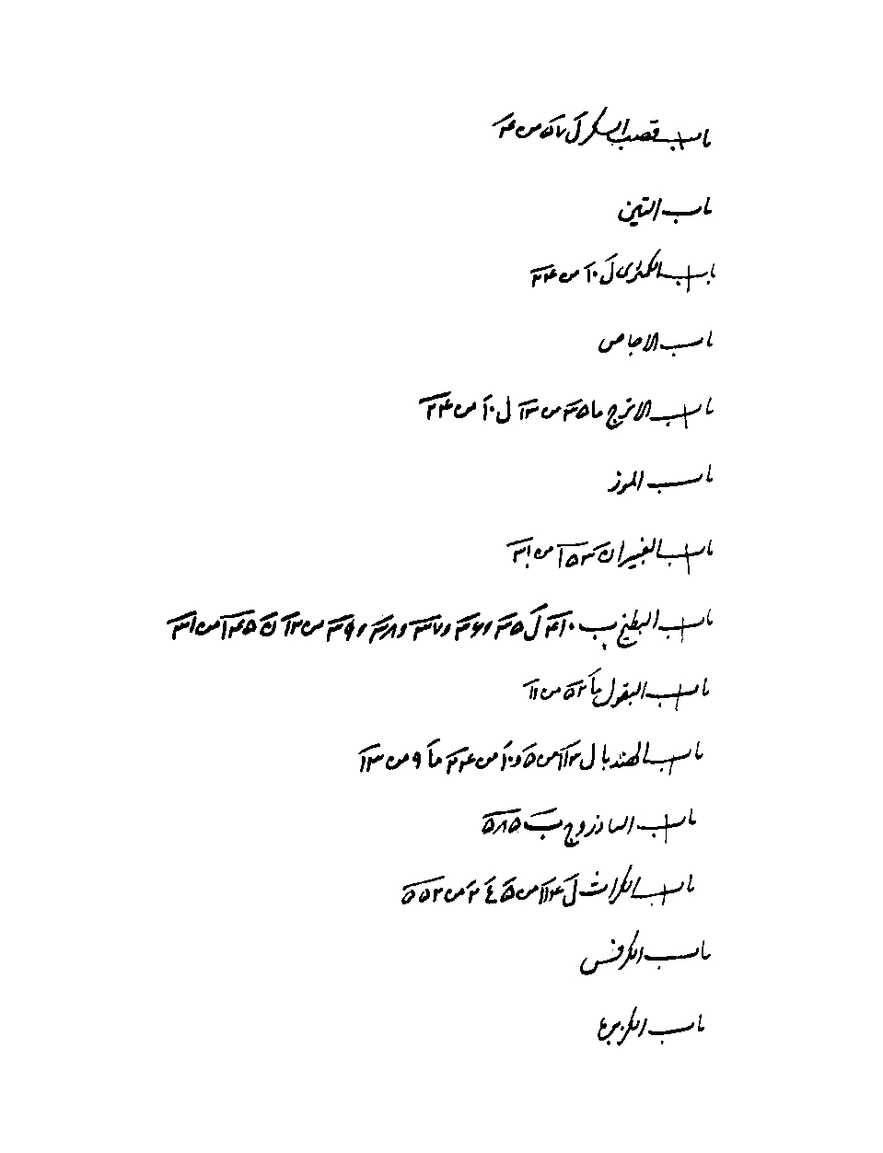
ص: 58
تصویر
ص: 59
ص: 60
تصویر
ص: 61
تصویر
ص: 62
تصویر
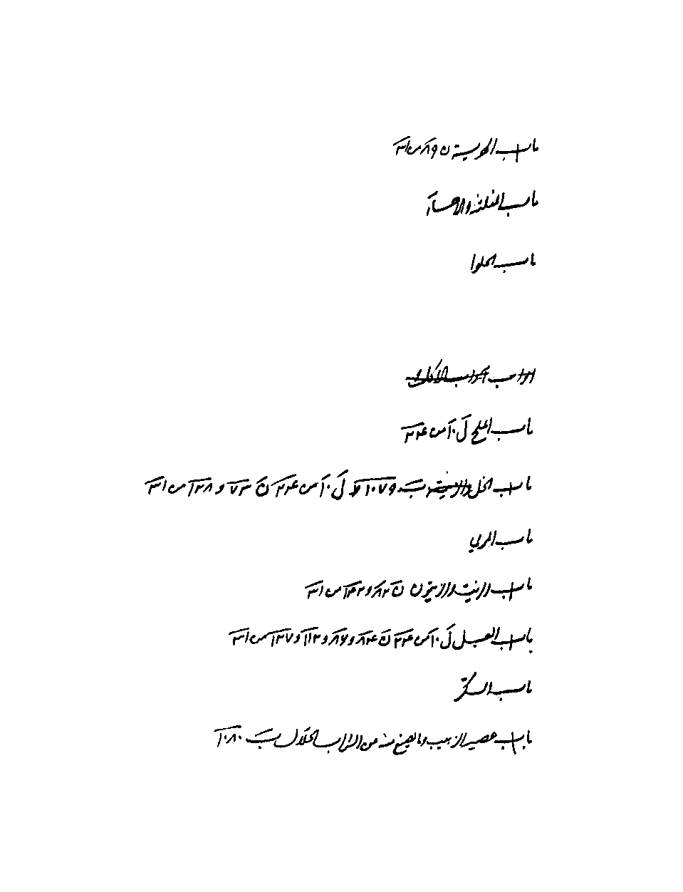
ص: 63
تصویر
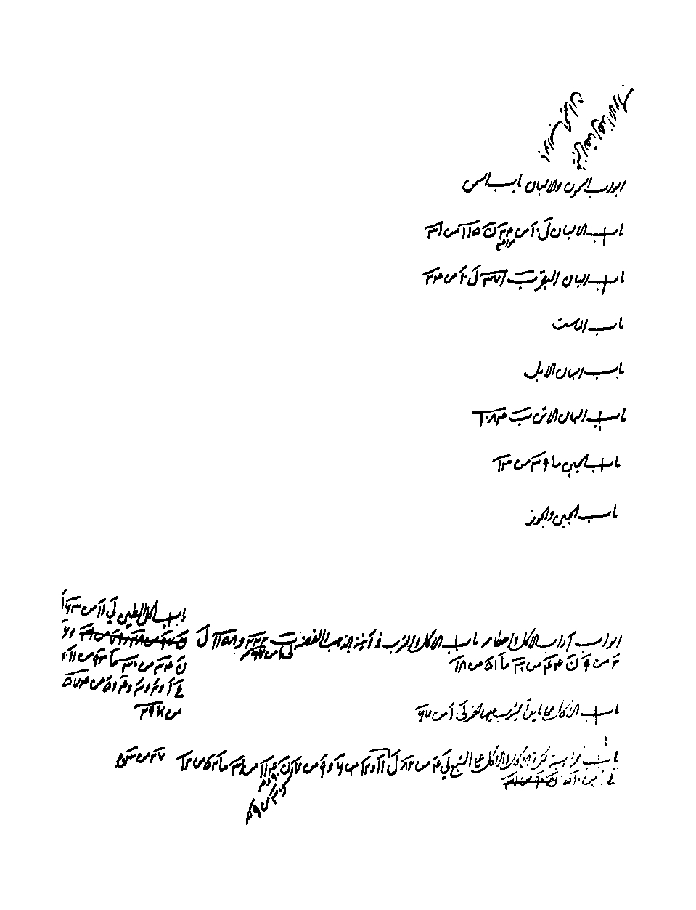
ص: 64
تصویر
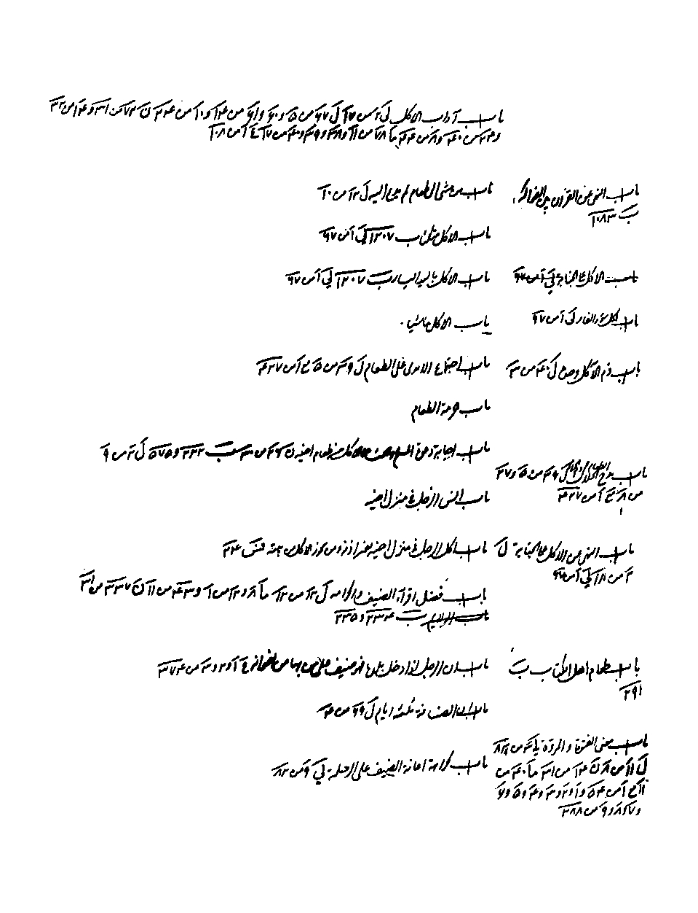
ص: 65
تصویر
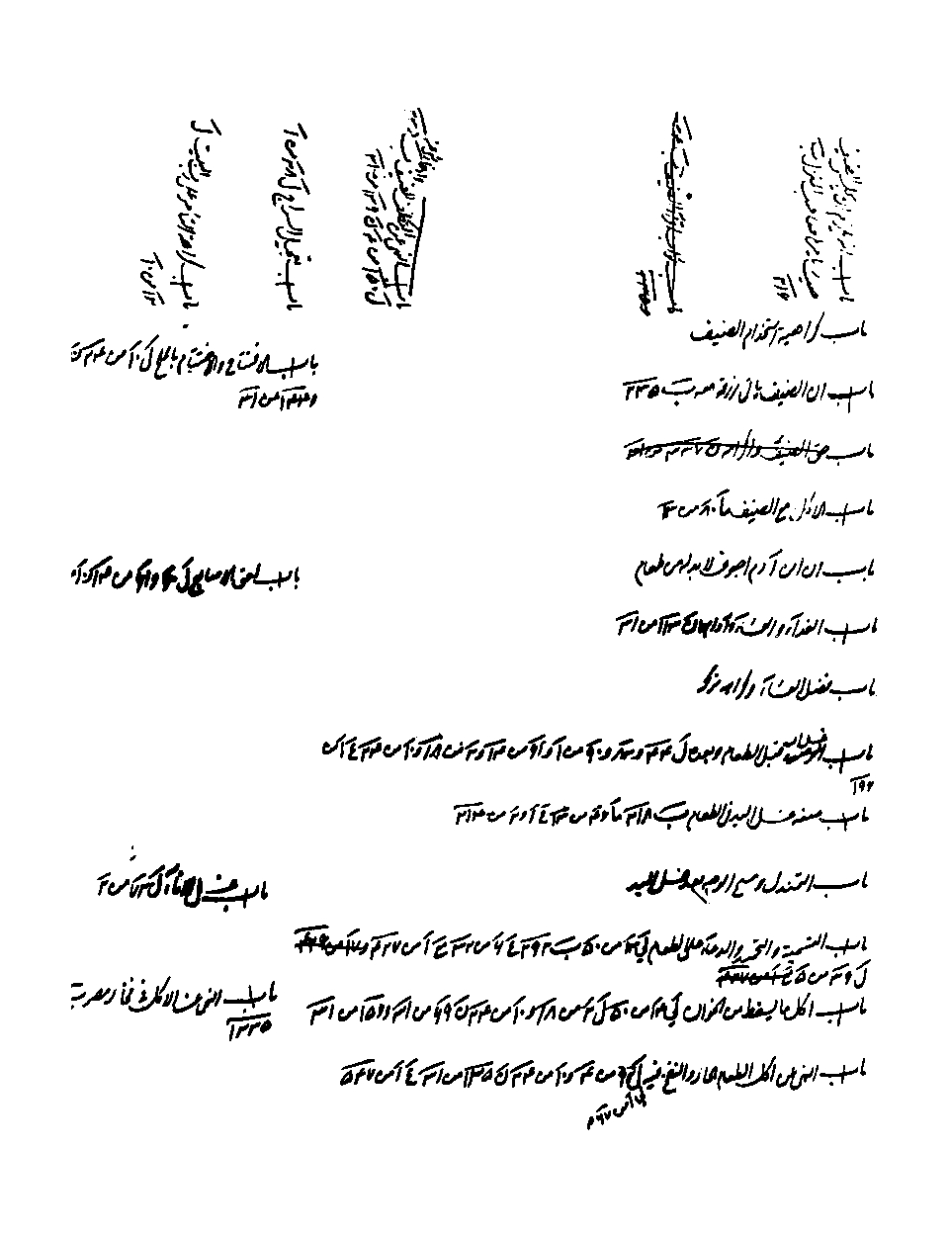
ص: 66
تصویر
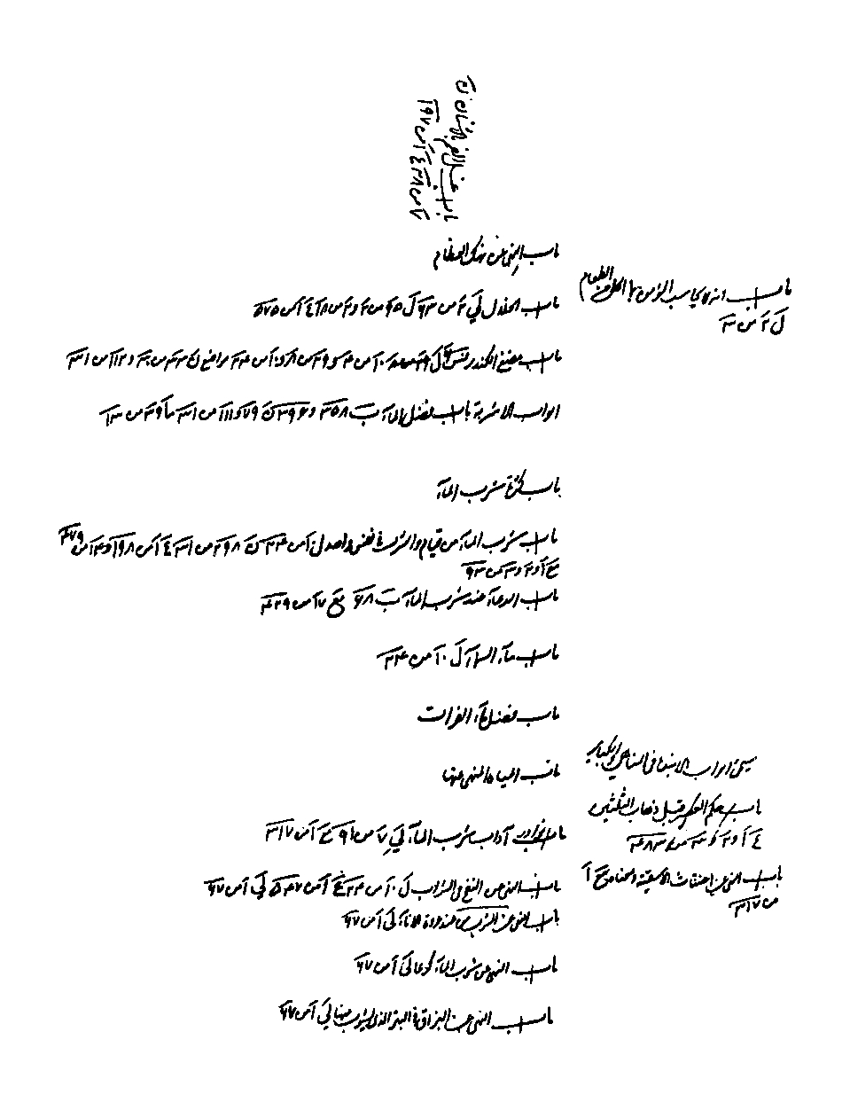
ص: 67
تصویر
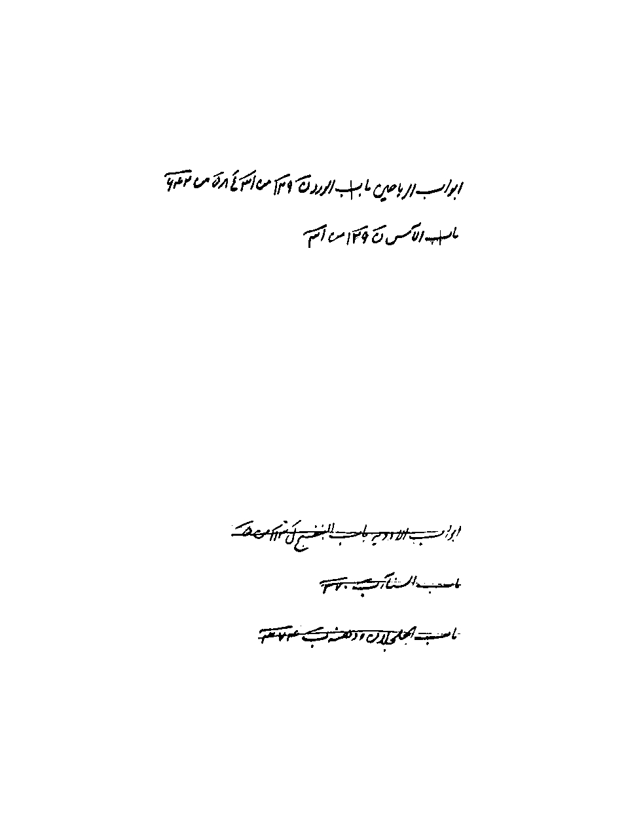
ص: 68
تصویر
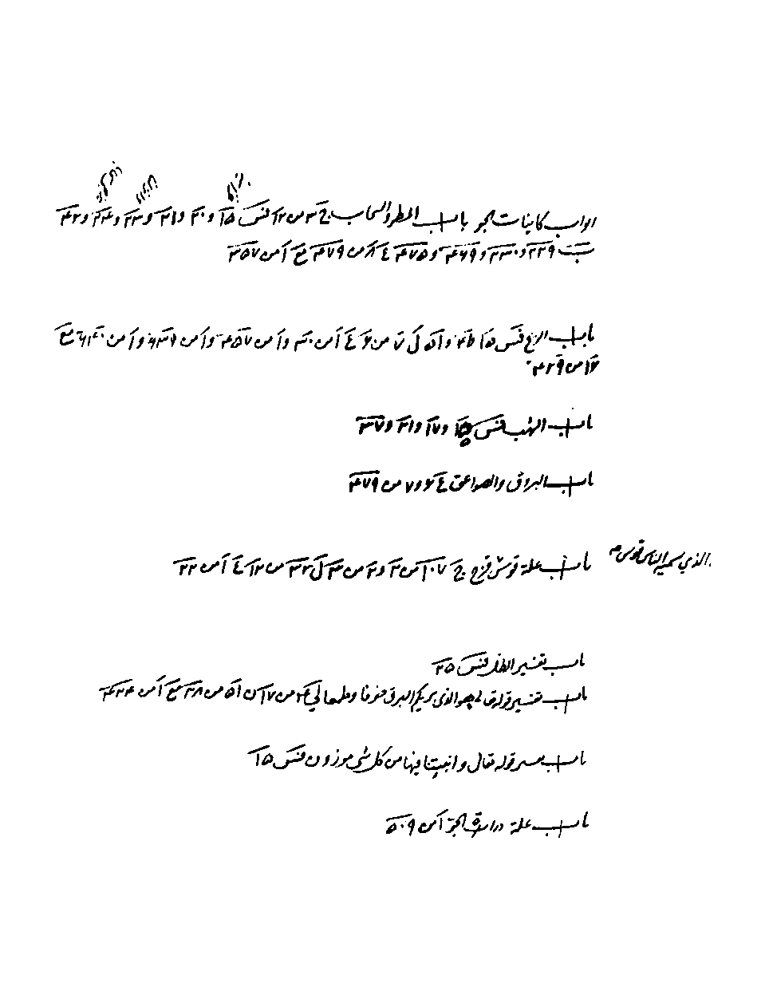
ص: 69
تصویر
ص: 70
تصویر
ص: 71
تصویر
ص: 72
تصویر
ص: 73
تصویر
ص: 74
تصویر
ص: 75
تصویر
ص: 76
تصویر
ص: 77
تصویر
ص: 78
تصویر
ص: 79
تصویر
ص: 80
تصویر
ص: 81
تصویر
ص: 82
تصویر
ص: 83
تصویر
ص: 84
تصویر
ص: 85
تصویر
ص: 86
تصویر
ص: 87
تصویر
ص: 88
تصویر
ص: 89
تصویر
ص: 90
تصویر
ص: 91
تصویر
ص: 92
تصویر
ص: 93
تصویر
ص: 94
تصویر
ص: 95
تصویر
ص: 96
تصویر
ص: 97
تصویر
ص: 98
تصویر
ص: 99
تصویر
ص: 100
تصویر
ص: 101
تصویر
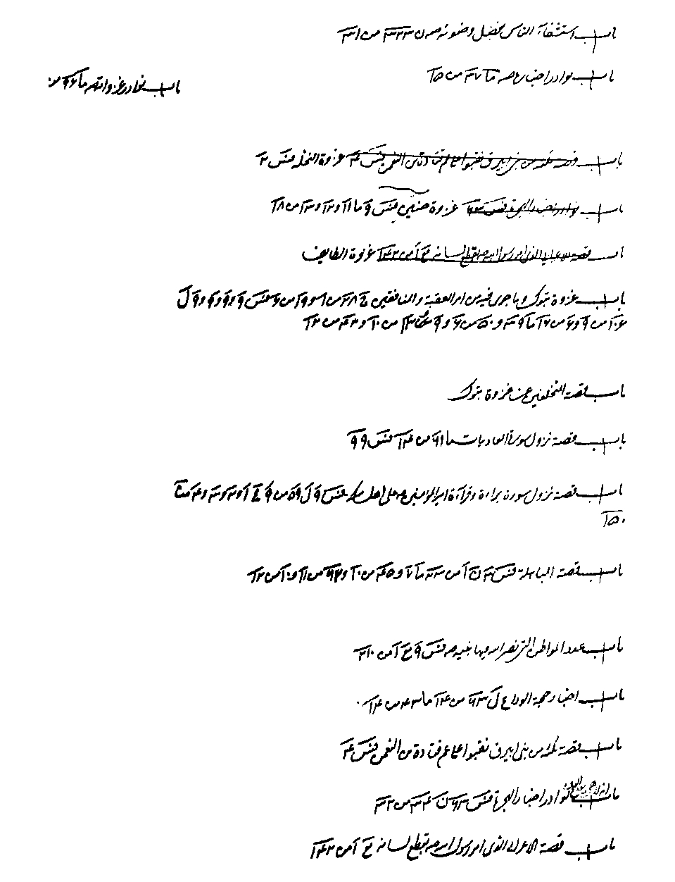
ص: 102
تصویر
ص: 103
تصویر
ص: 104
تصویر
ص: 105
تصویر
ص: 106
تصویر
ص: 107
تصویر
ص: 108
تصویر
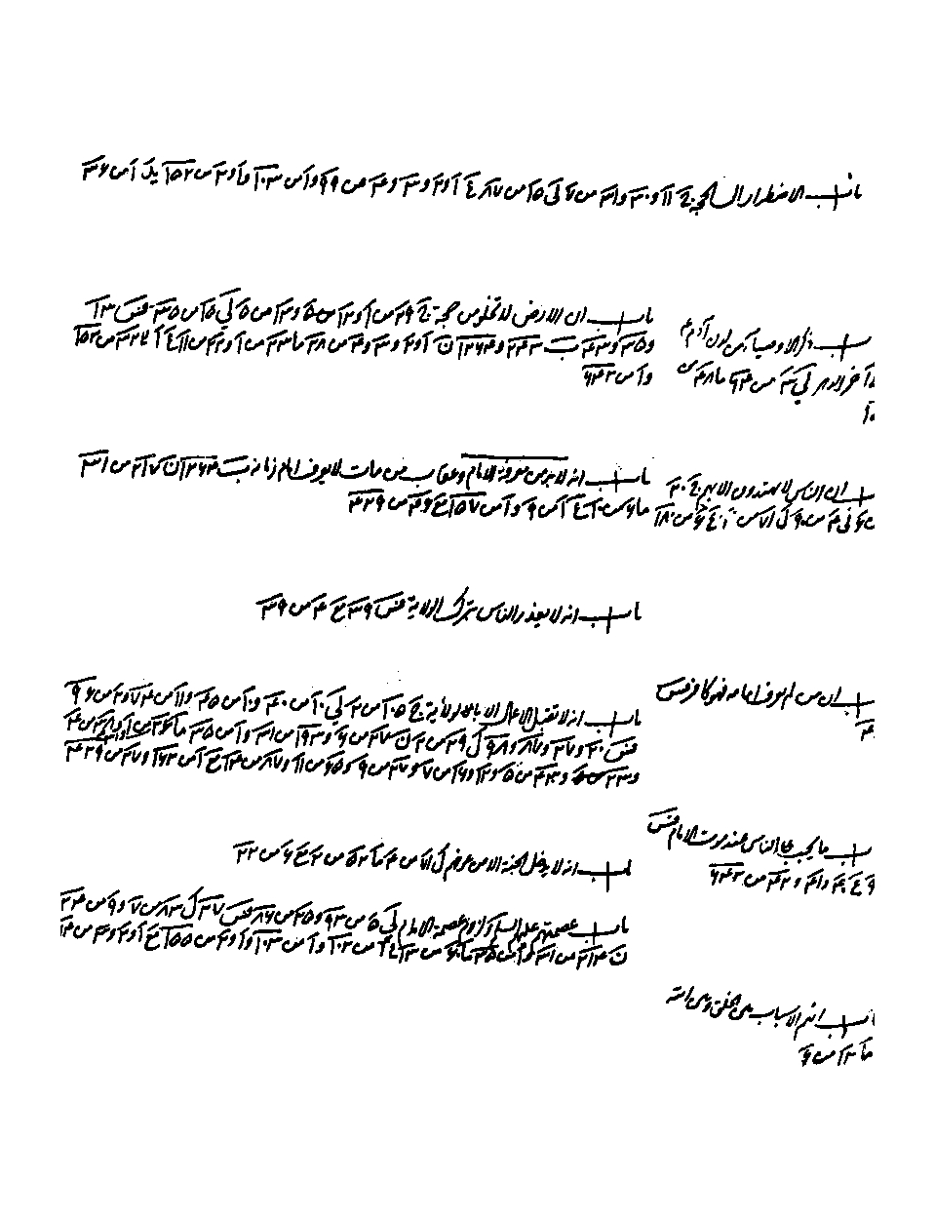
ص: 109
تصویر
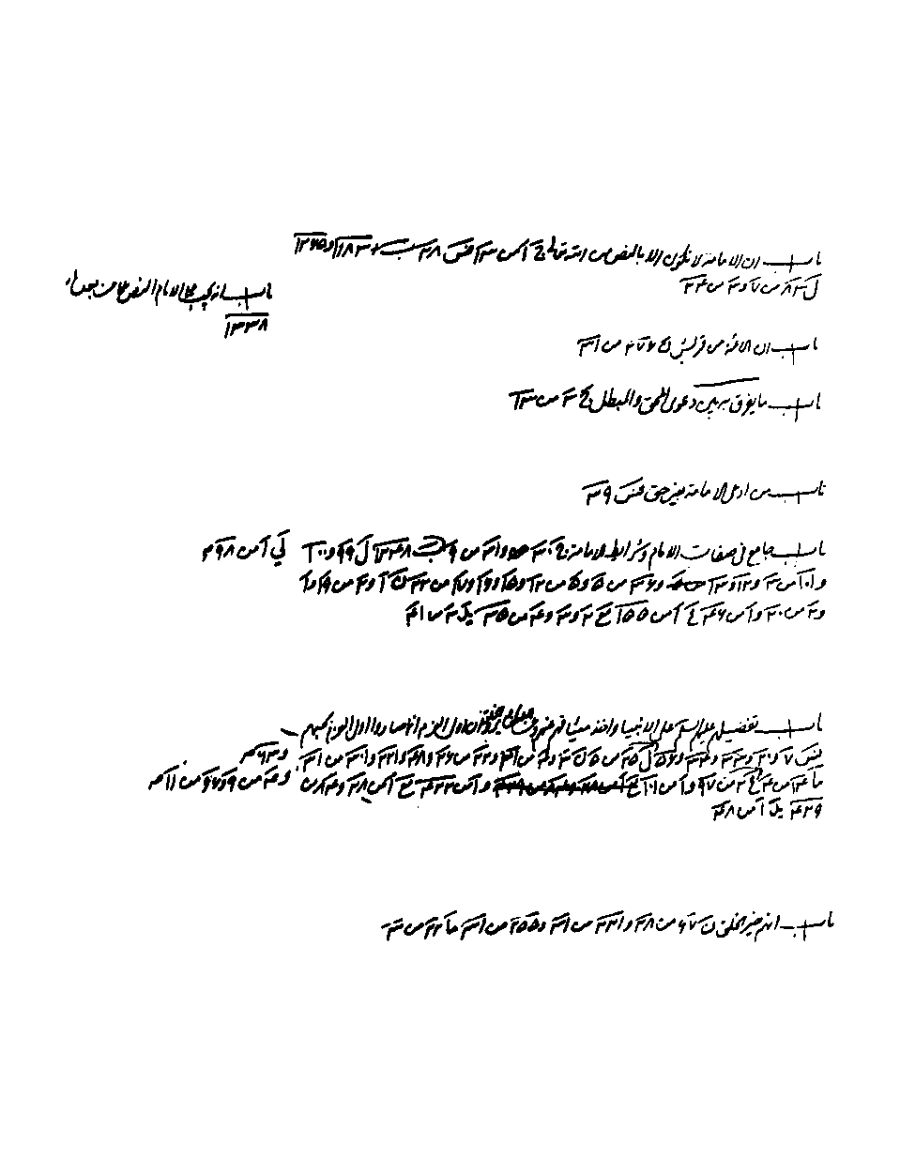
ص: 110
تصویر
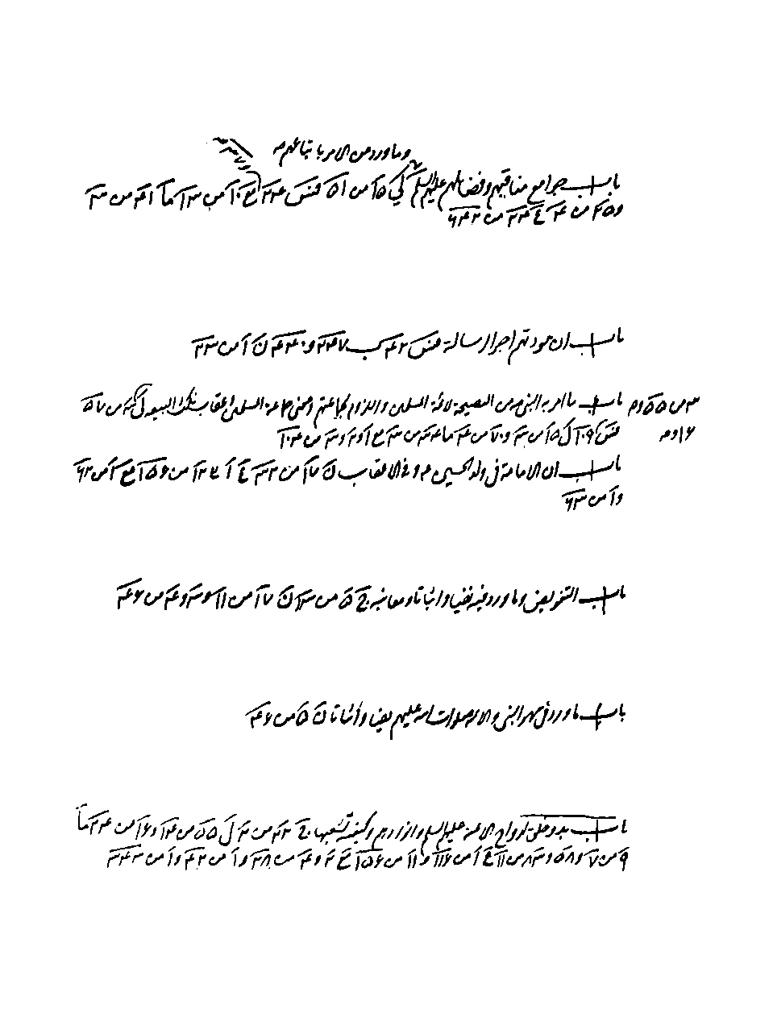
ص: 111
تصویر
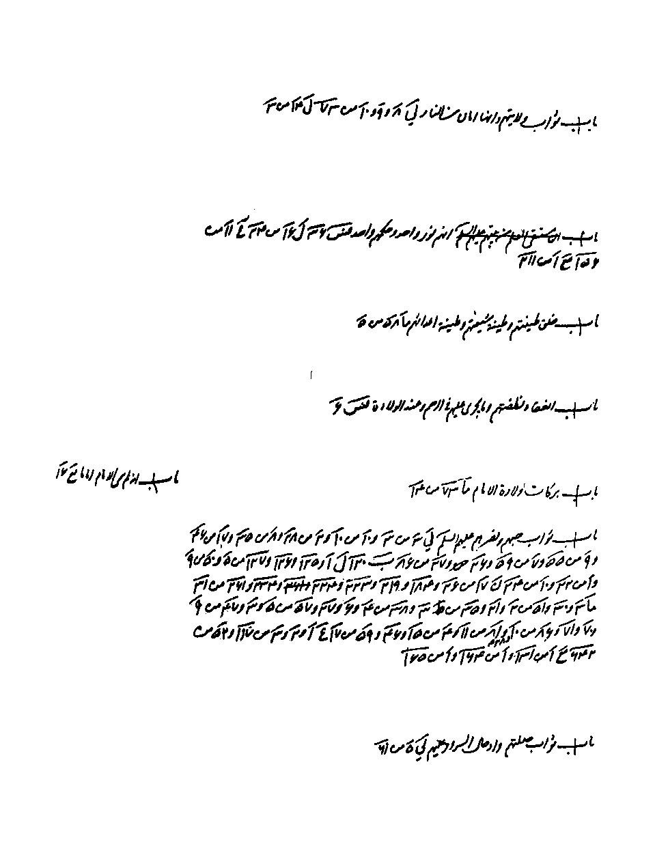
ص: 112
تصویر
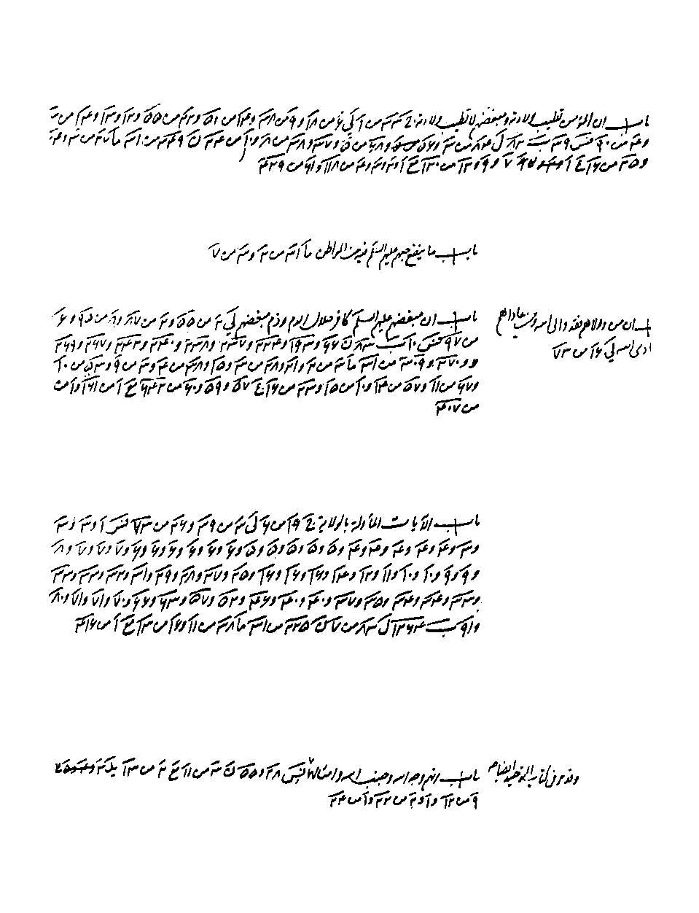
ص: 113
تصویر
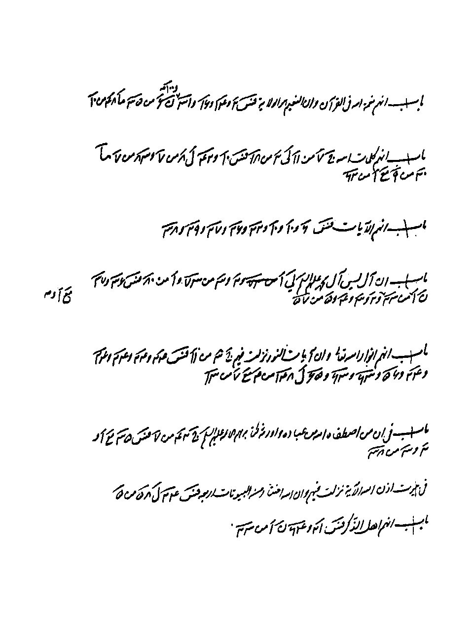
ص: 114
تصویر
ص: 115
تصویر
ص: 116
تصویر
ص: 117
تصویر
ص: 118
تصویر
ص: 119
تصویر
ص: 120
تصویر
ص: 121
تصویر
ص: 122
تصویر
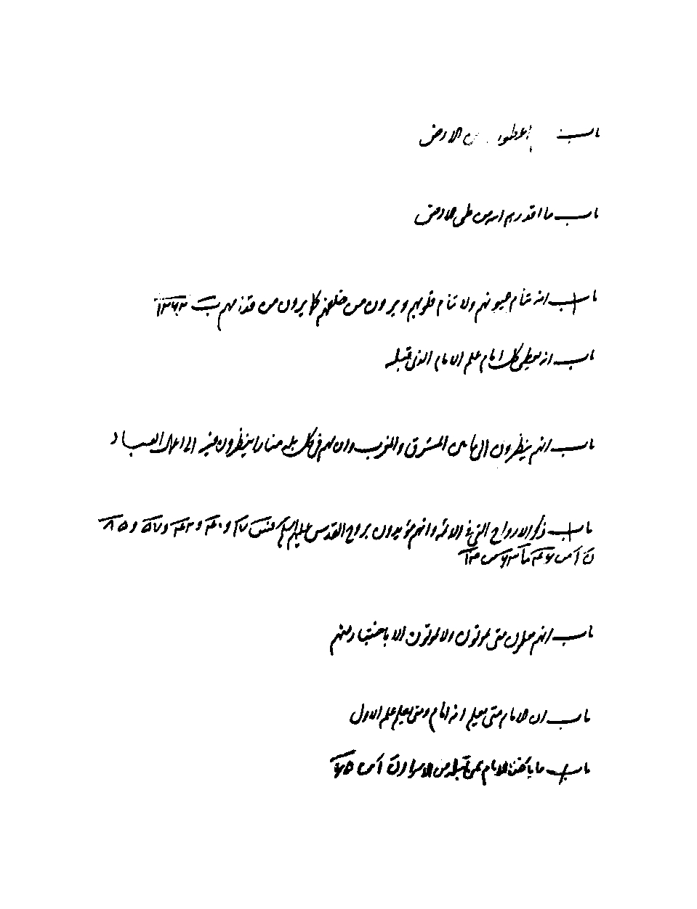
ص: 123
تصویر
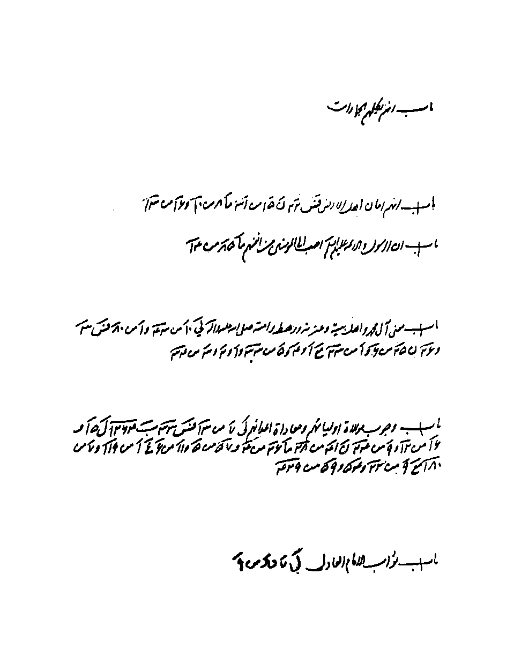
ص: 124
تصویر
ص: 125
تصویر
ص: 126
تصویر
ص: 127
تصویر
ص: 128
تصویر
ص: 129
تصویر
ص: 130
تصویر
ص: 131
تصویر
ص: 132
تصویر
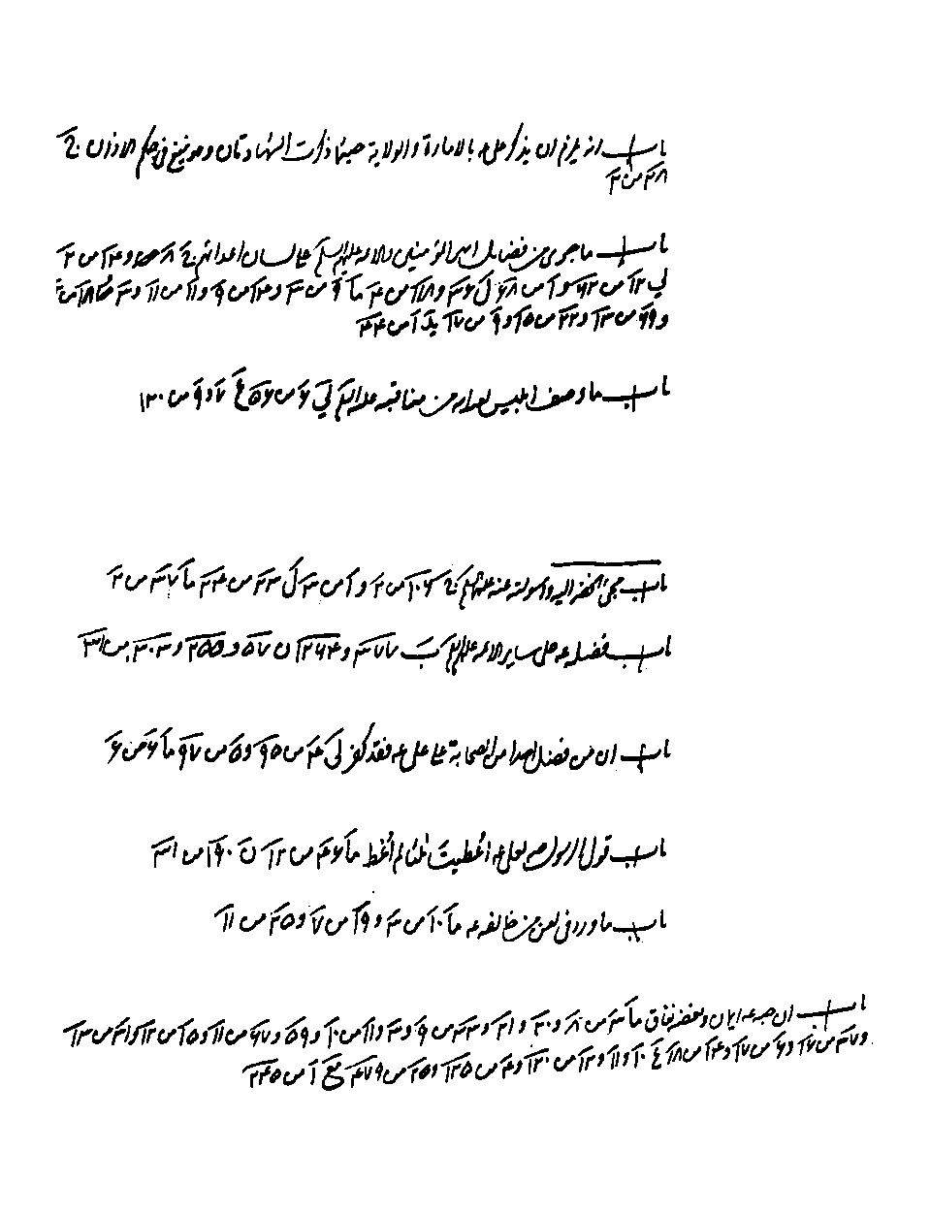
ص: 133
تصویر
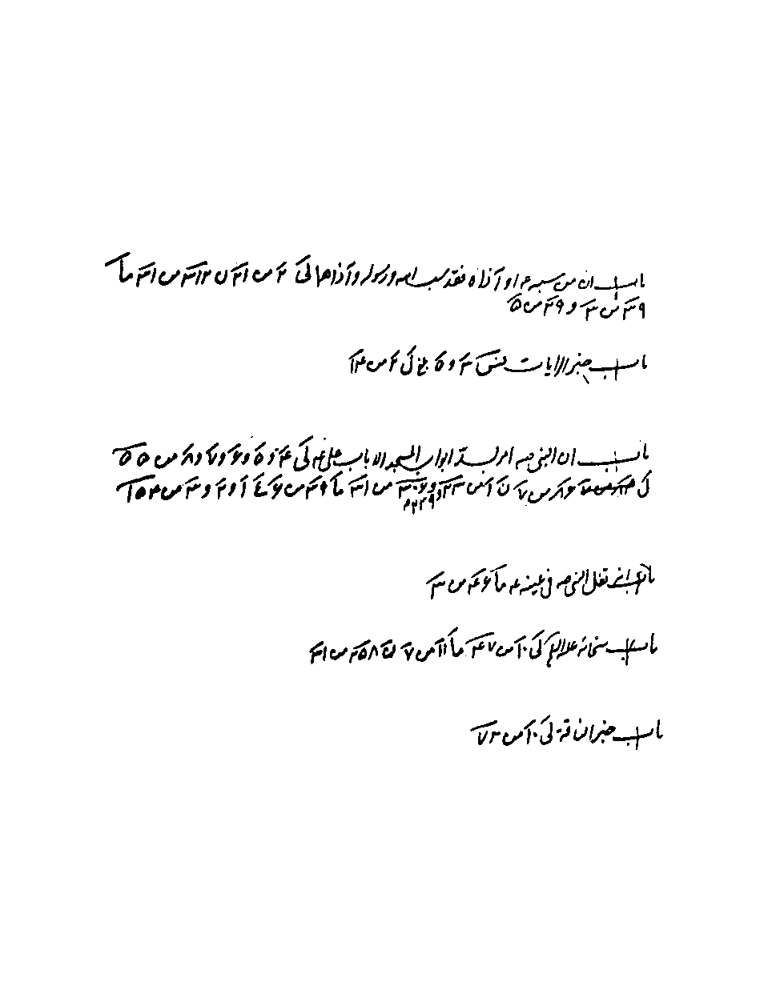
ص: 134
تصویر
ص: 135
تصویر
ص: 136
تصویر
ص: 137
تصویر
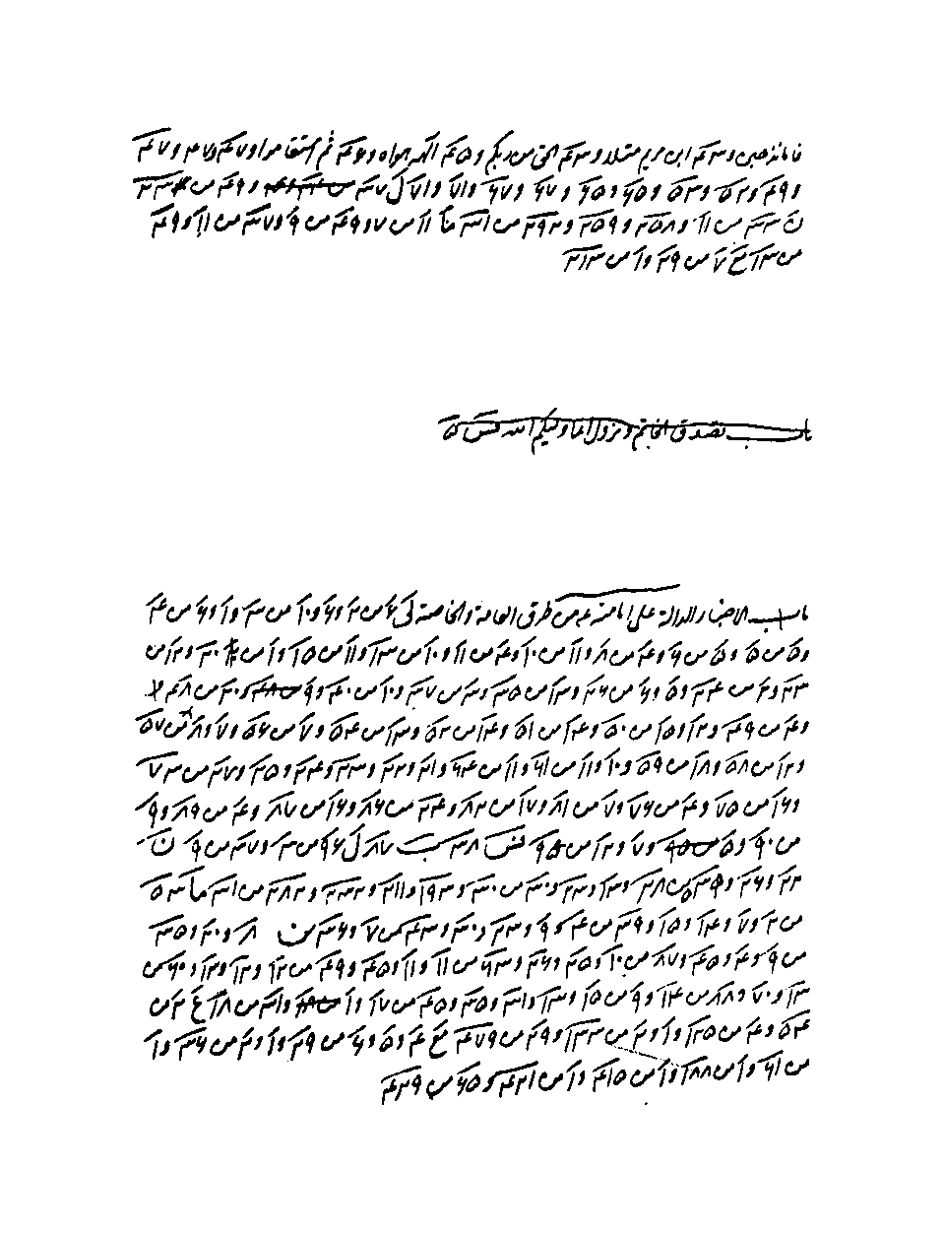
ص: 138
تصویر
ص: 139
تصویر
ص: 140
تصویر
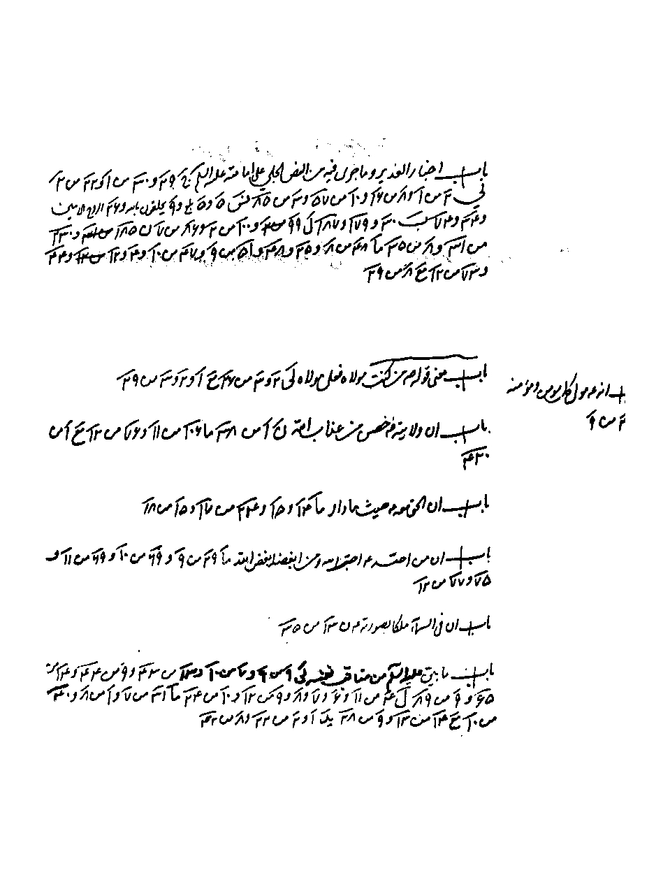
ص: 141
تصویر
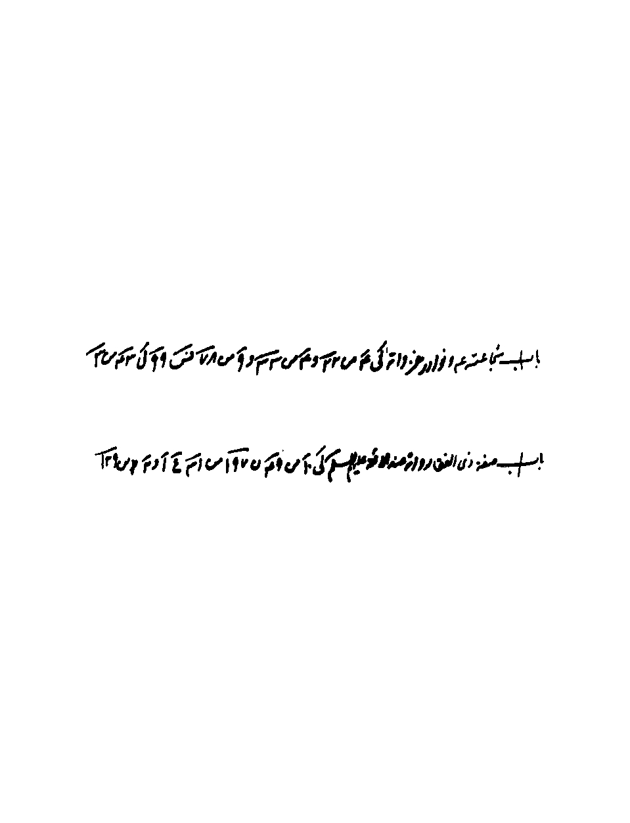
ص: 142
تصویر
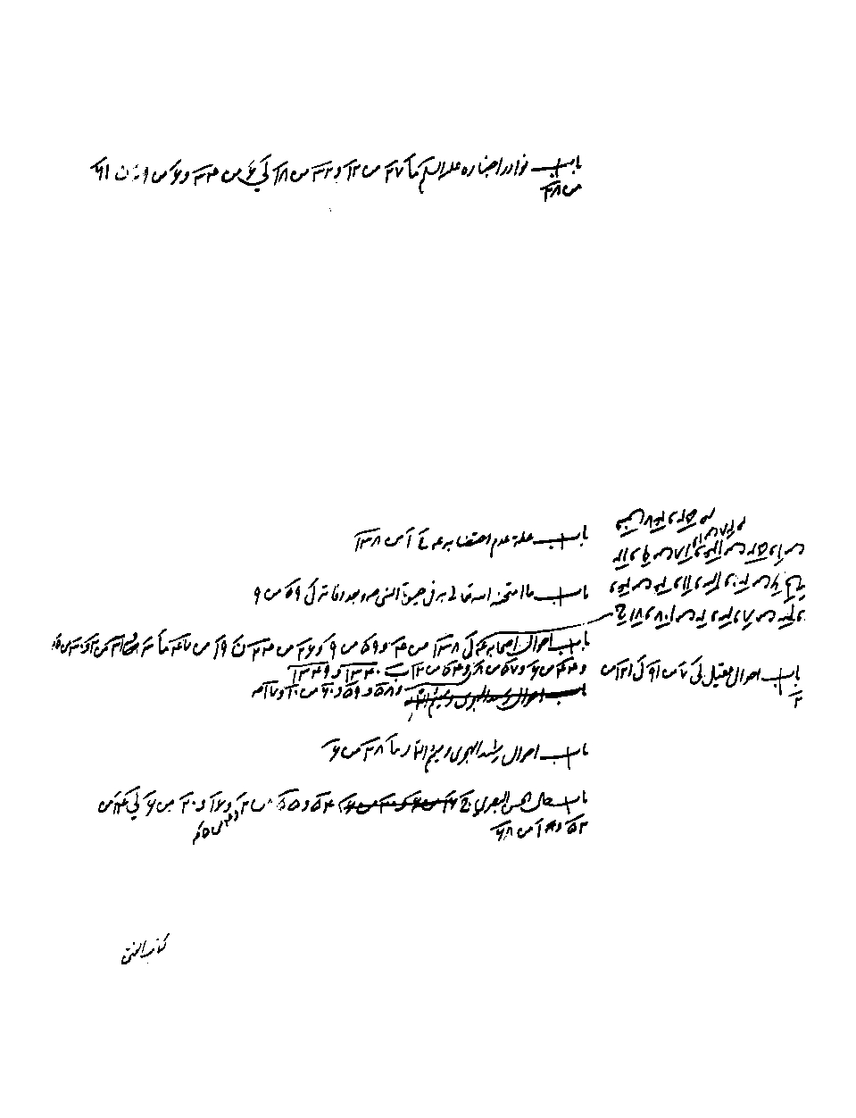
ص: 143
تصویر
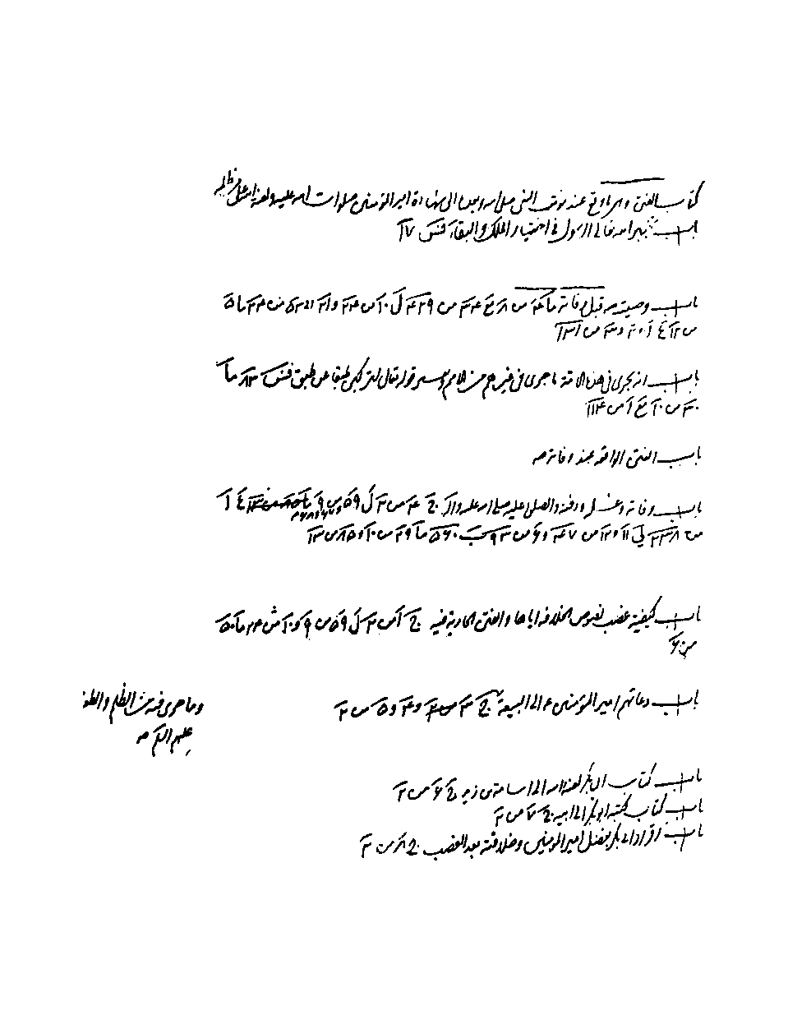
ص: 144
تصویر
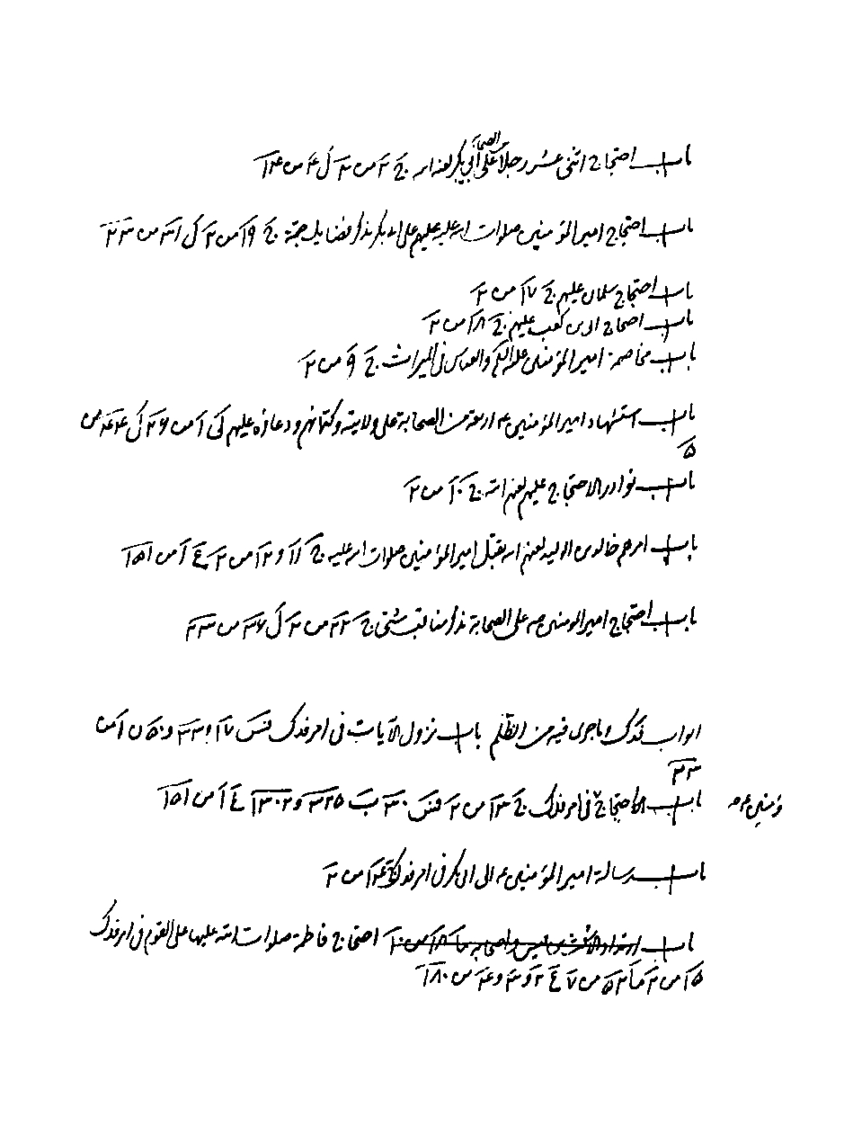
ص: 145
تصویر
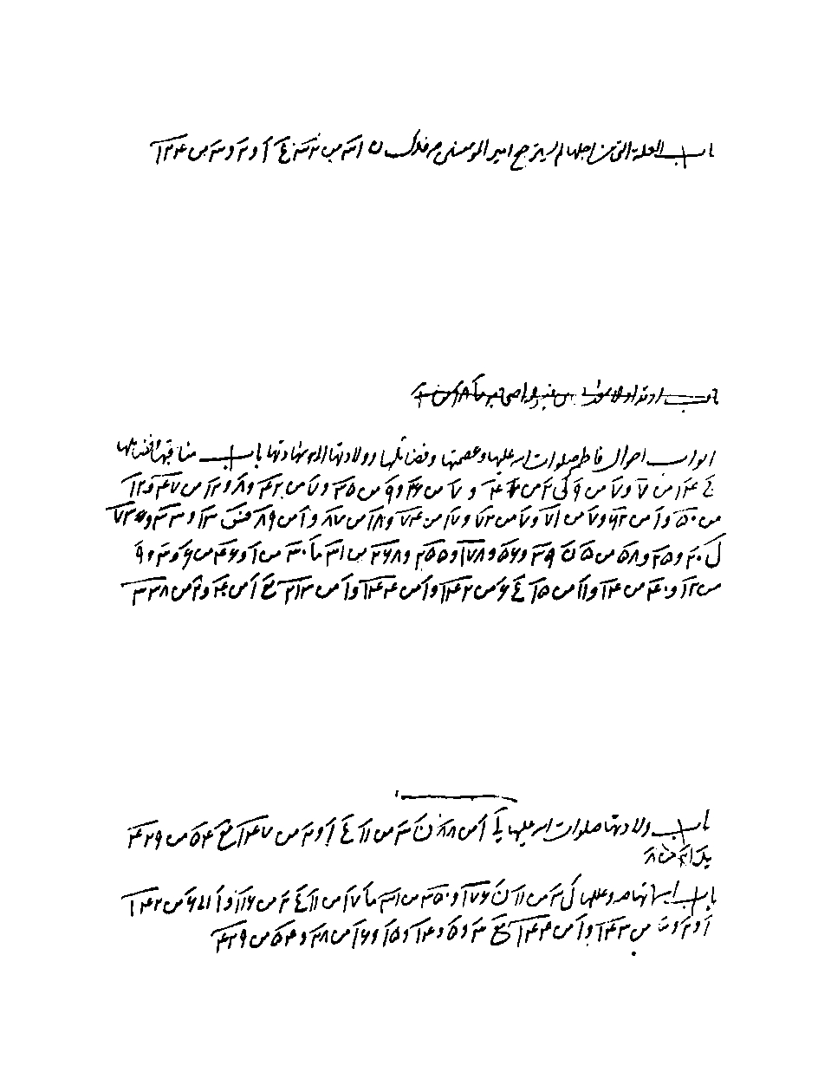
ص: 146
تصویر
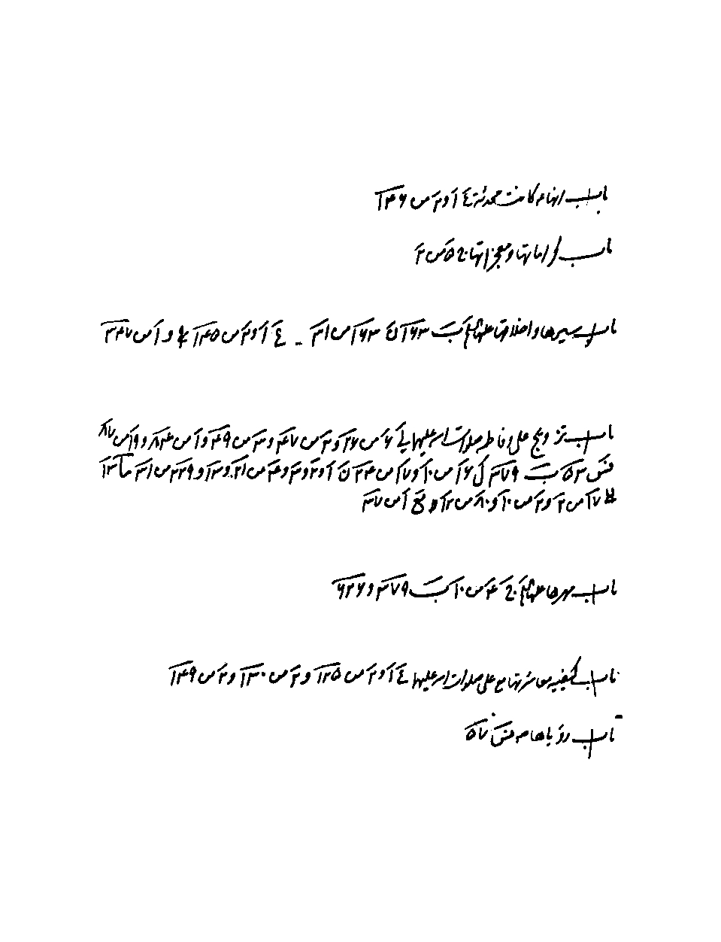
ص: 147
تصویر
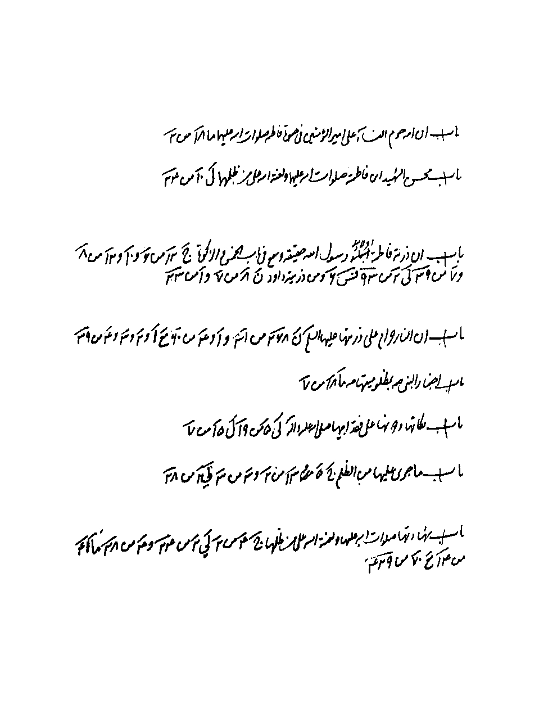
ص: 148
تصویر
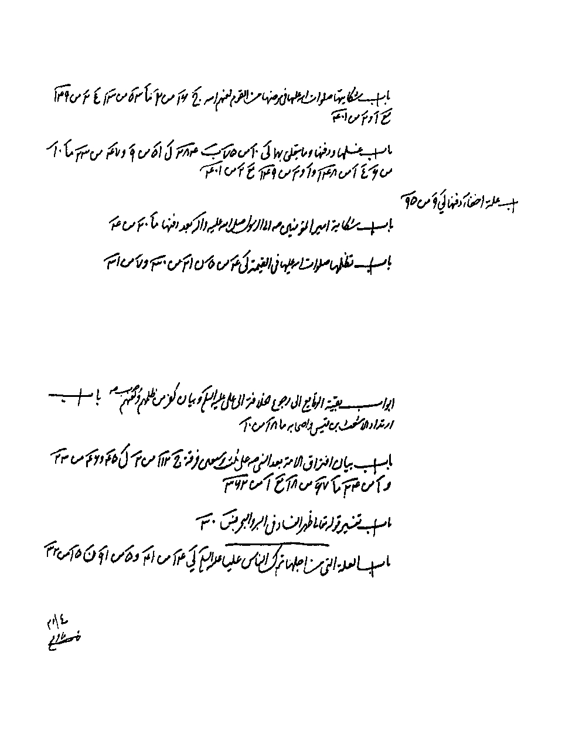
ص: 149
تصویر
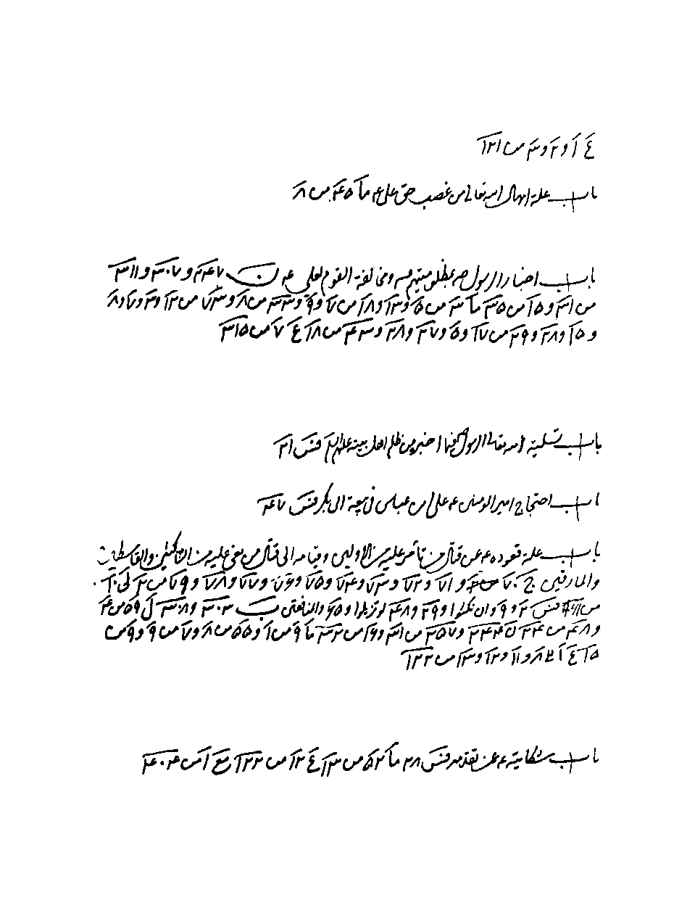
ص: 150
تصویر
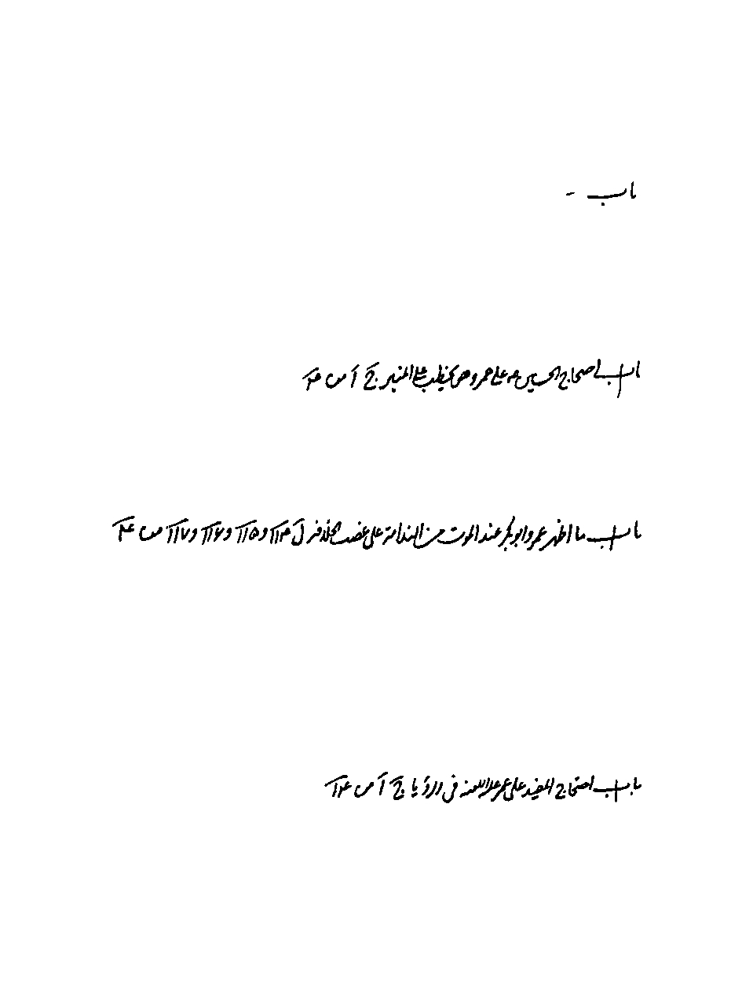
ص: 151
تصویر
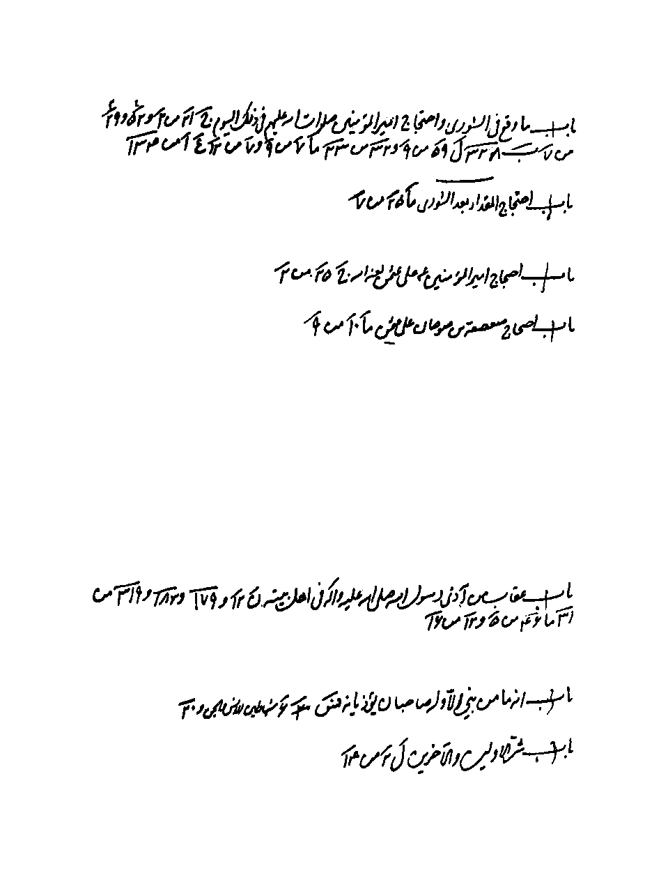
ص: 152
تصویر
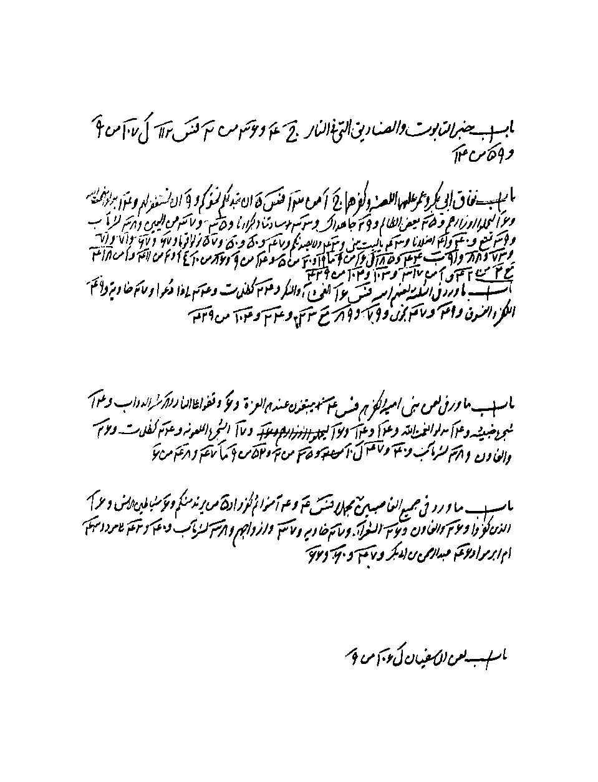
ص: 153
تصویر
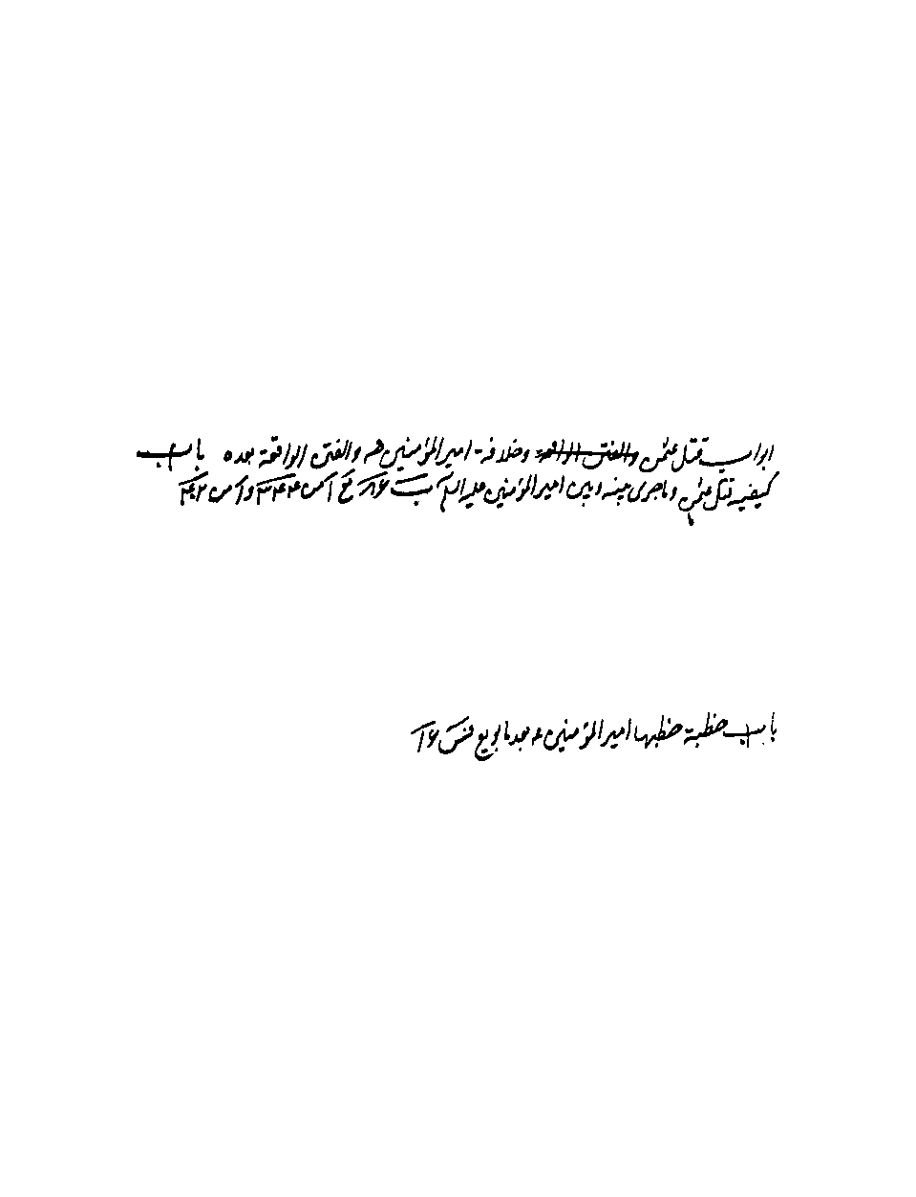
ص: 154
تصویر
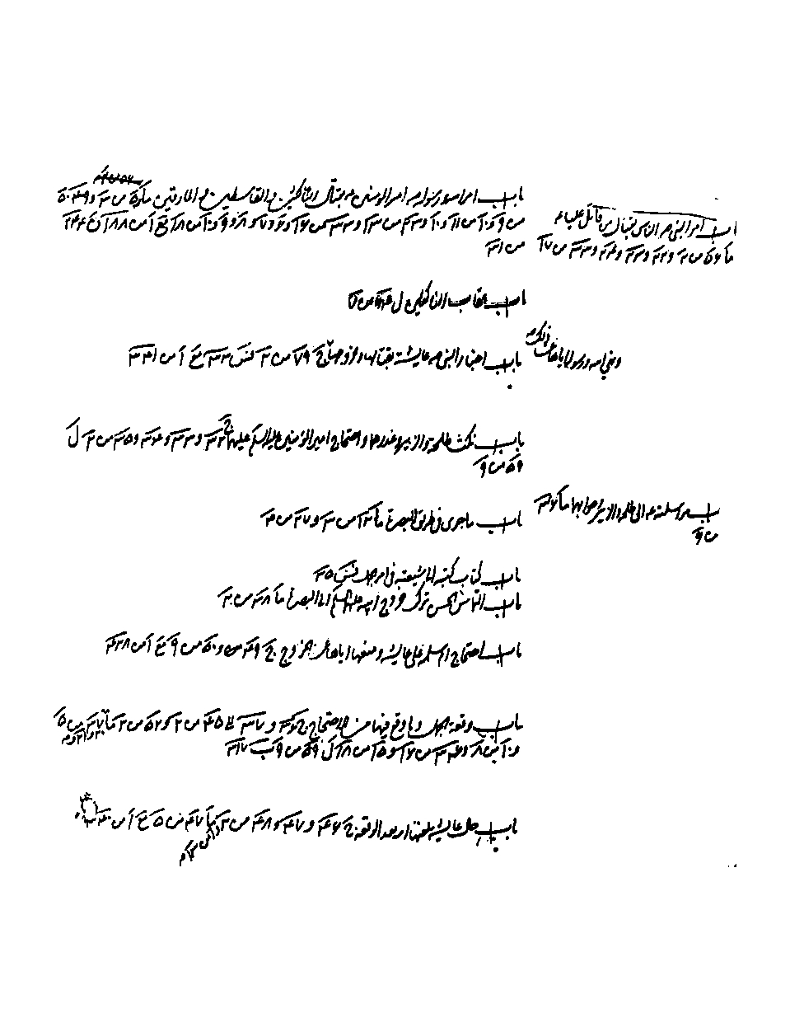
ص: 155
تصویر
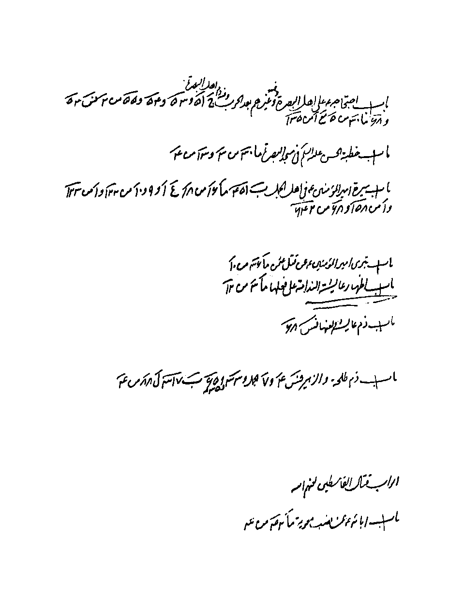
ص: 156
تصویر
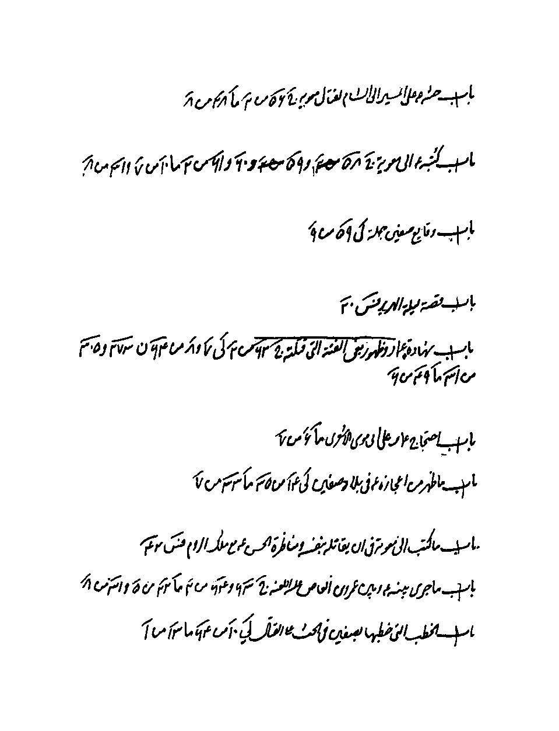
ص: 157
تصویر
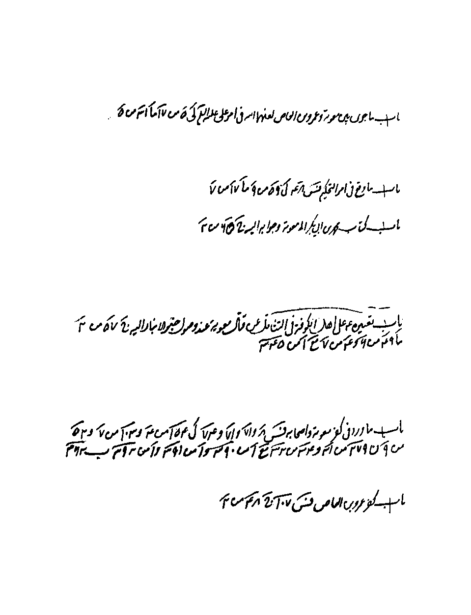
ص: 158
تصویر
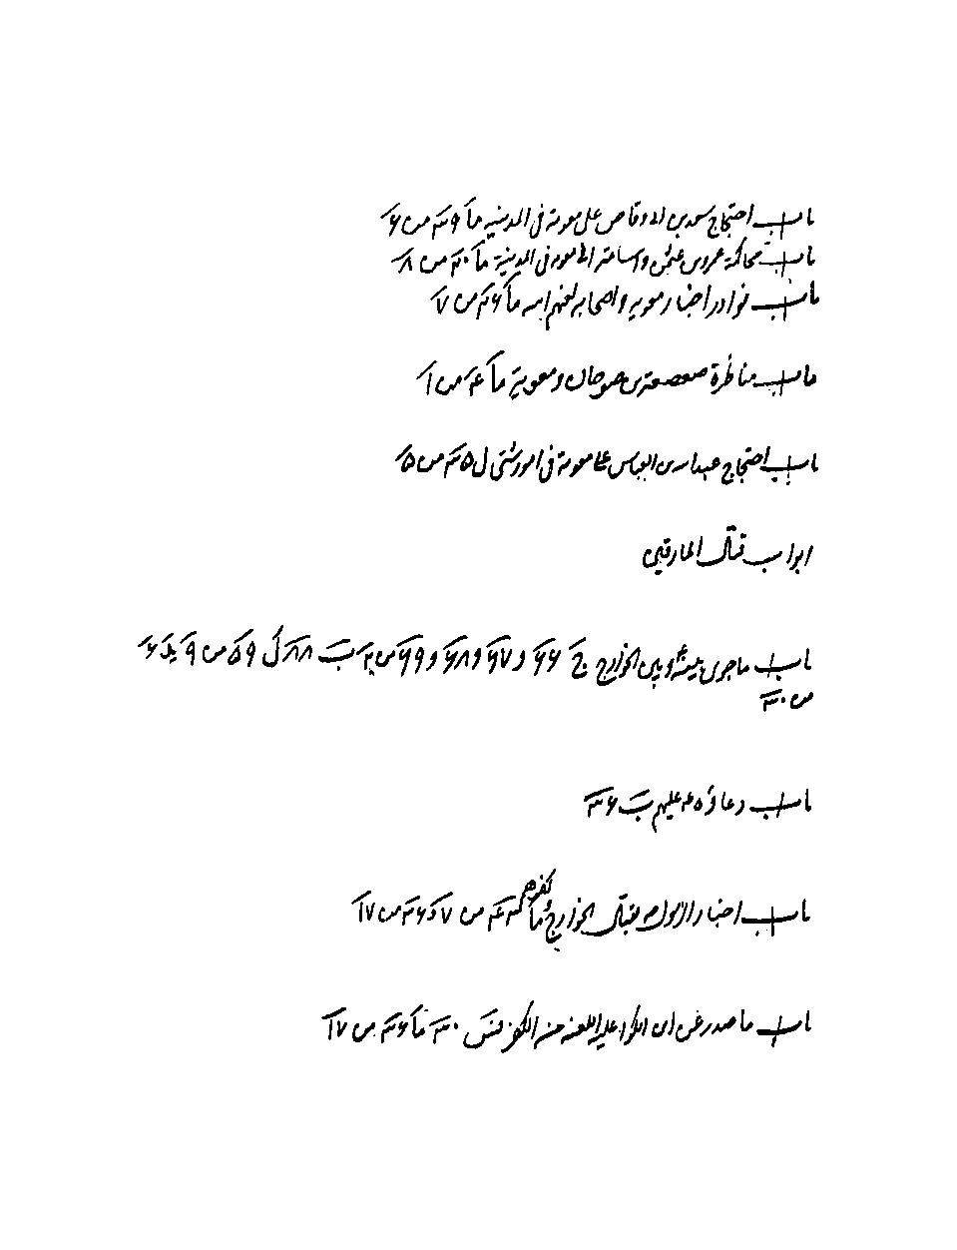
ص: 159
تصویر
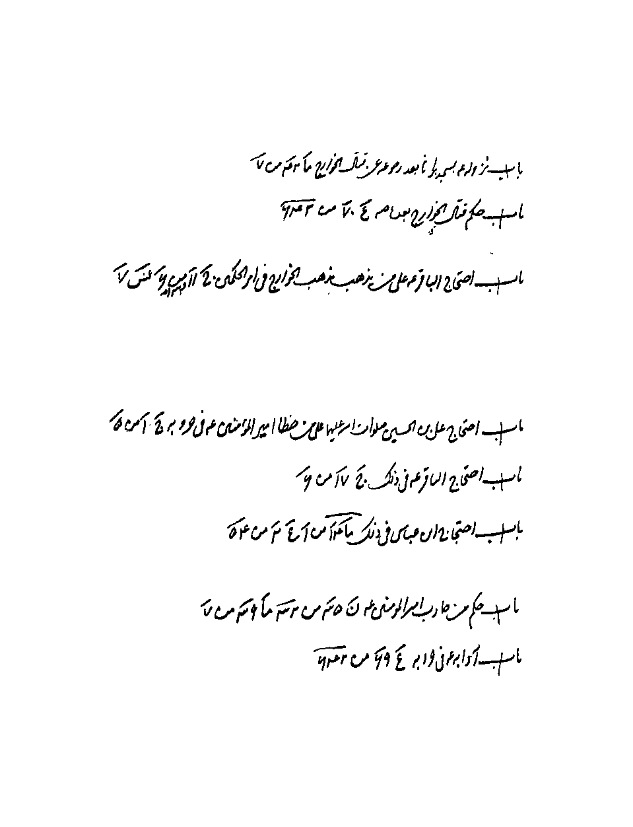
ص: 160
تصویر
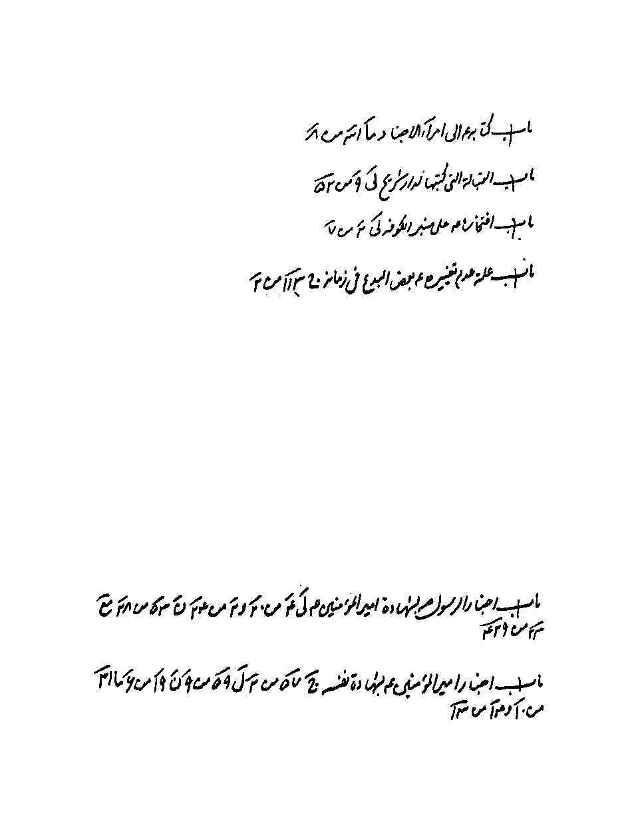
ص: 161
تصویر
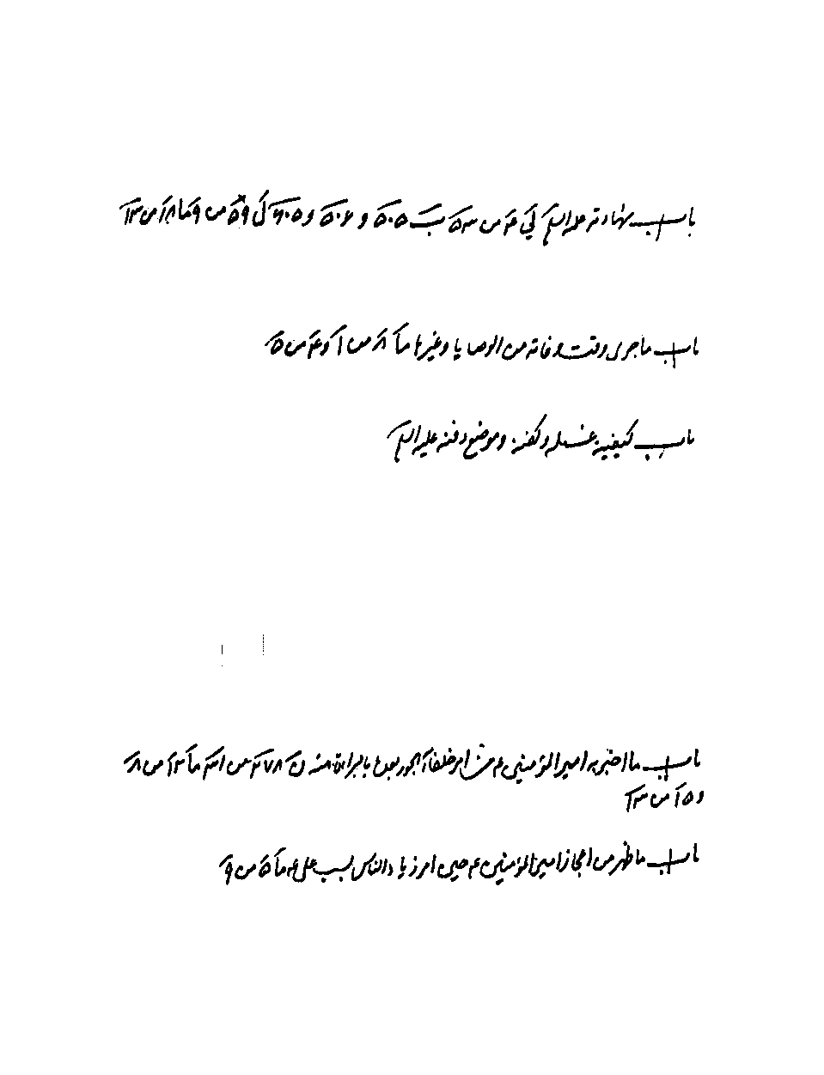
ص: 162
تصویر
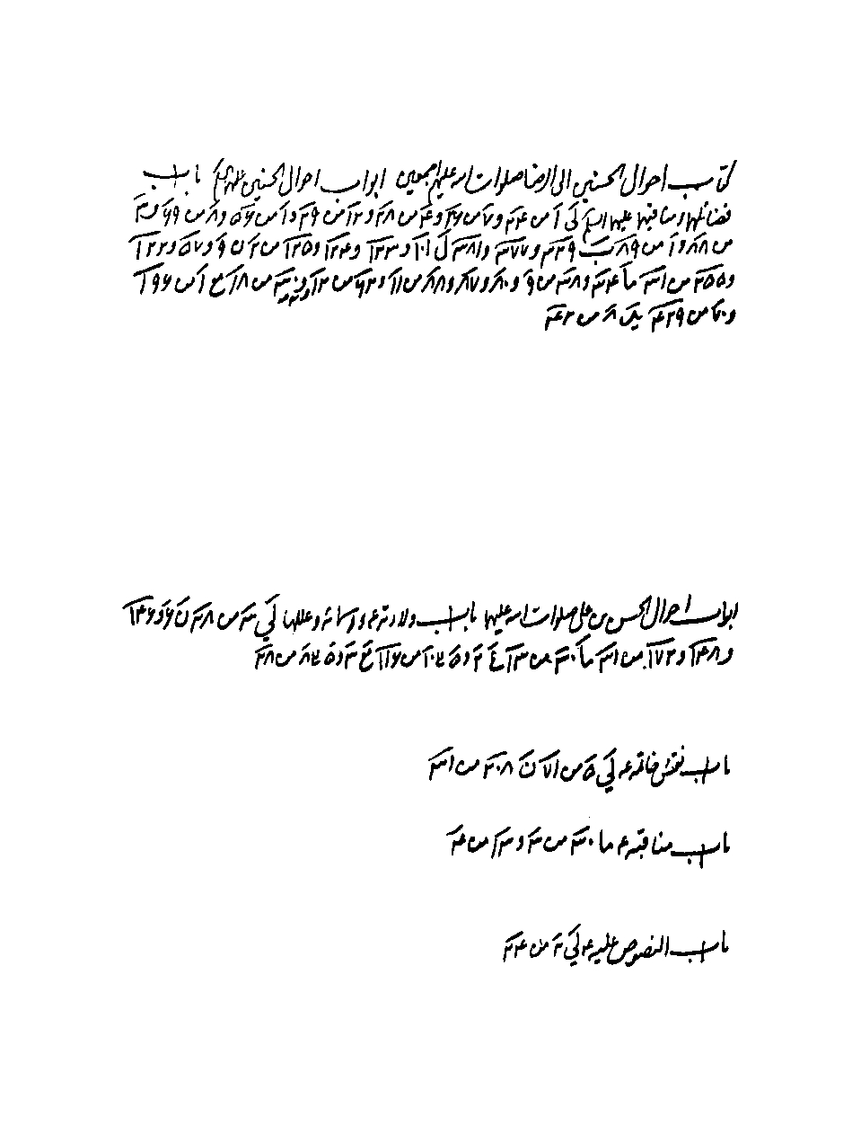
ص: 163
تصویر
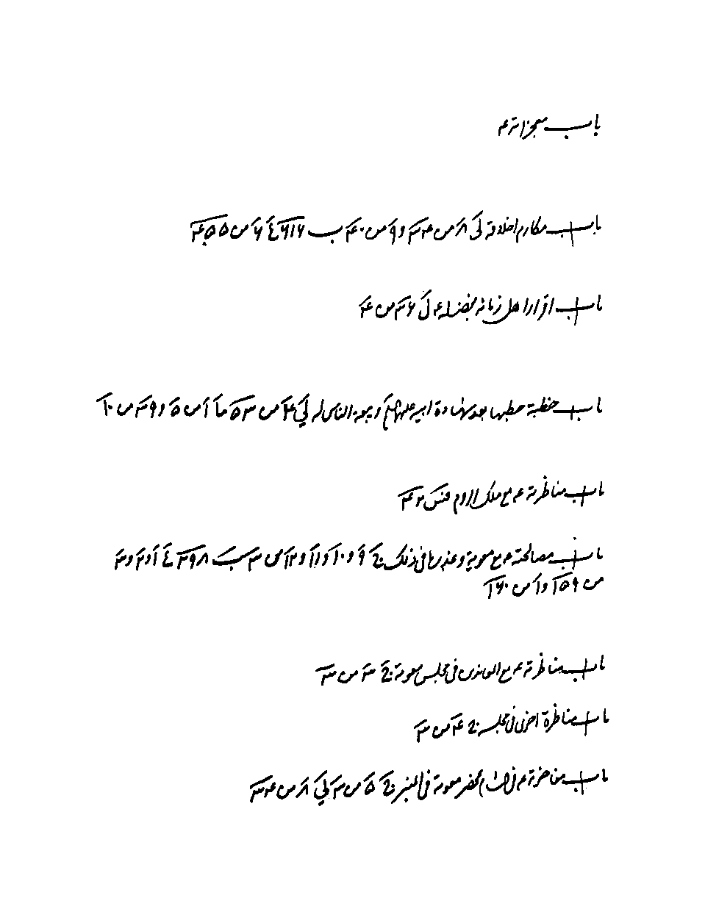
ص: 164
تصویر
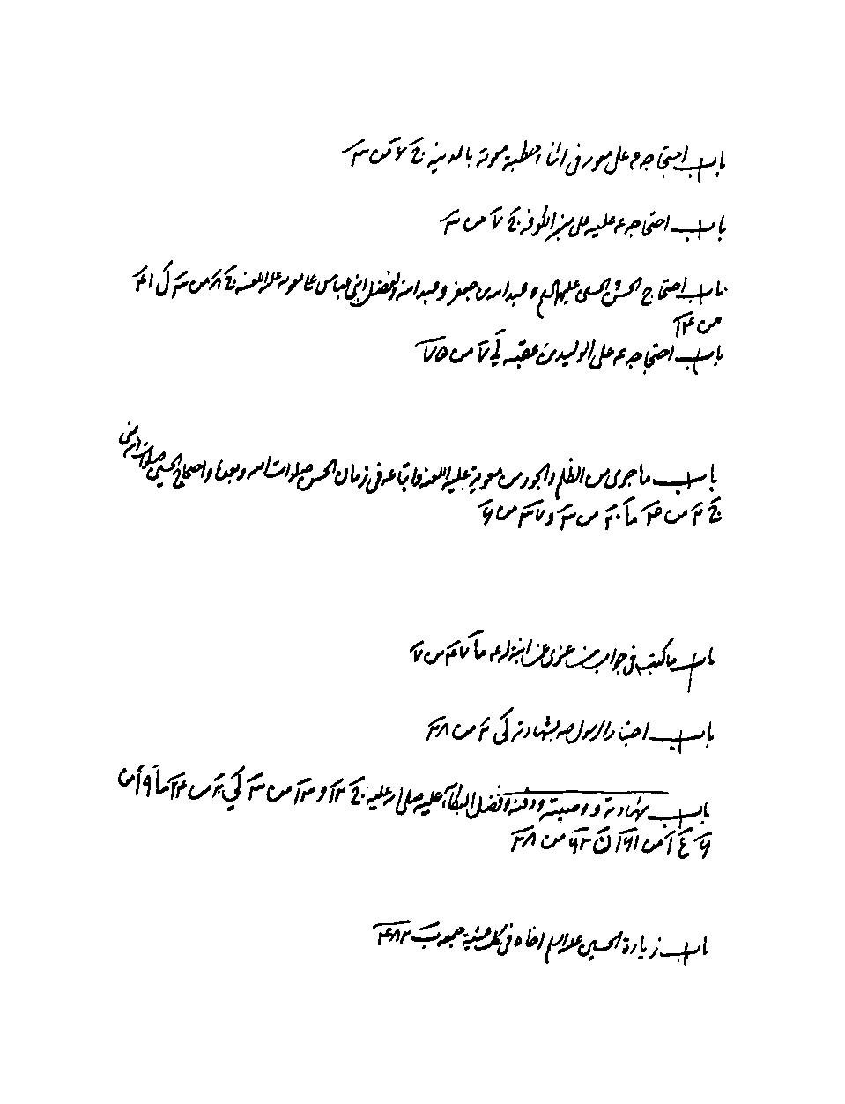
ص: 165
تصویر
ص: 166
تصویر
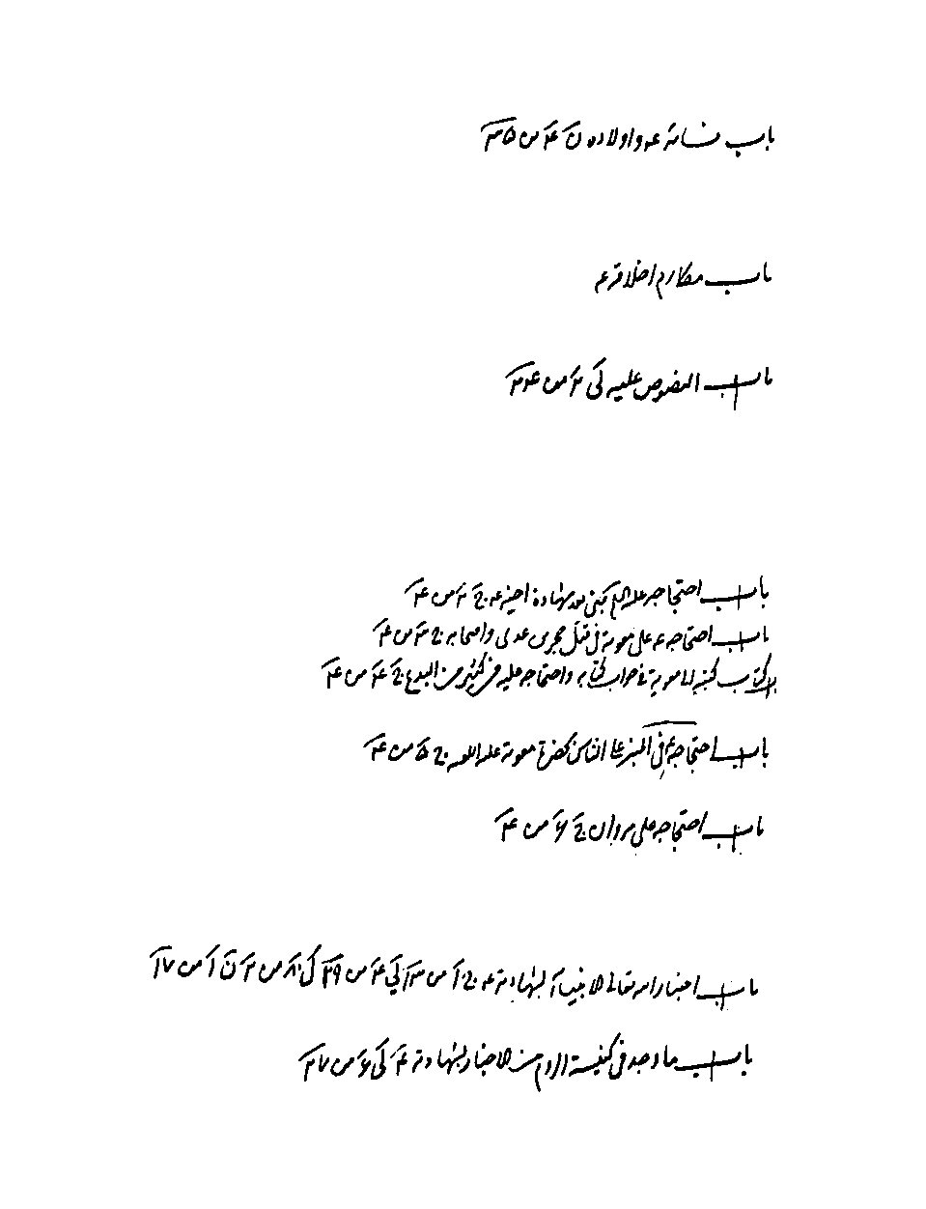
ص: 167
تصویر
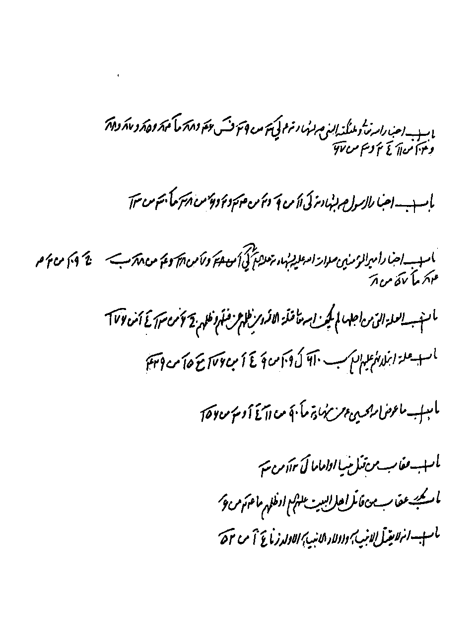
ص: 168
تصویر
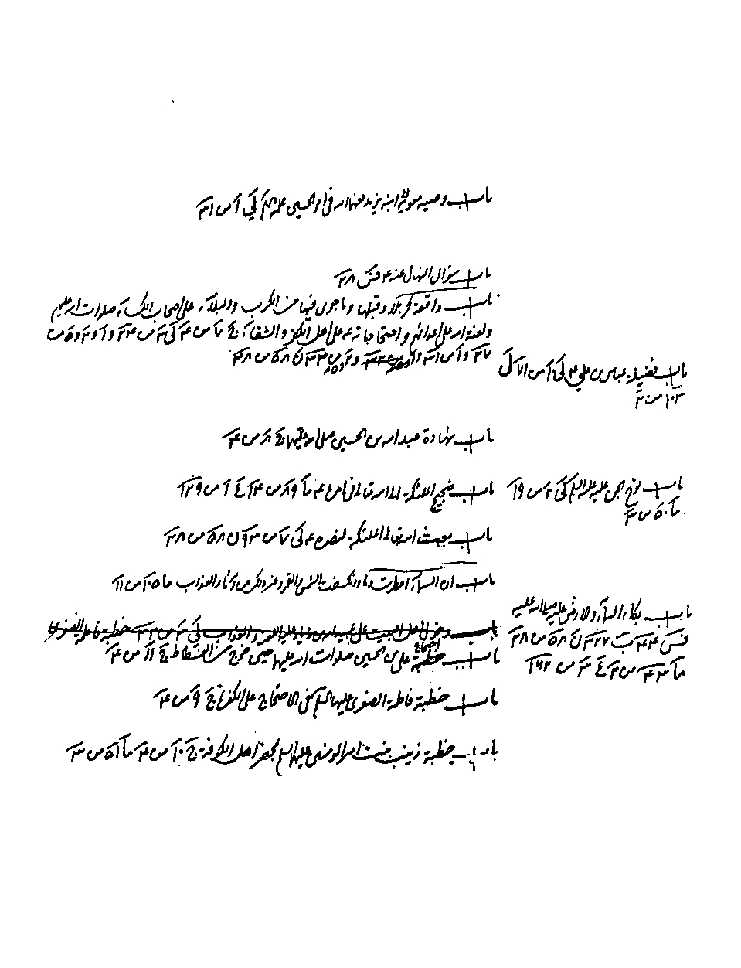
ص: 169
تصویر
ص: 170
تصویر
ص: 171
تصویر
ص: 172
تصویر
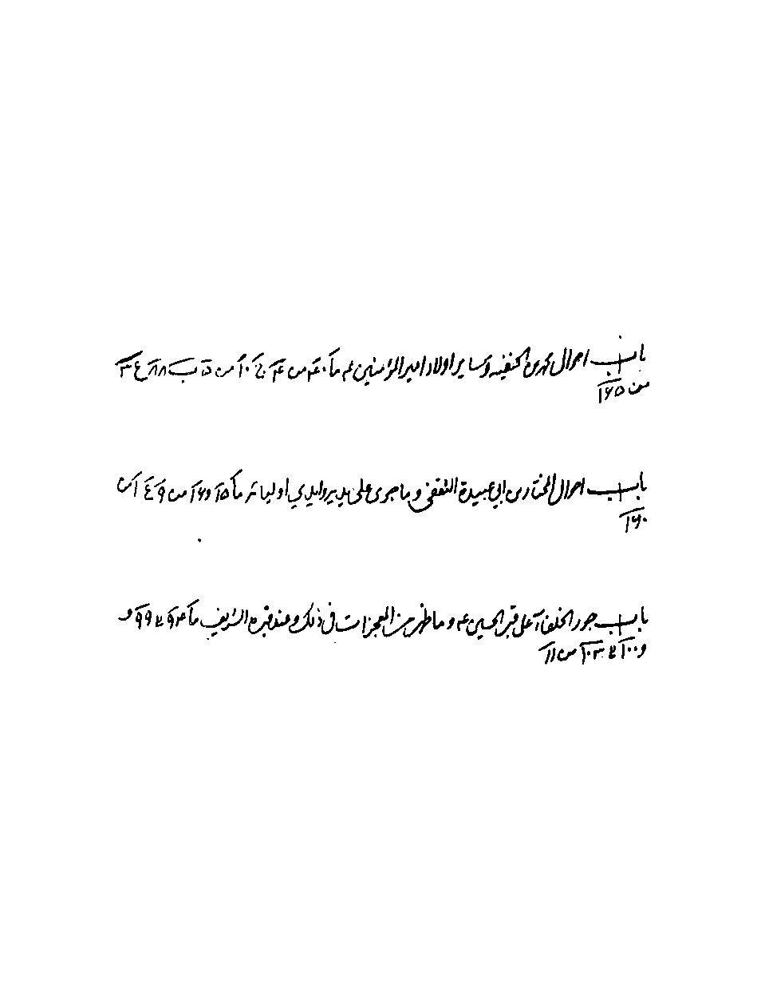
ص: 173
تصویر
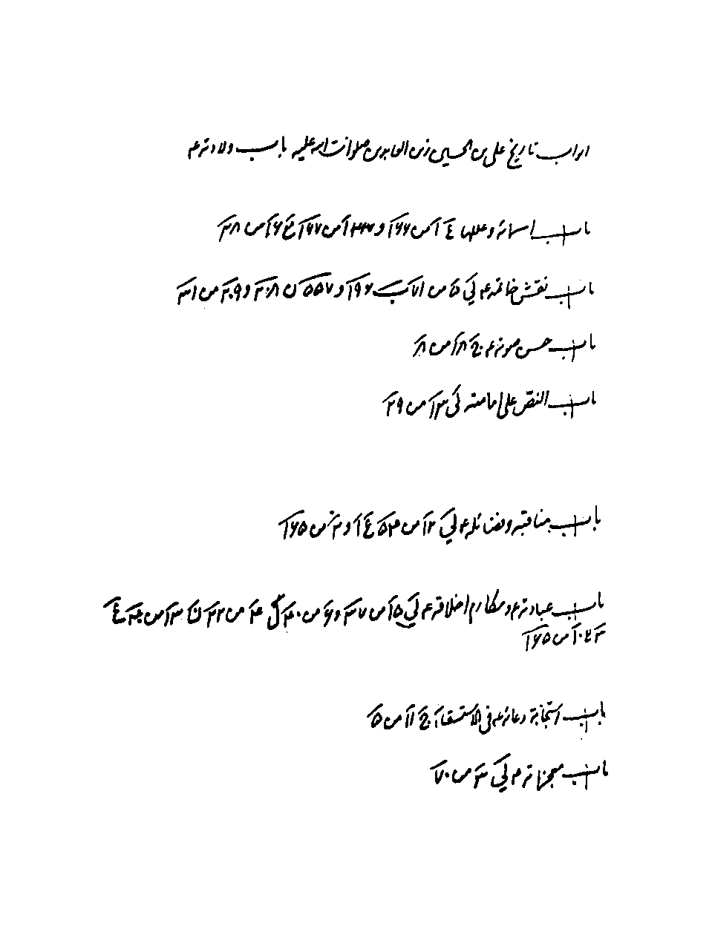
ص: 174
تصویر
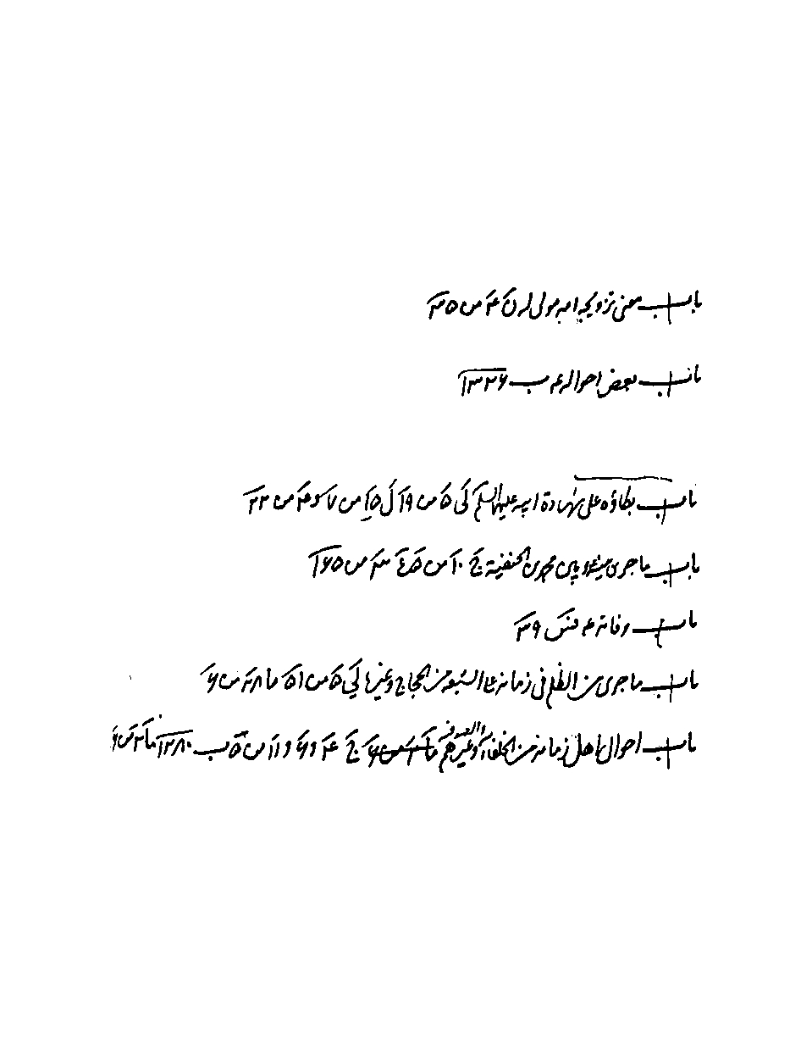
ص: 175
تصویر
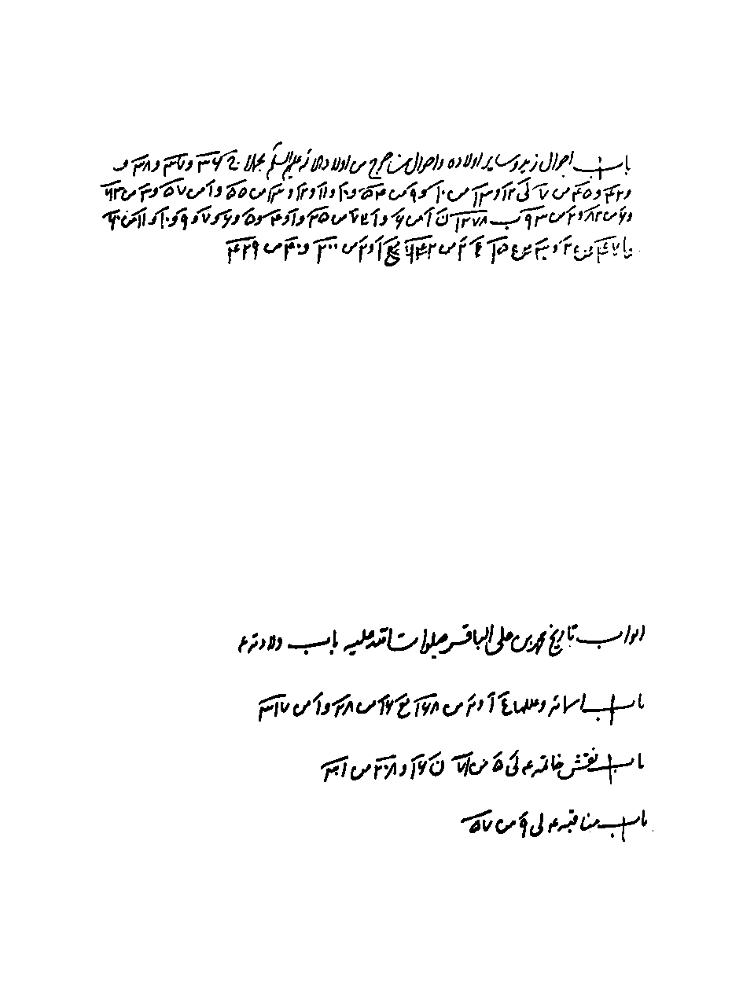
ص: 176
تصویر
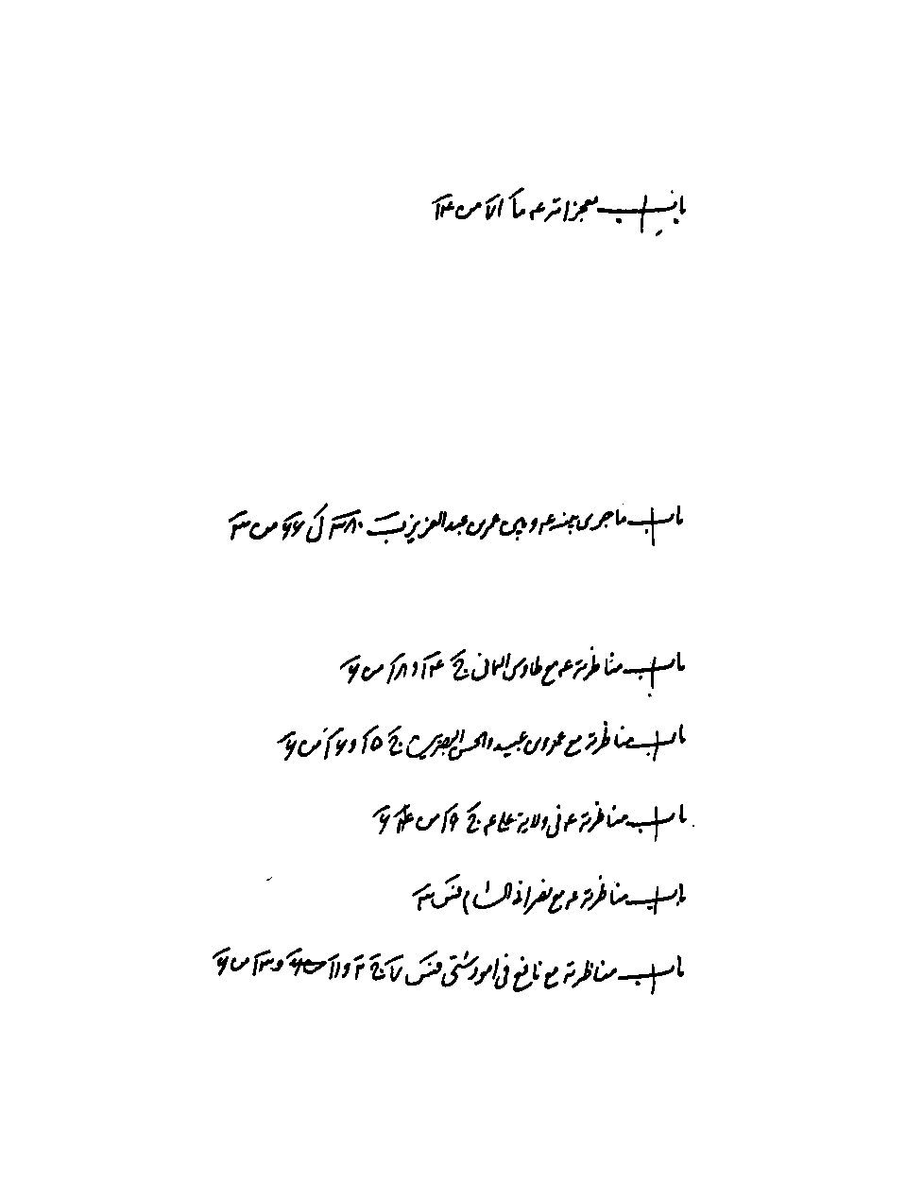
ص: 177
تصویر
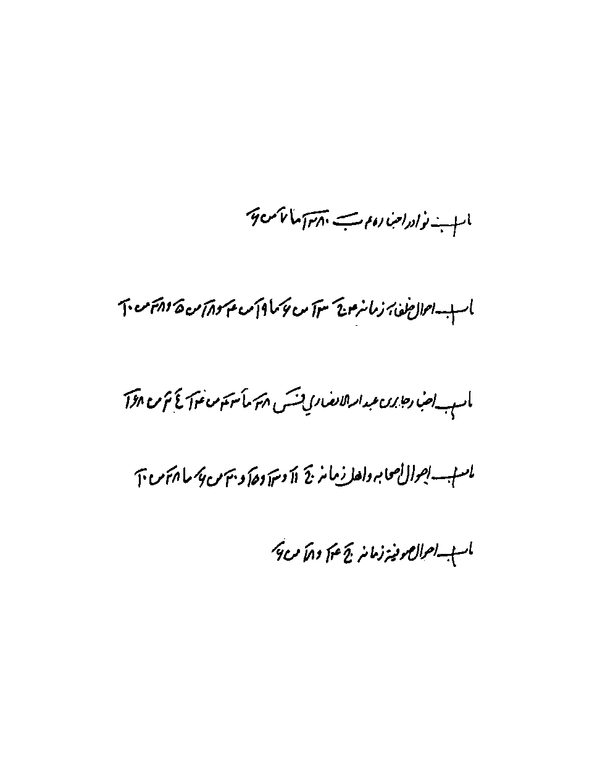
ص: 178
تصویر
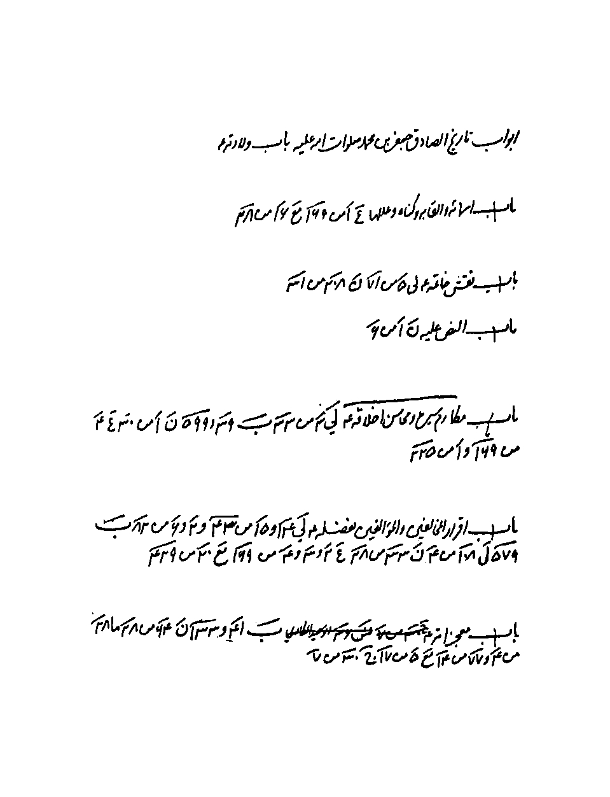
ص: 179
تصویر
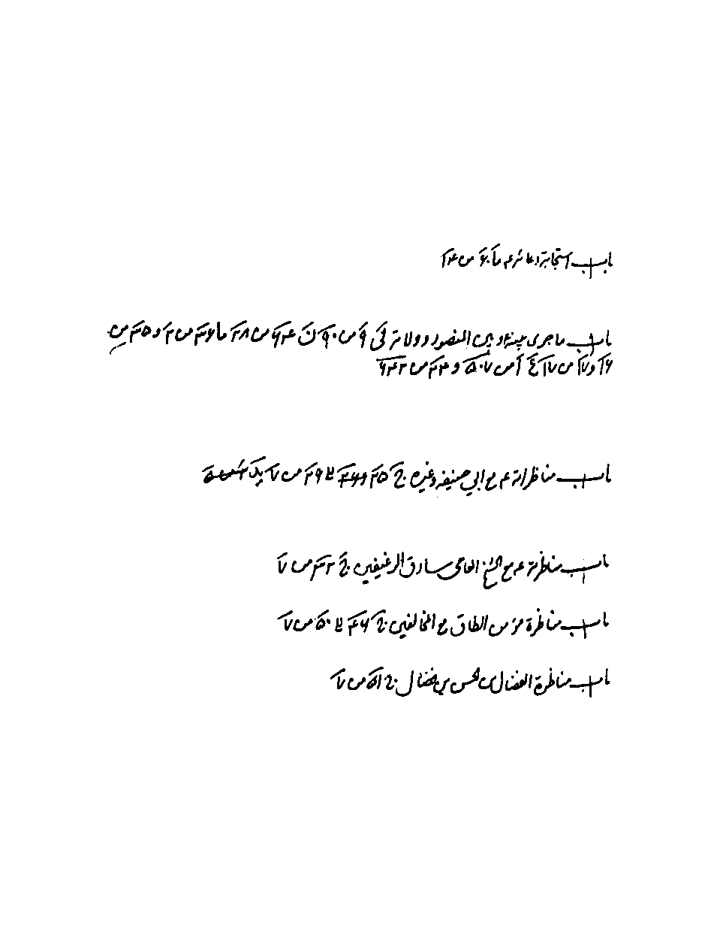
ص: 180
تصویر
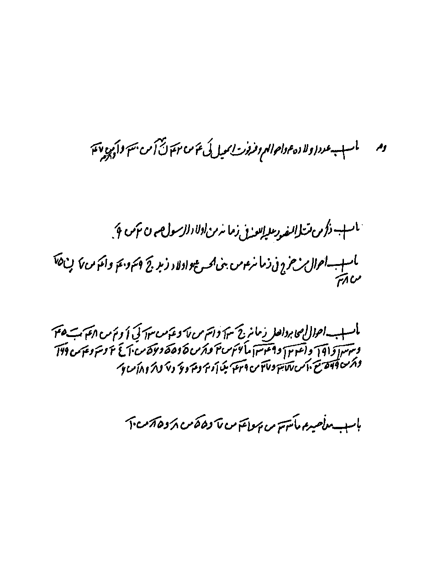
ص: 181
تصویر
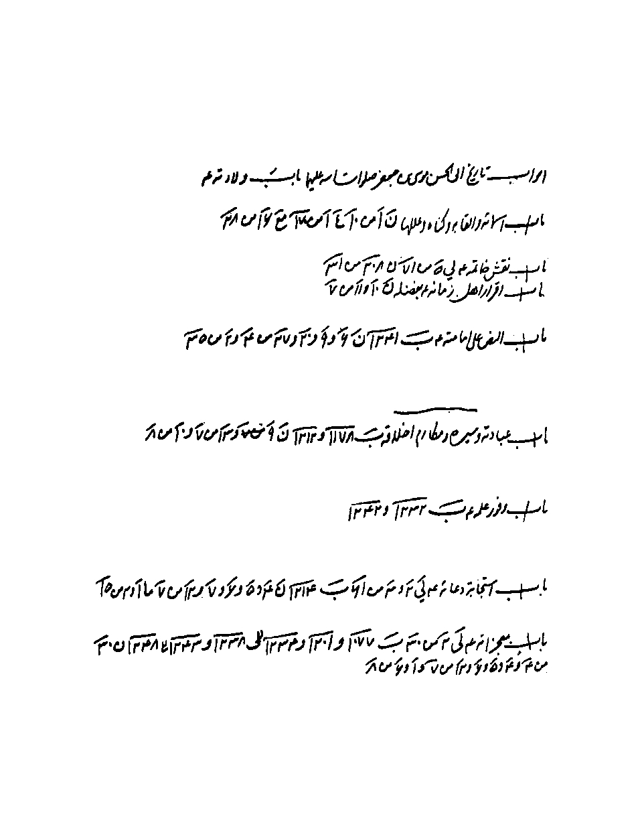
ص: 182
تصویر
ص: 183
تصویر
ص: 184
تصویر
ص: 185
تصویر
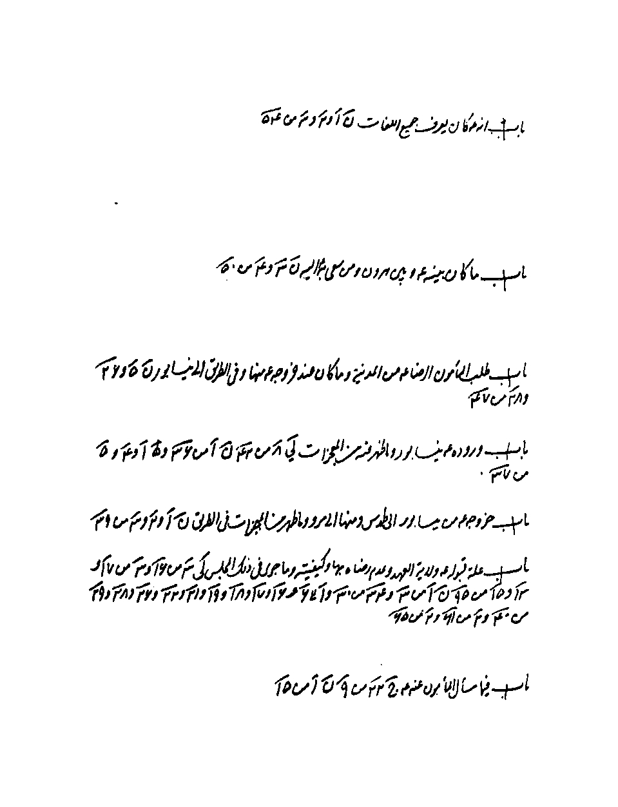
ص: 186
تصویر
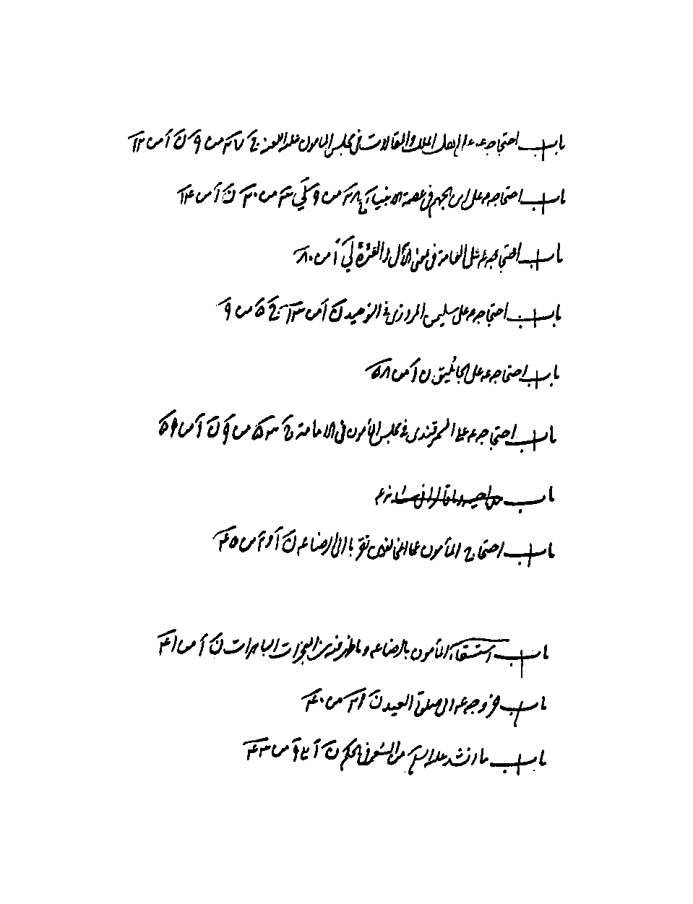
ص: 187
تصویر
ص: 188
تصویر
ص: 189
تصویر
ص: 190
تصویر
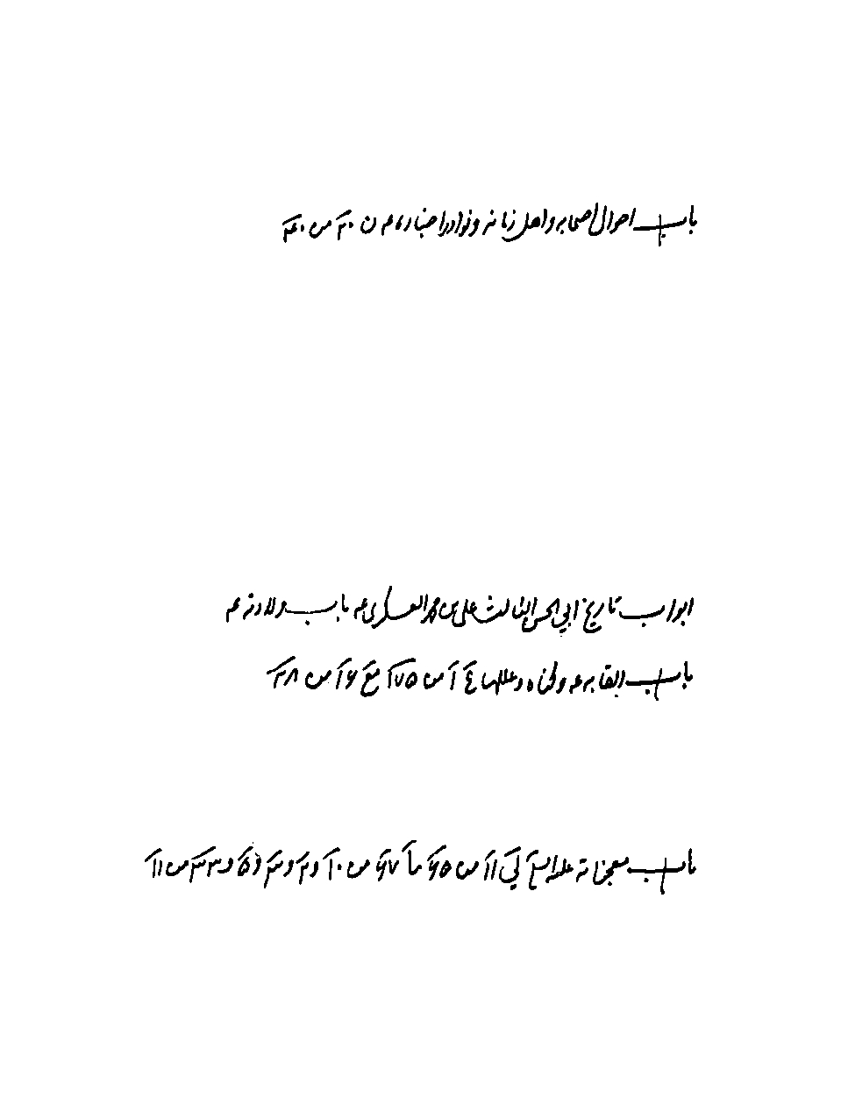
ص: 191
تصویر
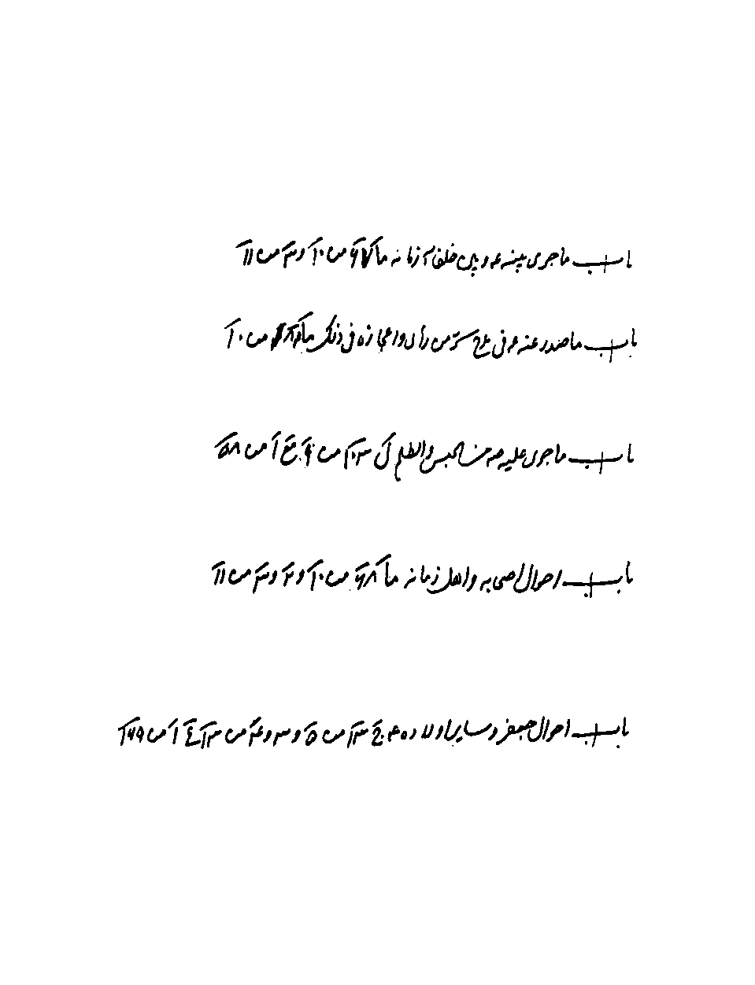
ص: 192
تصویر
ص: 193
تصویر
ص: 194
تصویر
ص: 195
تصویر
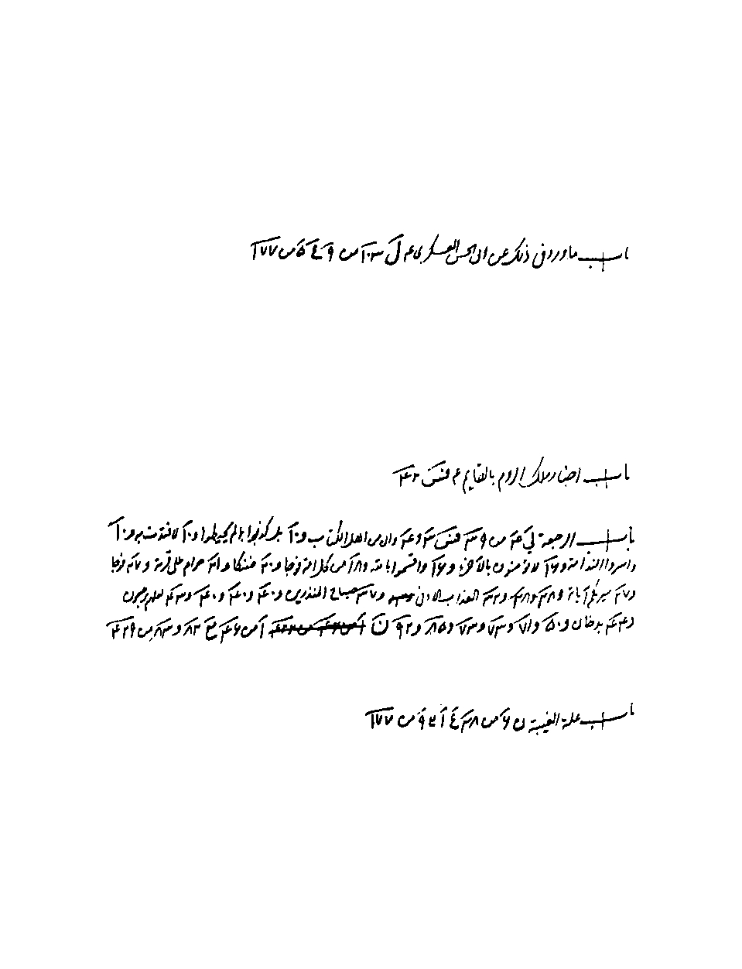
ص: 196
تصویر
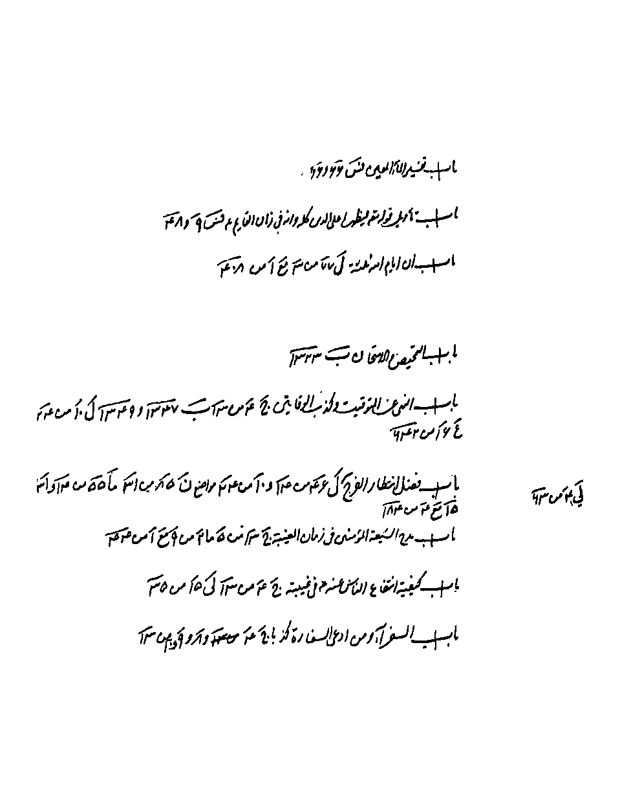
ص: 197
تصویر
ص: 198
تصویر
ص: 199
تصویر
ص: 200
تصویر
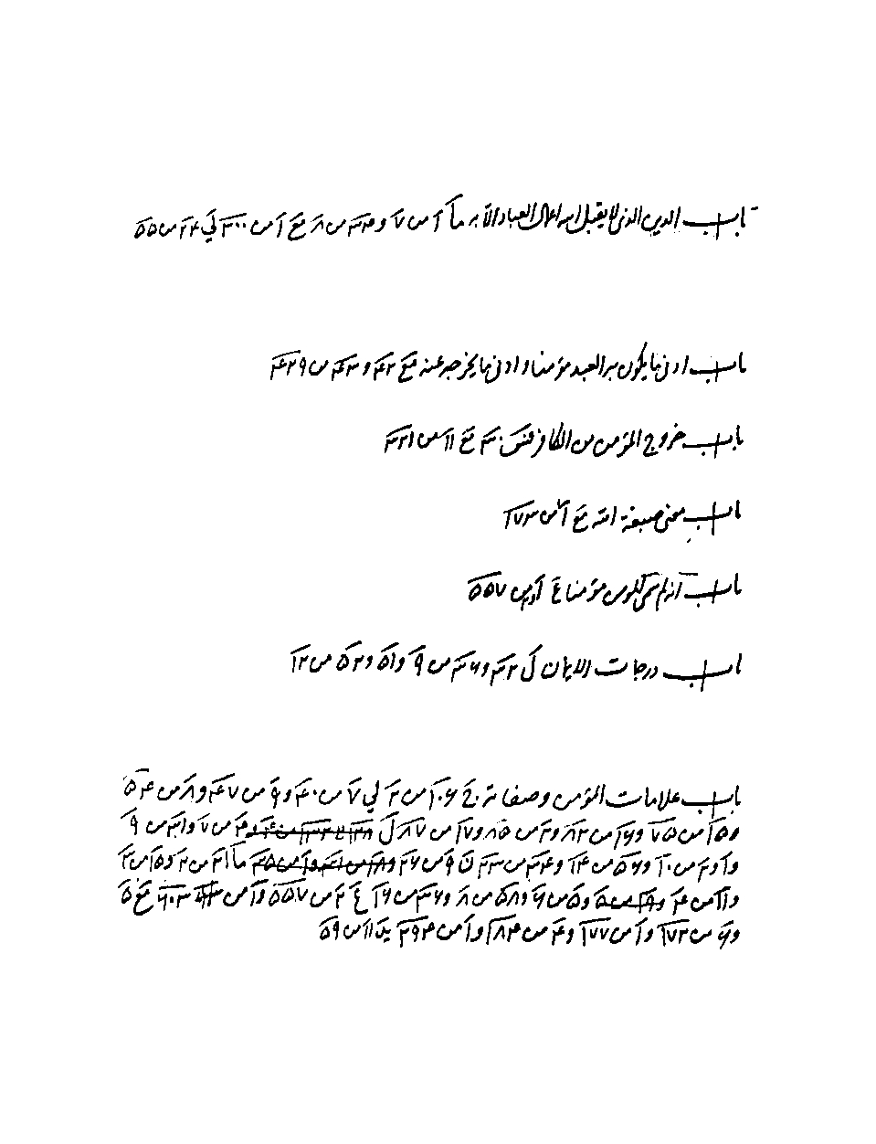
ص: 201
تصویر
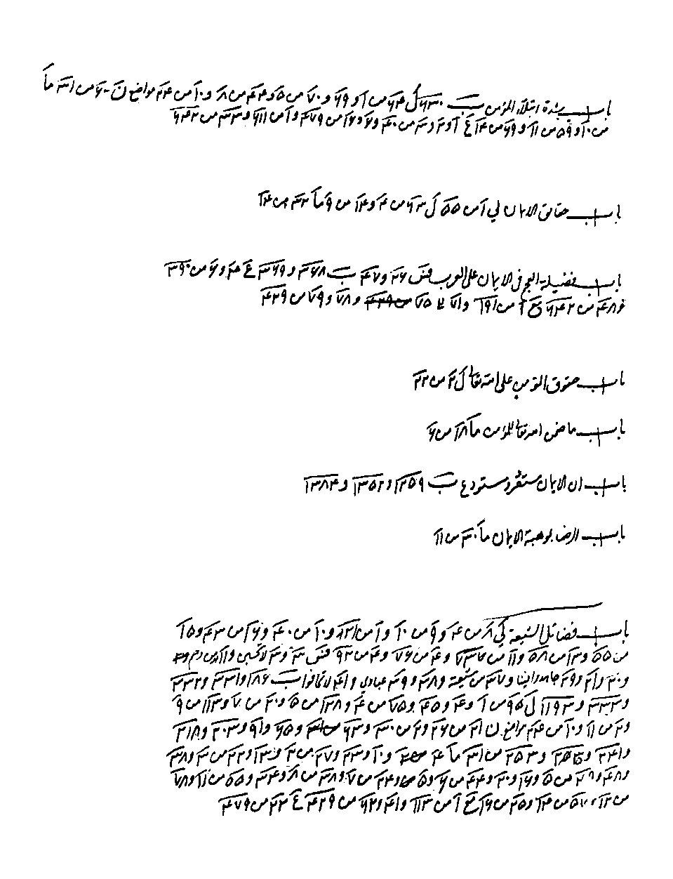
ص: 202
تصویر
ص: 203
تصویر
ص: 204
تصویر
ص: 205
تصویر
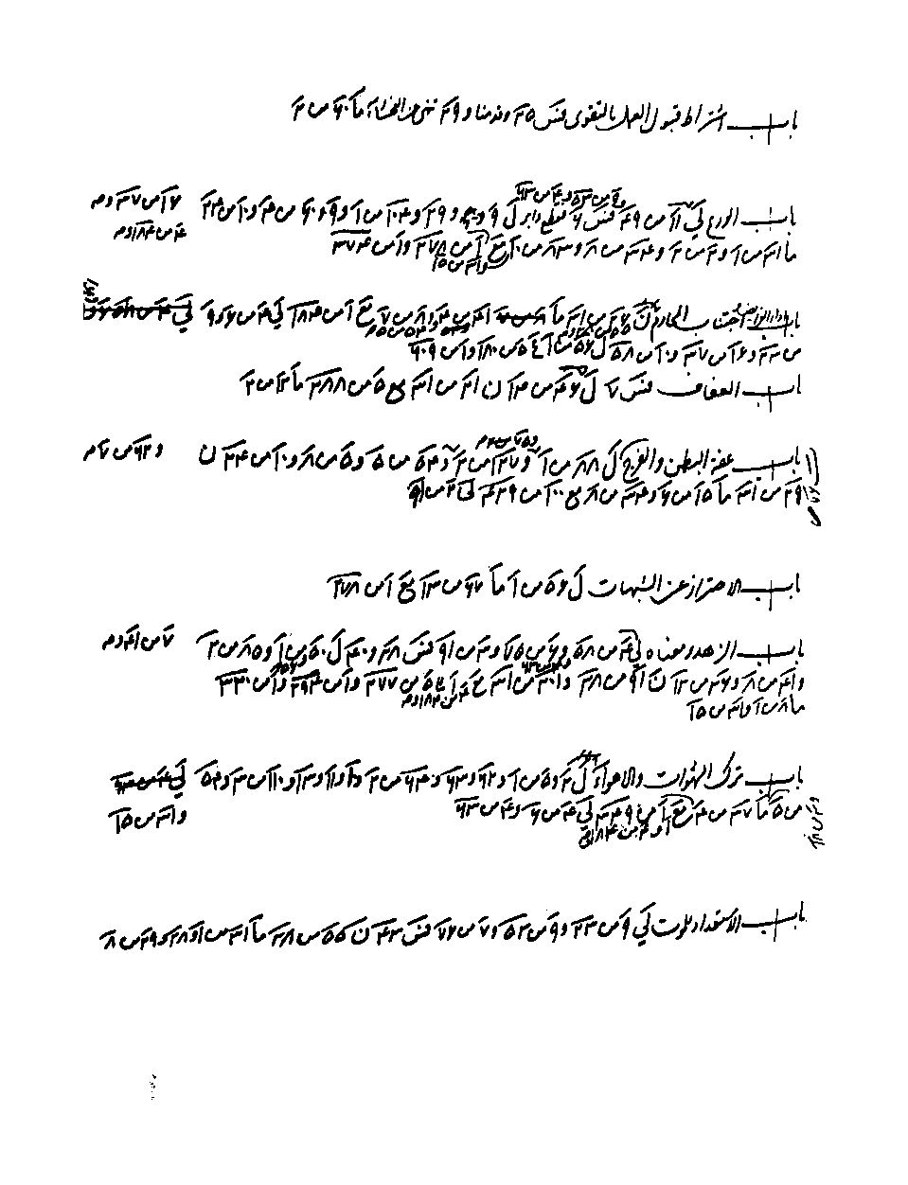
ص: 206
تصویر
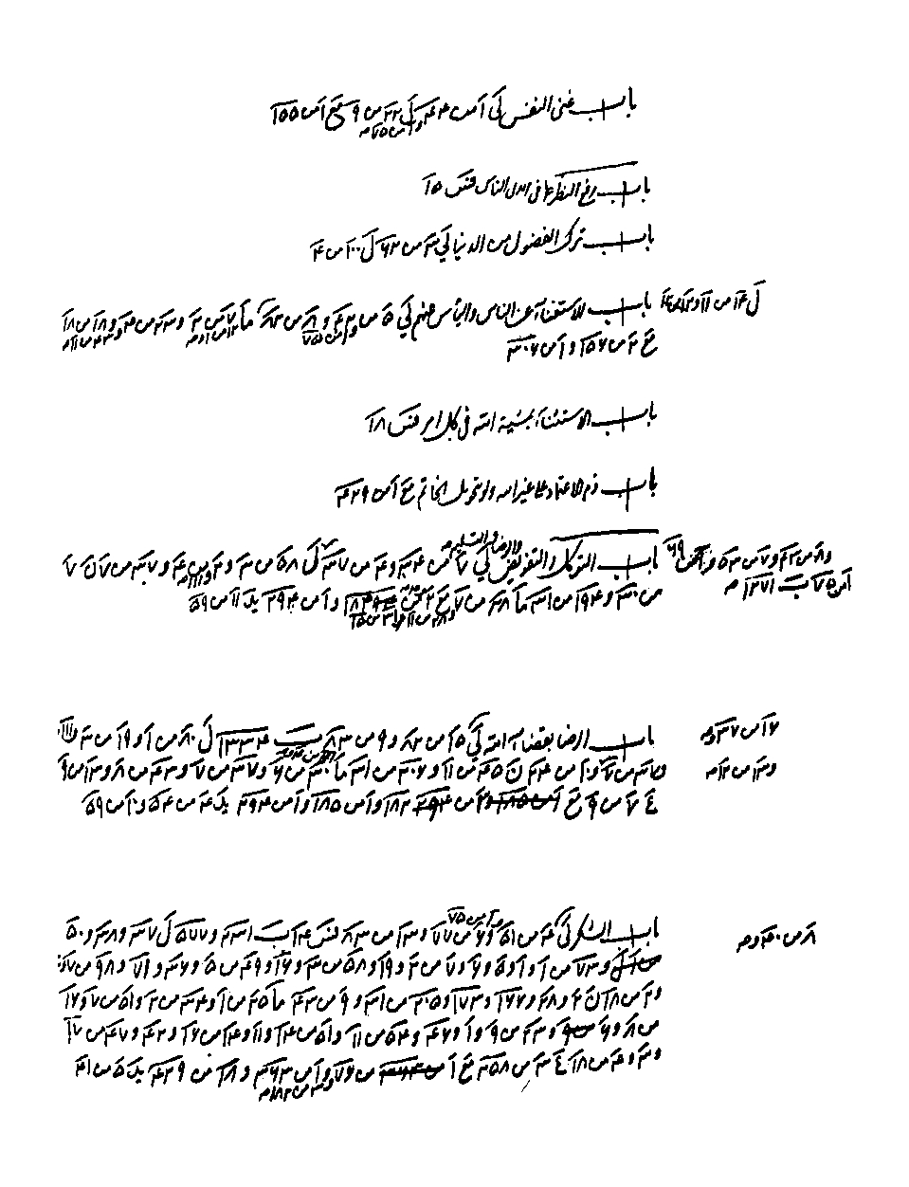
ص: 207
تصویر
ص: 208
تصویر
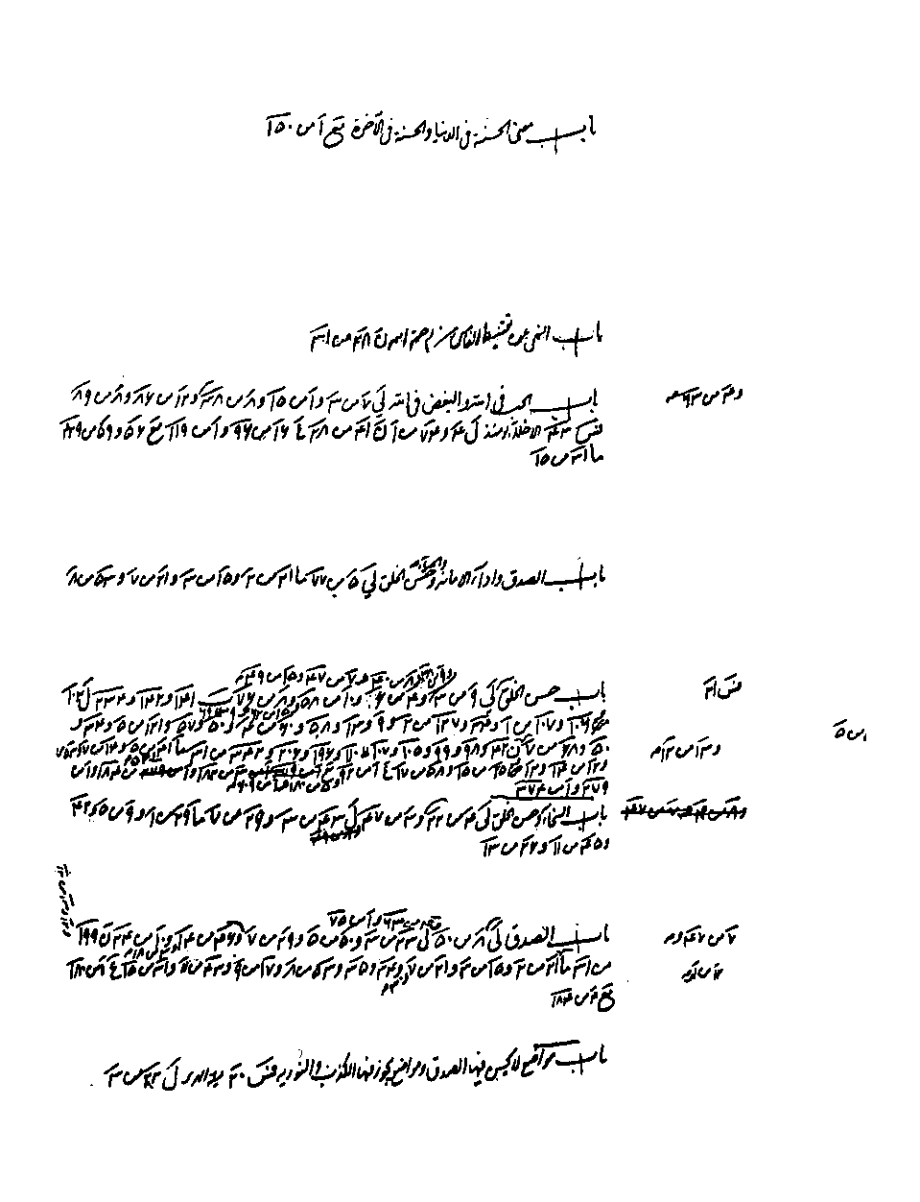
ص: 209
تصویر
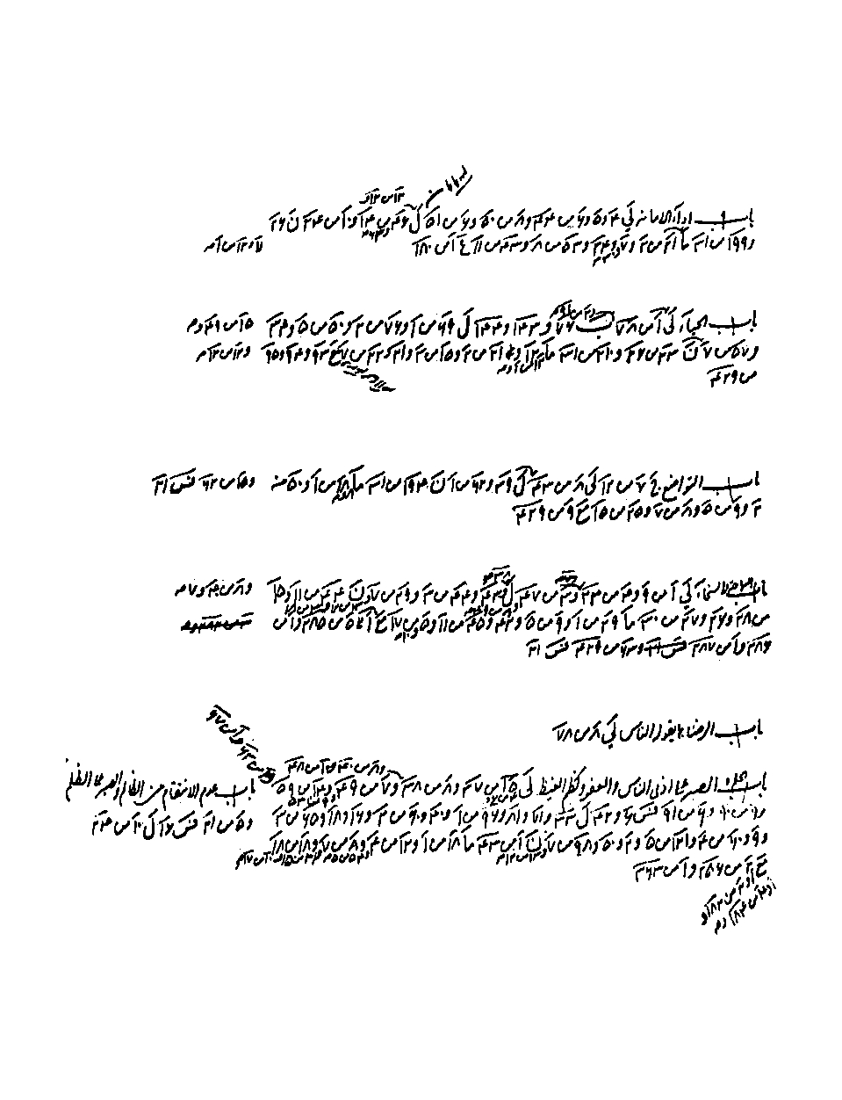
ص: 210
تصویر
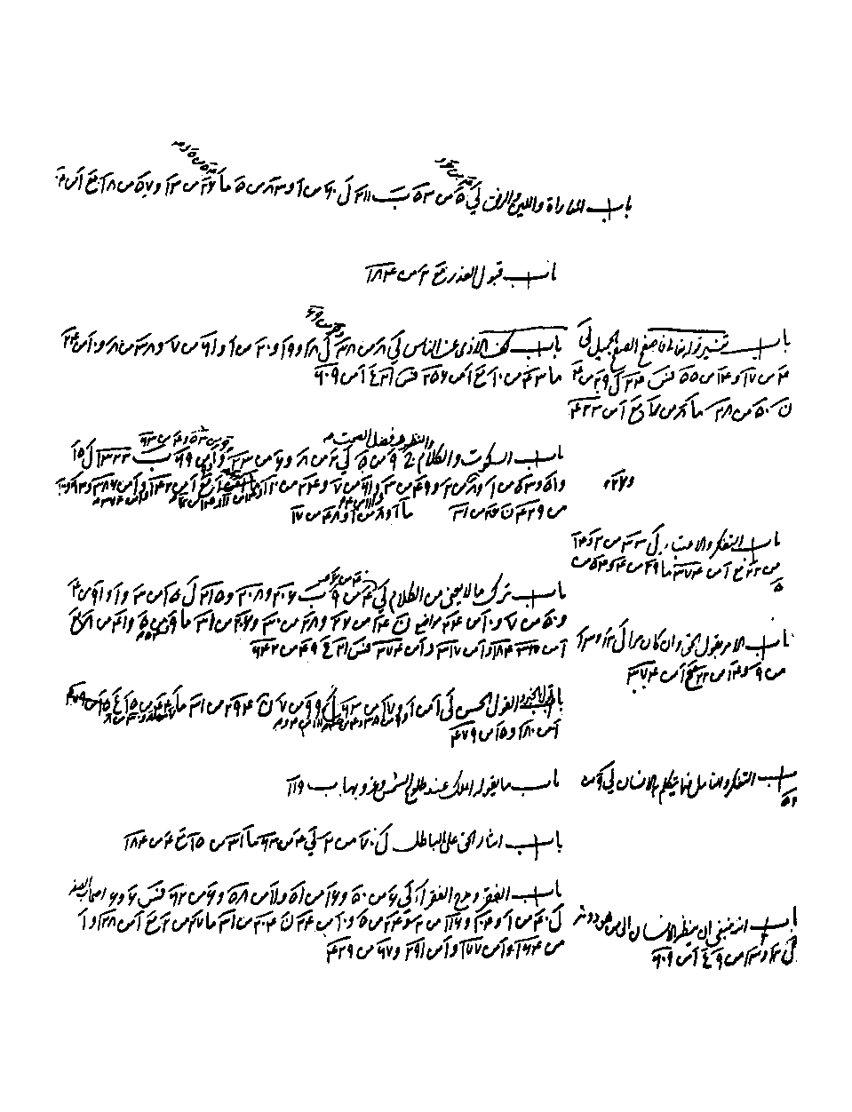
ص: 211
تصویر
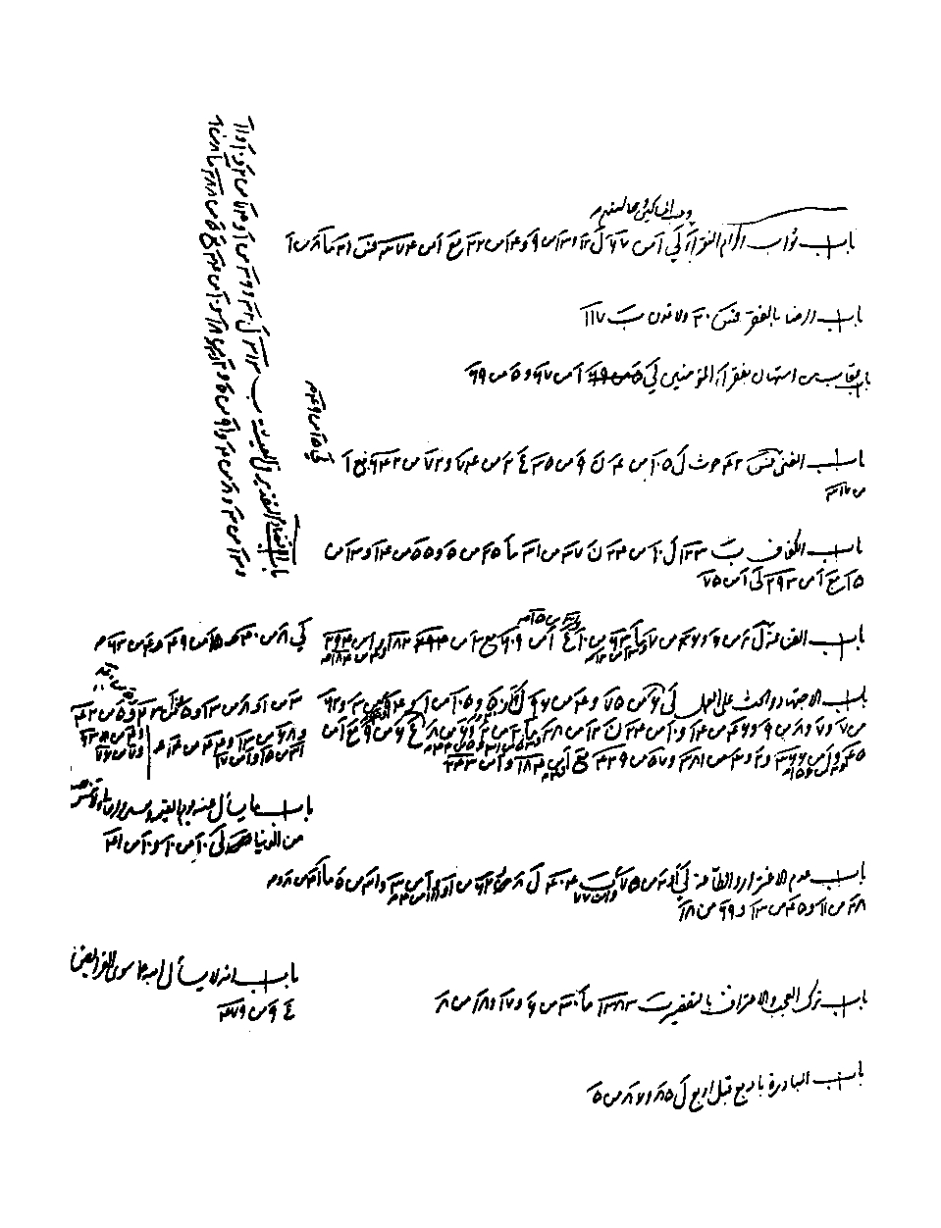
ص: 212
تصویر
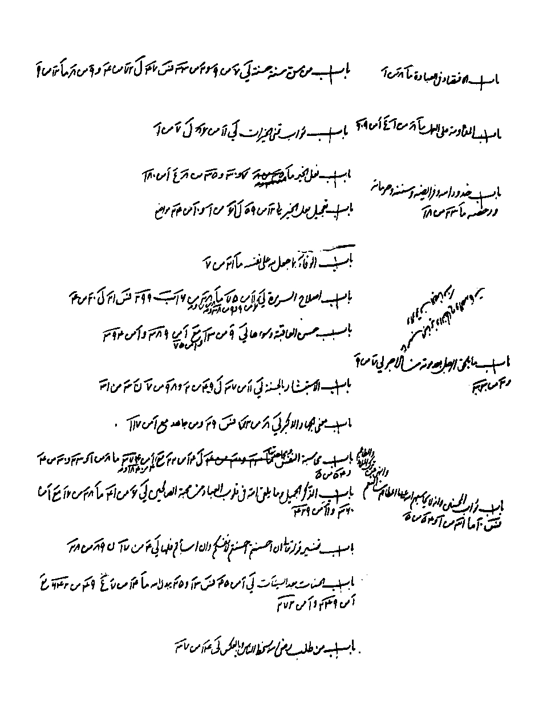
ص: 213
تصویر
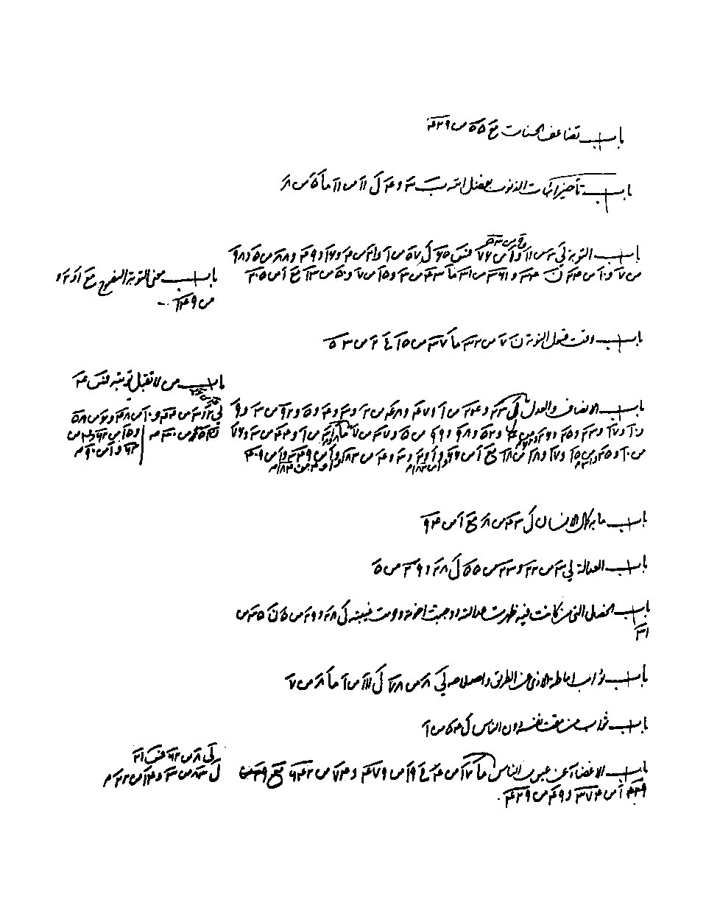
ص: 214
تصویر
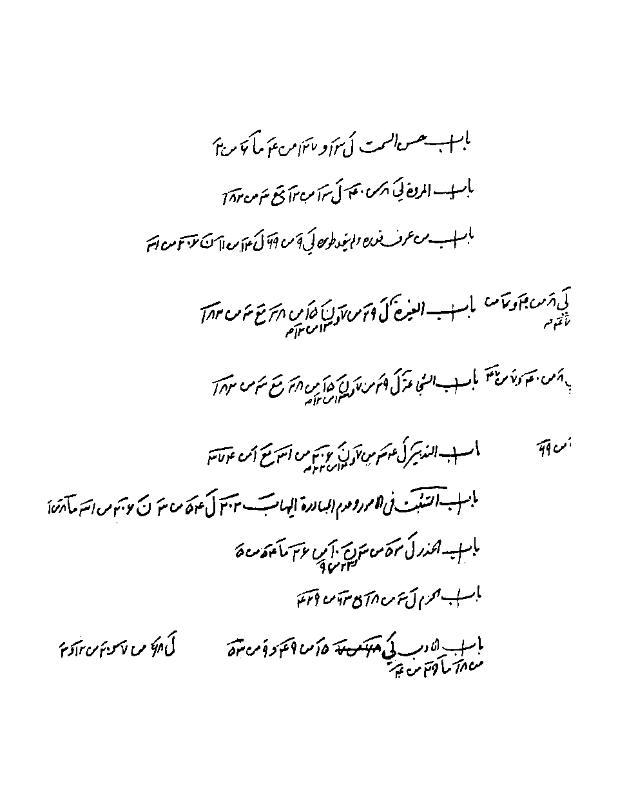
ص: 215
تصویر
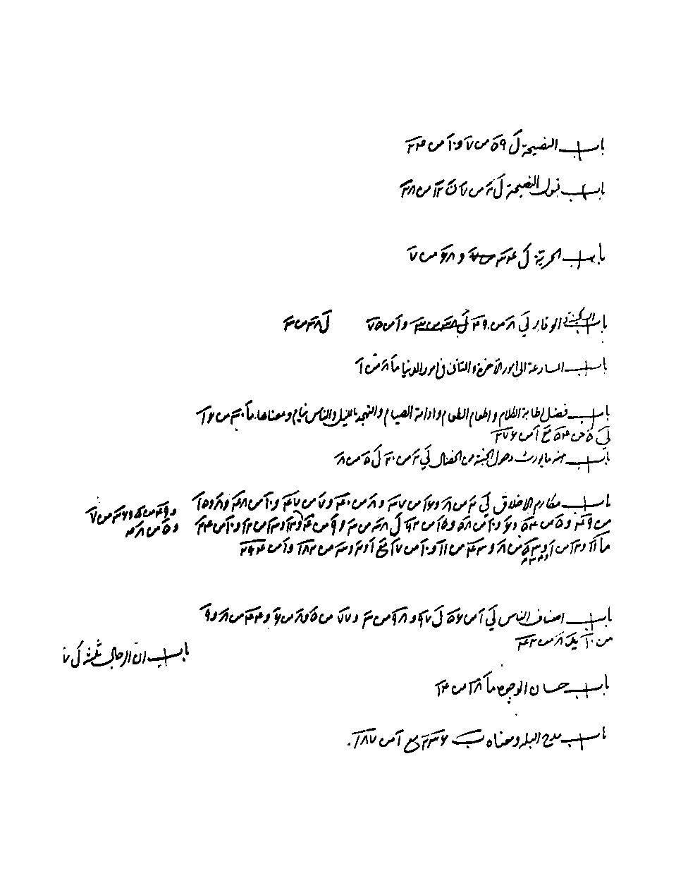
ص: 216
تصویر
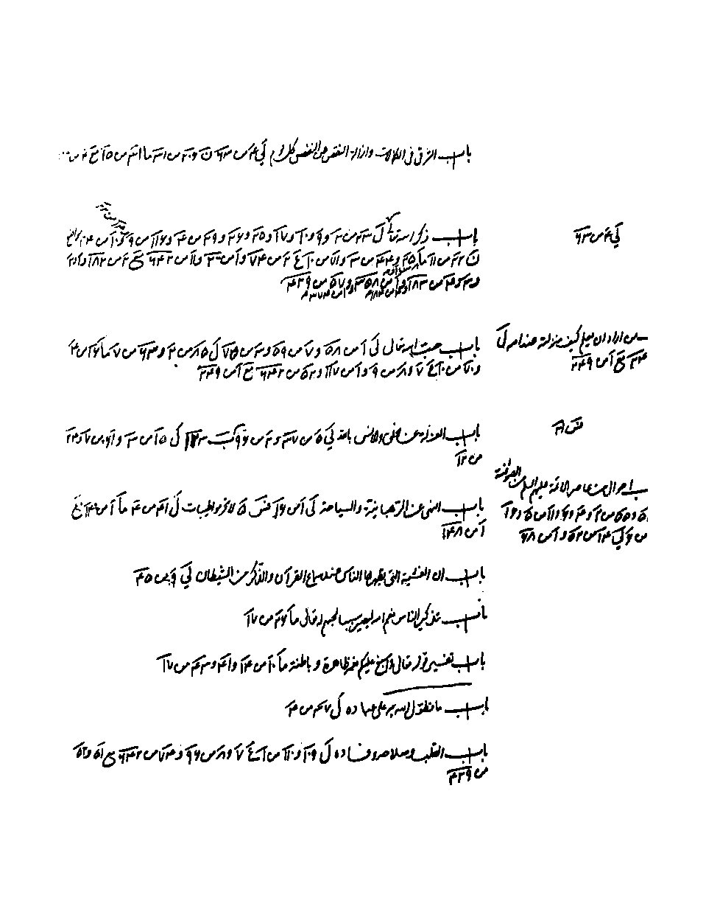
ص: 217
تصویر
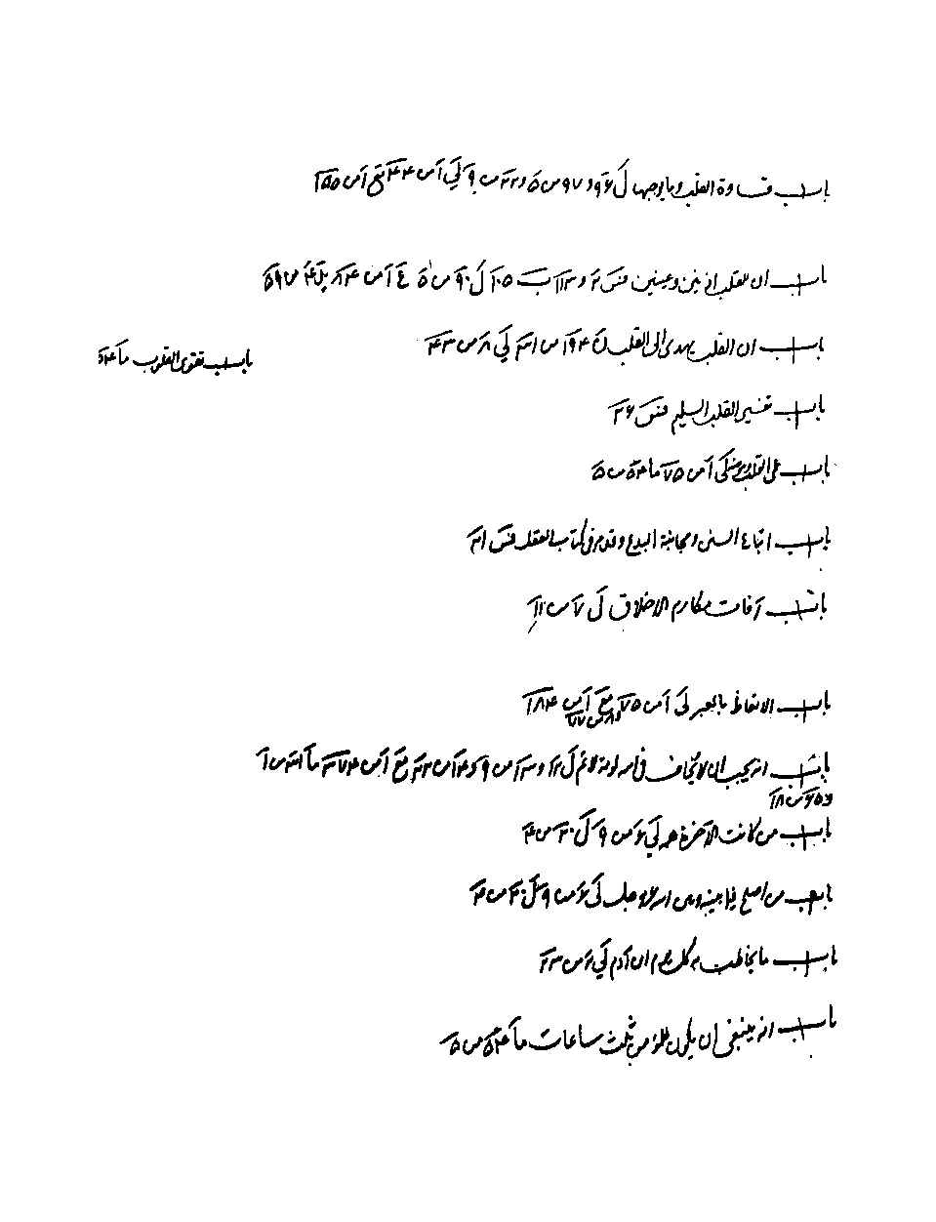
ص: 218
تصویر
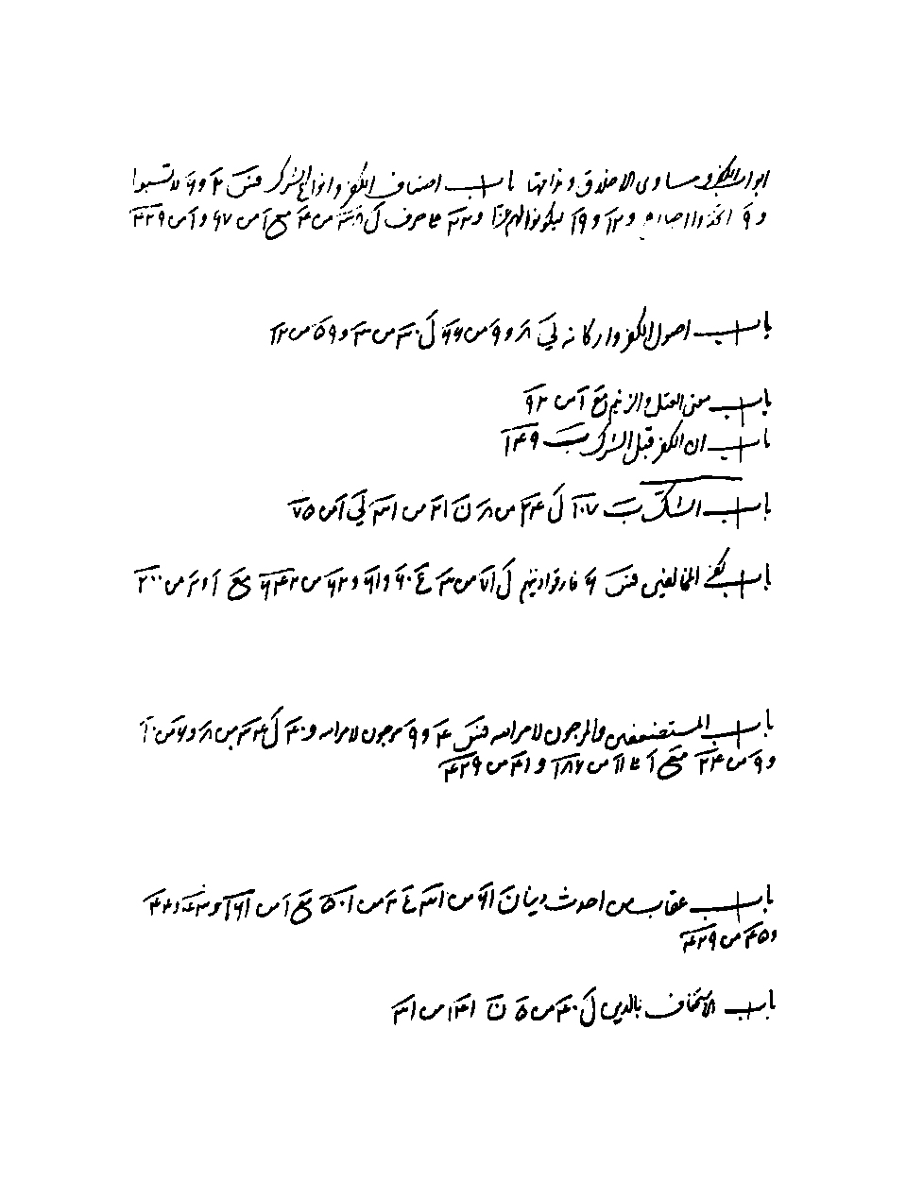
ص: 219
تصویر
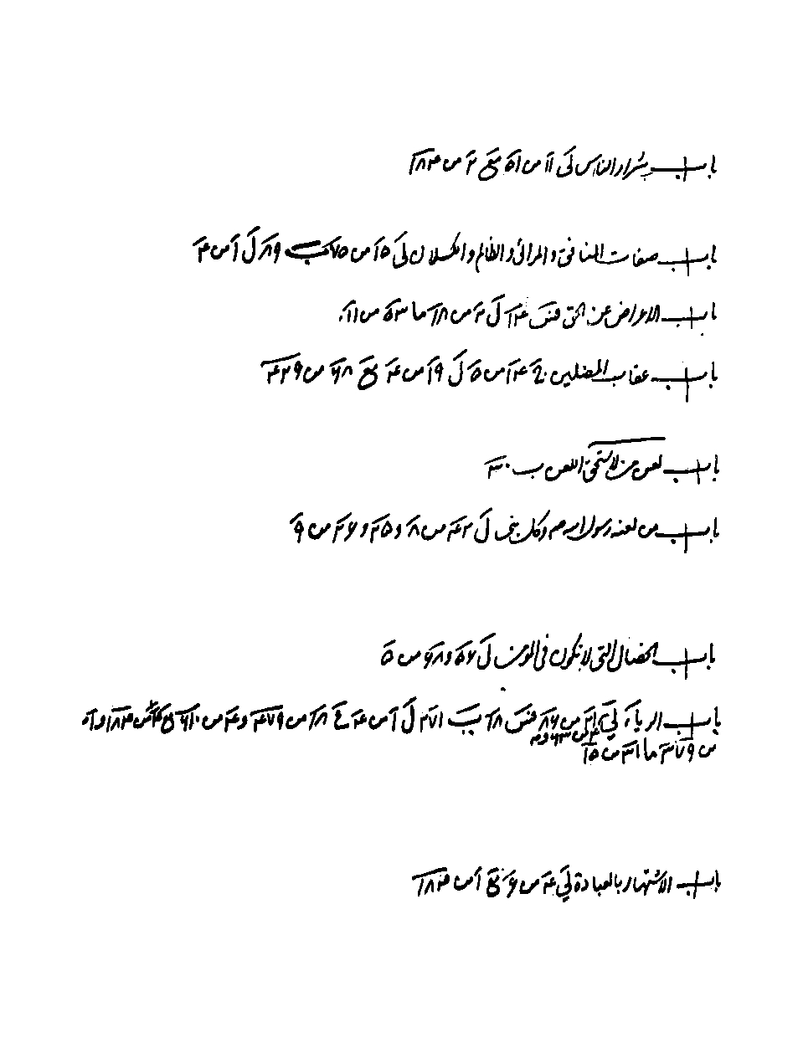
ص: 220
تصویر
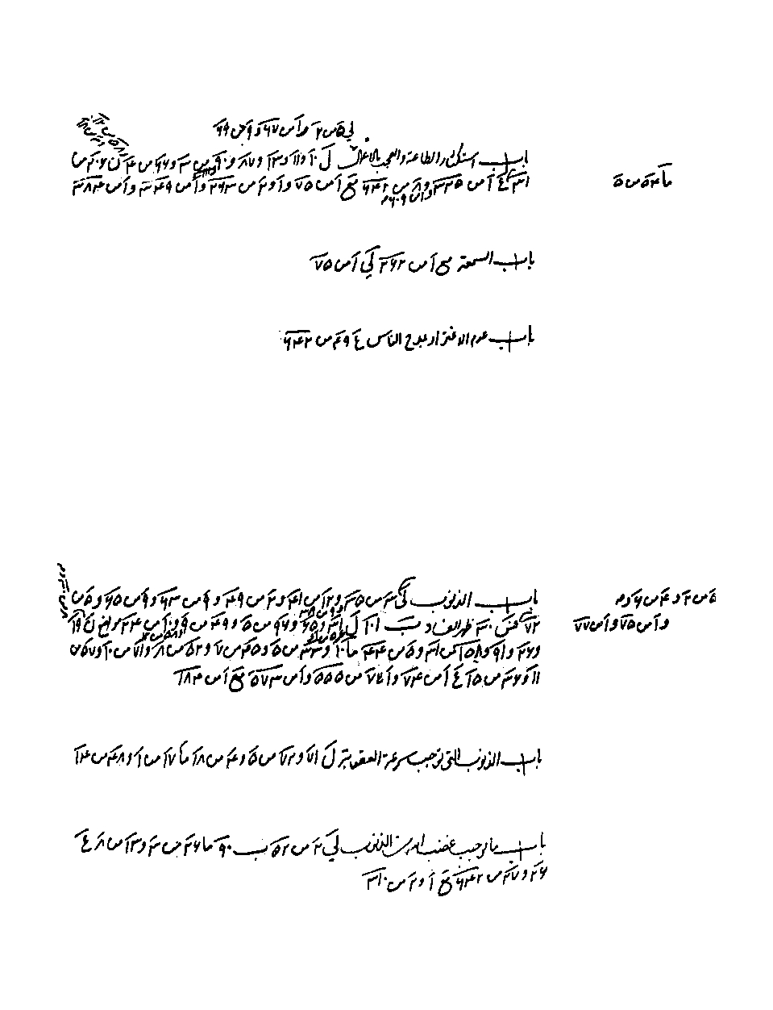
ص: 221
تصویر
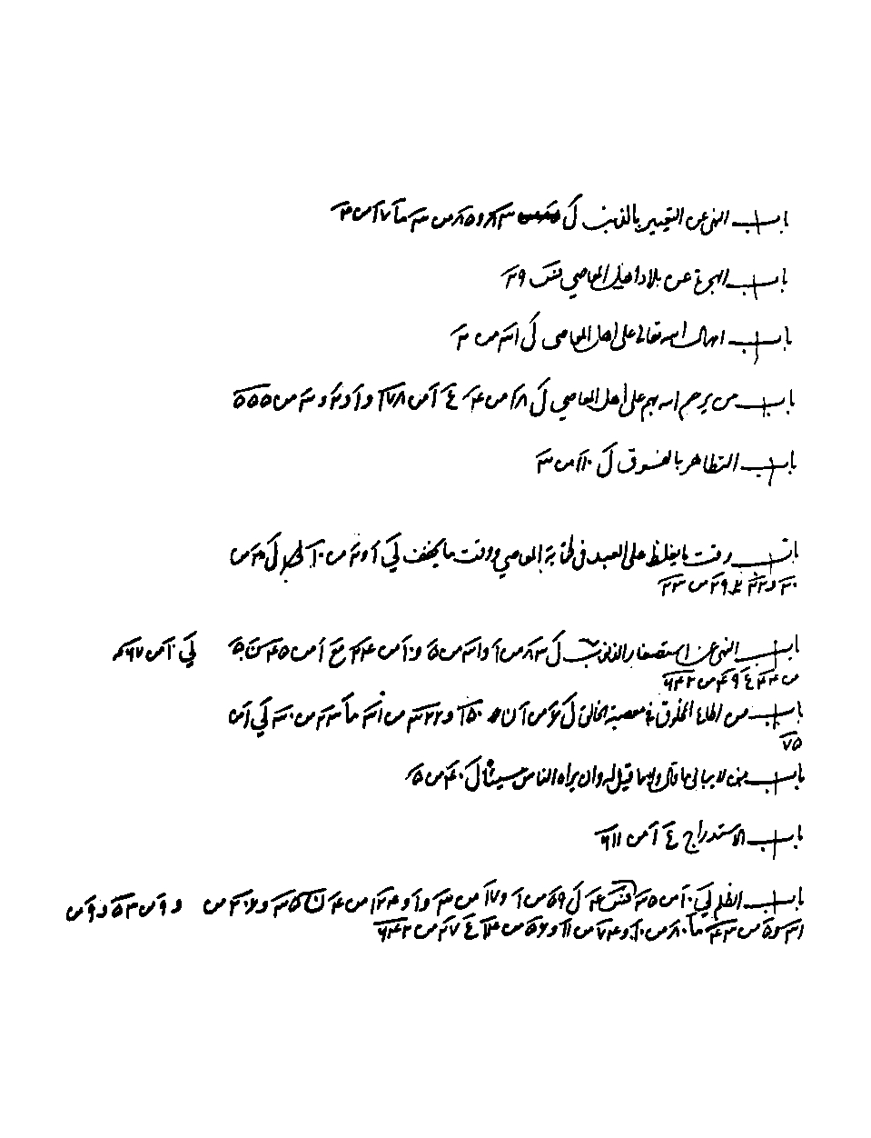
ص: 222
تصویر
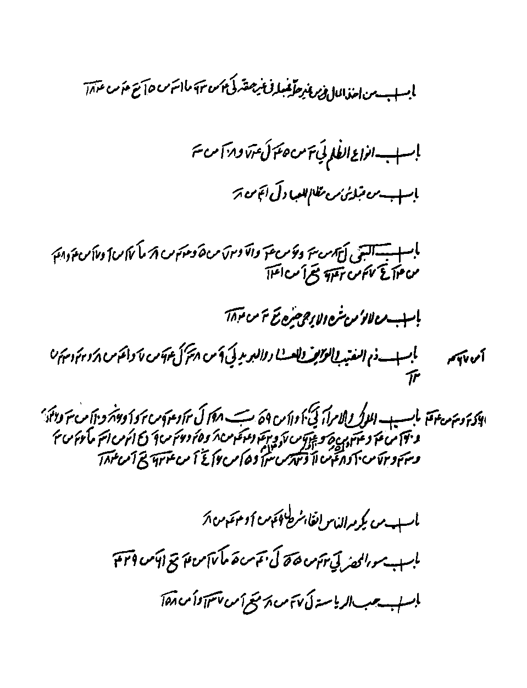
ص: 223
تصویر
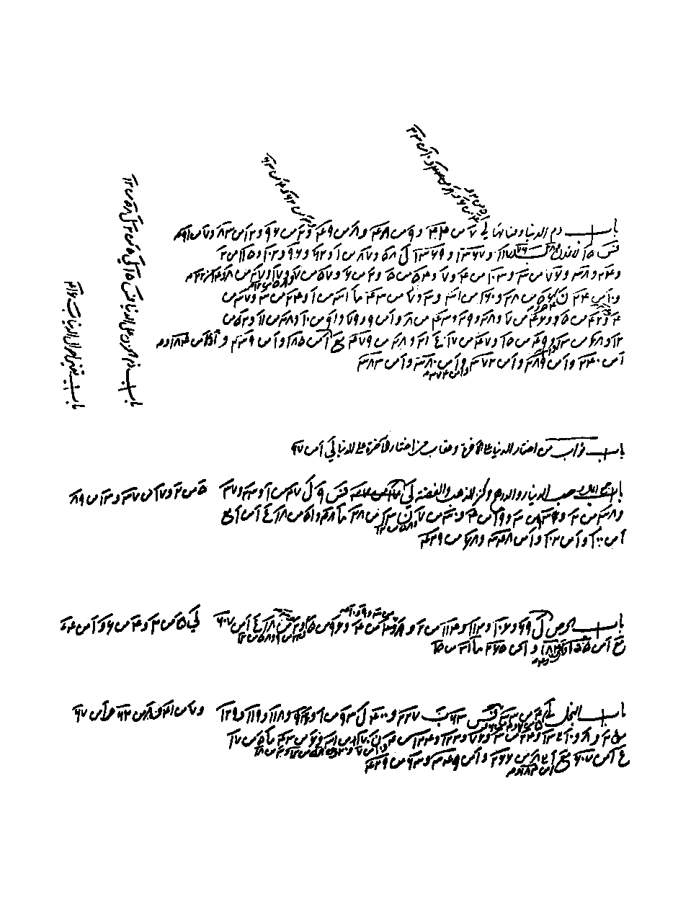
ص: 224
تصویر
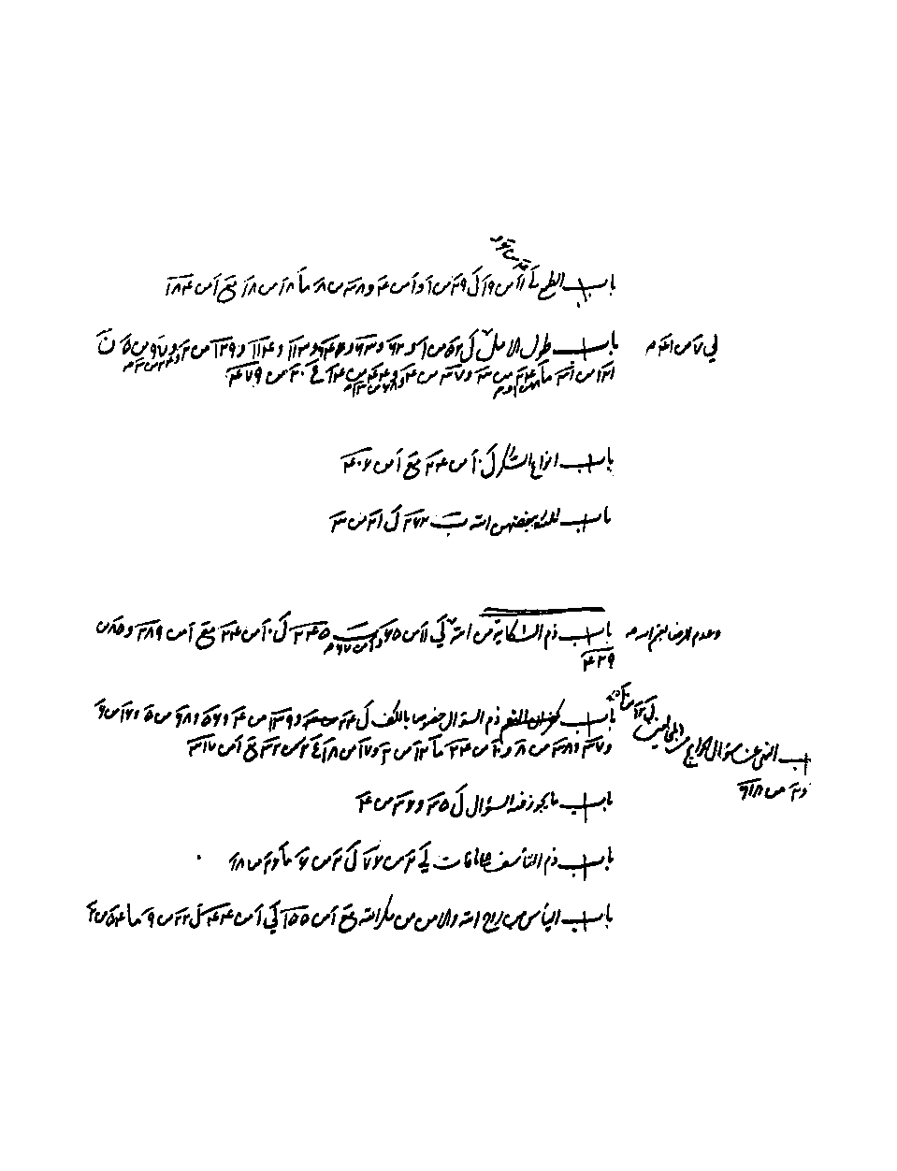
ص: 225
تصویر
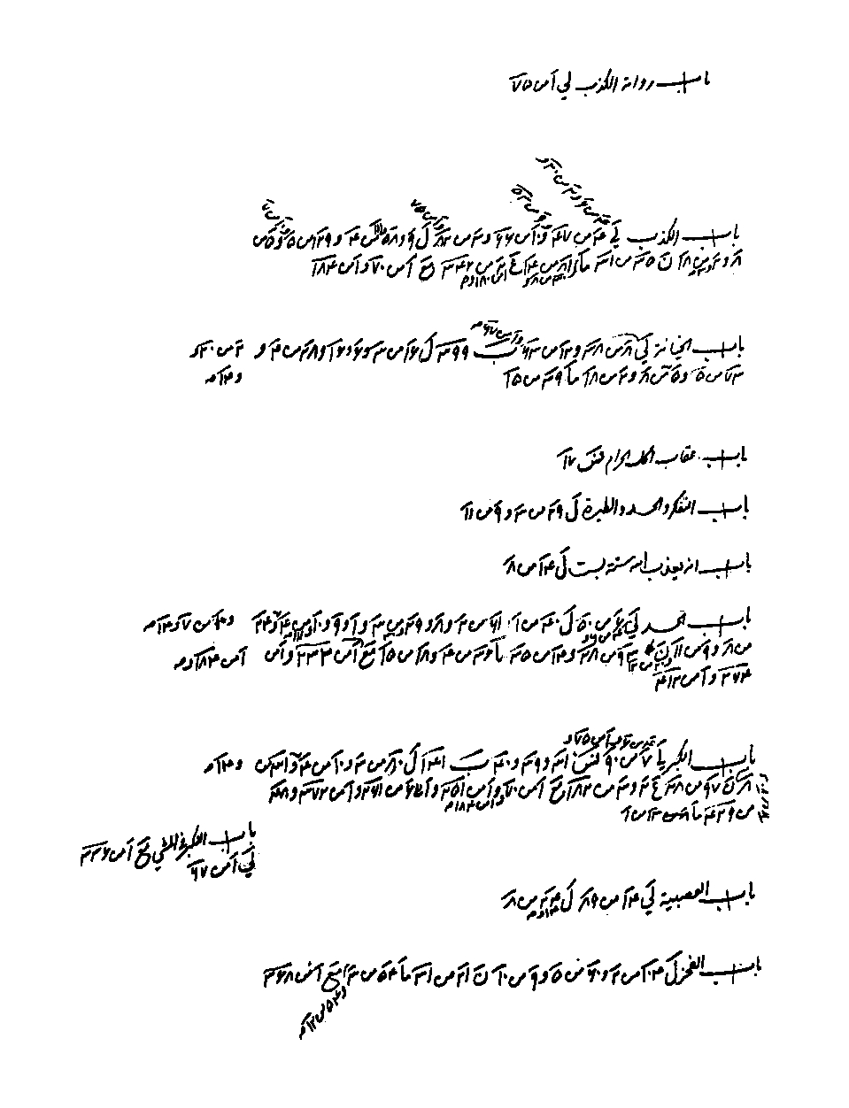
ص: 226
تصویر
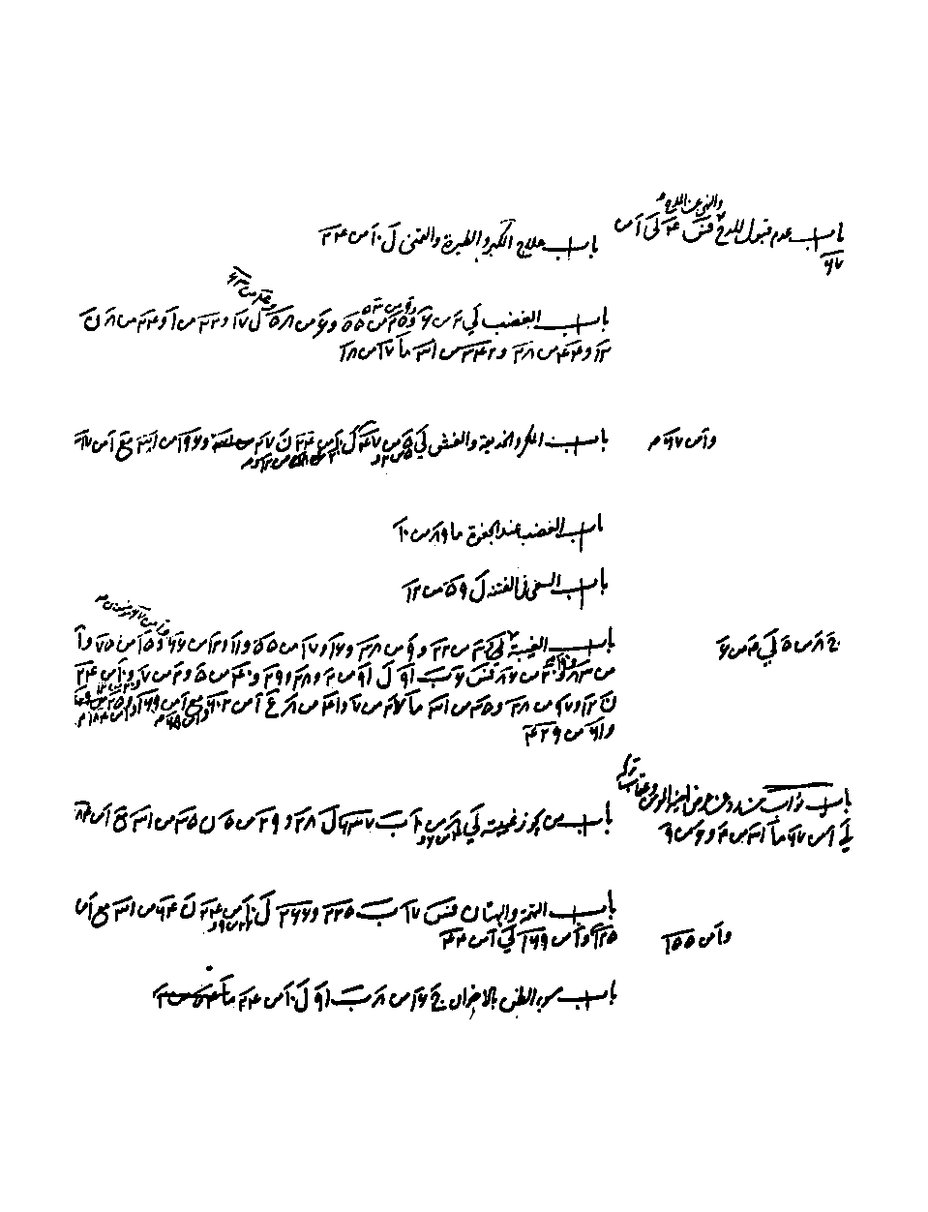
ص: 227
تصویر
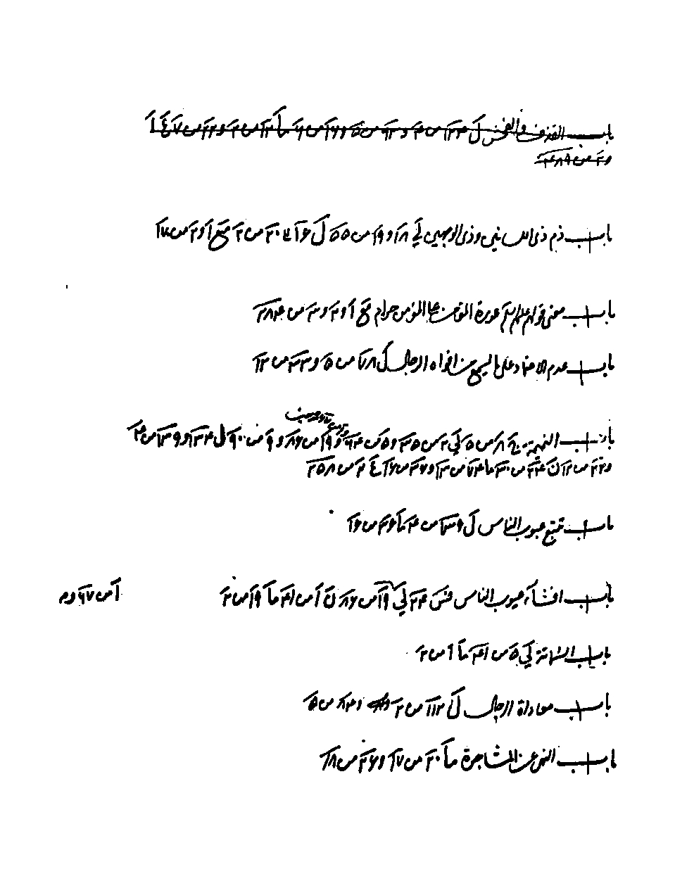
ص: 228
تصویر
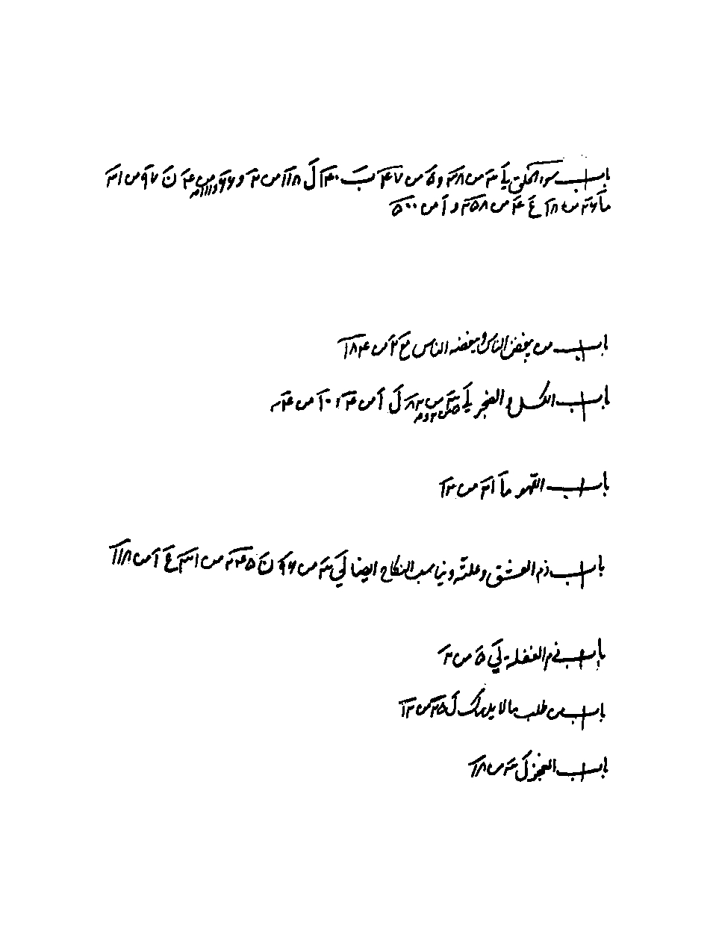
ص: 229
تصویر
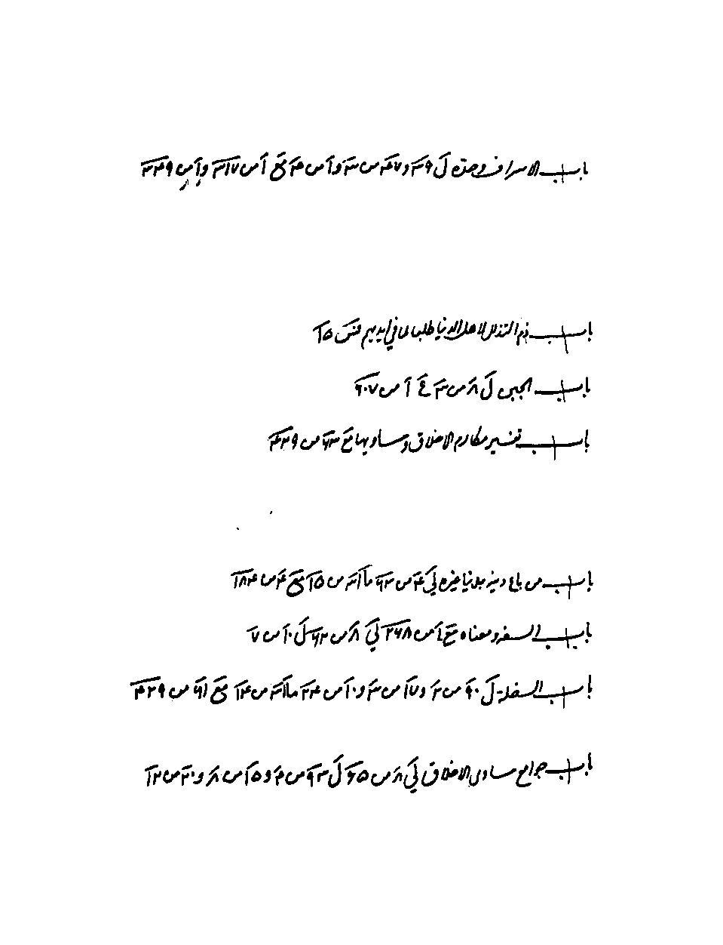
ص: 230
تصویر
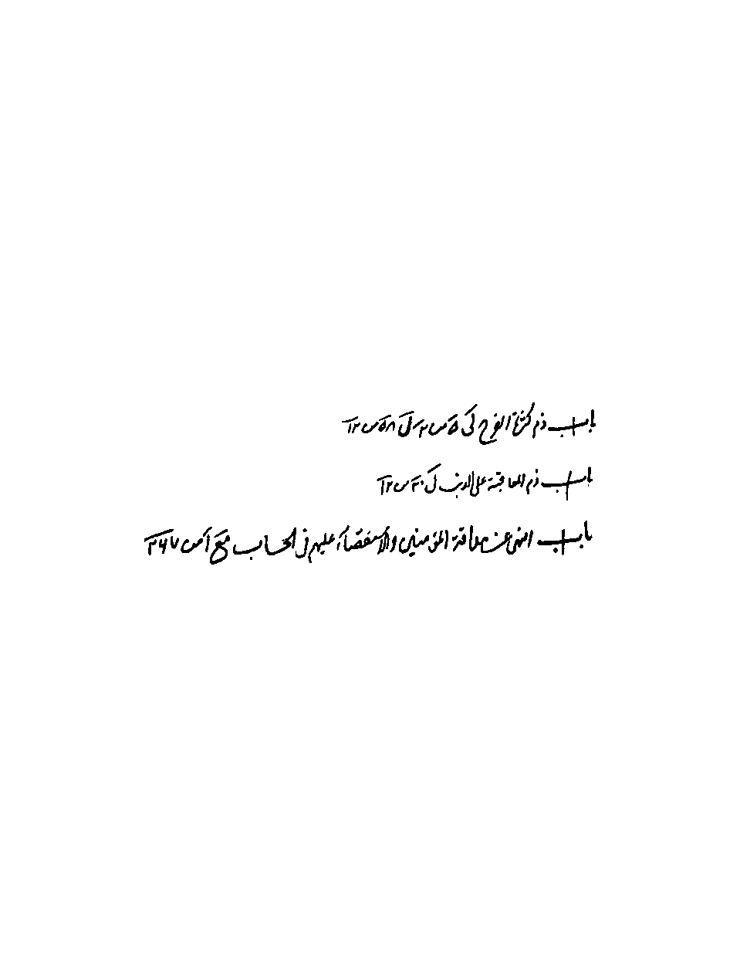
ص: 231
تصویر
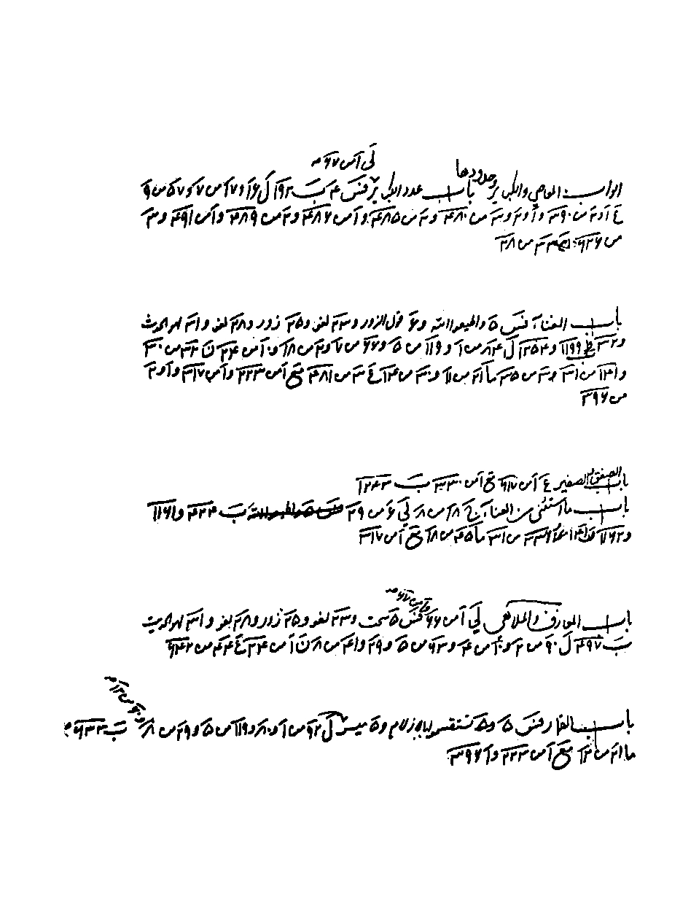
ص: 232
تصویر
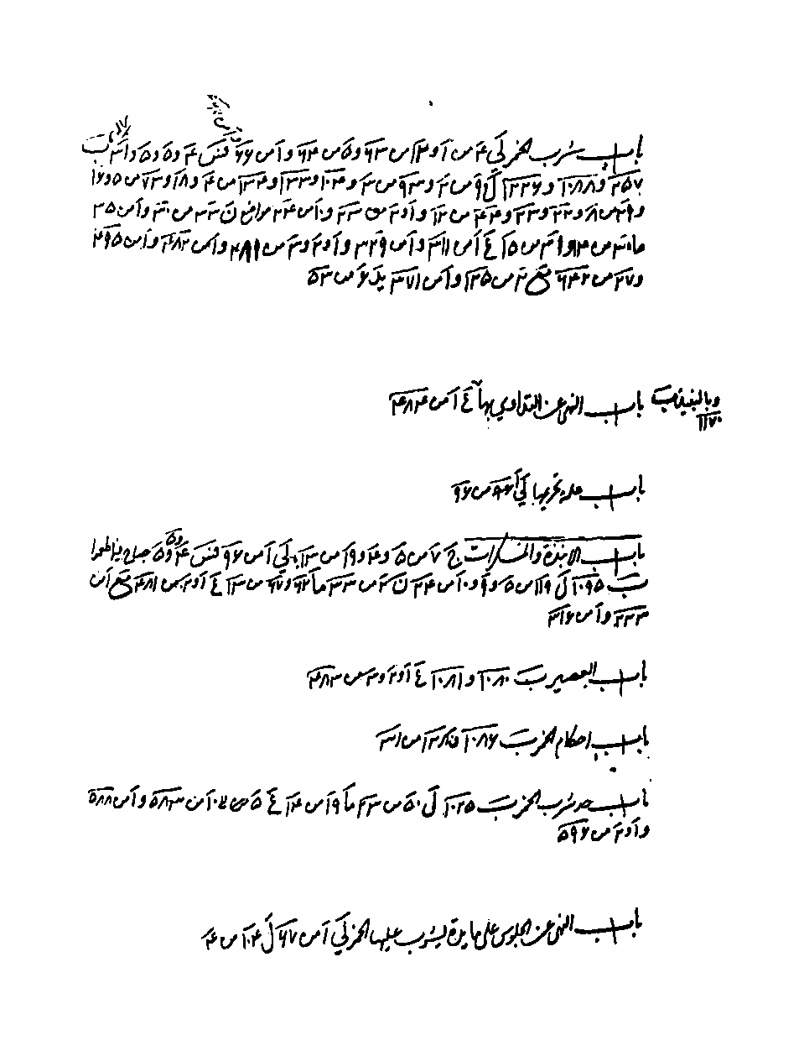
ص: 233
تصویر
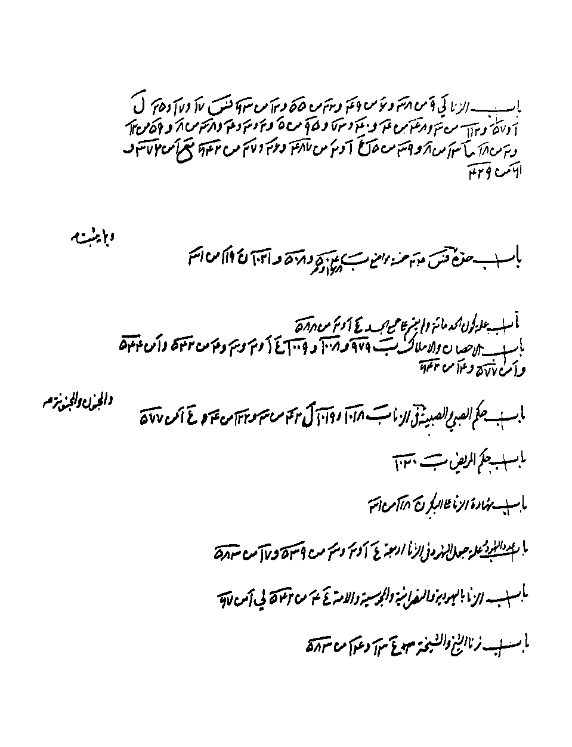
ص: 234
تصویر
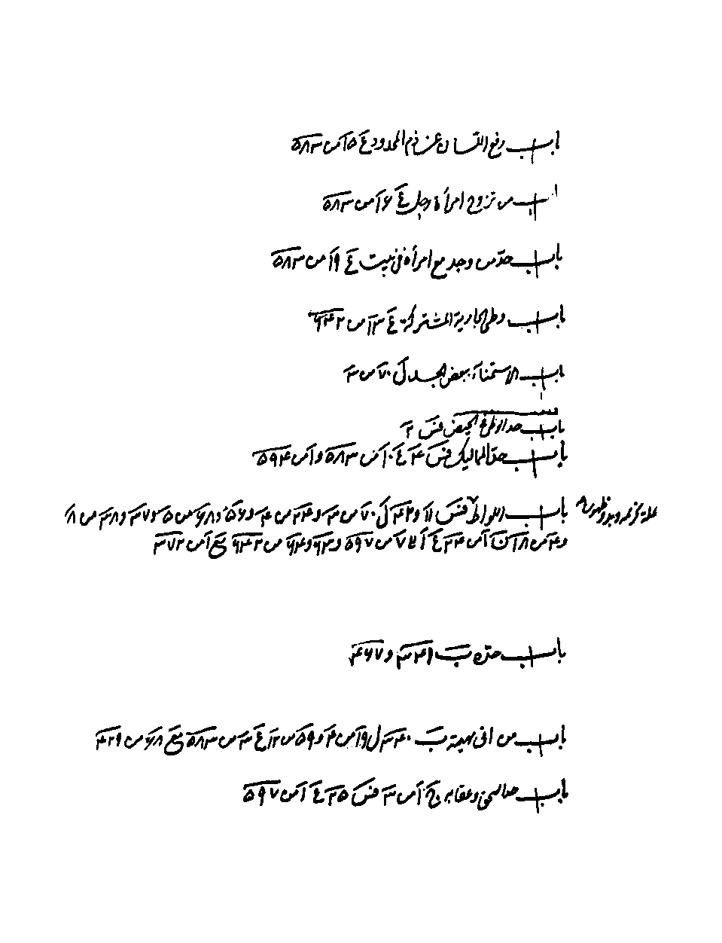
ص: 235
تصویر
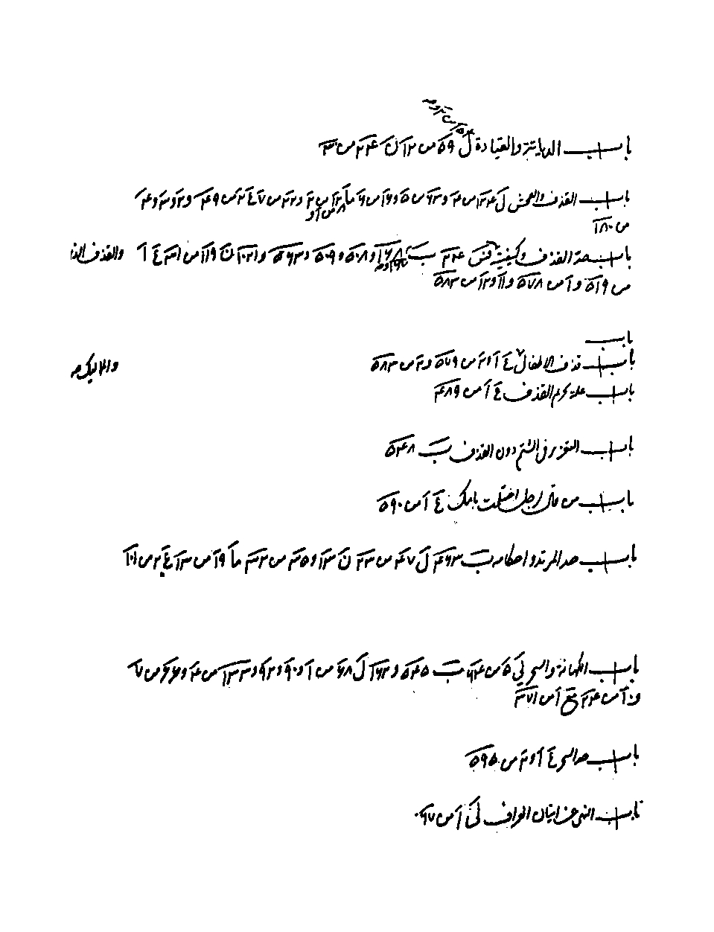
ص: 236
تصویر
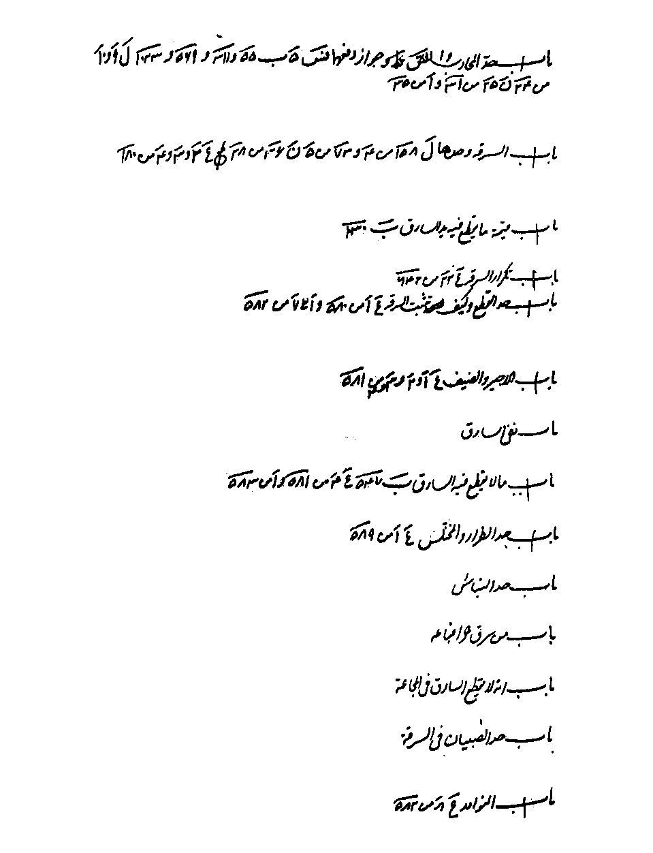
ص: 237
تصویر
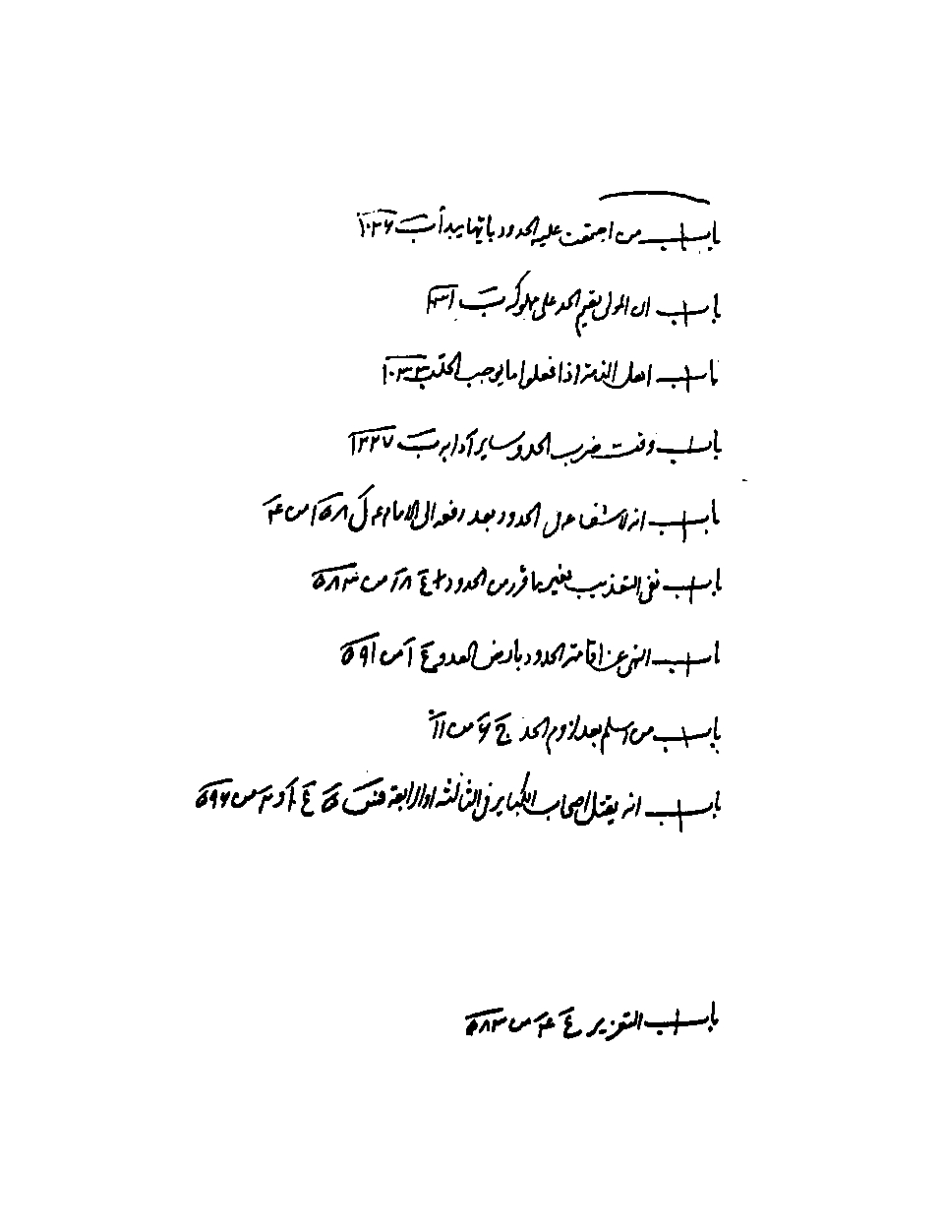
ص: 238
تصویر
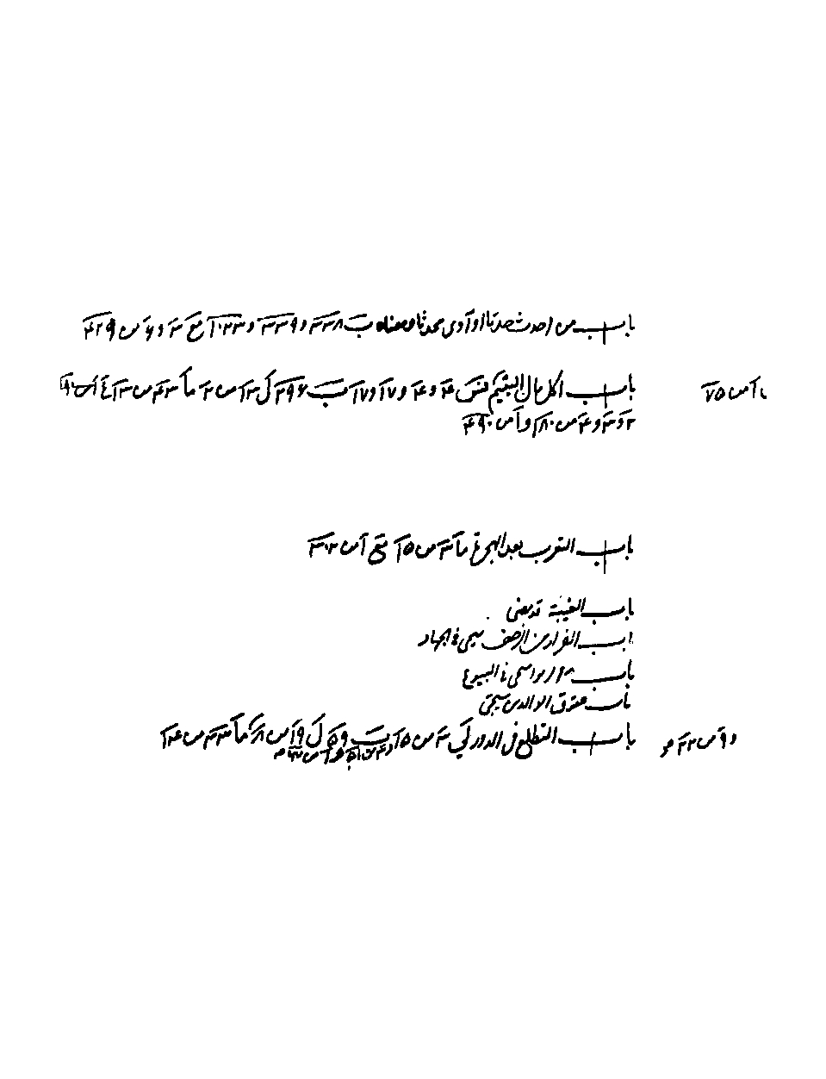
ص: 239
تصویر
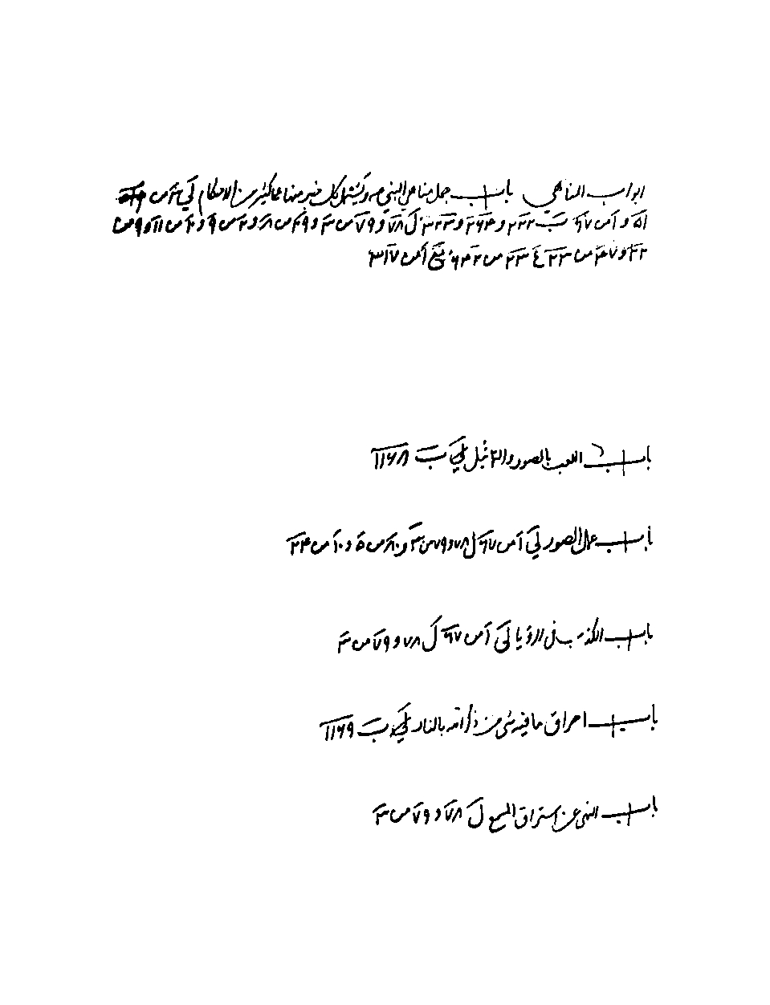
ص: 240
تصویر
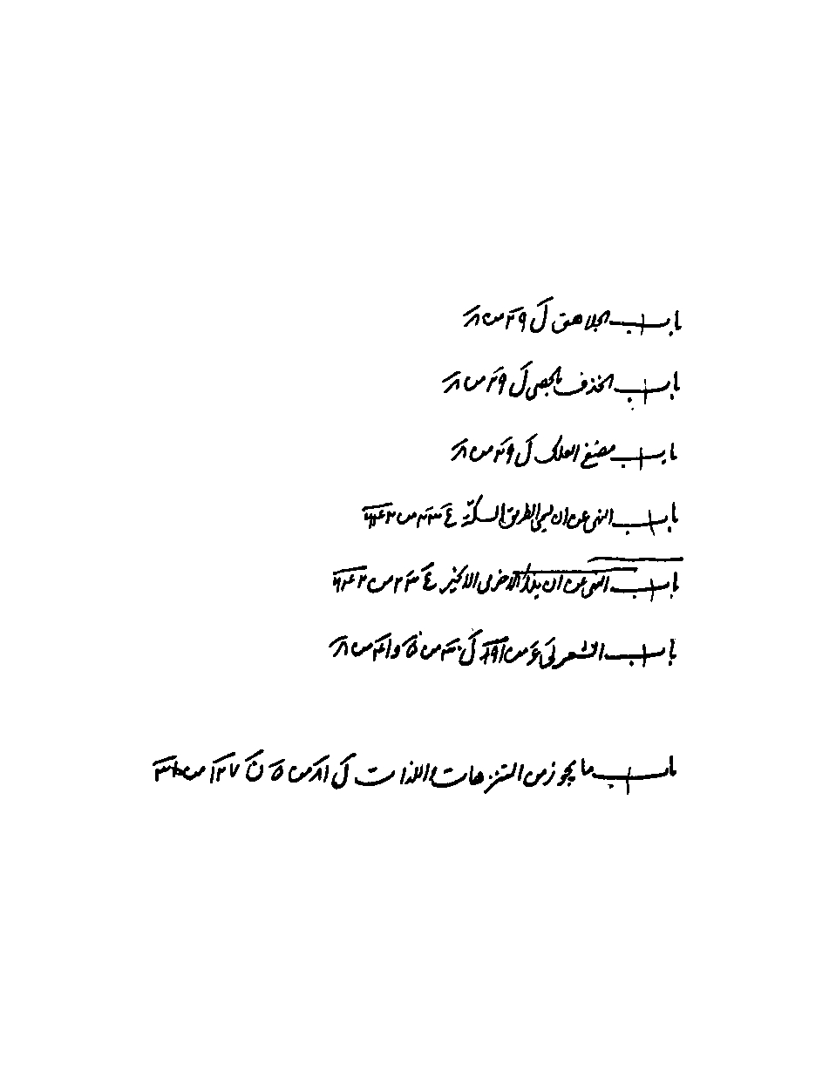
ص: 241
تصویر
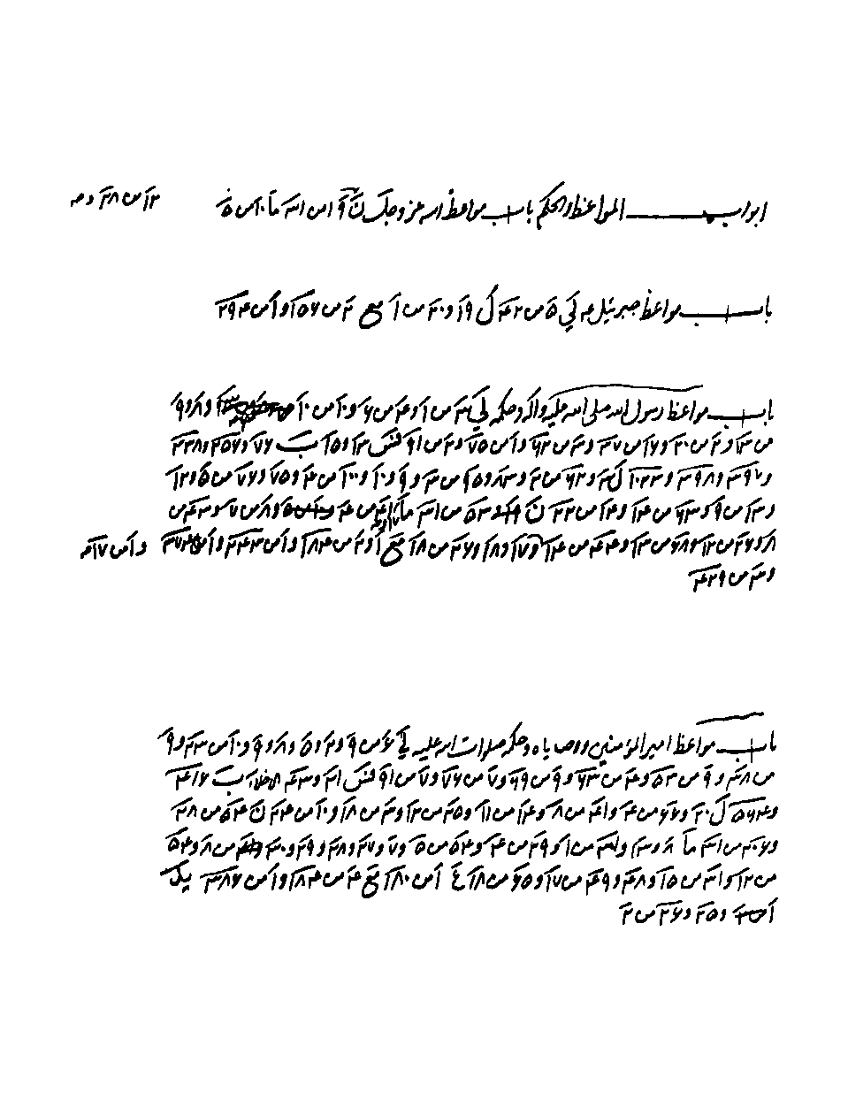
ص: 242
تصویر
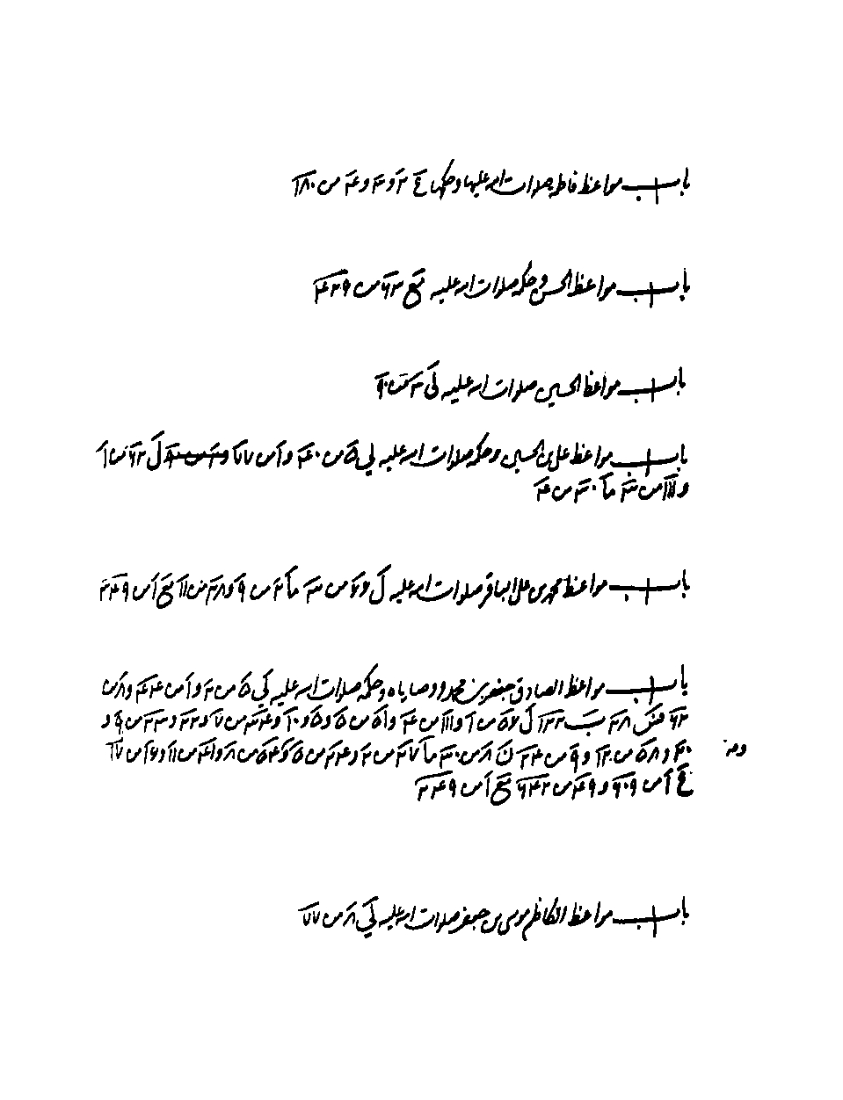
ص: 243
تصویر
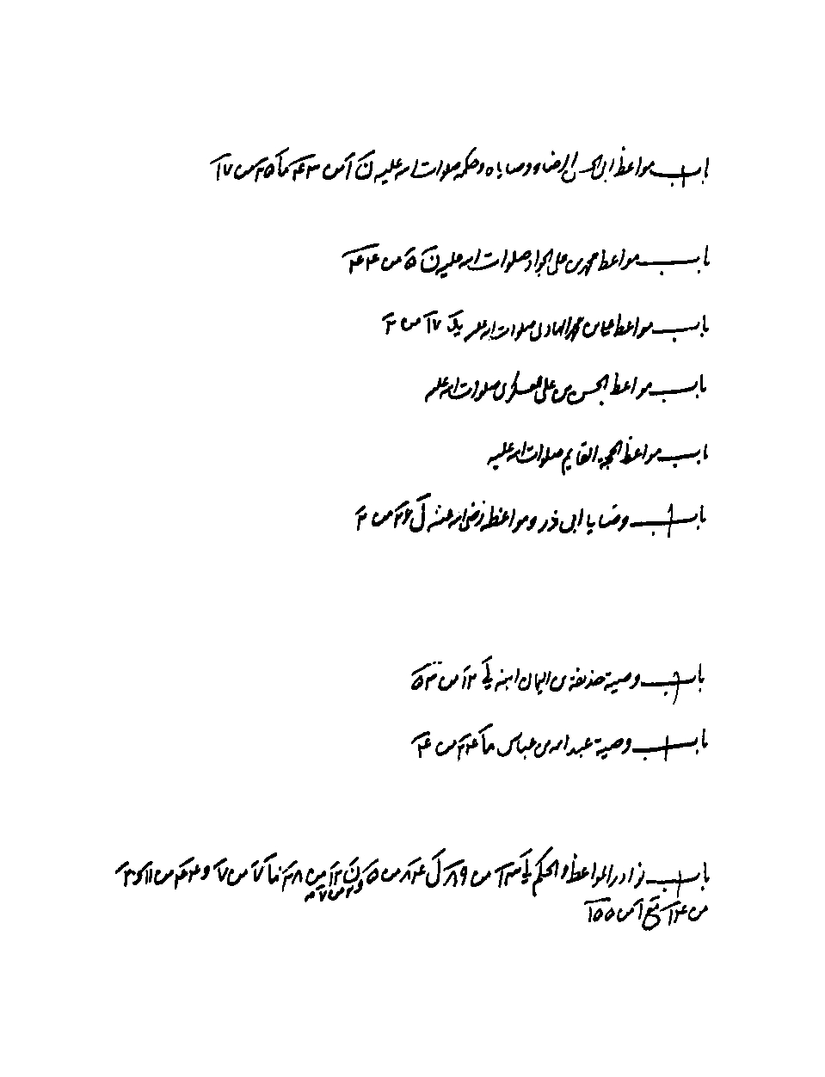
ص: 244
تصویر
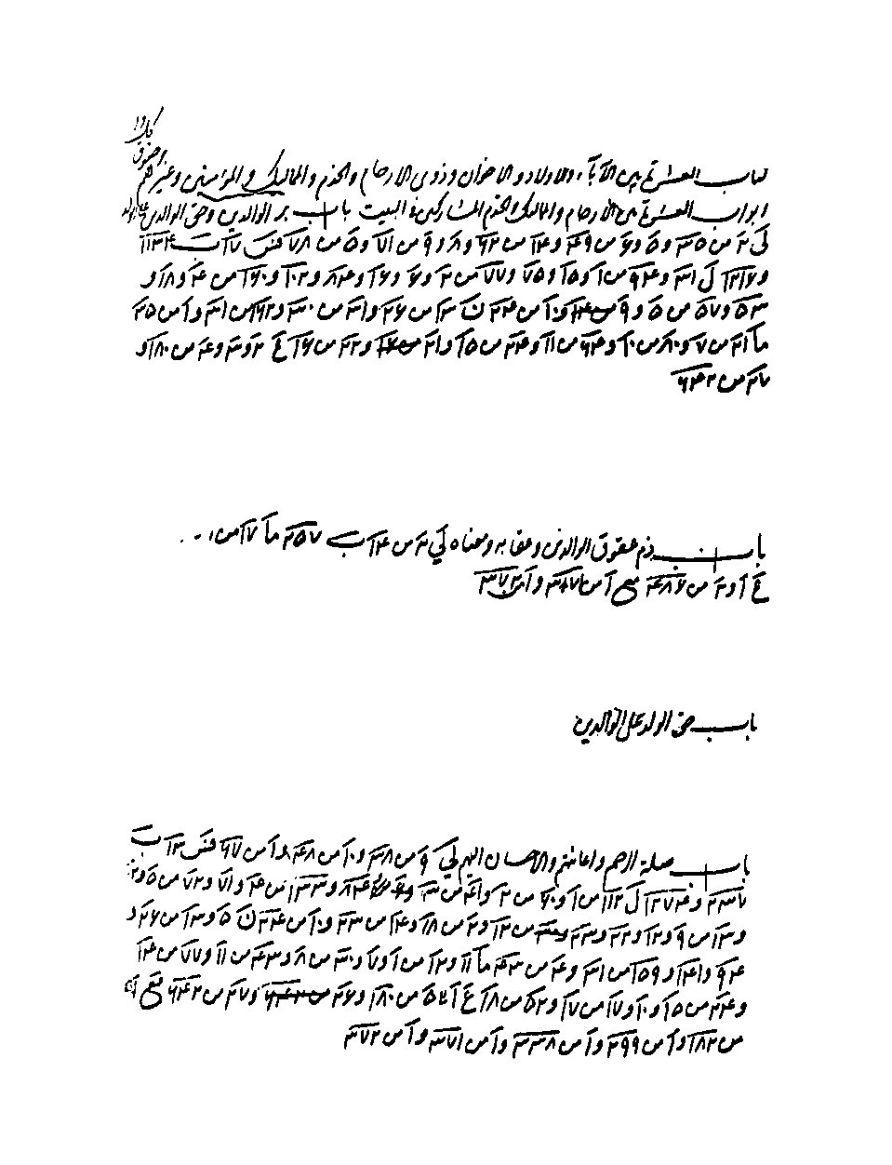
ص: 245
تصویر
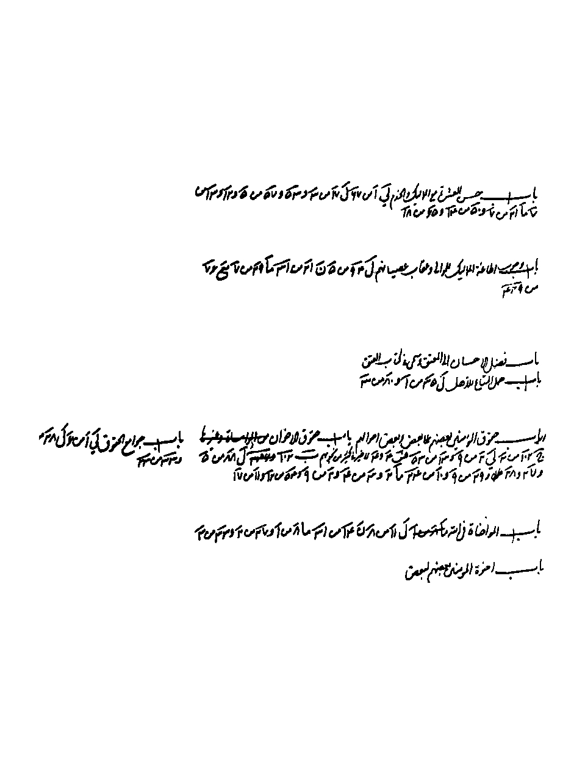
ص: 246
تصویر
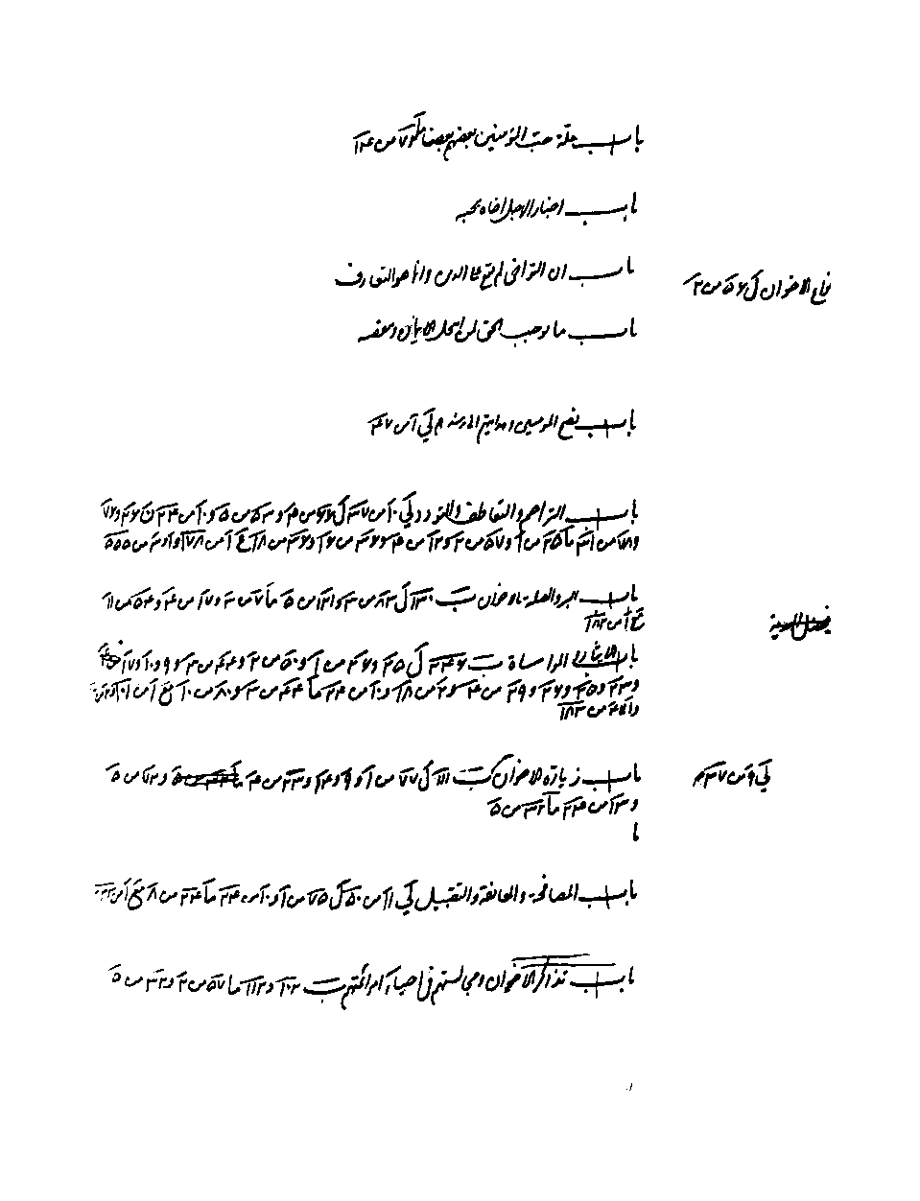
ص: 247
تصویر
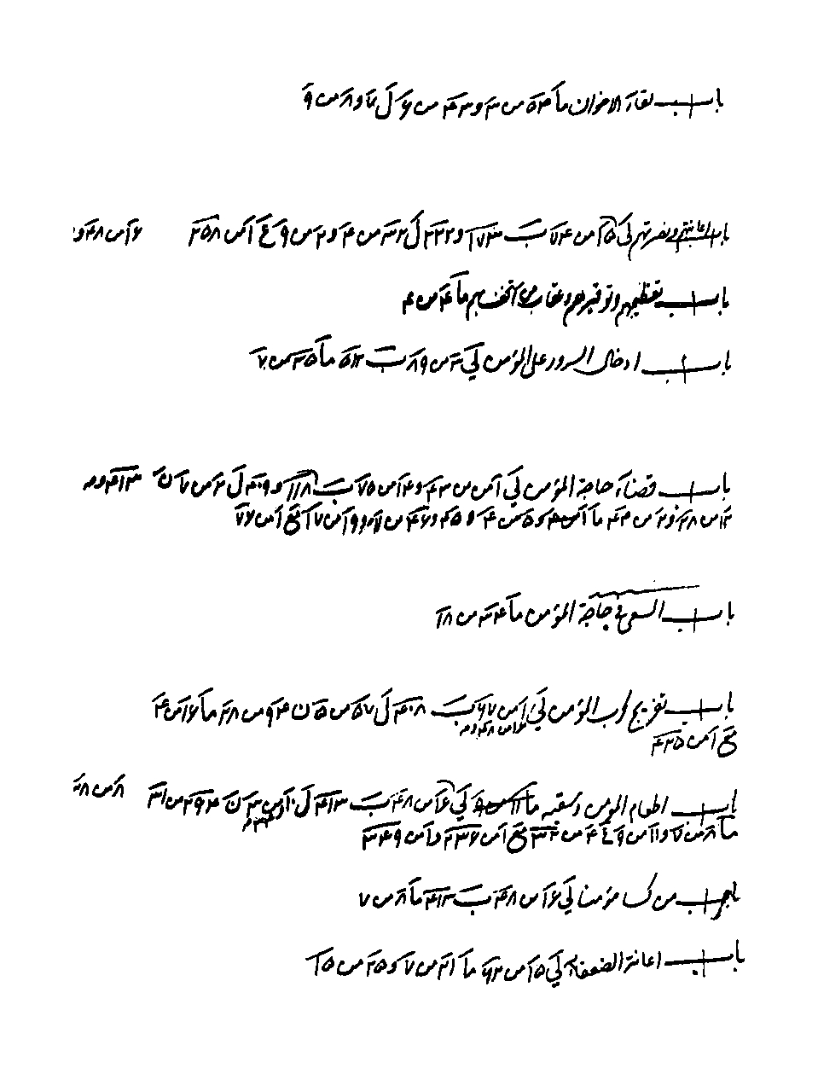
ص: 248
تصویر
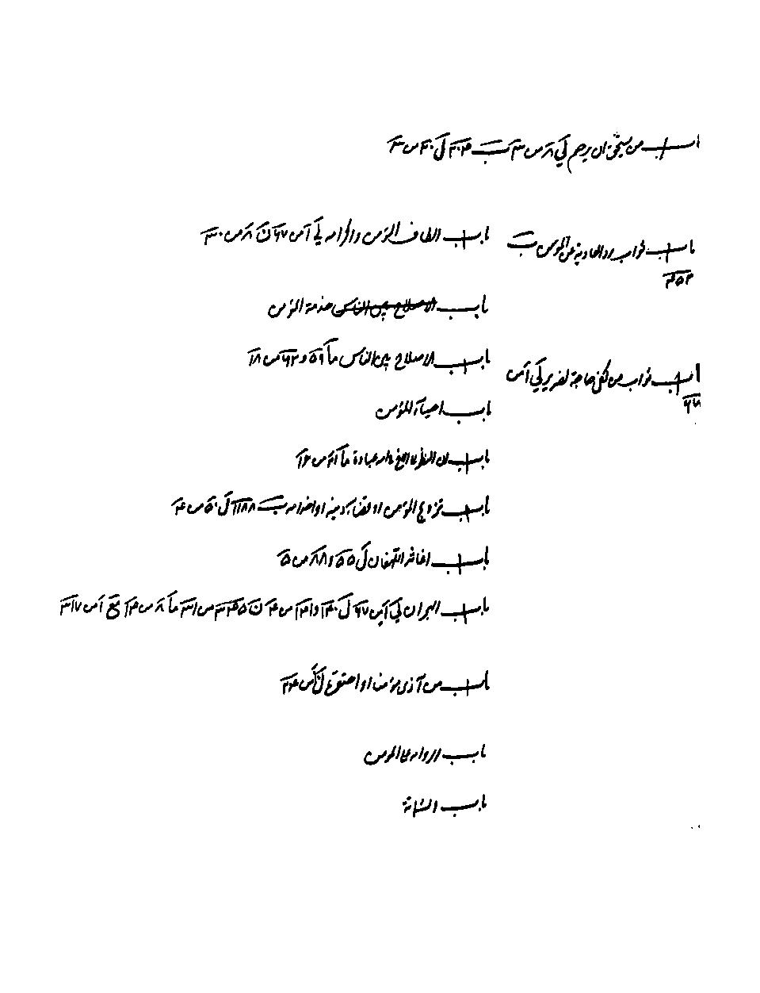
ص: 249
تصویر
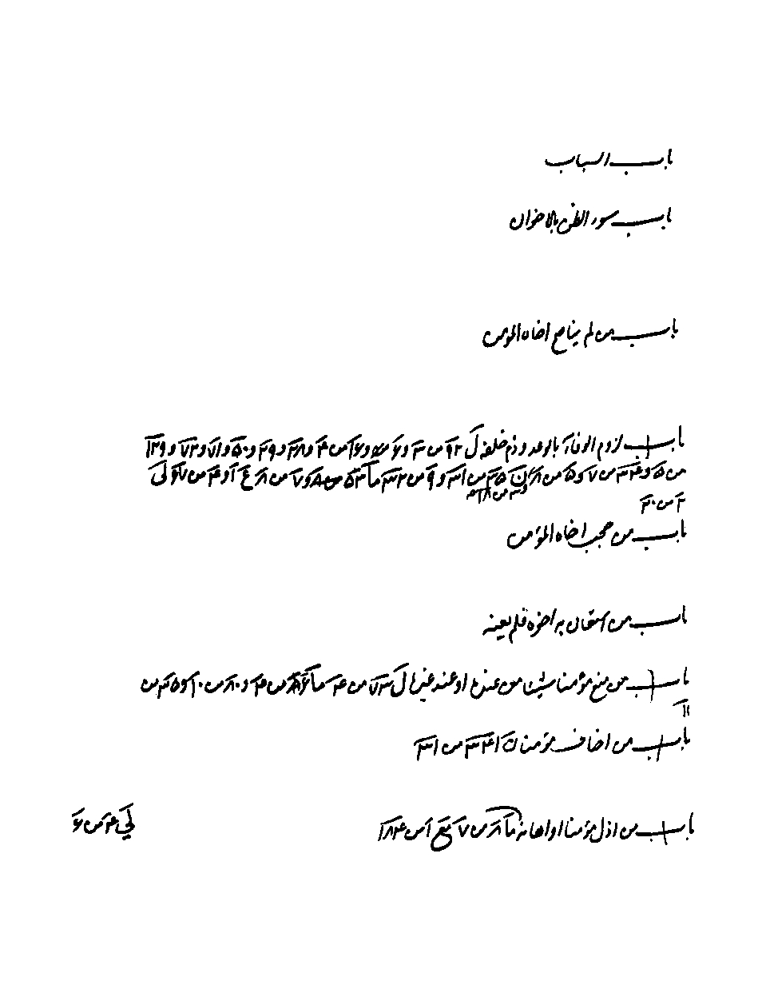
ص: 250
تصویر
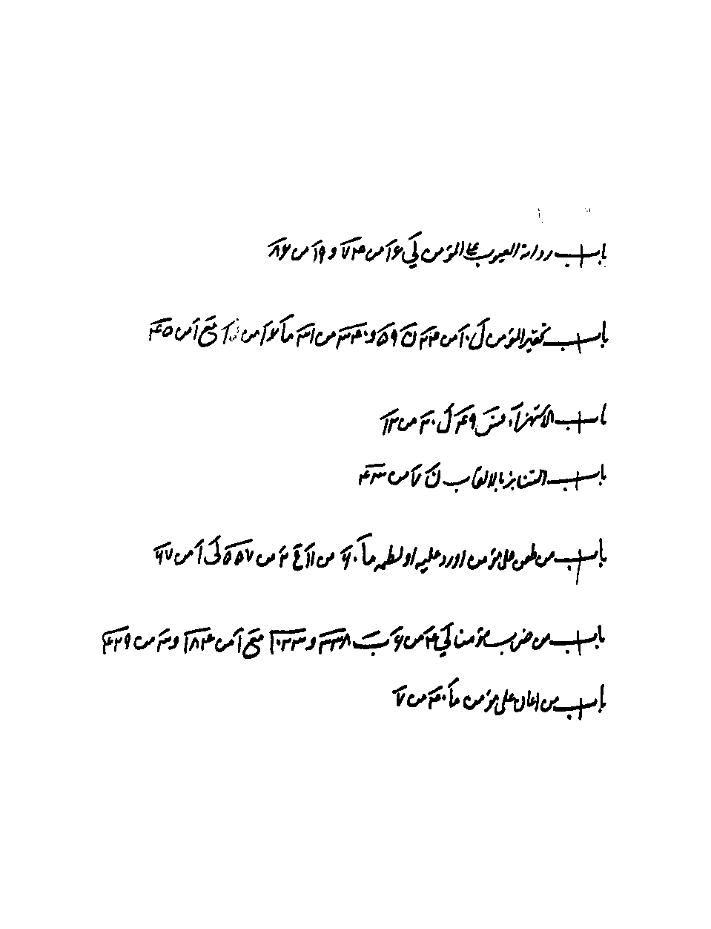
ص: 251
تصویر
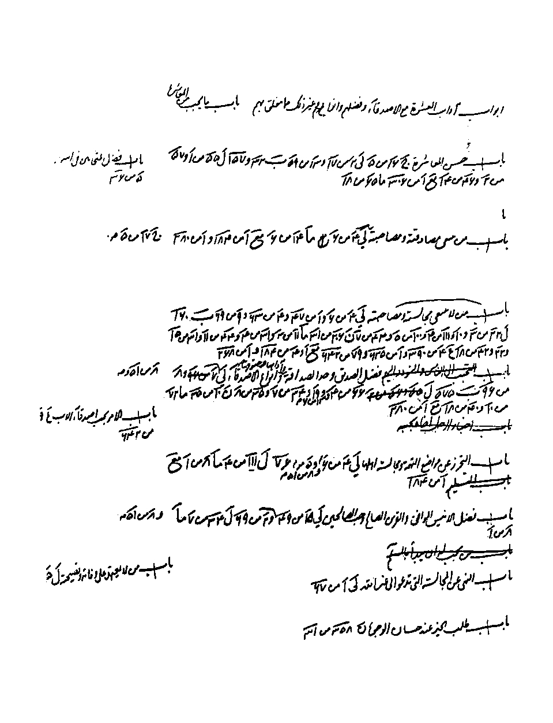
ص: 252
تصویر
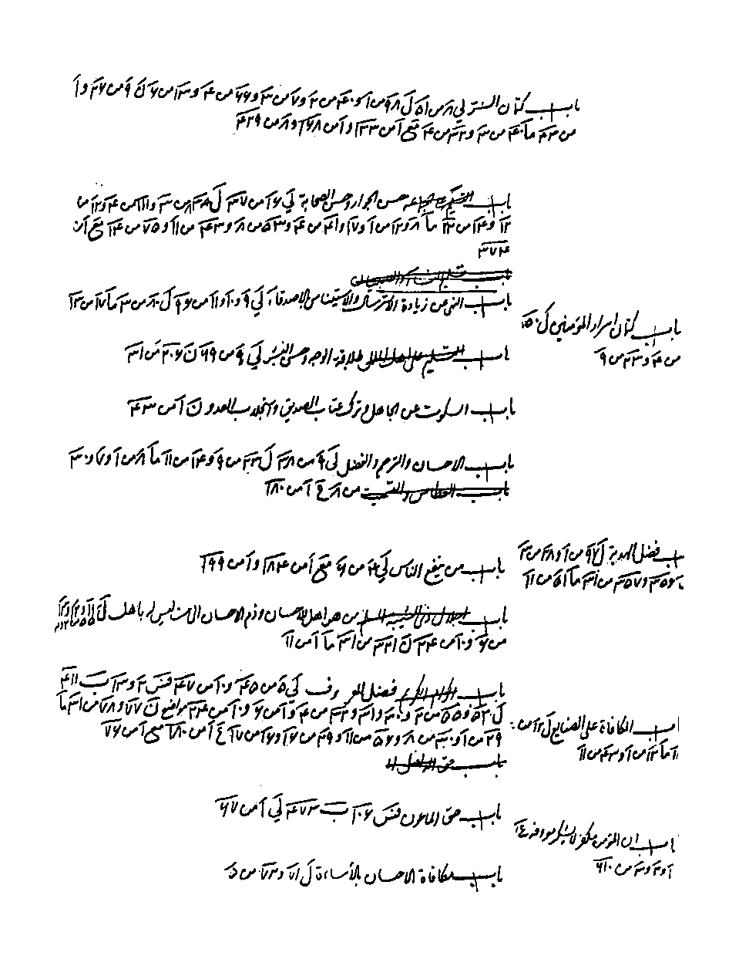
ص: 253
تصویر
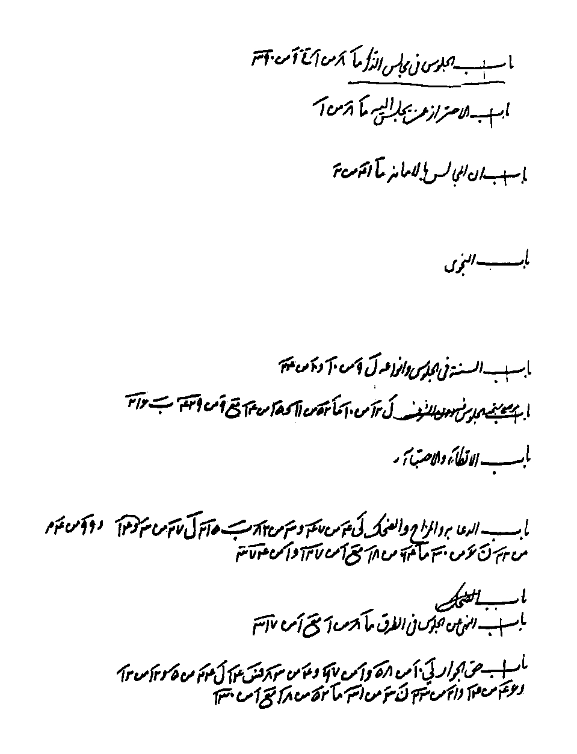
ص: 254
تصویر
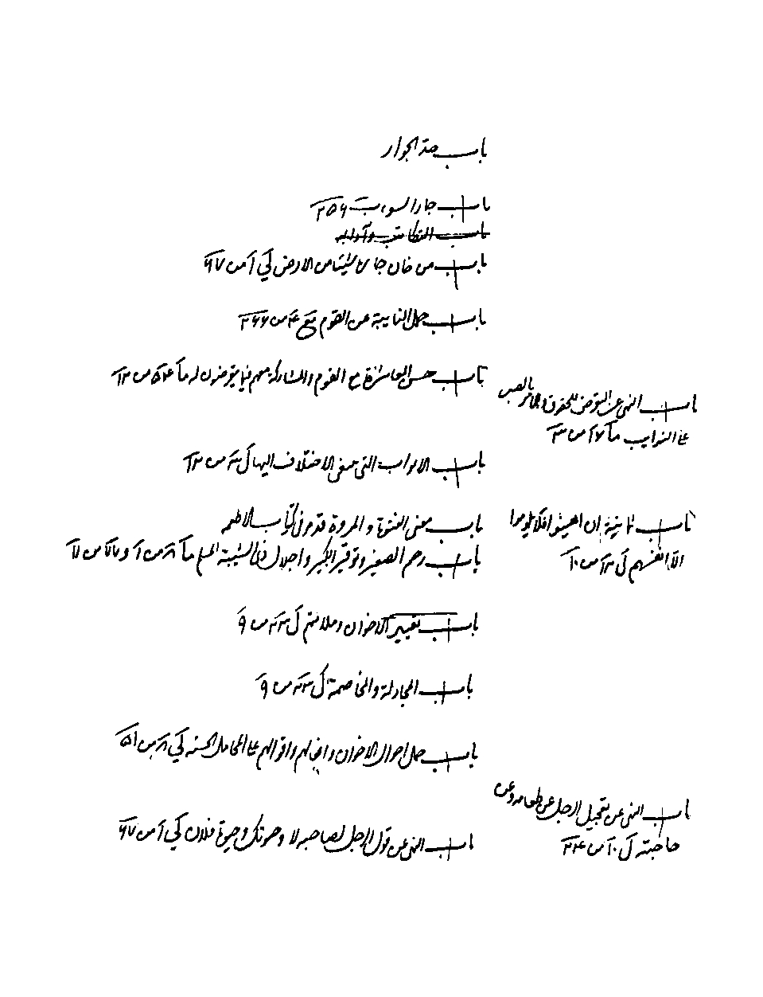
ص: 255
تصویر
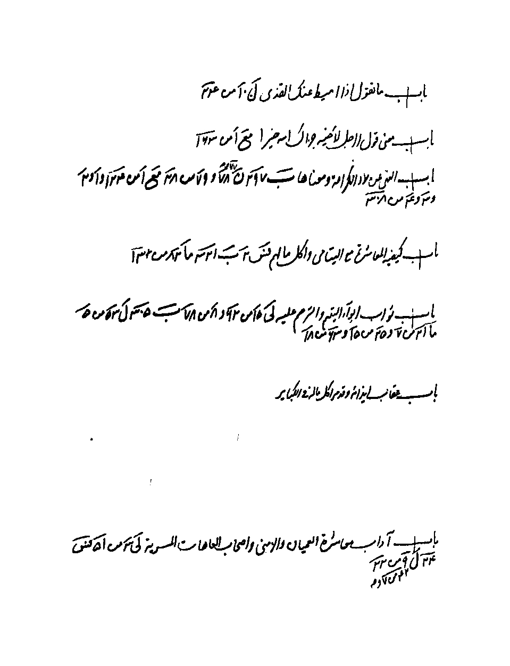
ص: 256
تصویر
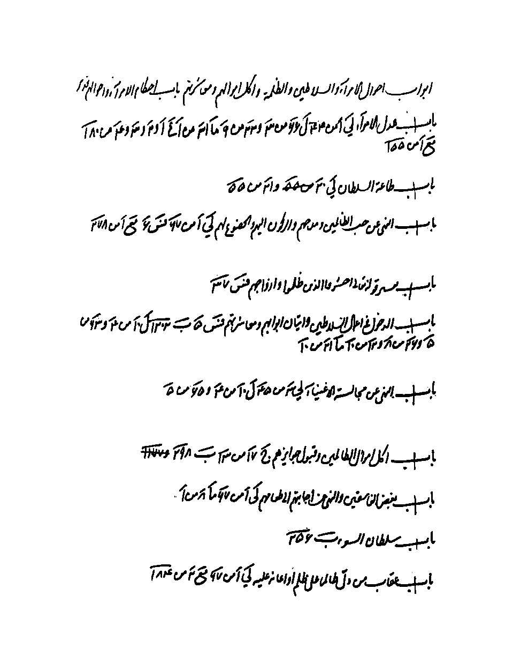
ص: 257
تصویر
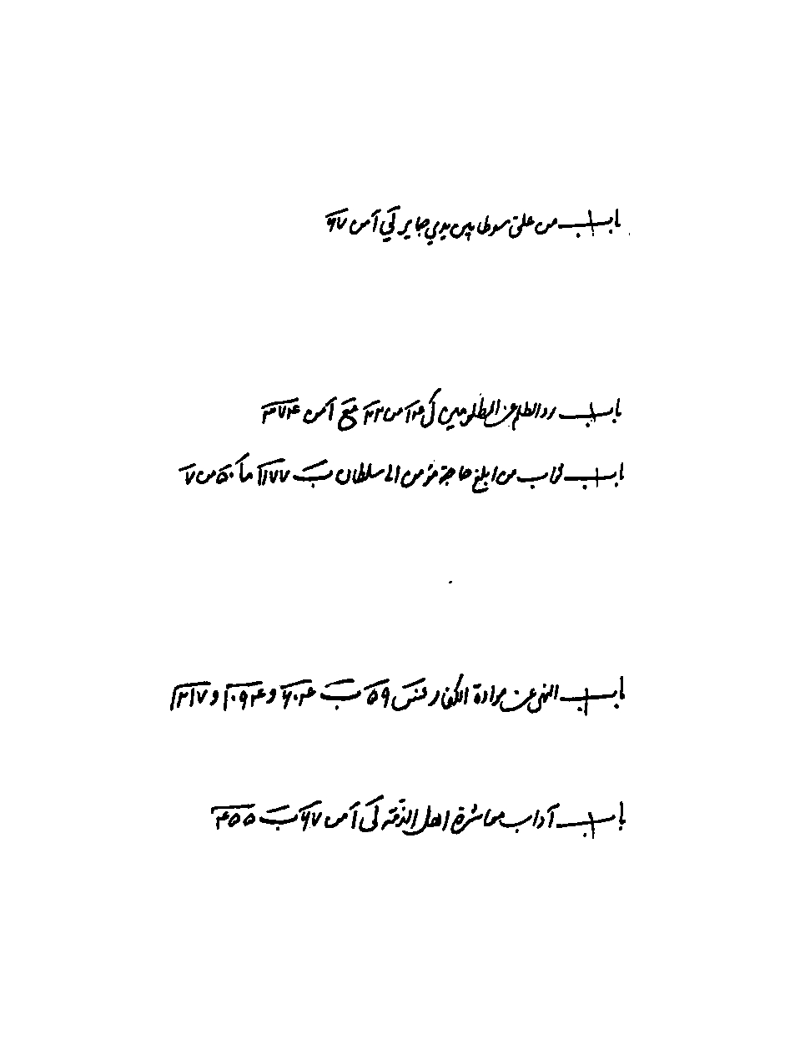
ص: 258
تصویر
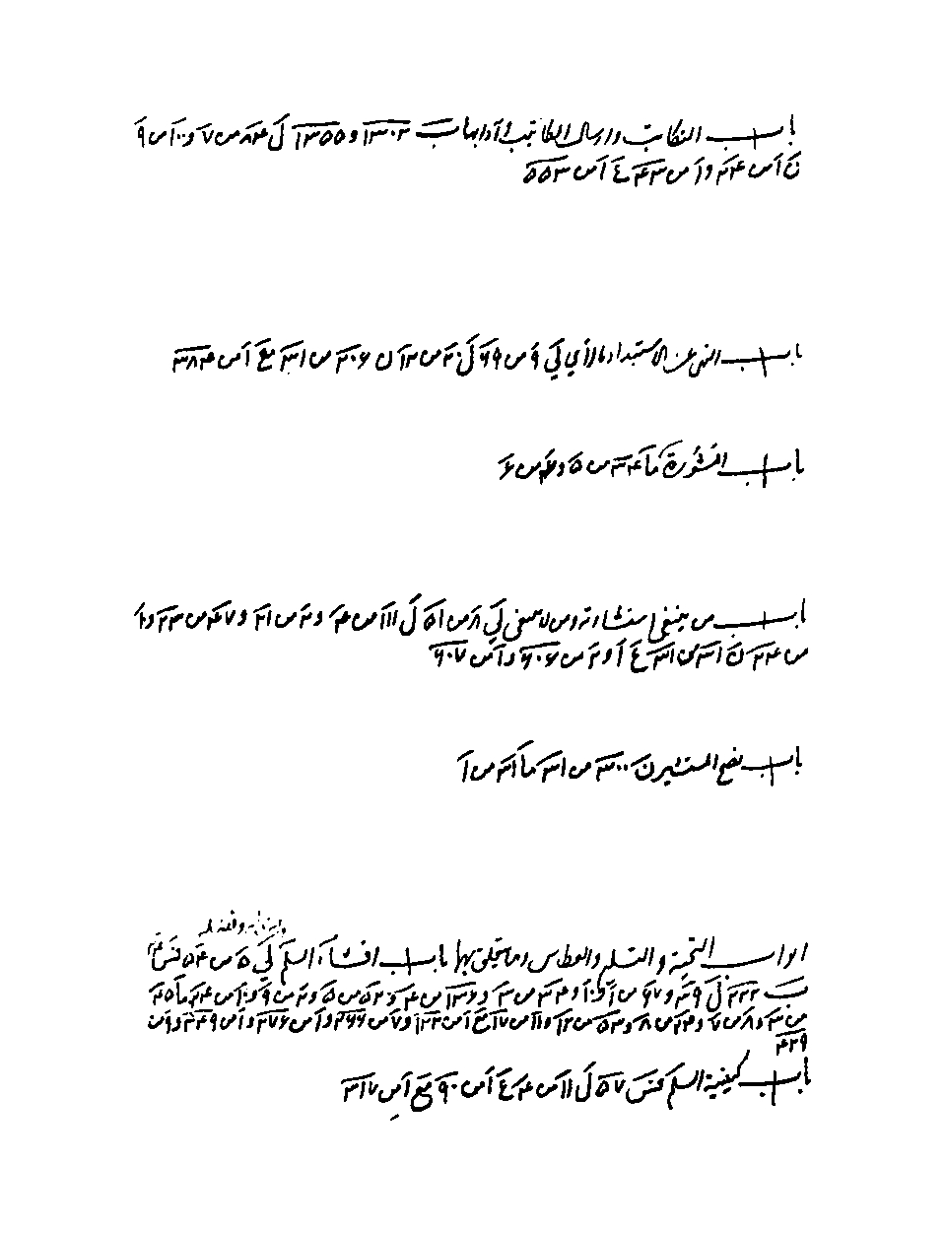
ص: 259
تصویر
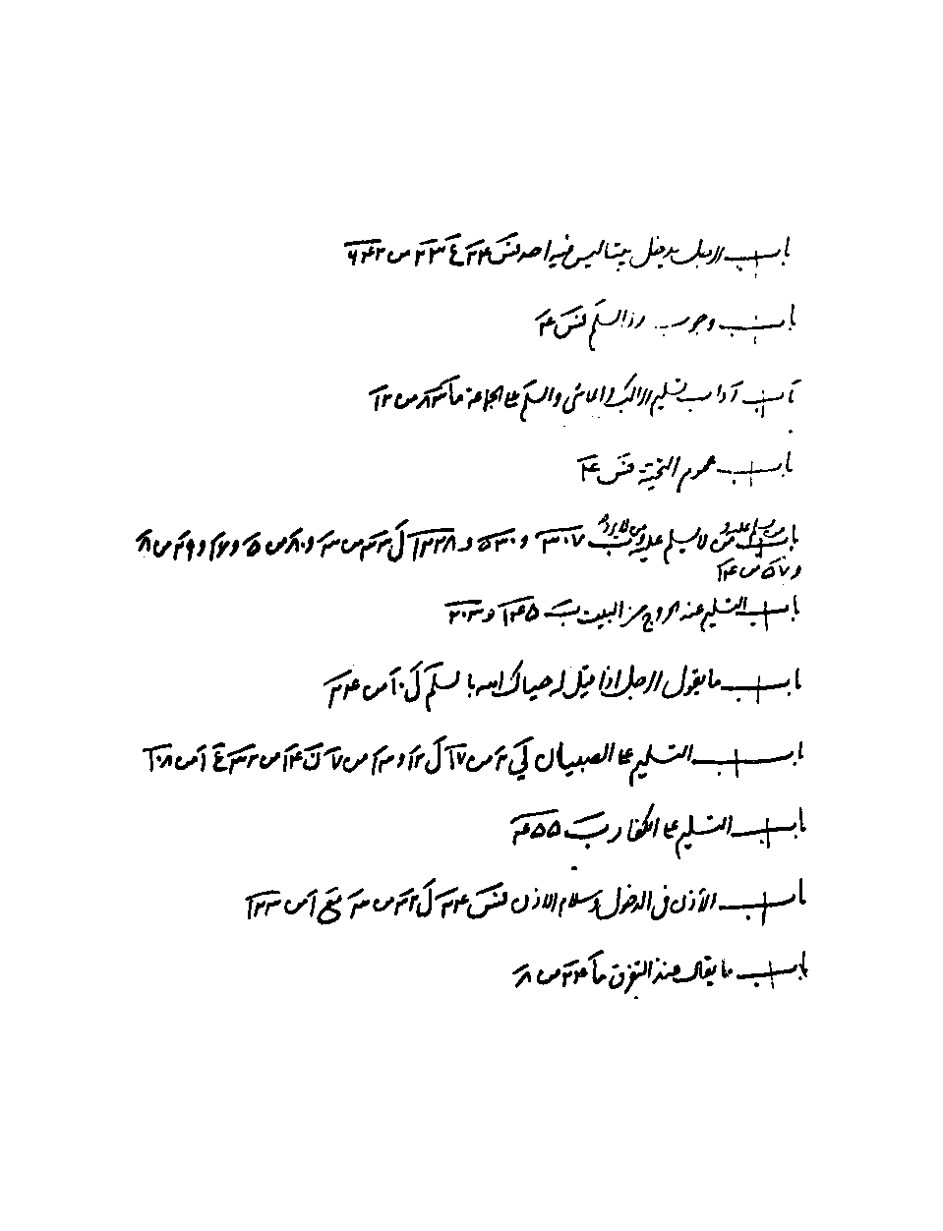
ص: 260
تصویر
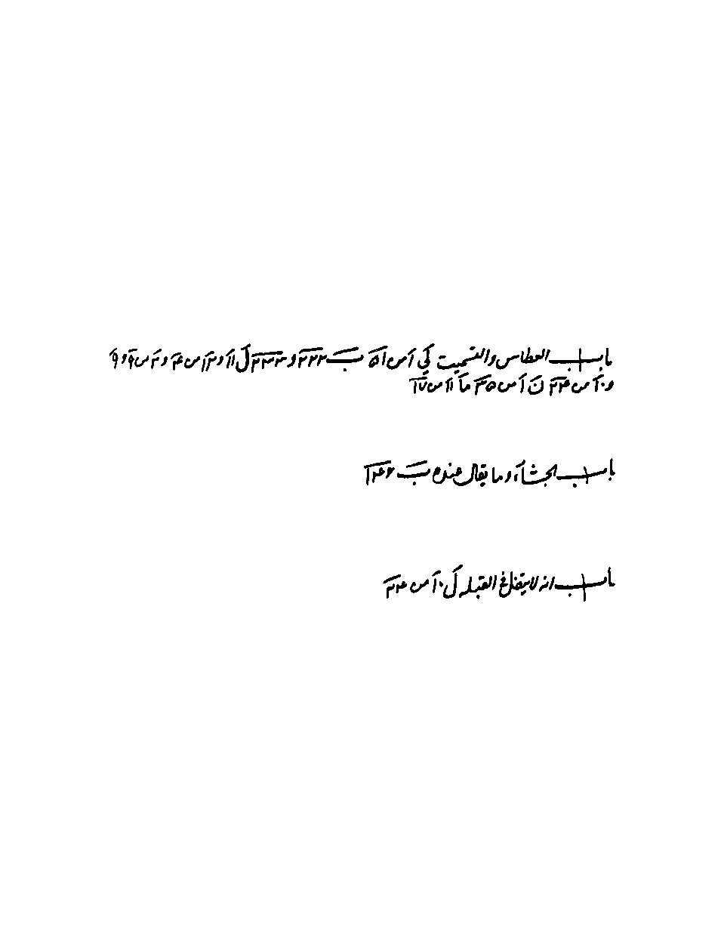
ص: 261
تصویر
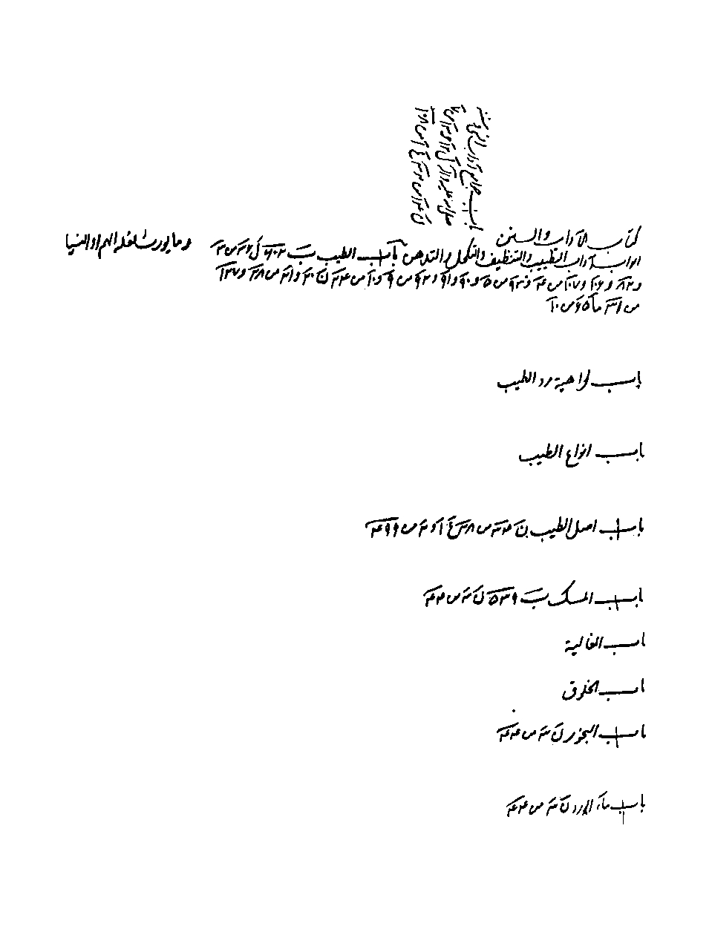
ص: 262
تصویر
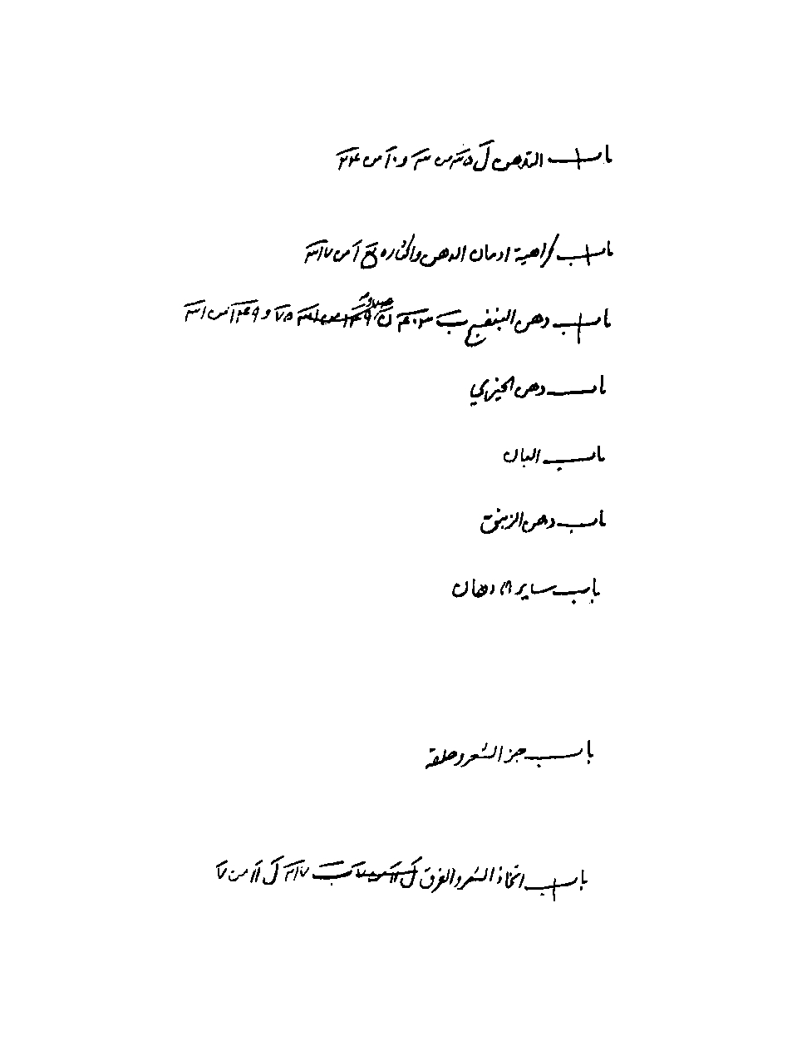
ص: 263
تصویر
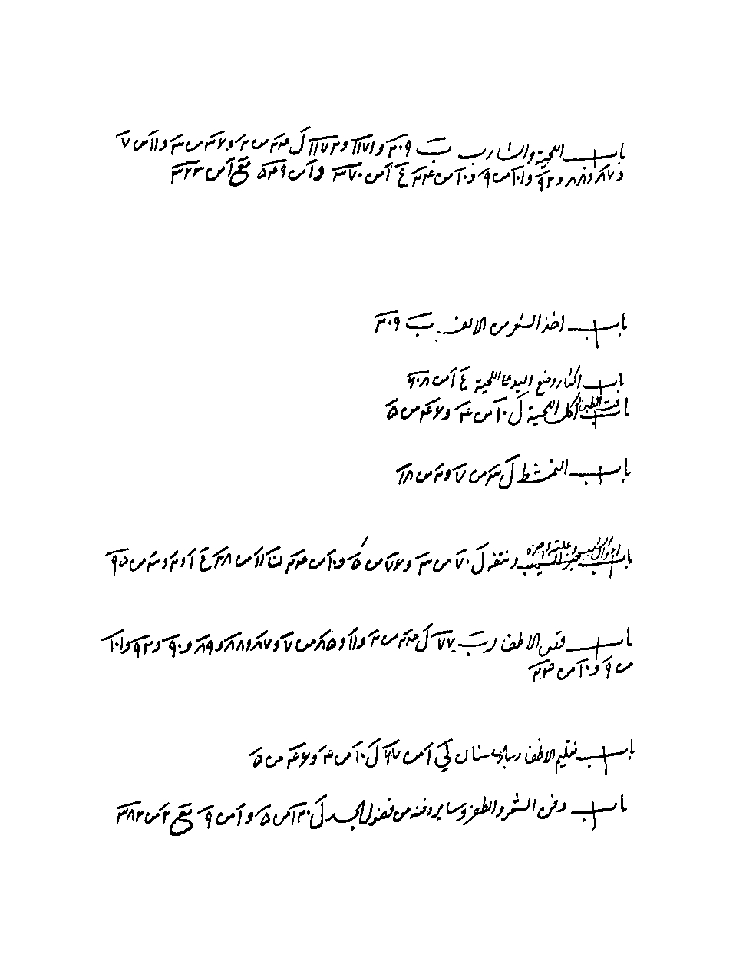
ص: 264
تصویر
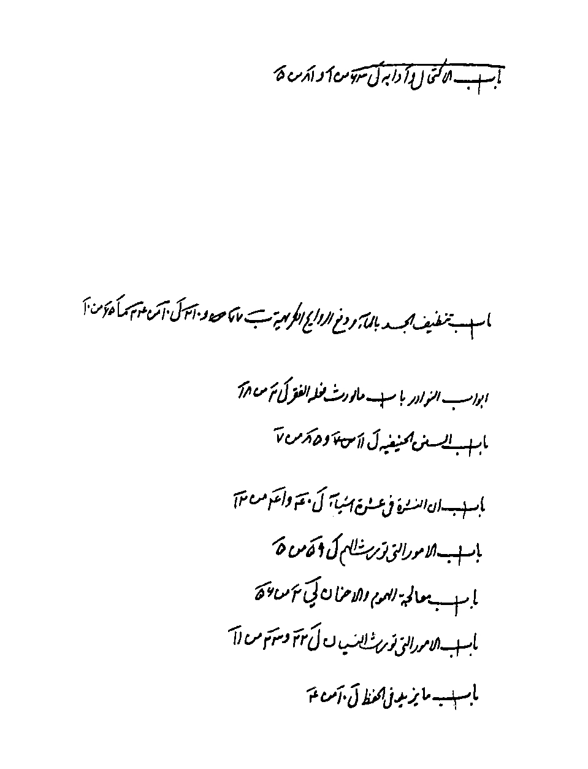
ص: 265
تصویر
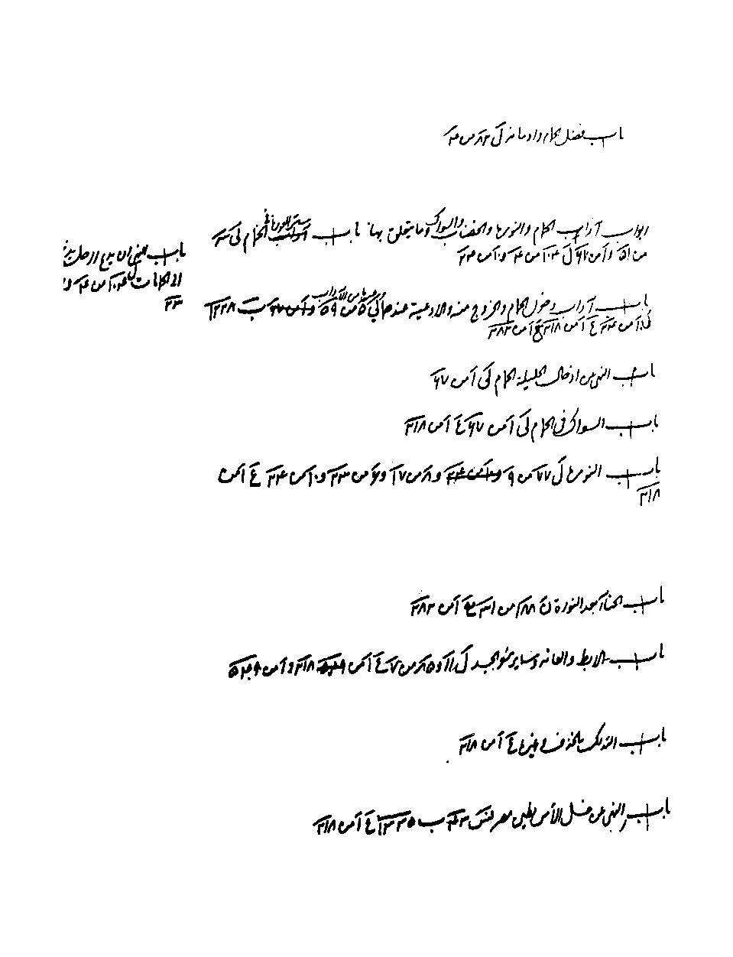
ص: 266
تصویر
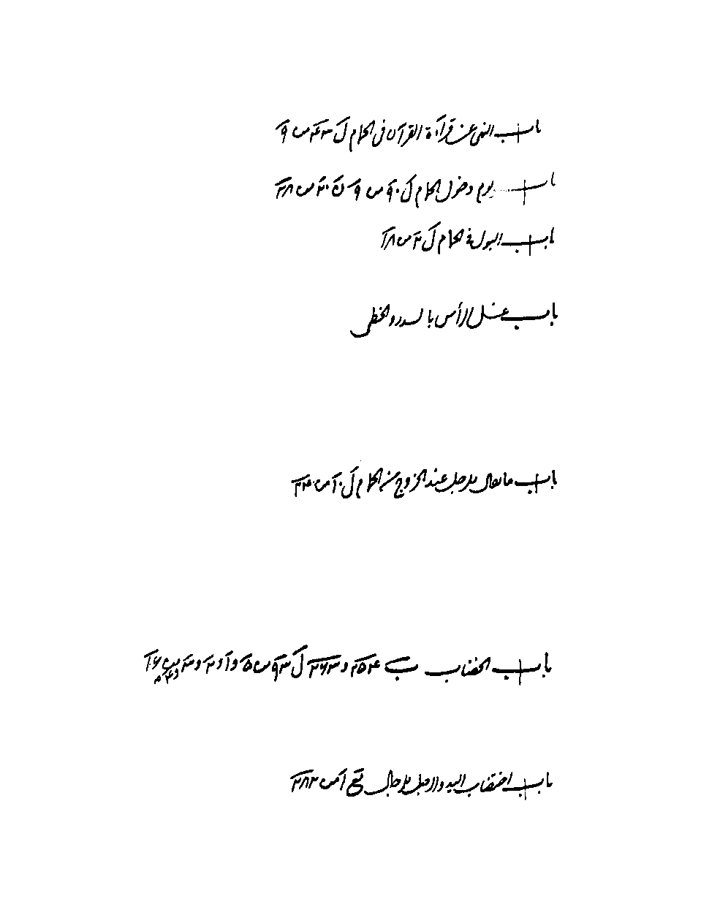
ص: 267
تصویر
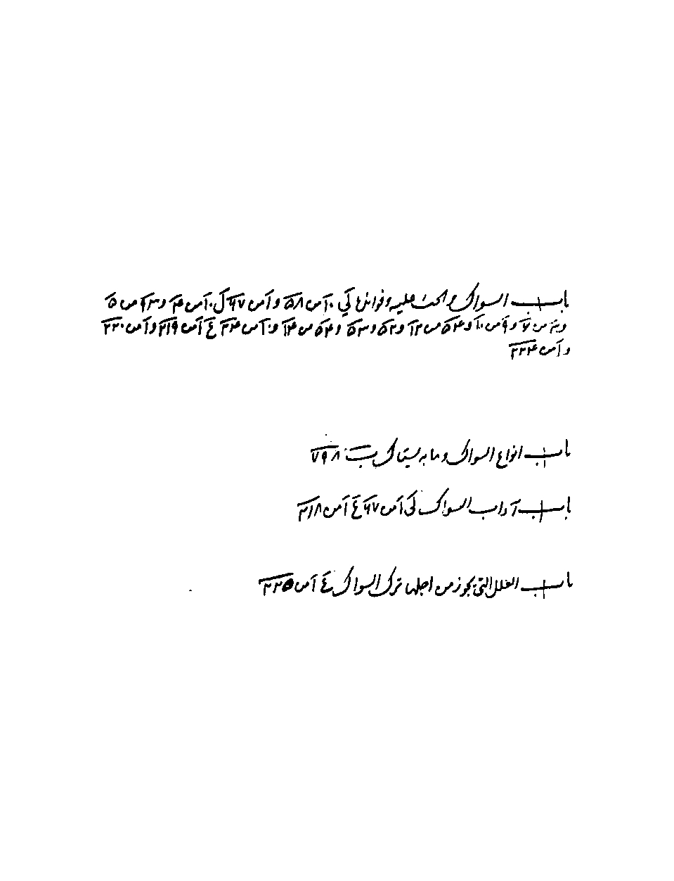
ص: 268
تصویر
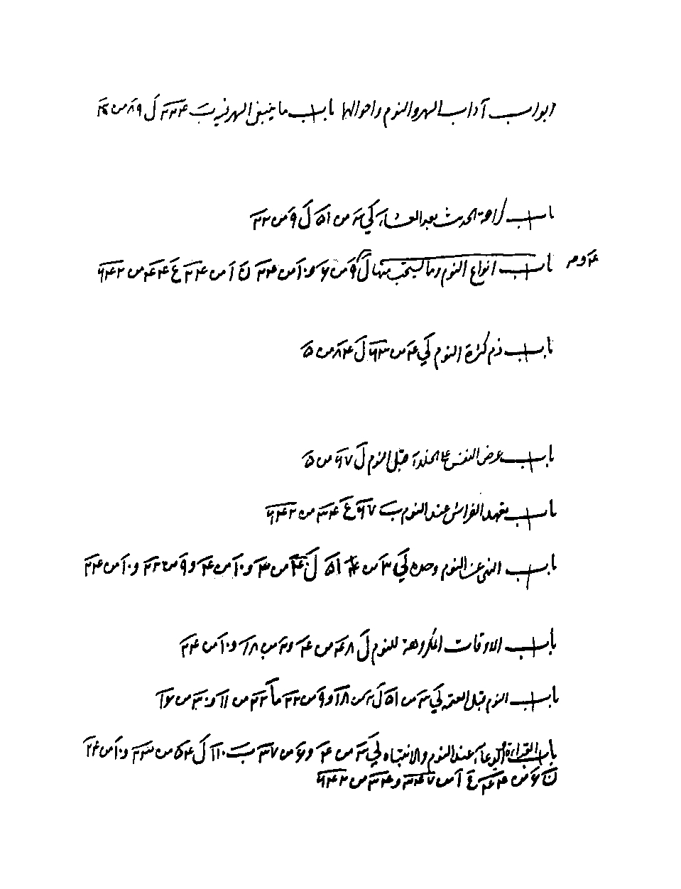
ص: 269
تصویر
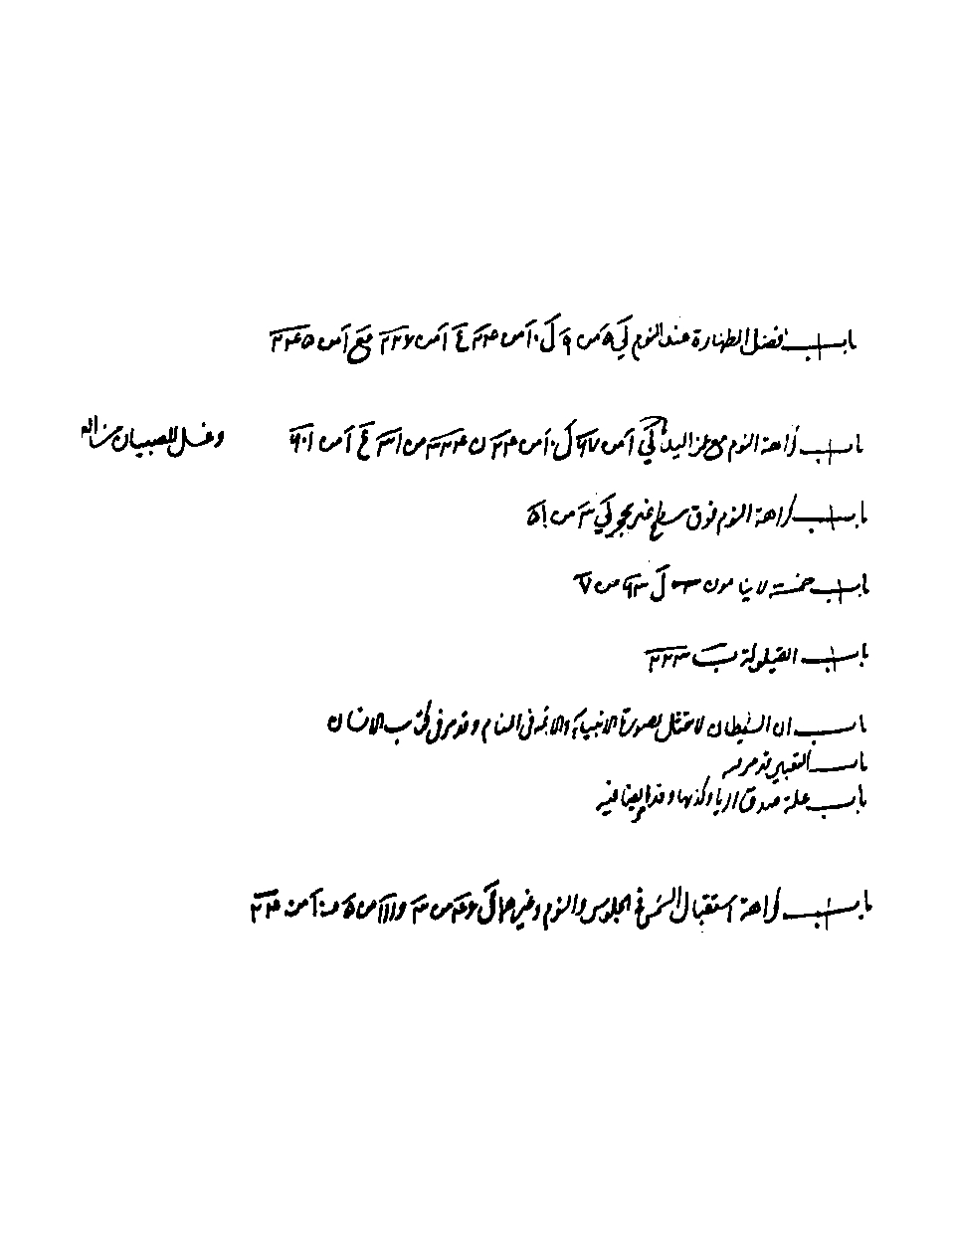
ص: 270
تصویر
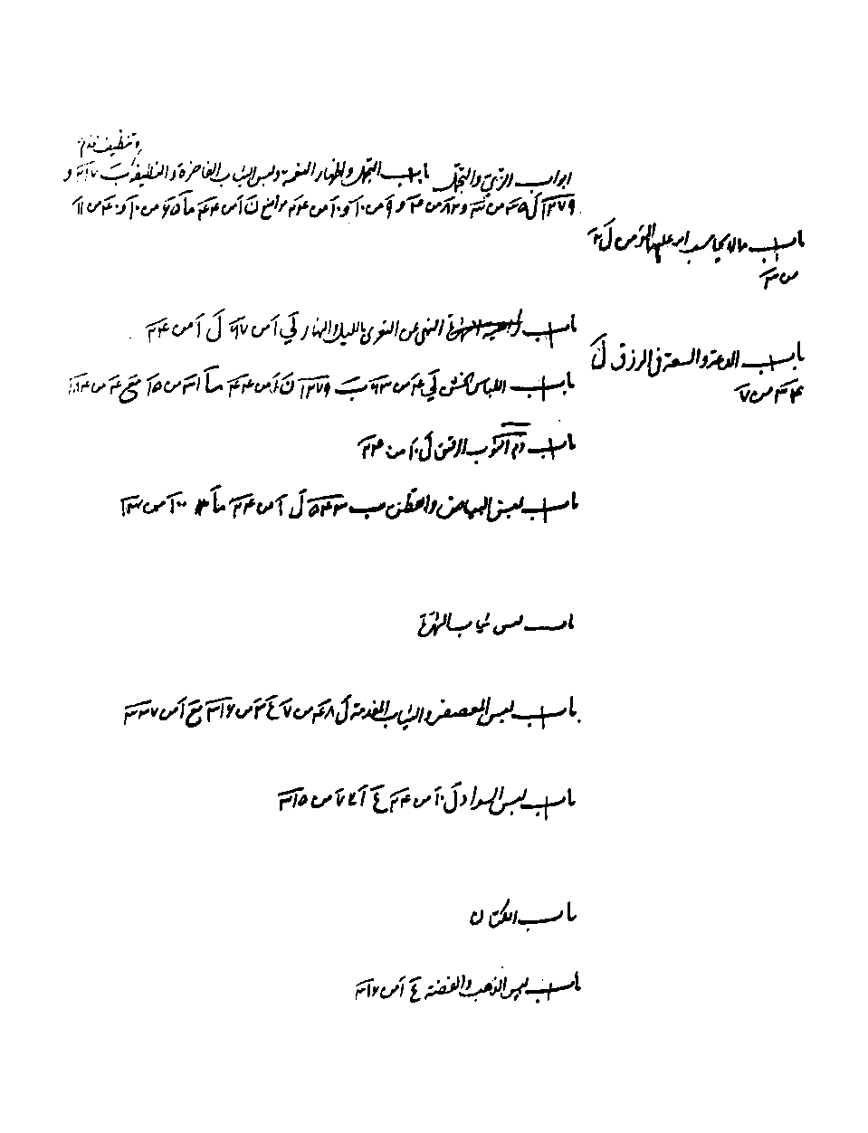
ص: 271
تصویر
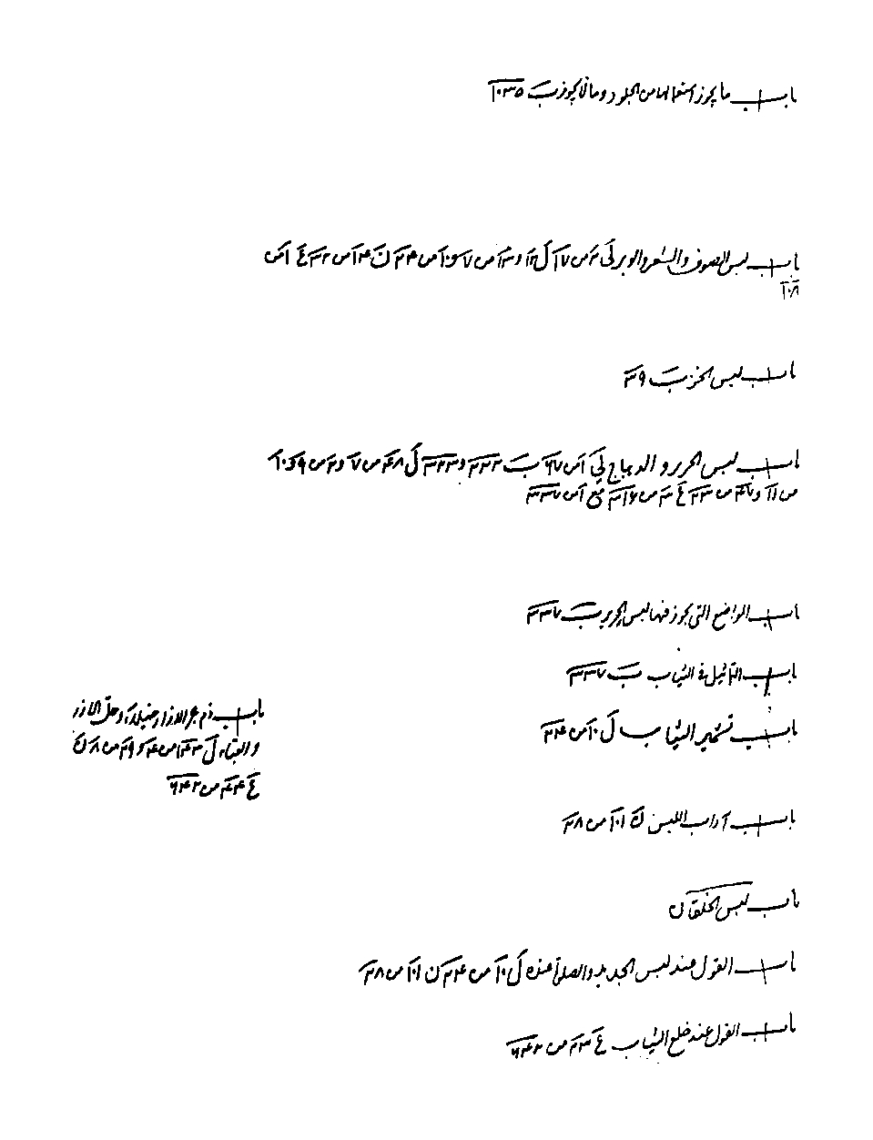
ص: 272
تصویر
ص: 273
تصویر
ص: 274
تصویر
ص: 275
تصویر
ص: 276
تصویر
ص: 277
تصویر
ص: 278
تصویر
ص: 279
تصویر
ص: 280
تصویر
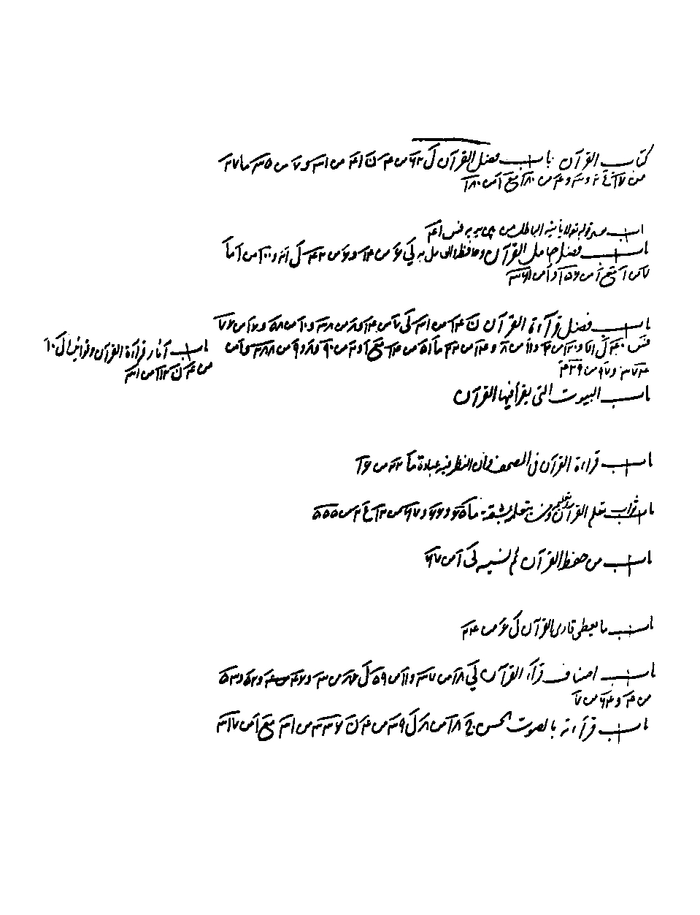
ص: 281
تصویر
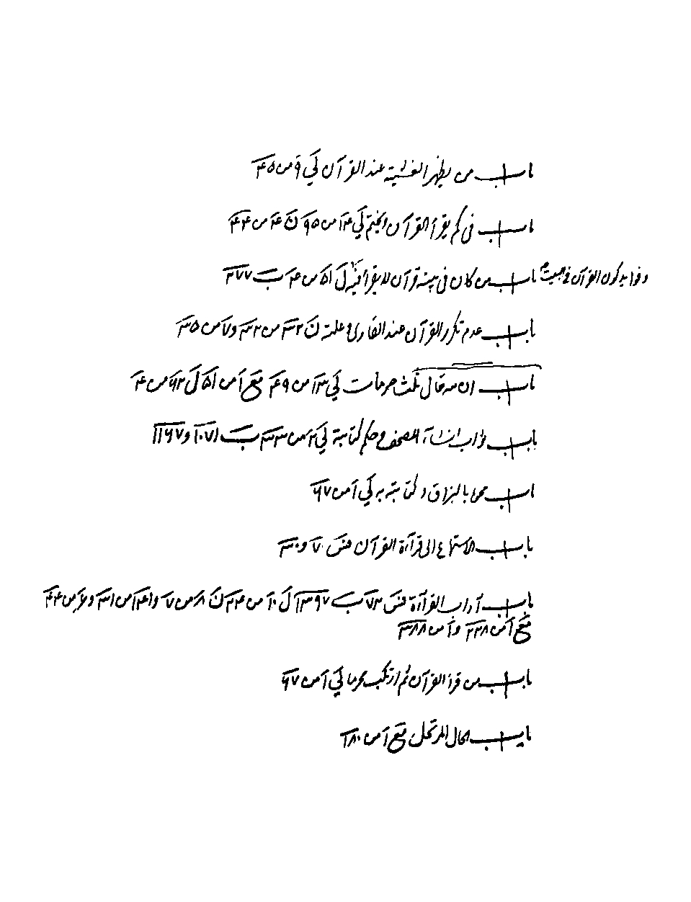
ص: 282
تصویر
ص: 283
تصویر
ص: 284
تصویر
ص: 285
تصویر
ص: 286
تصویر
ص: 287
تصویر
ص: 288
تصویر
ص: 289
تصویر
ص: 290
تصویر
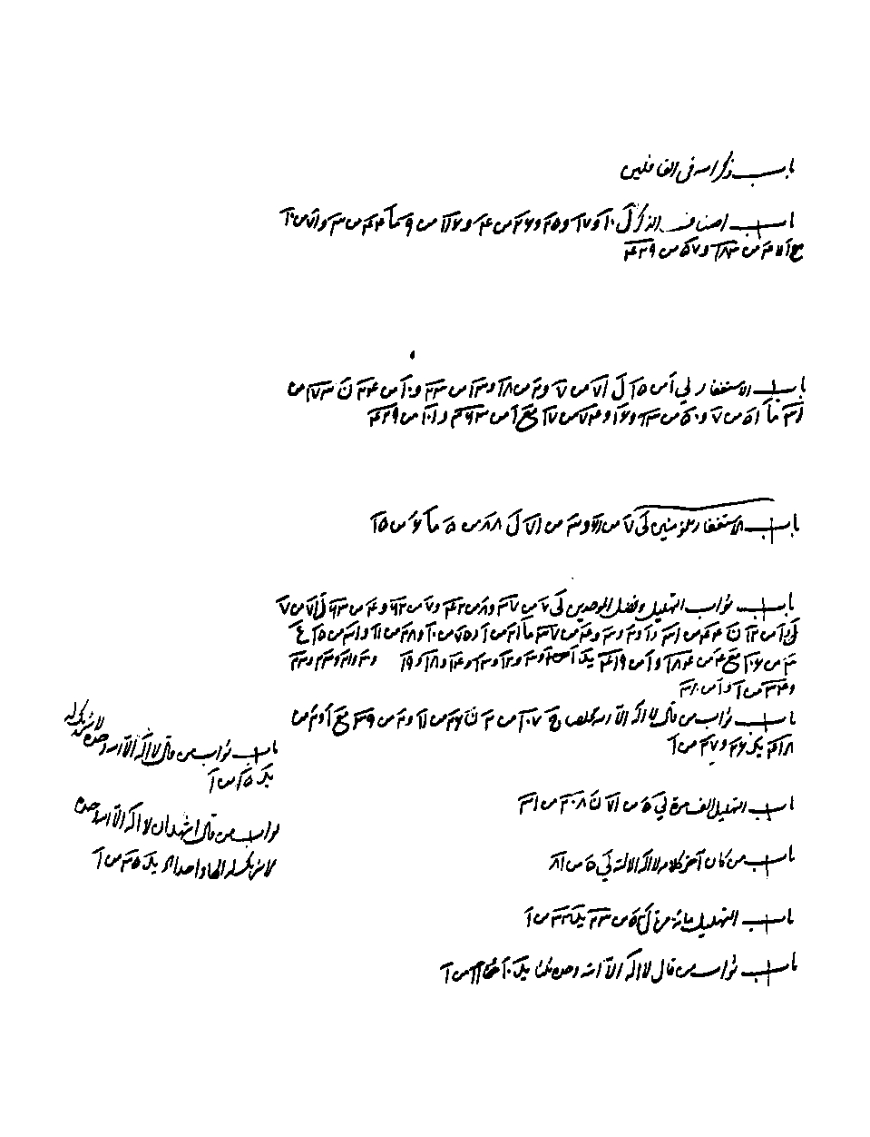
ص: 291
تصویر
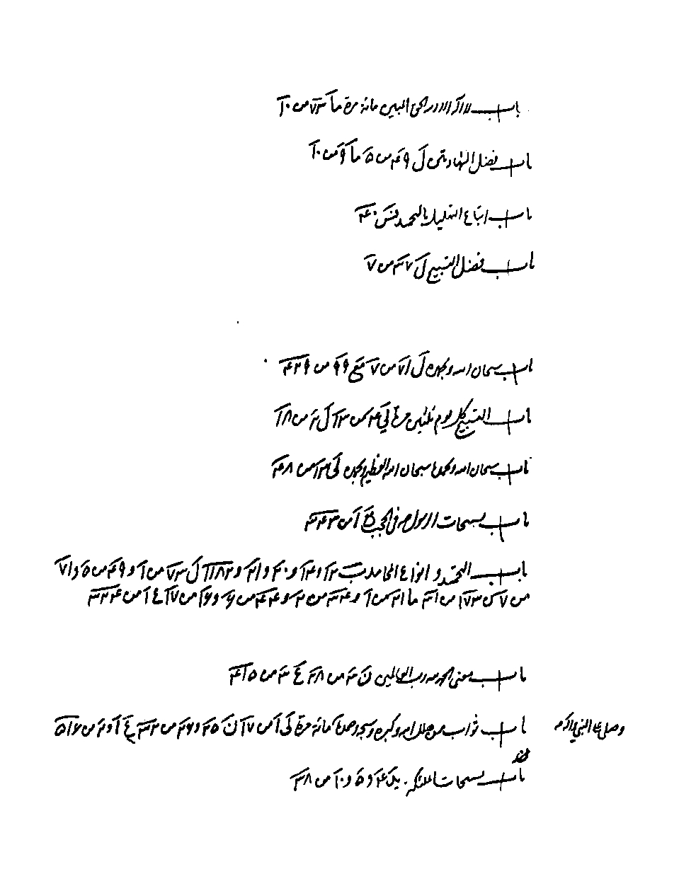
ص: 292
تصویر
ص: 293
تصویر
ص: 294
تصویر
ص: 295
تصویر
ص: 296
تصویر
ص: 297
تصویر
ص: 298
تصویر
ص: 299
تصویر
ص: 300
تصویر
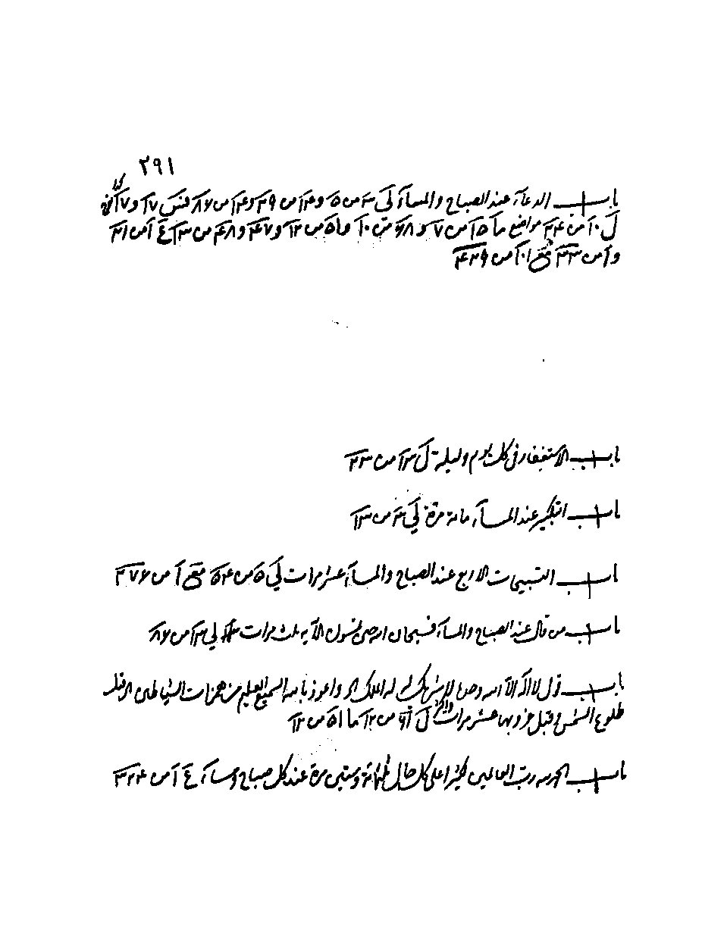
ص: 301
تصویر
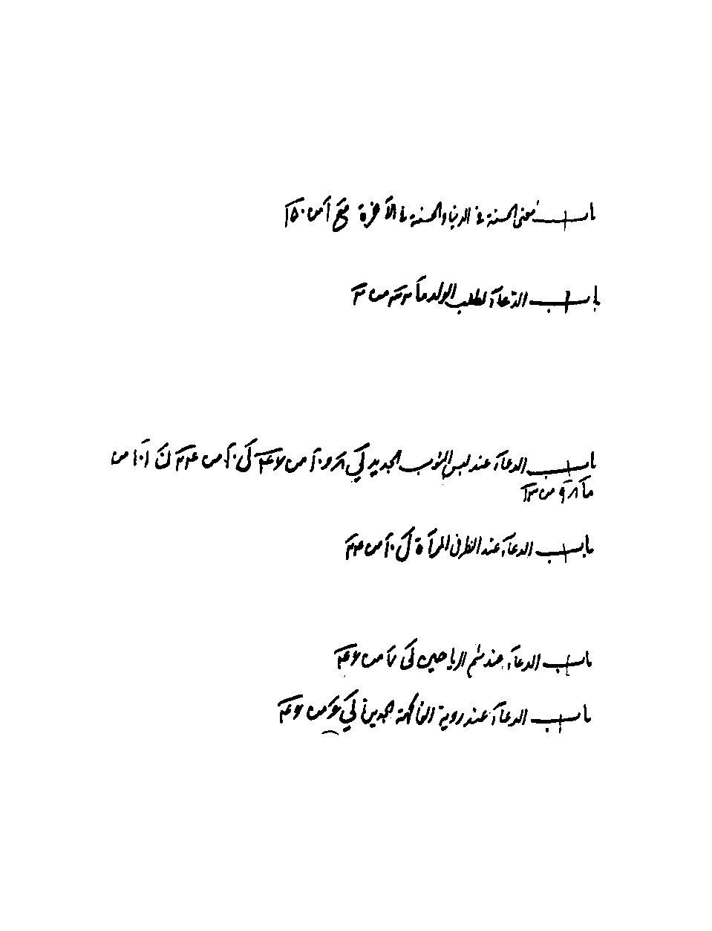
ص: 302
تصویر
ص: 303
تصویر
ص: 304
تصویر
ص: 305
تصویر
ص: 306
تصویر
ص: 307
تصویر
ص: 308
تصویر
ص: 309
تصویر
ص: 310
تصویر
ص: 311
تصویر
ص: 312
تصویر
ص: 313
تصویر
ص: 314
تصویر
ص: 315
تصویر
ص: 316
تصویر
ص: 317
تصویر
ص: 318
تصویر
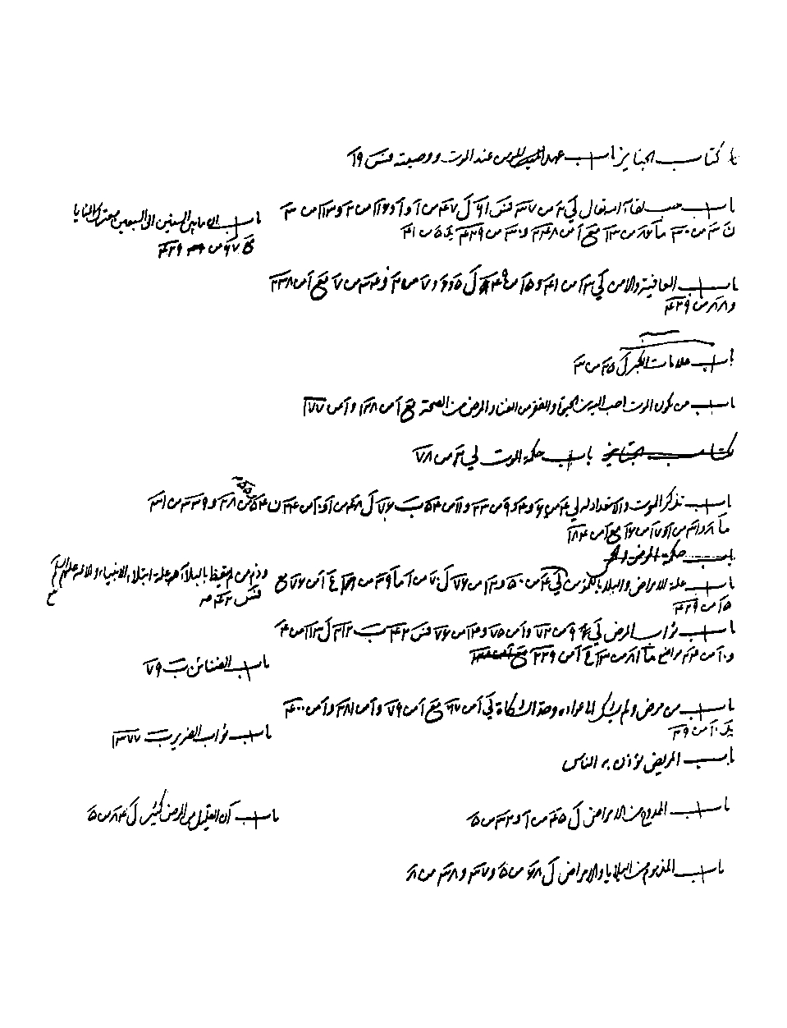
ص: 319
تصویر
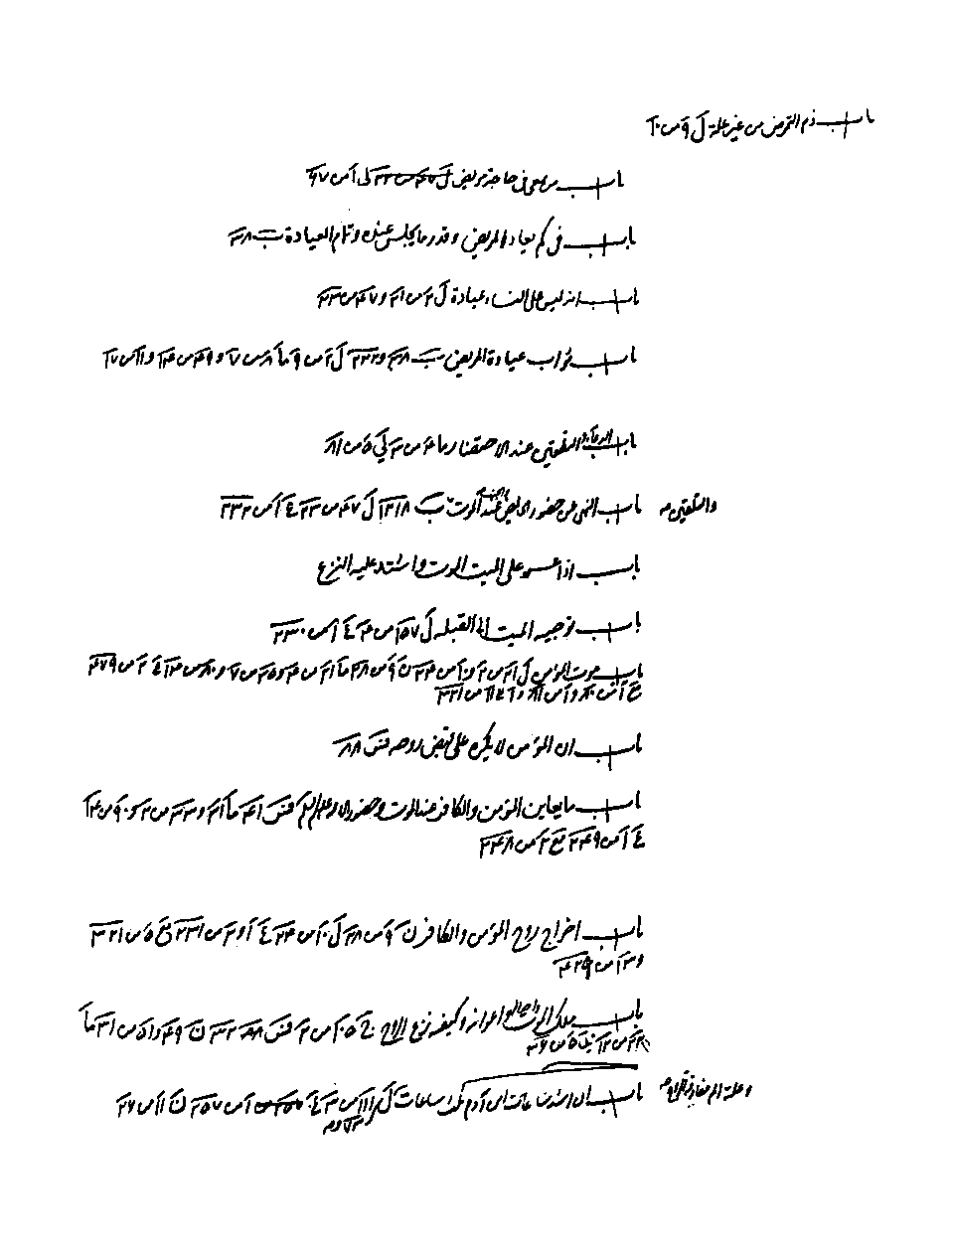
ص: 320
تصویر
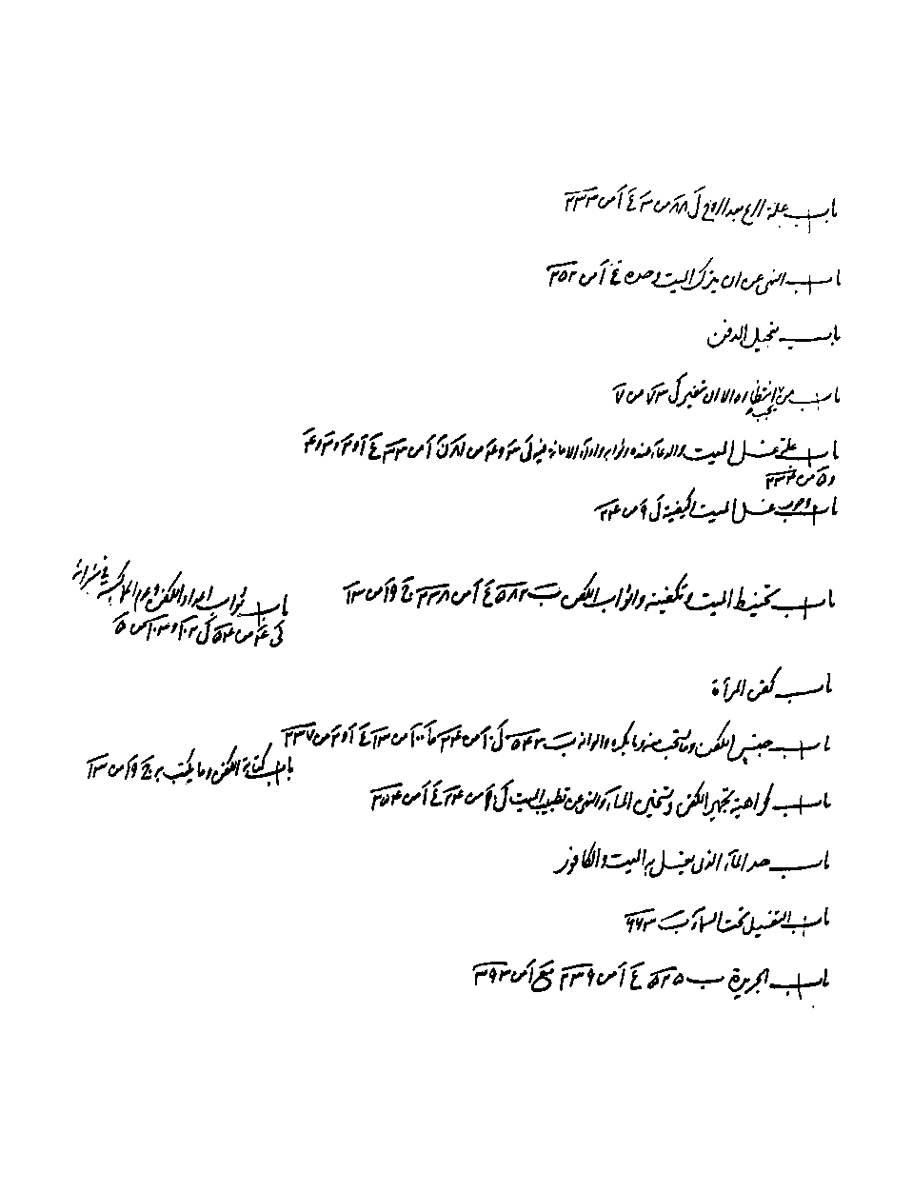
ص: 321
تصویر
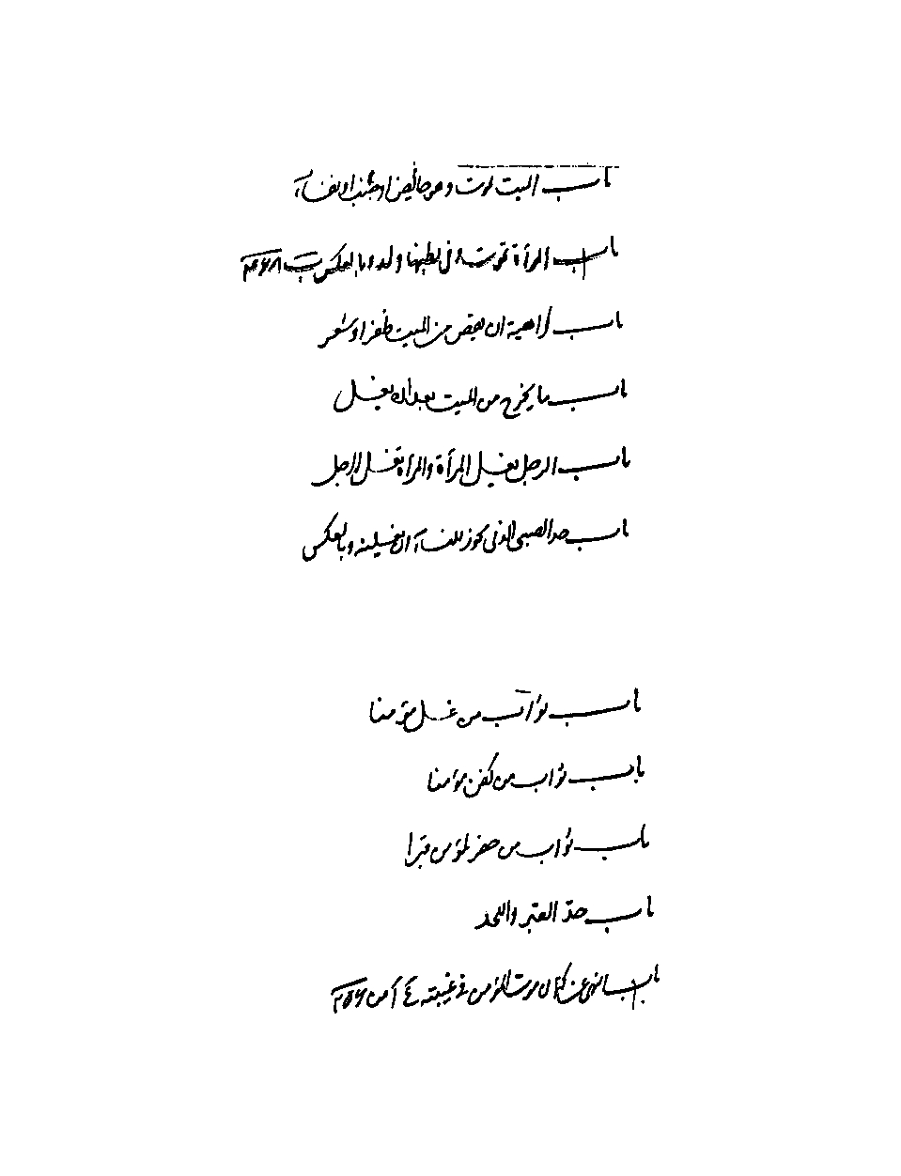
ص: 322
تصویر
ص: 323
تصویر
ص: 324
تصویر
ص: 325
تصویر
ص: 326
تصویر
ص: 327
تصویر
ص: 328
تصویر
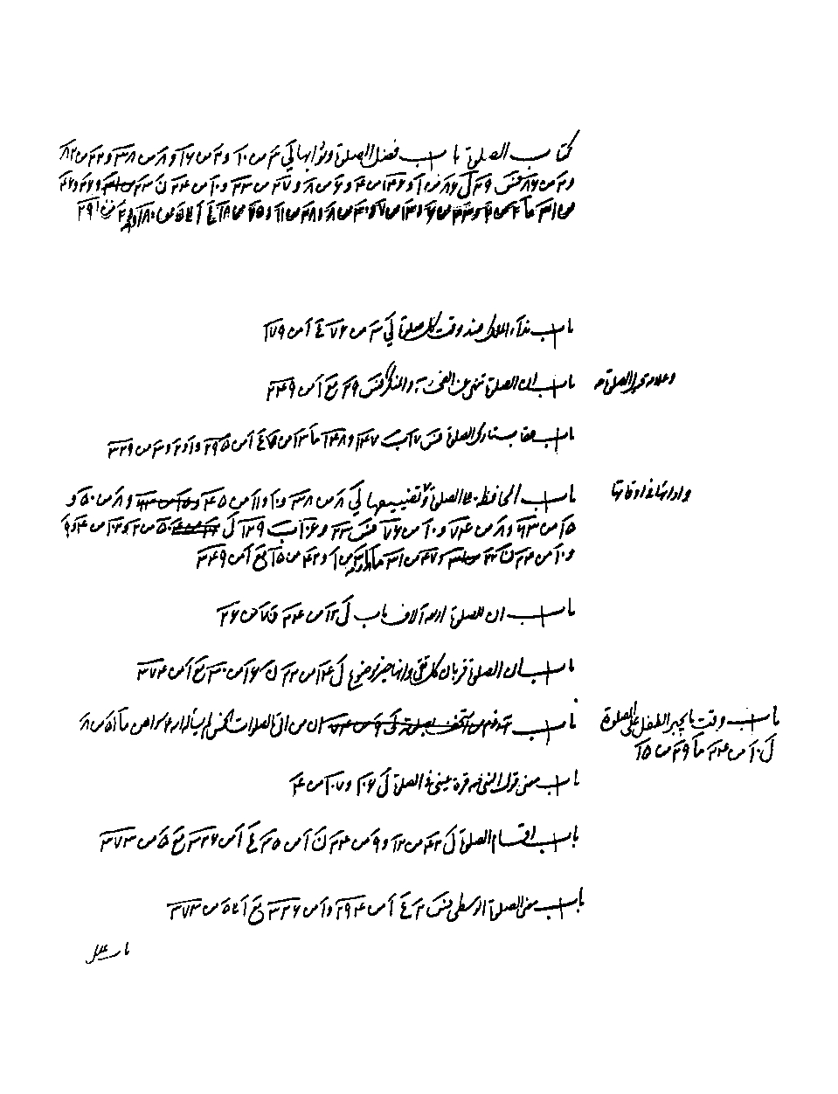
ص: 329
تصویر
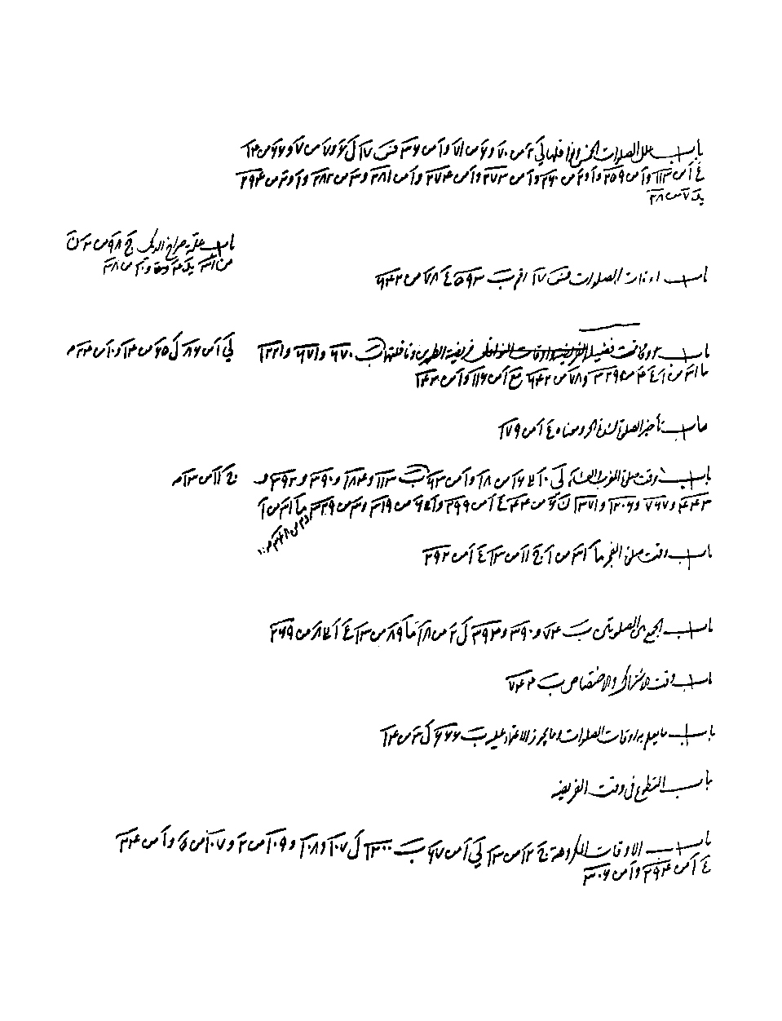
ص: 330
تصویر
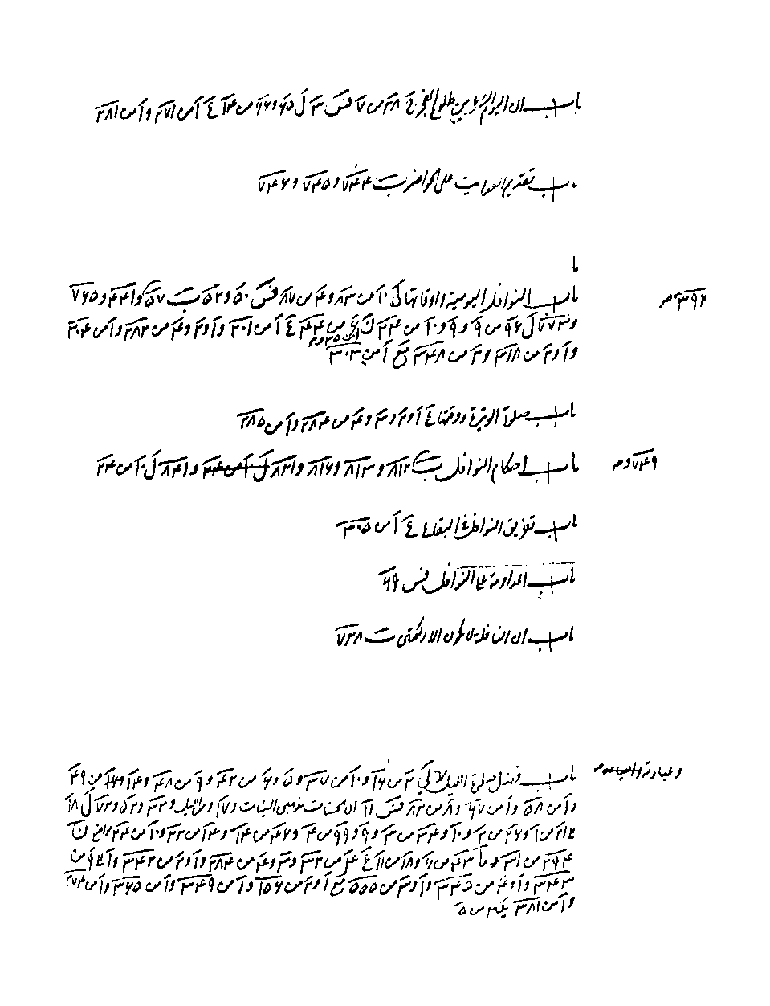
ص: 331
تصویر
ص: 332
تصویر
ص: 333
تصویر
ص: 334
تصویر
ص: 335
تصویر
ص: 336
تصویر
ص: 337
تصویر
ص: 338
تصویر
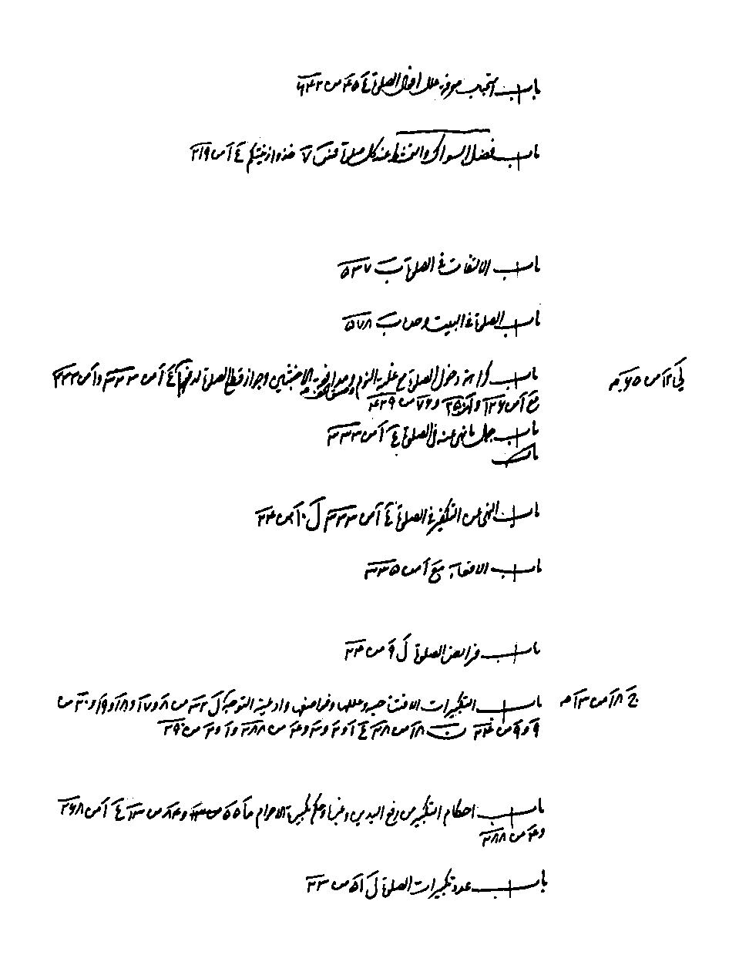
ص: 339
تصویر
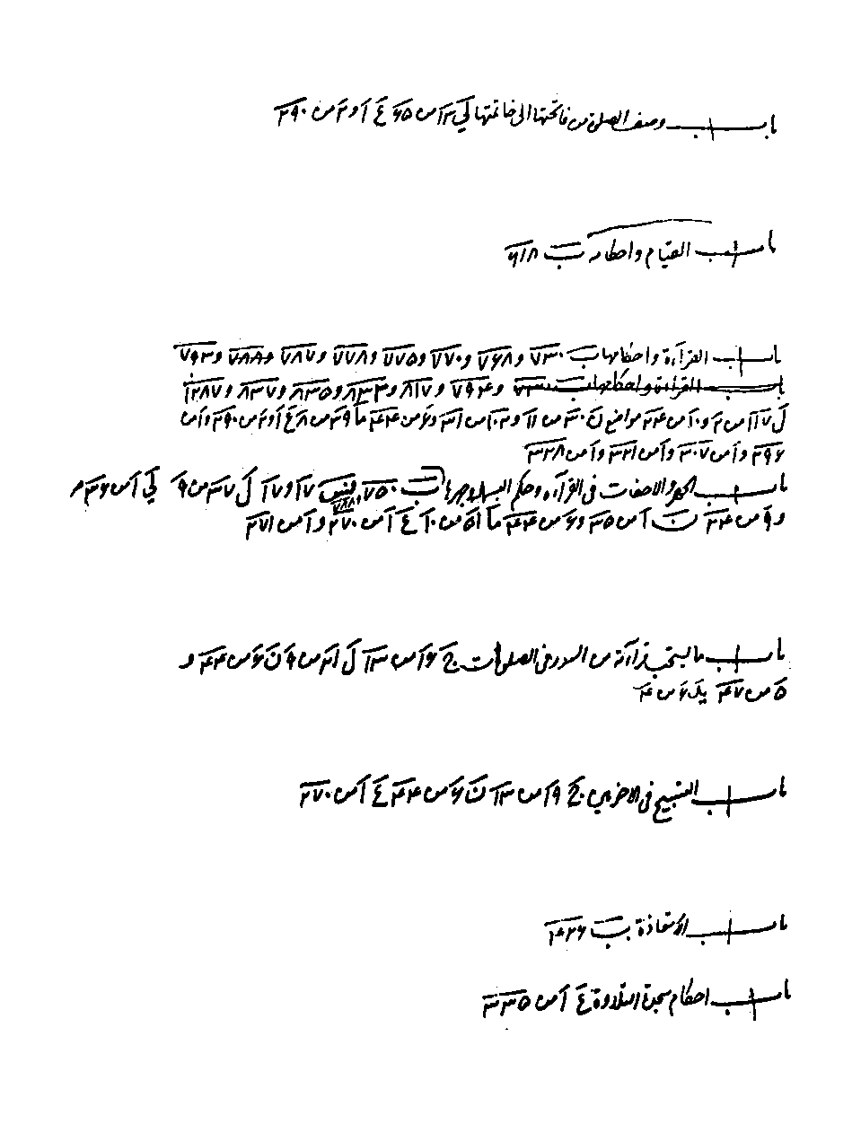
ص: 340
تصویر
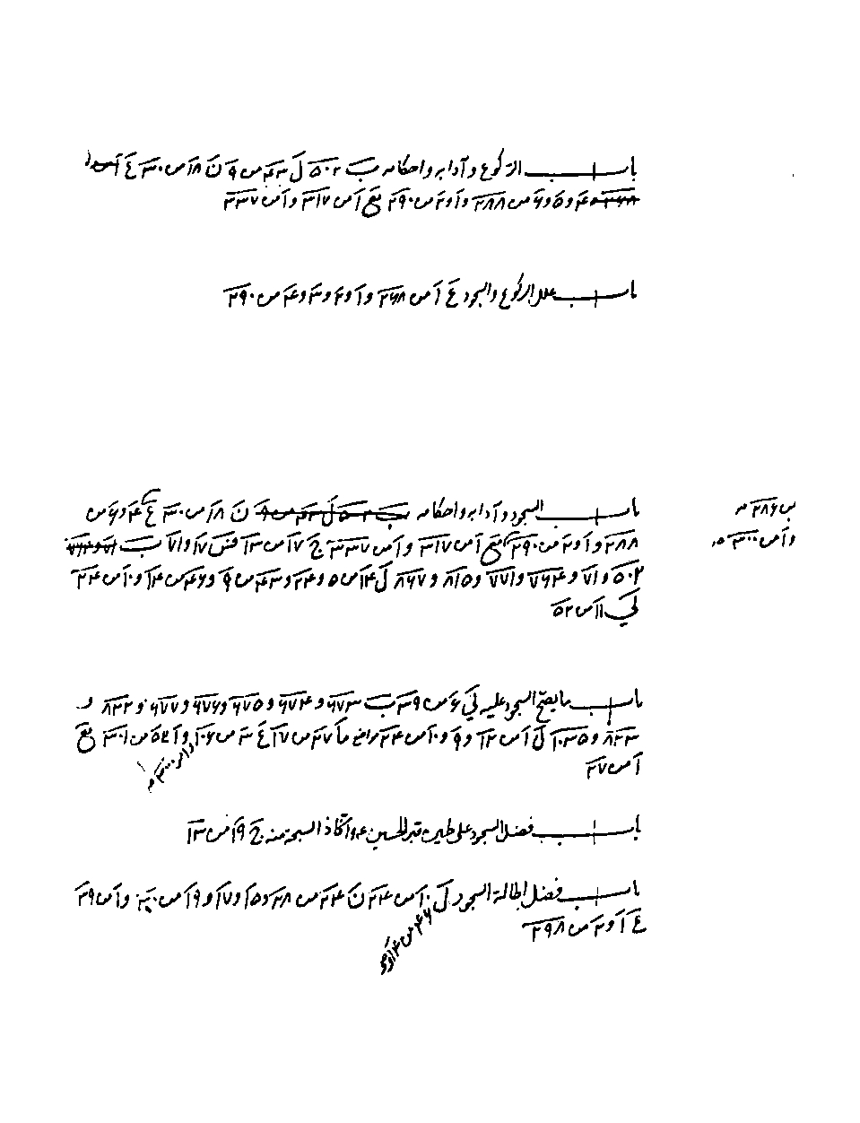
ص: 341
تصویر
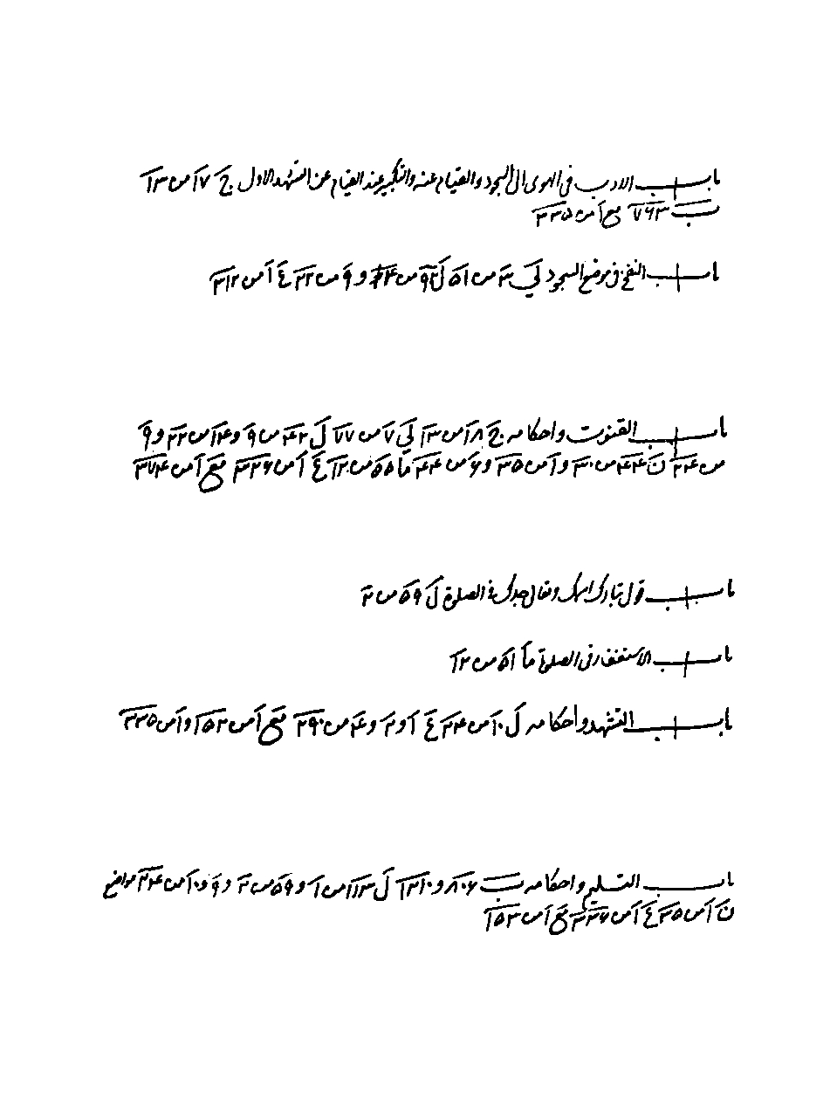
ص: 342
تصویر
ص: 343
تصویر
ص: 344
تصویر
ص: 345
تصویر
ص: 346
تصویر
ص: 347
تصویر
ص: 348
تصویر
ص: 349
تصویر
ص: 350
تصویر
ص: 351
تصویر
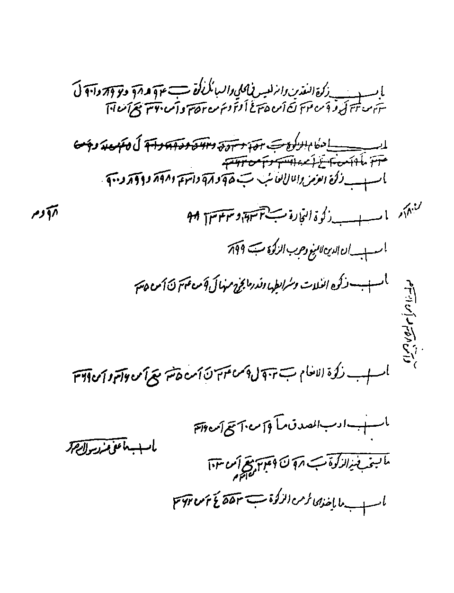
ص: 352
تصویر
ص: 353
تصویر
ص: 354
تصویر
ص: 355
تصویر
ص: 356
تصویر
ص: 357
تصویر
ص: 358
تصویر
ص: 359
تصویر
ص: 360
تصویر
ص: 361
تصویر
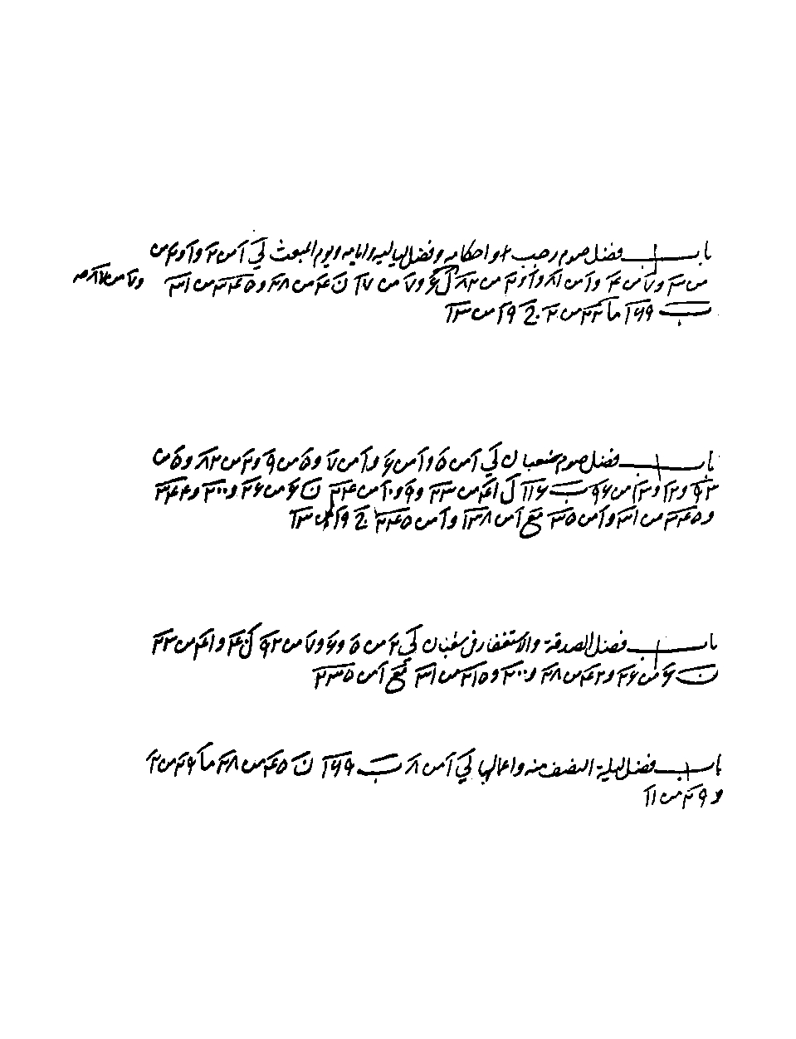
ص: 362
تصویر
ص: 363
تصویر
ص: 364
تصویر
ص: 365
تصویر
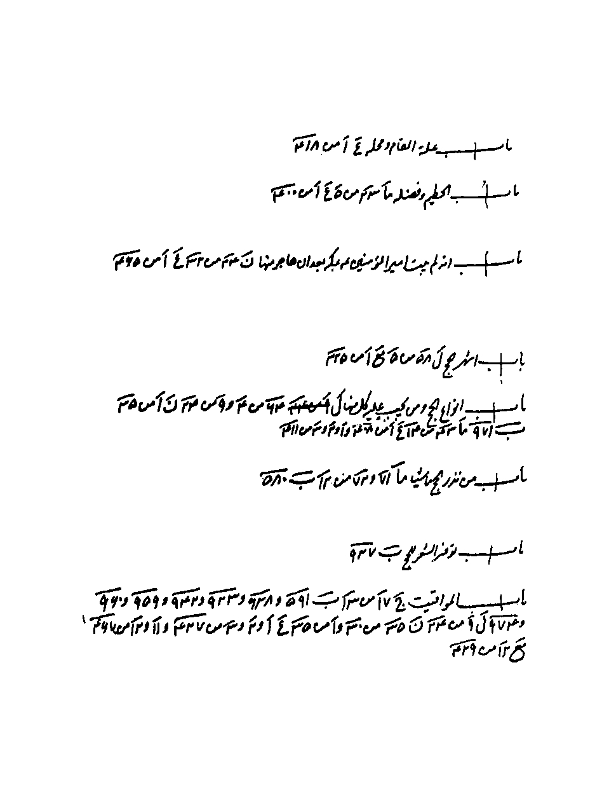
ص: 366
تصویر
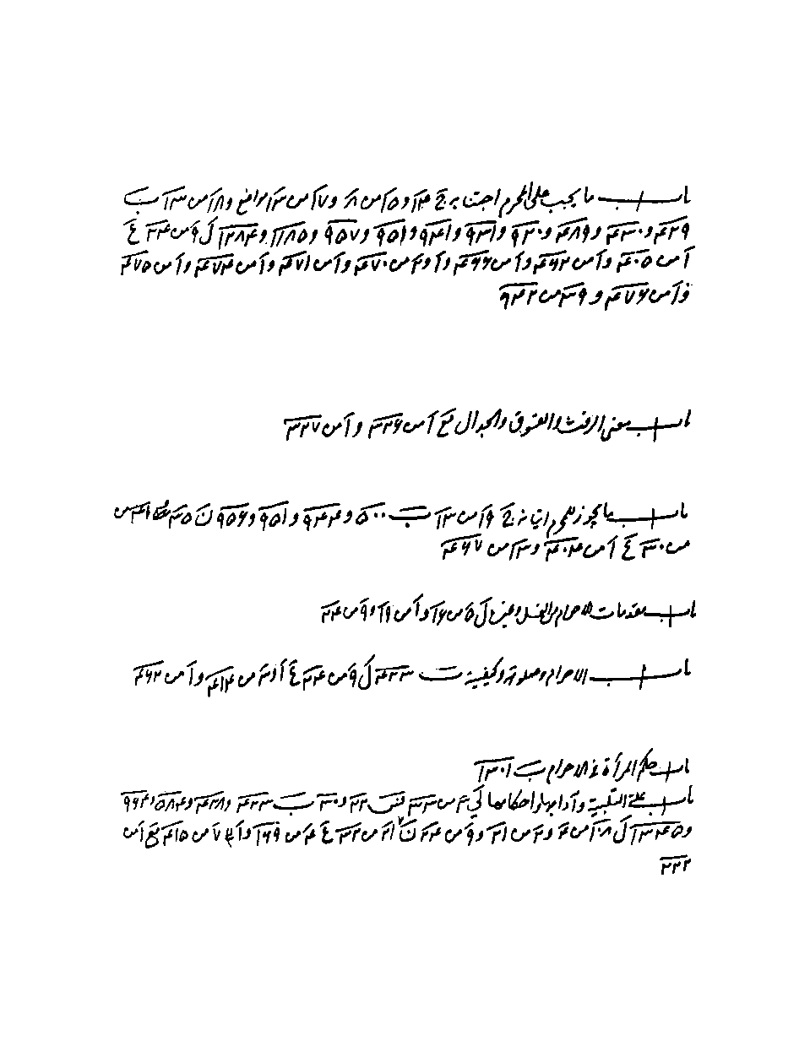
ص: 367
تصویر
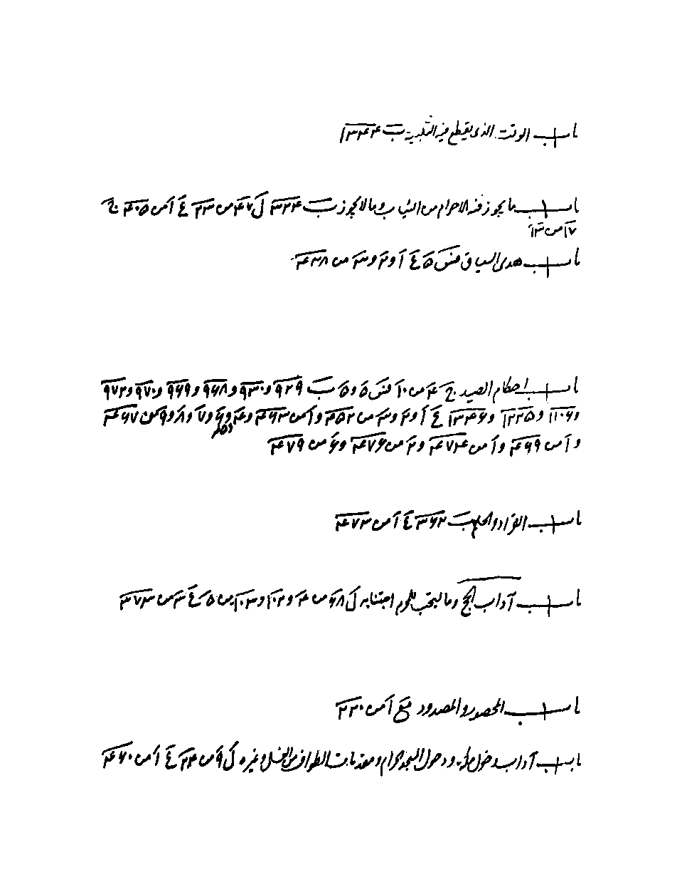
ص: 368
تصویر
ص: 369
تصویر
ص: 370
تصویر
ص: 371
تصویر
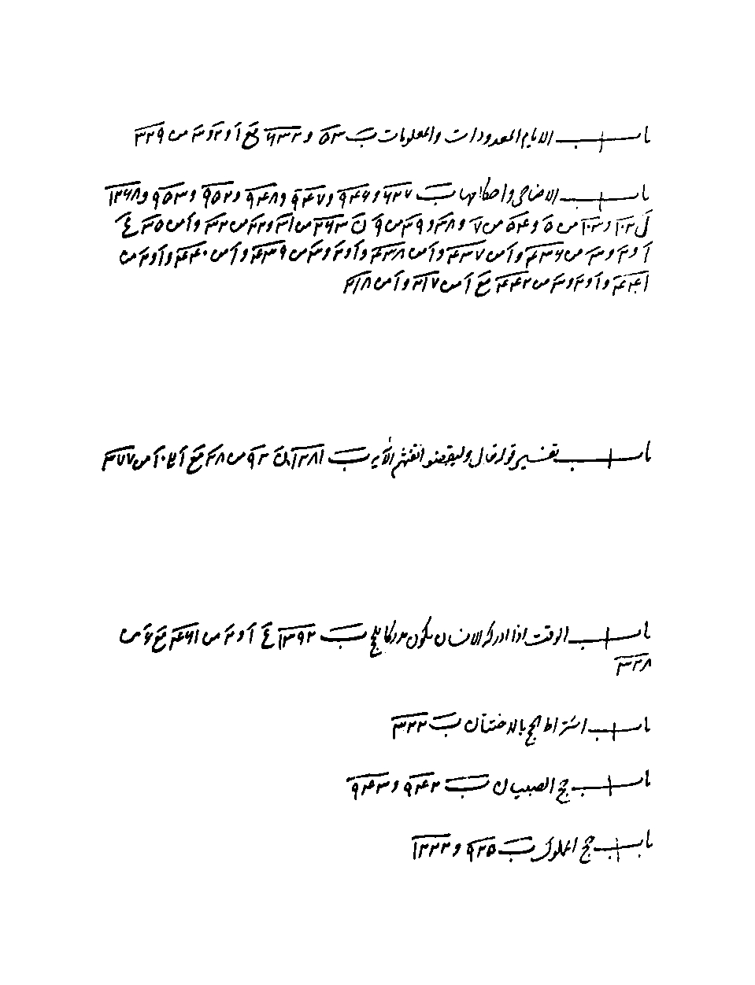
ص: 372
تصویر
ص: 373
تصویر
ص: 374
تصویر
ص: 375
تصویر
ص: 376
تصویر
ص: 377
تصویر
ص: 378
تصویر
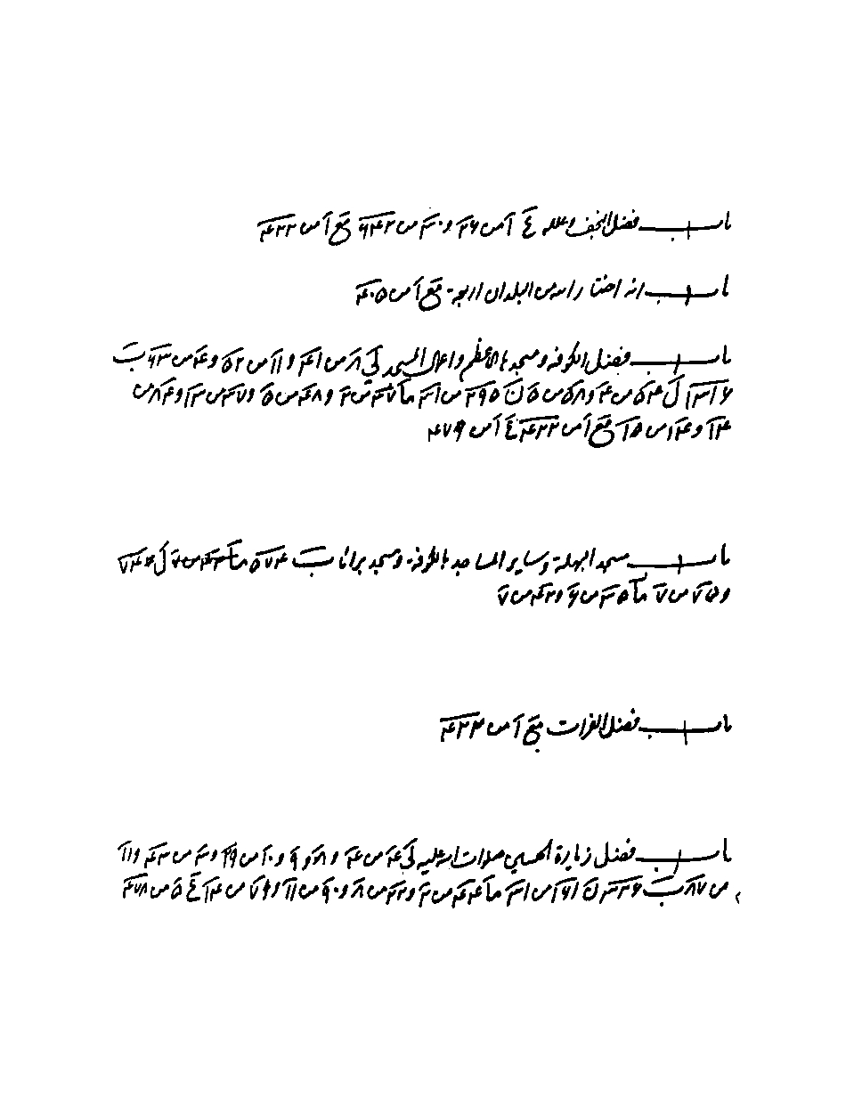
ص: 379
تصویر
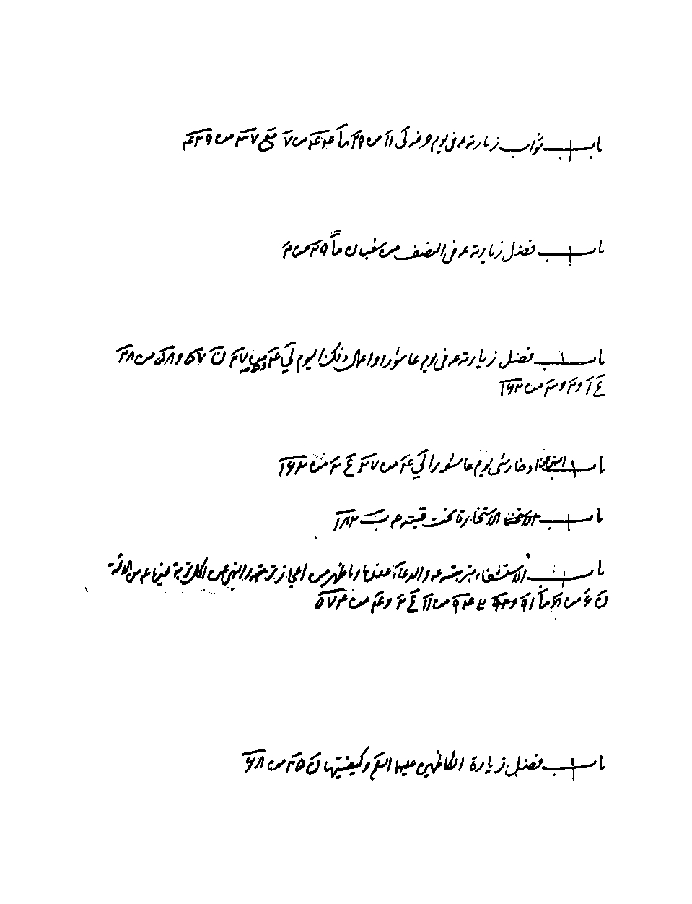
ص: 380
تصویر
ص: 381
تصویر
ص: 382
تصویر
ص: 383
تصویر
ص: 384
تصویر
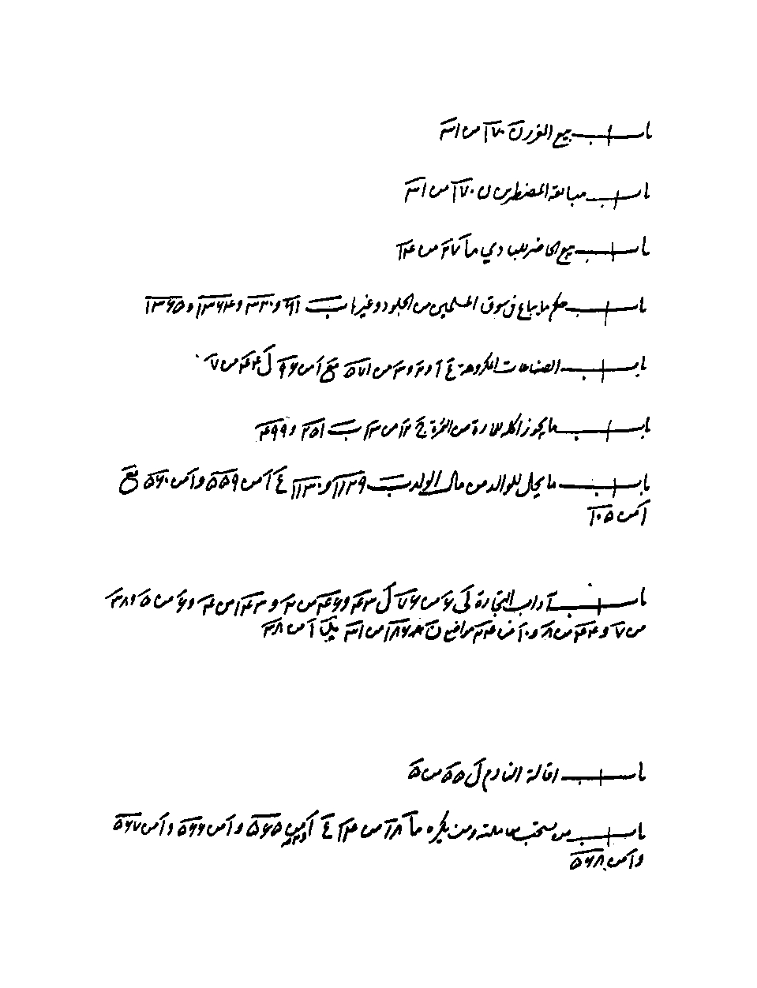
ص: 385
تصویر
ص: 386
تصویر
ص: 387
تصویر
ص: 388
تصویر
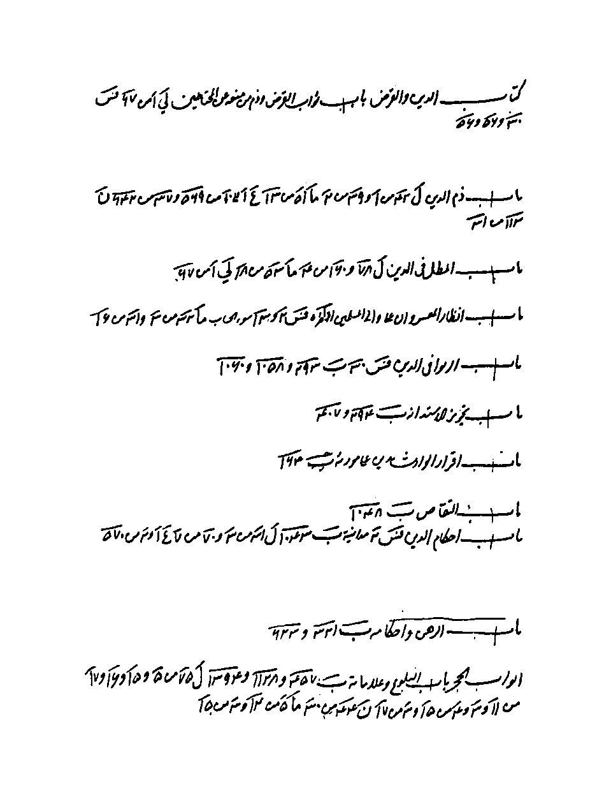
ص: 389
تصویر
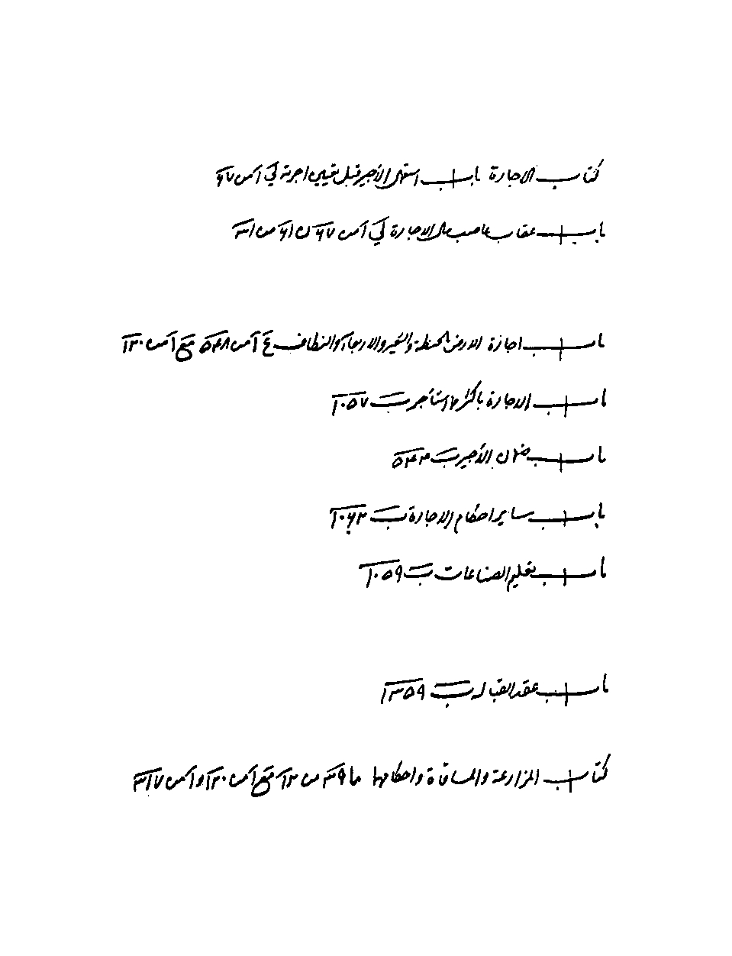
ص: 390
تصویر
ص: 391
تصویر
ص: 392
تصویر
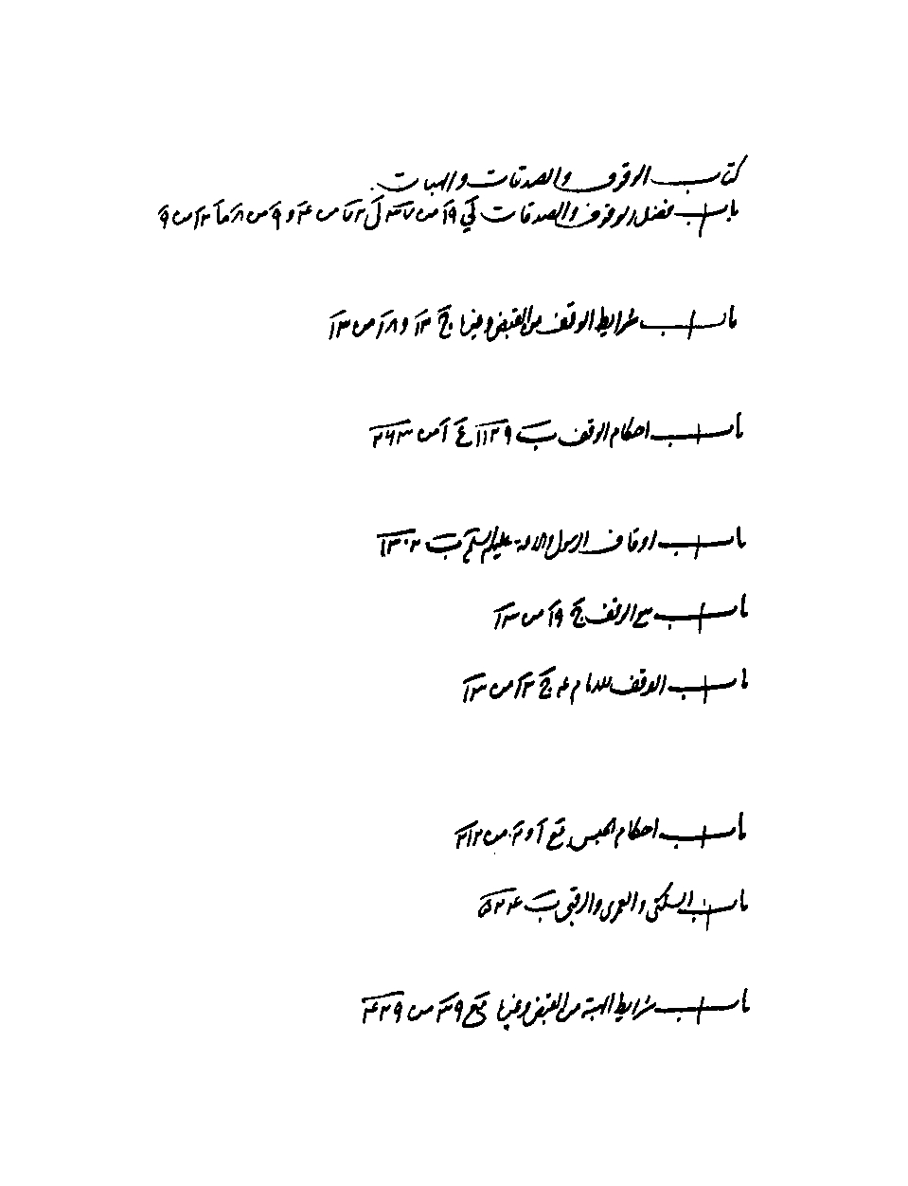
ص: 393
تصویر
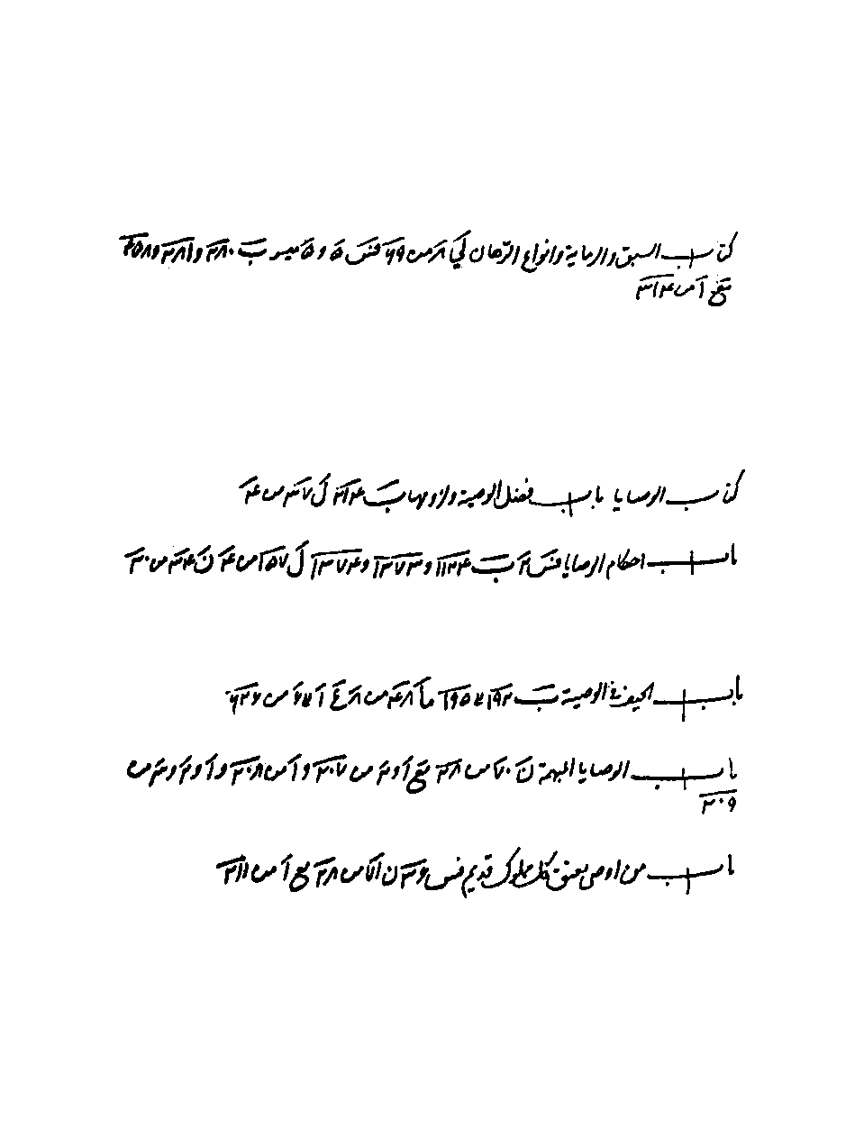
ص: 394
تصویر
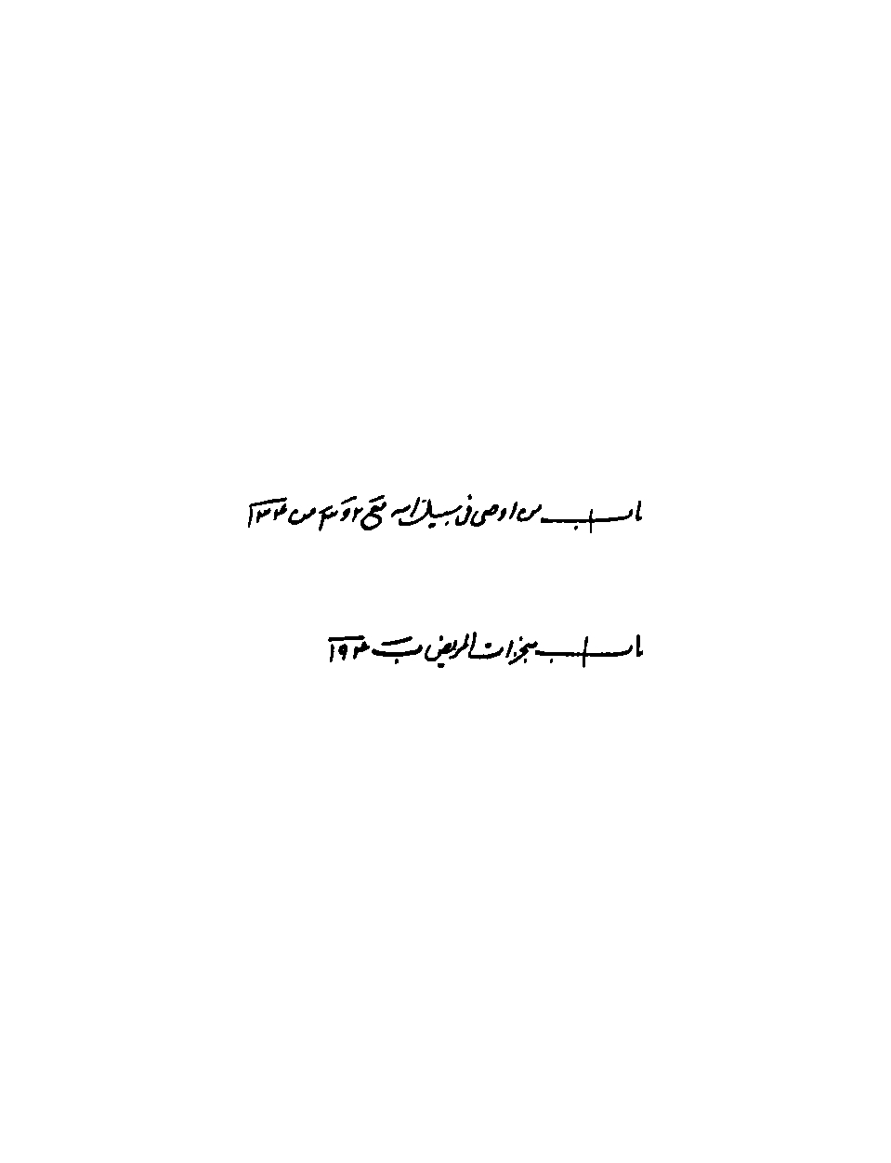
ص: 395
تصویر
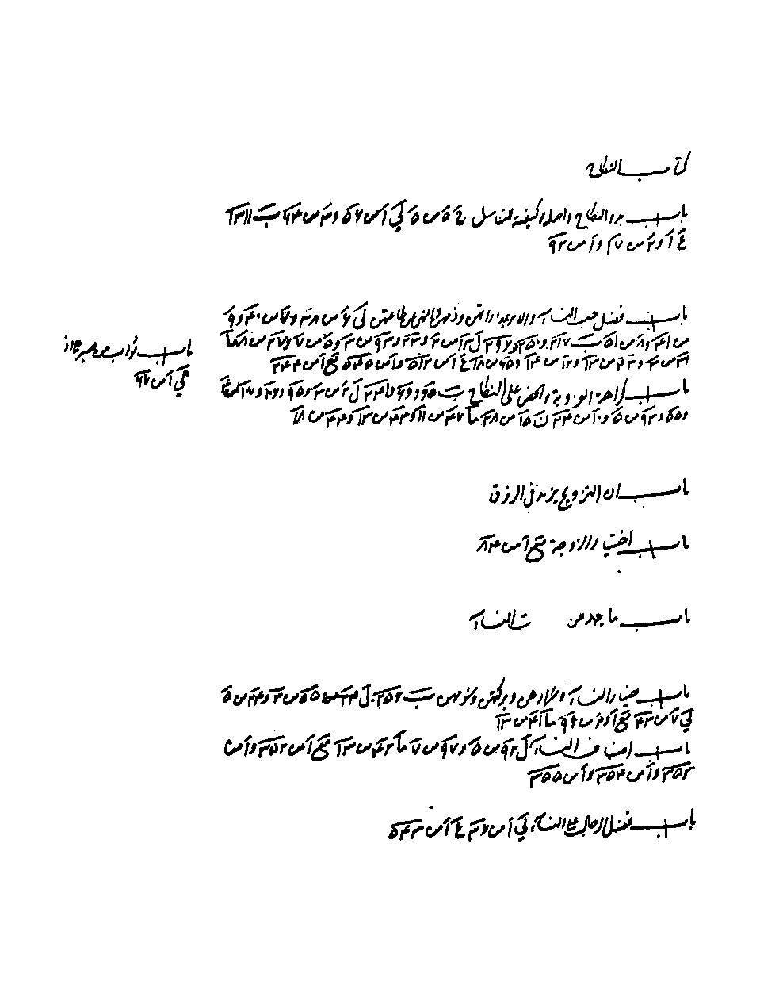
ص: 396
تصویر
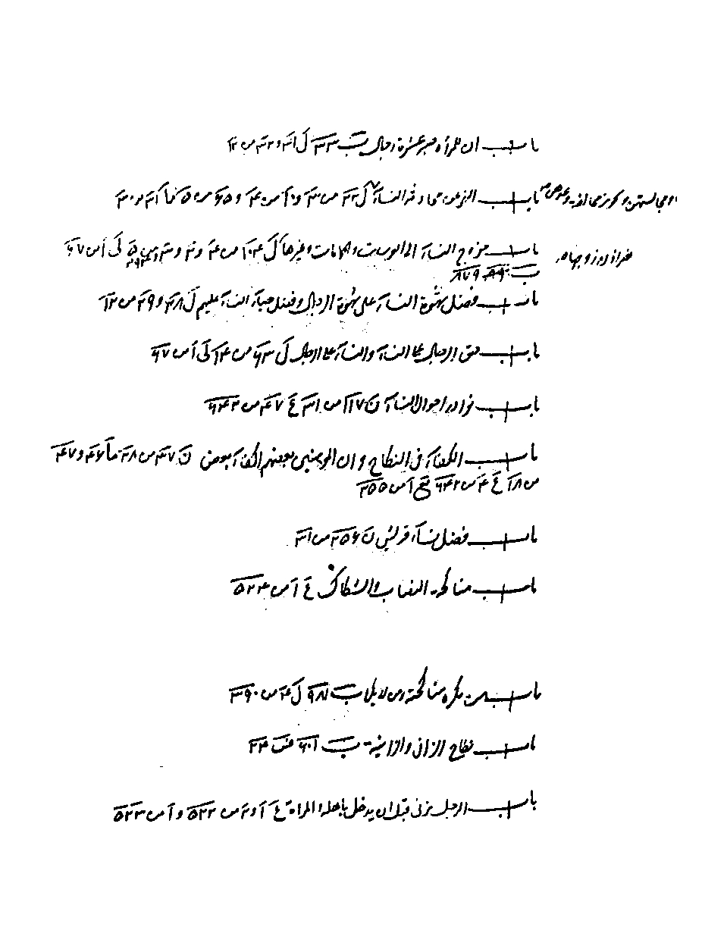
ص: 397
تصویر
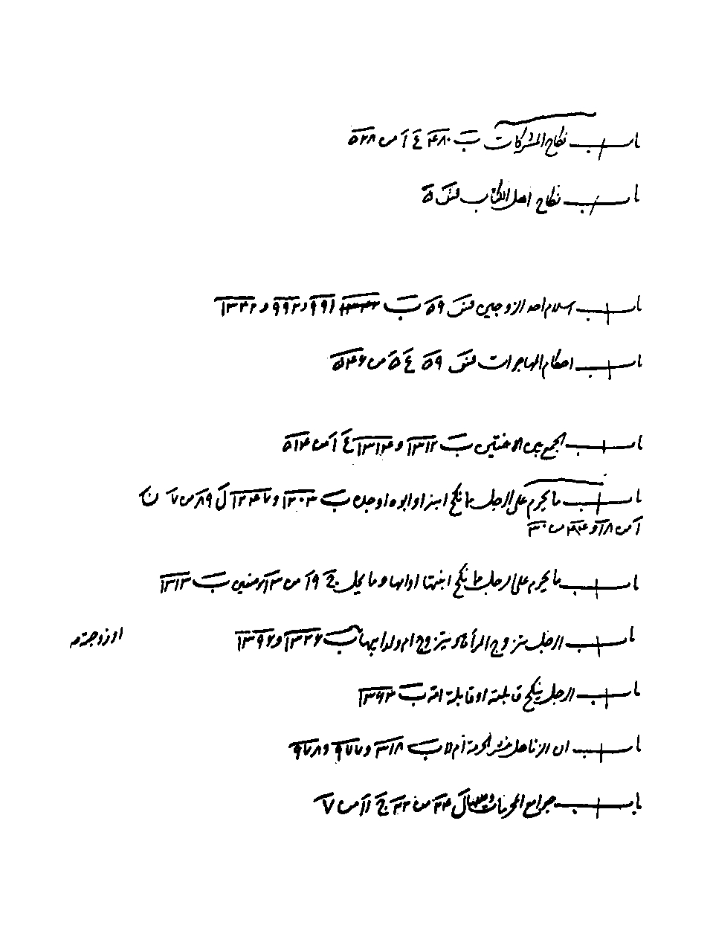
ص: 398
تصویر
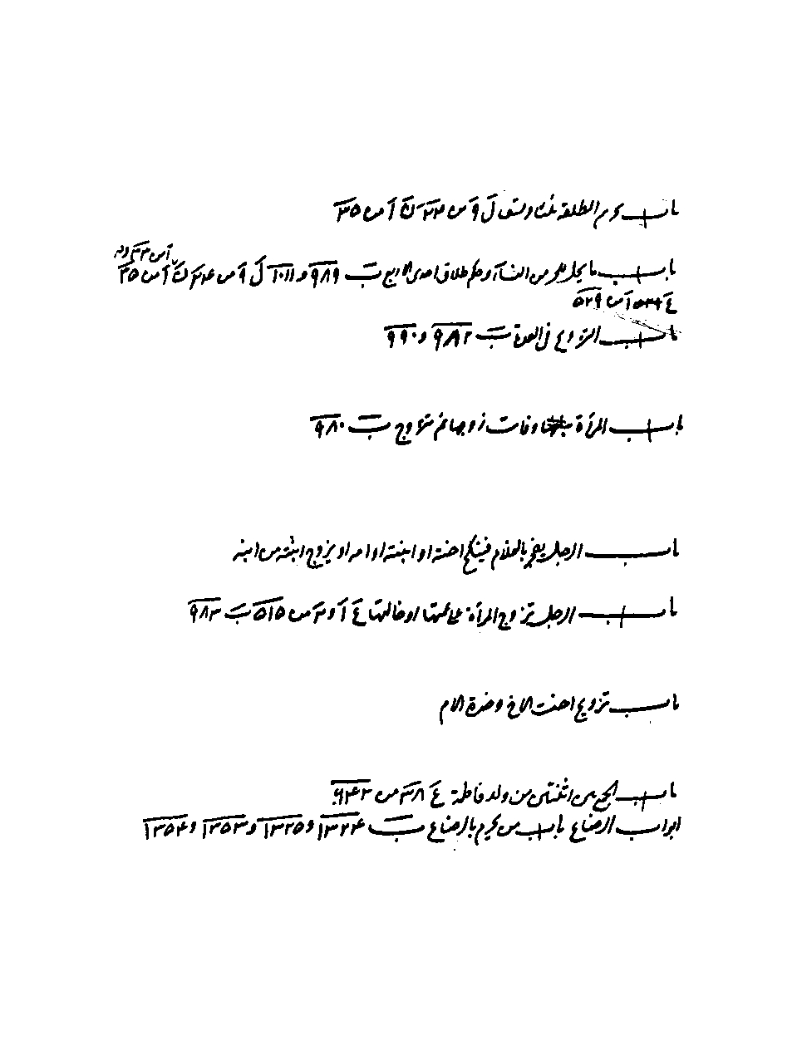
ص: 399
تصویر
ص: 400
تصویر
ص: 401
تصویر
ص: 402
تصویر
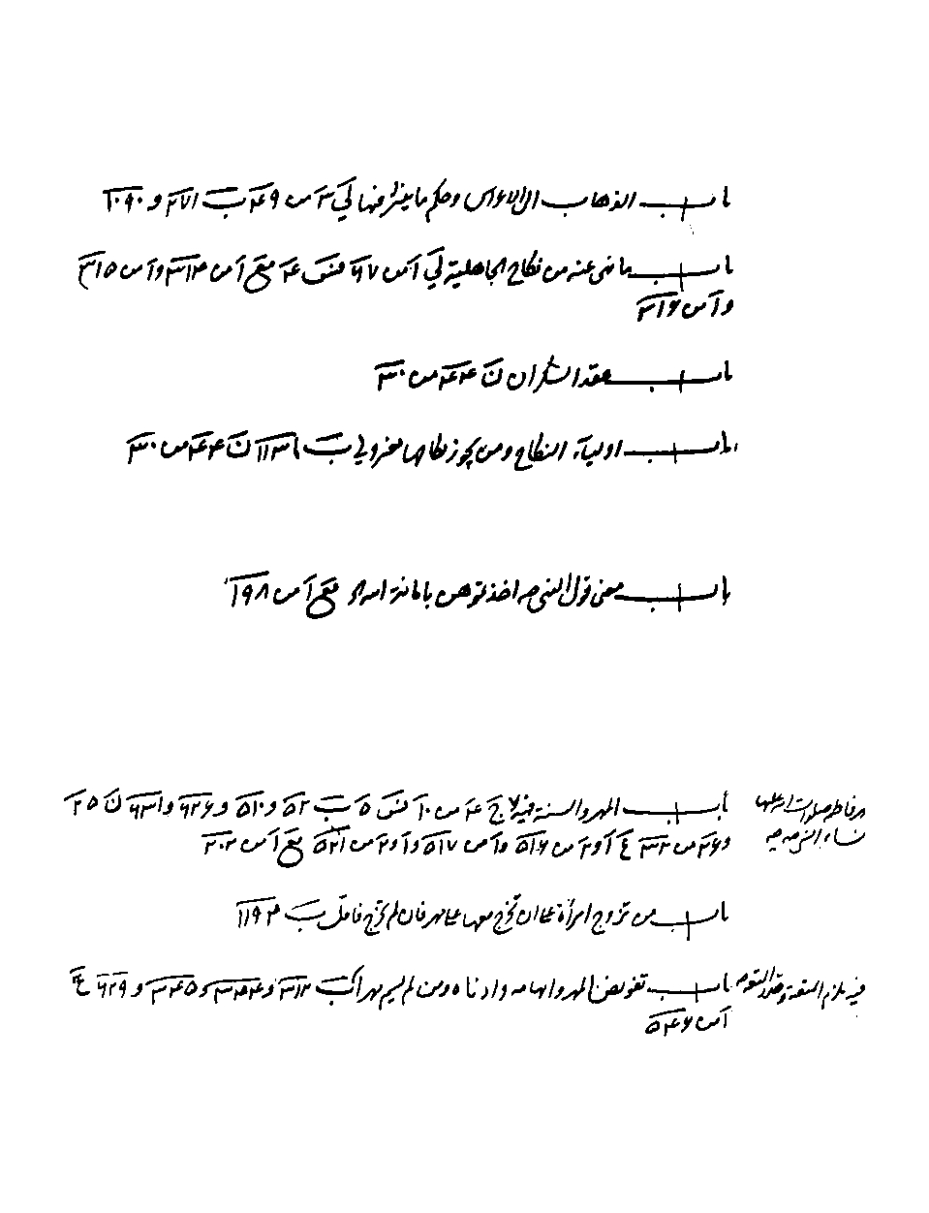
ص: 403
تصویر
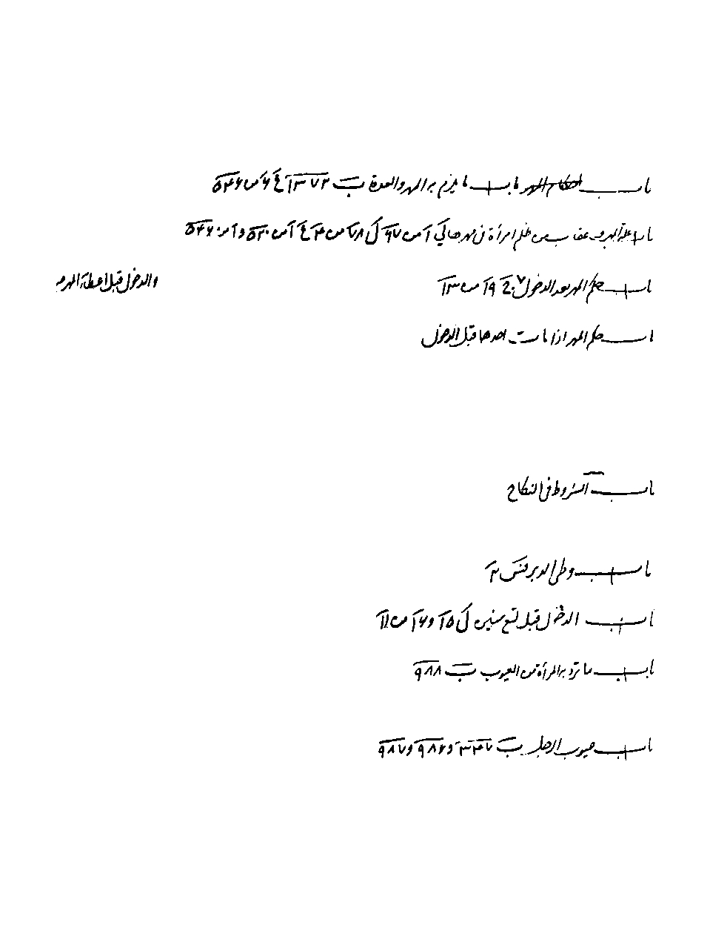
ص: 404
تصویر
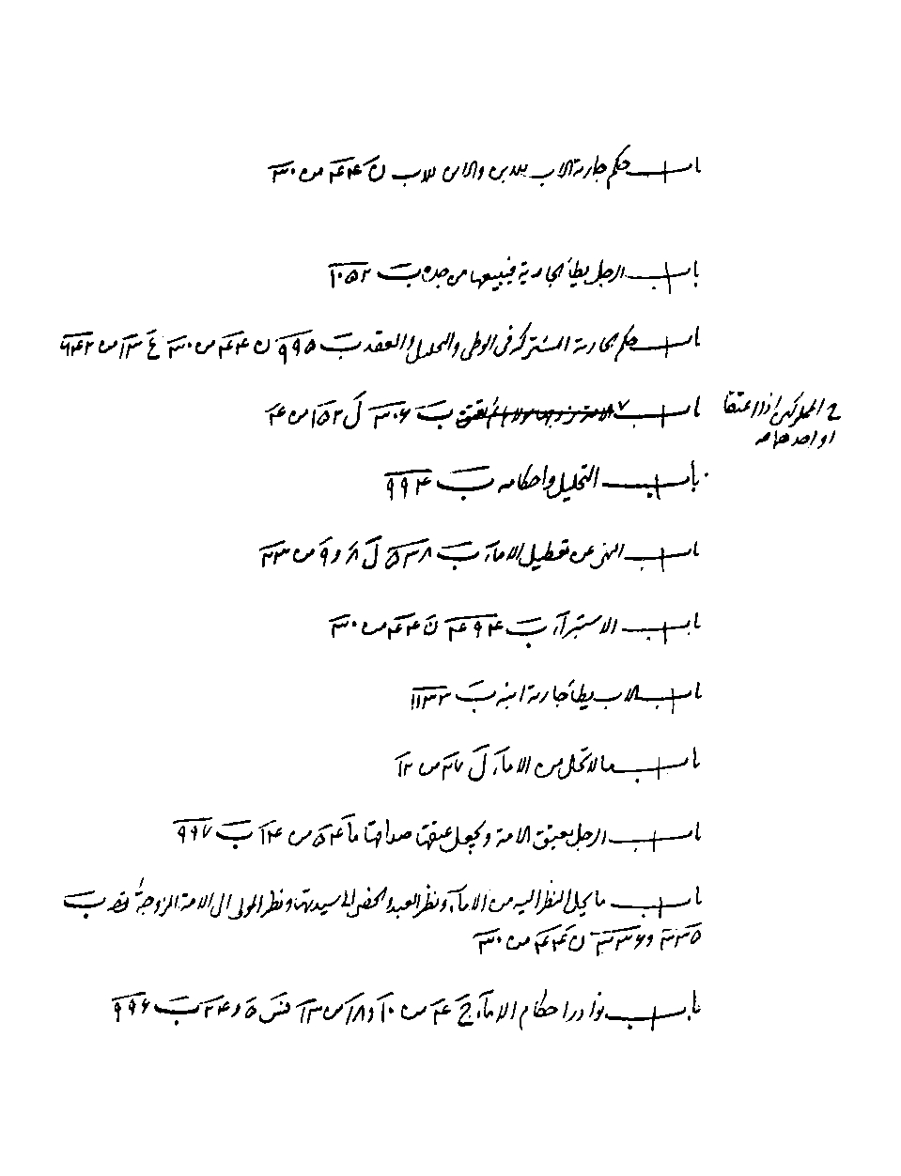
ص: 405
تصویر
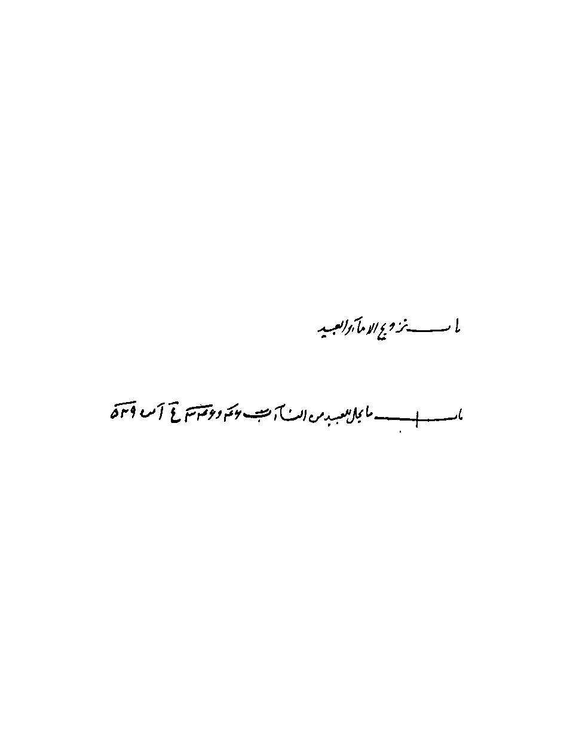
ص: 406
تصویر
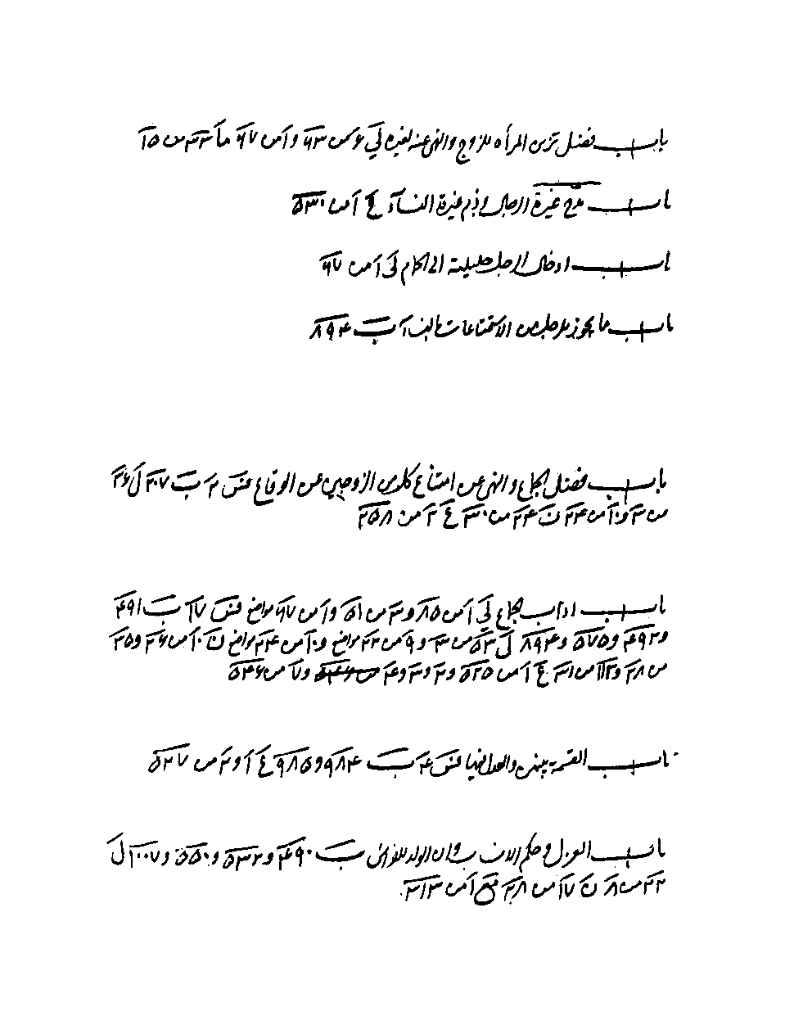
ص: 407
تصویر
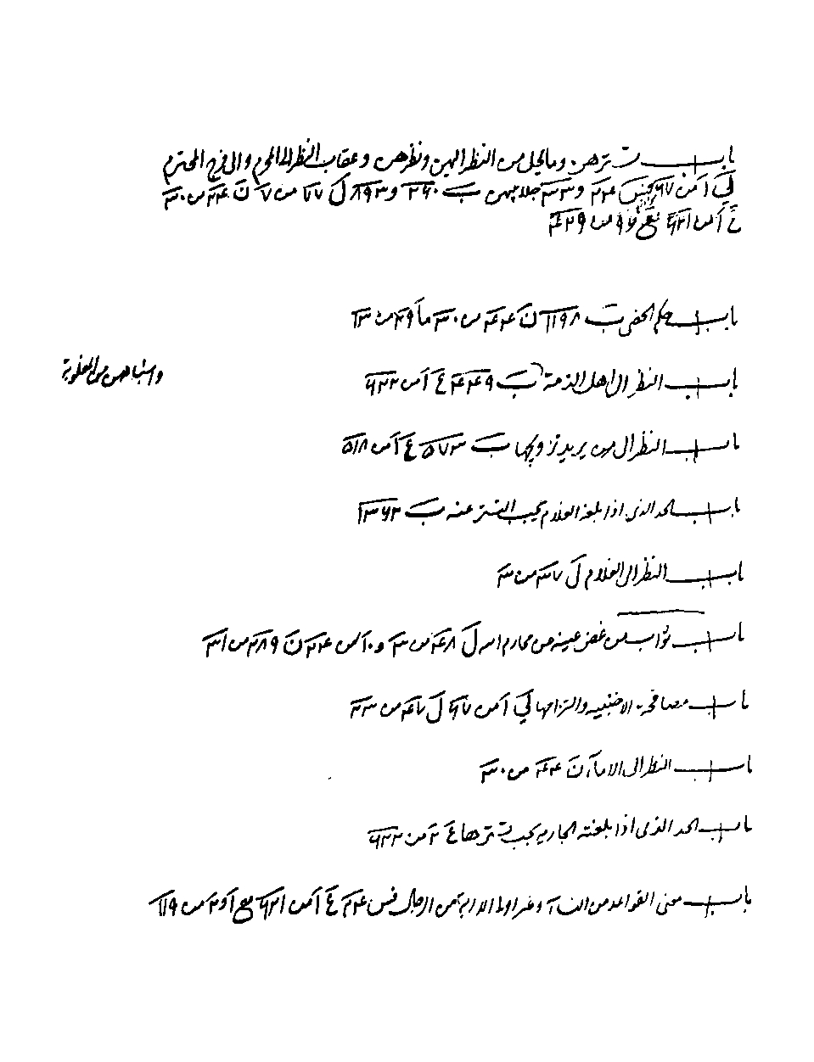
ص: 408
تصویر
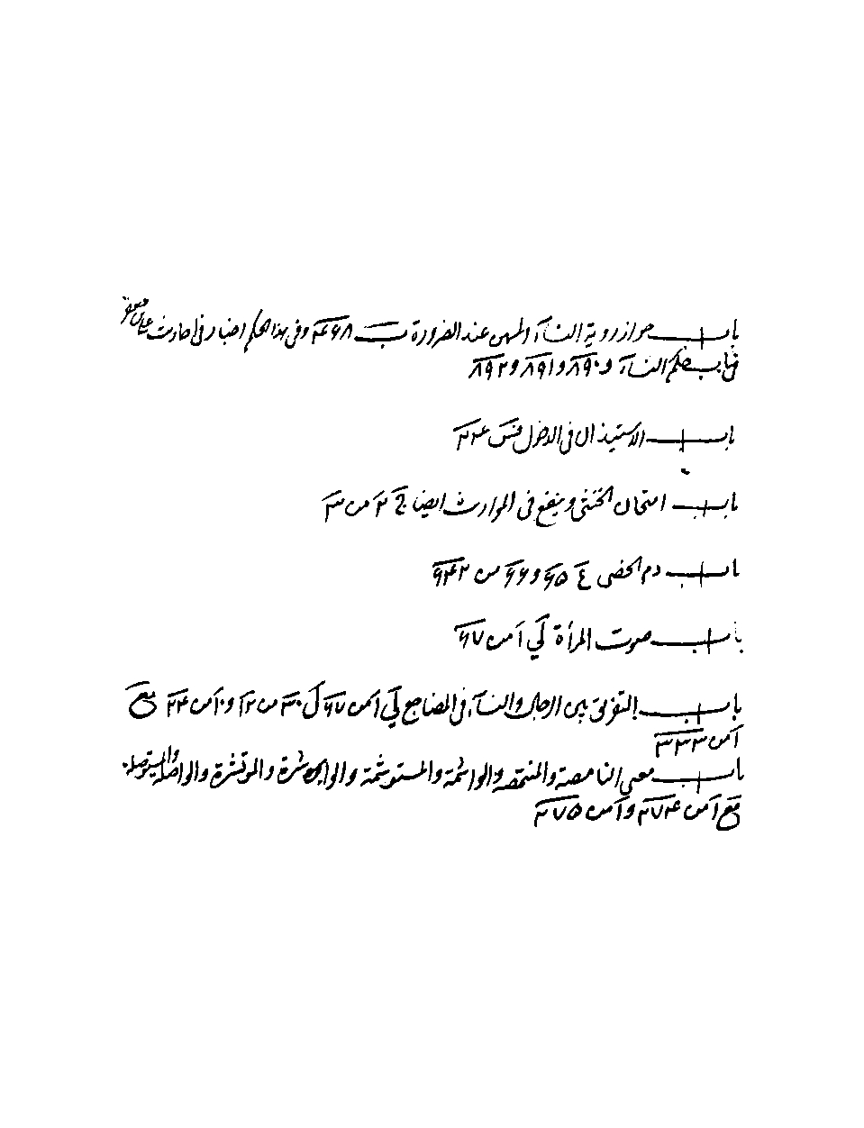
ص: 409
تصویر
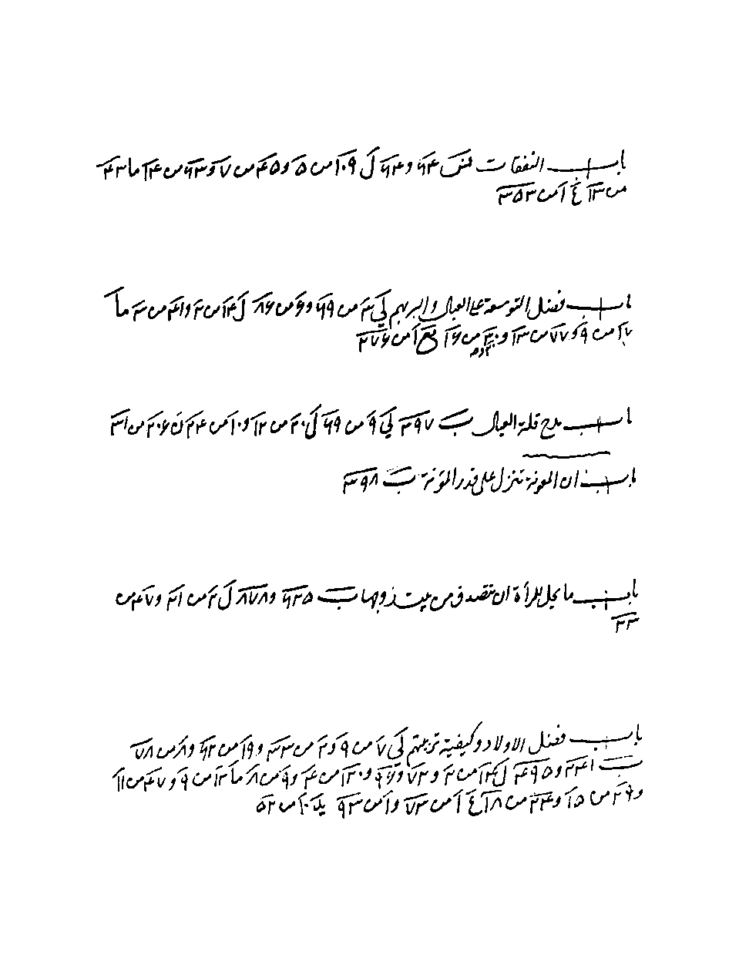
ص: 410
تصویر
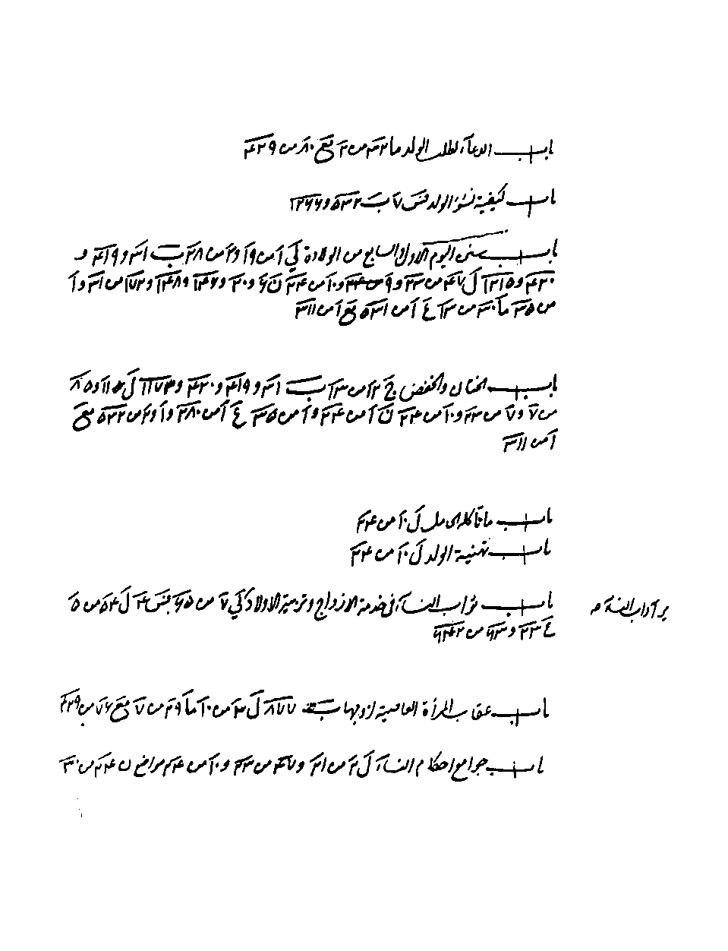
ص: 411
تصویر
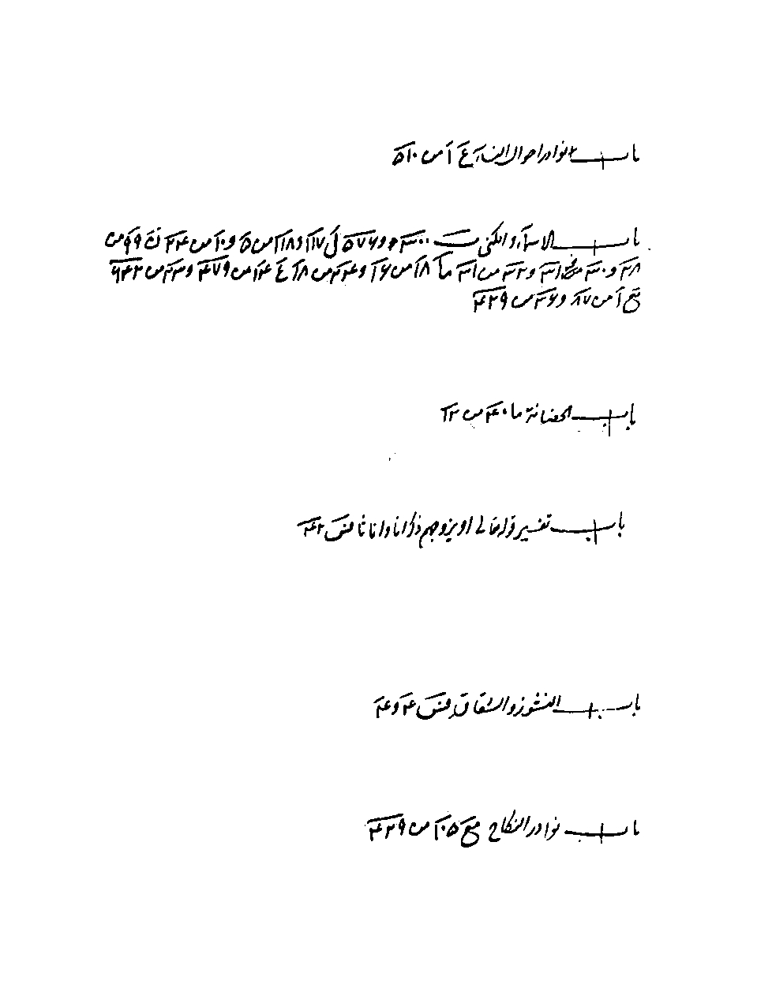
ص: 412
تصویر
ص: 413
تصویر
ص: 414
تصویر
ص: 415
تصویر
ص: 416
تصویر
ص: 417
تصویر
ص: 418
تصویر
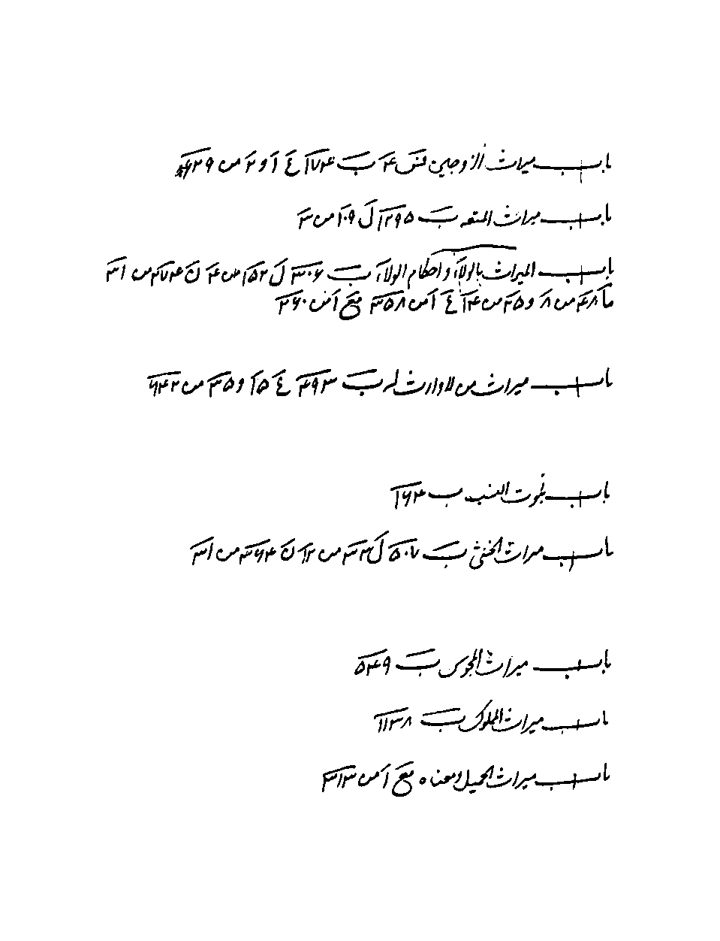
ص: 419
تصویر
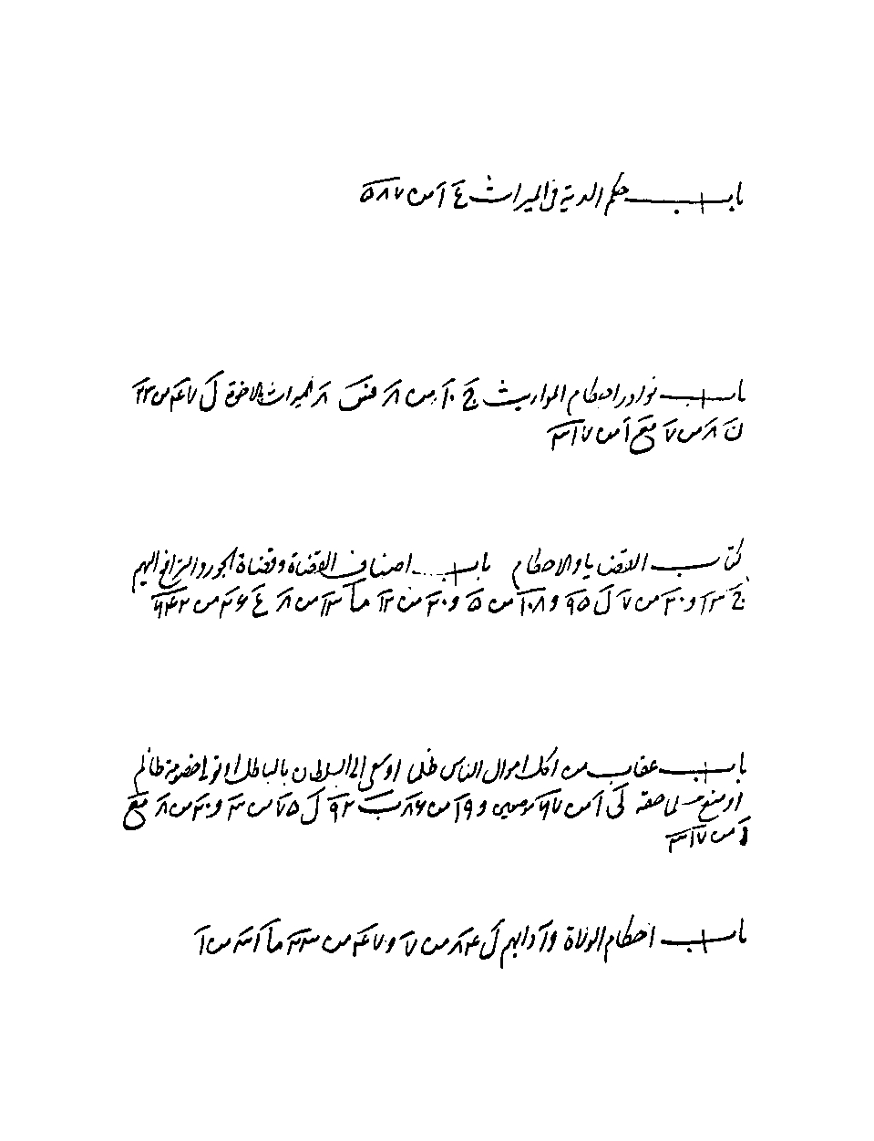
ص: 420
تصویر
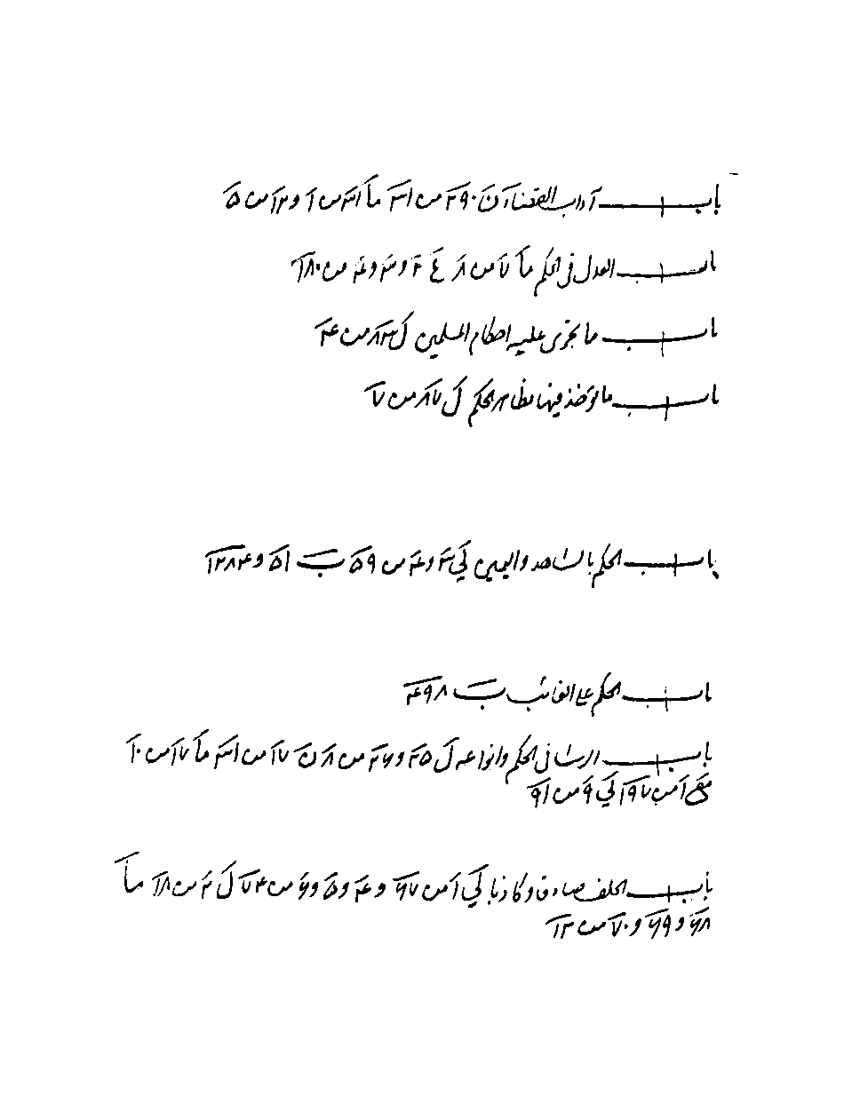
ص: 421
تصویر
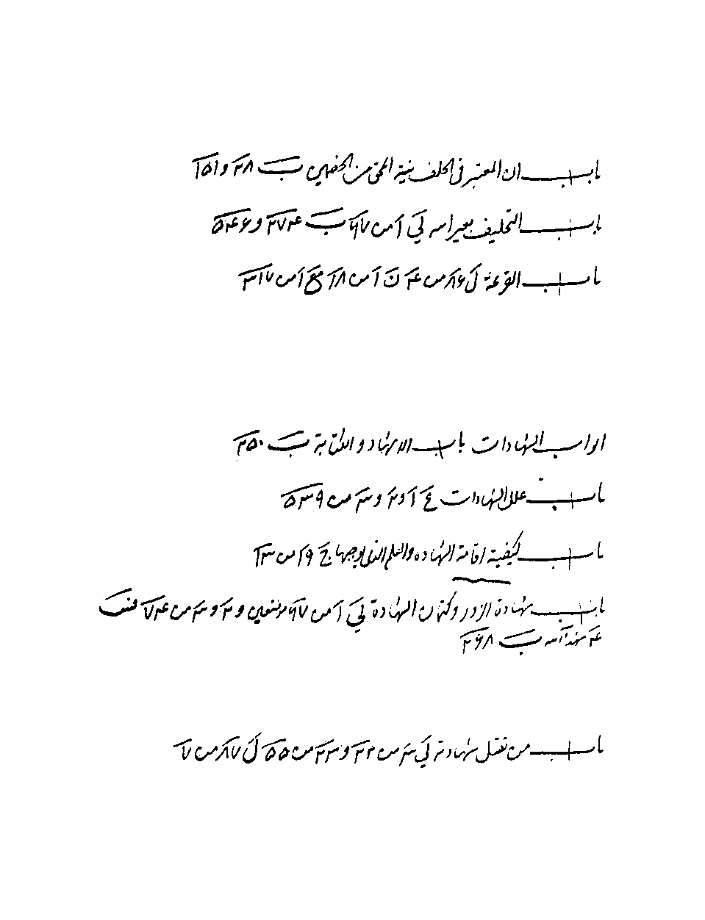
ص: 422
تصویر
ص: 423
تصویر
ص: 424
تصویر
ص: 425
تصویر
ص: 426
تصویر
ص: 427
**[ترجمه]الصفحات الثلاث من أوّلها بخطّ العالم الفاضل و المرحوم المغفور مجد الدّین محمّد النصیری الأمینیّ المتوفّی 1390 ه ق، کتبها تعریفا و تذکرة حول النسخة الکریمة حین تشرّف بتملّکها، و هکذا فی الصفحة الآخرة من خاتمة الکتاب، تری فی الهامش أربعة أسطر بالفارسیّة بخطّه رحمة اللّه علیه، و فی ذیله سطران آخران بخطّ خلفه الصالح الفاضل المکرّم الحبر المعظّم فخر الدّین النصیریّ الأمینیّ، وفّقه اللّه لحفظ کتب السّلف عن الضّیاع و التلف، کتبها حین وفّق لتملّک هذه النسخة الکریمة.
و هذا الحبر الموفّق، قد أحدث- بتوفیق اللّه العظیم- مکتبة شریفة عامرة بالنسخ الثمینة الّتی شطر کبیر منها من نسخ الأصل بخطّ مؤلّفیها، و قد وفّق أخیرا- دام إفضاله- لجمع عدّة من أجزاء نسخ البحار الأصلیّة الّتی کانت بخطّ ید العلّامة المجلسیّ قدّس اللّه سرّه، استلمناها من سماحته لمقابلة طبعتنا هذه بحار الأنوار الحدیثة تری صورها الفتوغرافیّة فی صدر تلکم الأجزاء.
و قد کانت هذه النسخ الأصیلة أکبر عون لنا فی تصحیح تلک الاجزاء المطبوعة و سدّ ما فی طبعة الکمبانی من خلل و تصحیف و سقط، و سیأتی إنشاء اللّه تعالی فی آخر أجزاء البحار (الجزء 110) کلام لنا نعرّف لکم تلک النسخ الأصیلة الّتی قوبل علیها أجزاء هذه الطبعة الحدیثة طرا من أوّل الأجزاء إلی آخرها، لیکون تذکرة للباحثین المتتبّعین.
و أمّا الآن، فنسخة هذا الفهرس القیّم البدیع- فهرس مصنّفات الأصحاب- محفوظة فی مکتبة دانشگاه بتهران‌ - 1. قدمها الفاضل الموفق فخر الدین النصیری الامینی الی المکتبة بعد تأسیسها لانتفاع العامّة، و له الشکر. -
تحت الرقم 1848، و قد تفضّل بالاشارة إلی وجود هذا التراث الذهبیّ الخالد، و أعاننا فی تحصیل صورتها الفتوکپیّة الفاضل المعزّز آقا محمّد الشیروانی مدیر خزانة المکتبة فله الشکر و الثناء.
ص: 10
و أمّا الصفحة الرّابعة منها فهی بخطّ تلمیذ المؤلّف. العلّامة الکبیر المیرزا عبد اللّه الأفندی صاحب ریاض العلماء، و قد کان خصیصا به، تکفّل- جزاه اللّه خیرا- لاخراج مسوّدات استاذه المجلسی، و بعنایته و تحت إشرافه تخرّج تسع من مجلّدات البحار الّتی بقیت بعد رحلة العلّامة المؤلّف مسوّدة فی الکراسات و الجزوات، علی ما عرفت ذلک مرارا و أشرنا إلیه فی مقدّمة الاجزاء المطبوعة تحت إشرافنا - 1. راجع ج 74 و ج 79 المقدّمة. - .
فکما أشرنا فی مقدّمة ج 105، کان الافندی رحمة اللّه علیه یفهرس أبواب الکتب الّتی یتولّی إخراجها إلی البیاض، و لذلک فهرس کتاب الإجازات و رقم أبوابها و فوائدها و صدّر إجازاتها بالارقام الهندسیة علی ما مر فی ج 105 ص 1- 6 من الأصل و سیأتی فی ج 109 ص 6- 10.
و هکذا کتب فهرس هذا الفهرس القیم فی صفحة بخطه علی ما کان سیرته رضوان اللّه علیه، لکنه ذکر رقم الأوراق المخطوطة، و لذلک فهرسنا مطبوعتنا هذه طبقا لارقام الصفحات المطبوعة بالافست لیسهل المراجعة إلی أبوابها، و قد جعلناه خاتمة الکتاب طبقا لسائر أجزاء البحار المطبوعة و اللّه هو الموفّق و المعین.
محمد الباقر البهبودی
ص: 11
این کتاب فهرس 337 ورق است تماما بقلم شریف حضرت علّامه مجلسی اعلی الله مقامه نگارش یافته
ص: 12
[تصویر متن دستنویس فهرس اخبار کتب ده گانه به قلم شریف حضرت علامه مجلسی ص 12- ص 427]
این کتاب فهرس اخبار کتب ده گانه ذیل است که حضرت علامه مجلسی نور الله مضجعه با زحمت بسیار تنظیم و مرتب فرموده و چناچه مشروحا در مقدمه مذکور است پس از تهیه این فهرس شروع به تالیف کتاب بحار الانوار نموده اند ...
1- احتجاج طبرسی 2- امالی لابن بابویه 3- خصال له 4- عیون اخبار الرضا له 5- علل الشرایع له ایضا 6 - معانی الاخبار له 7- التوحید ایضا له 8 - قرب الاسناد للحمیری 9 - مجالس لشیخنا الطوسی 10 - التفسیر لعلی بن ابراهیم القمی
ص: 13
پس از تألیف مجلدات کتاب بحار الانوار چون کسی محتاج بمراجعه این فهرس نبوده مسلما نسخه ثانی استنساخ نشده.پس این کتاب که تماما بخط مبارک حضرت علامه مجلسی است اعلی الله مقامه منحصربفرد است
(تاریخ اختتام این فهرس سنه هزار و هفتاد هجری است-1070 ه)
پس از ترتیب این کتاب شروع بتالیف بحارالانوار فرموده است.طیّب الله مضجعه
ص: 14
تصویر
ص: 15
تصویر
ص: 16
تصویر
ص: 17
تصویر
ص: 18
تصویر
ص: 19
تصویر
ص: 20
تصویر
ص: 21
تصویر
ص: 22
تصویر
ص: 23
تصویر
ص: 24
تصویر
ص: 25
تصویر
ص: 26
تصویر
ص: 27
تصویر
ص: 28
تصویر
ص: 29
تصویر
ص: 30
تصویر
ص: 31
تصویر
ص: 32
تصویر
ص: 33
تصویر
ص: 34
تصویر
ص: 35
تصویر
ص: 36
تصویر
ص: 37
تصویر
ص: 38
تصویر
ص: 39
تصویر
ص: 40
تصویر
ص: 41
تصویر
ص: 42
تصویر
ص: 43
تصویر
ص: 44
تصویر
ص: 45
تصویر
ص: 46
تصویر
ص: 47
تصویر
ص: 48
تصویر
ص: 49
تصویر
ص: 50
تصویر
ص: 51
تصویر
ص: 52
تصویر
ص: 53
تصویر
ص: 54
تصویر
ص: 55
تصویر
ص: 56
تصویر
ص: 57
تصویر
ص: 58
تصویر
ص: 59
ص: 60
تصویر
ص: 61
تصویر
ص: 62
تصویر
ص: 63
تصویر
ص: 64
تصویر
ص: 65
تصویر
ص: 66
تصویر
ص: 67
تصویر
ص: 68
تصویر
ص: 69
تصویر
ص: 70
تصویر
ص: 71
تصویر
ص: 72
تصویر
ص: 73
تصویر
ص: 74
تصویر
ص: 75
تصویر
ص: 76
تصویر
ص: 77
تصویر
ص: 78
تصویر
ص: 79
تصویر
ص: 80
تصویر
ص: 81
تصویر
ص: 82
تصویر
ص: 83
تصویر
ص: 84
تصویر
ص: 85
تصویر
ص: 86
تصویر
ص: 87
تصویر
ص: 88
تصویر
ص: 89
تصویر
ص: 90
تصویر
ص: 91
تصویر
ص: 92
تصویر
ص: 93
تصویر
ص: 94
تصویر
ص: 95
تصویر
ص: 96
تصویر
ص: 97
تصویر
ص: 98
تصویر
ص: 99
تصویر
ص: 100
تصویر
ص: 101
تصویر
ص: 102
تصویر
ص: 103
تصویر
ص: 104
تصویر
ص: 105
تصویر
ص: 106
تصویر
ص: 107
تصویر
ص: 108
تصویر
ص: 109
تصویر
ص: 110
تصویر
ص: 111
تصویر
ص: 112
تصویر
ص: 113
تصویر
ص: 114
تصویر
ص: 115
تصویر
ص: 116
تصویر
ص: 117
تصویر
ص: 118
تصویر
ص: 119
تصویر
ص: 120
تصویر
ص: 121
تصویر
ص: 122
تصویر
ص: 123
تصویر
ص: 124
تصویر
ص: 125
تصویر
ص: 126
تصویر
ص: 127
تصویر
ص: 128
تصویر
ص: 129
تصویر
ص: 130
تصویر
ص: 131
تصویر
ص: 132
تصویر
ص: 133
تصویر
ص: 134
تصویر
ص: 135
تصویر
ص: 136
تصویر
ص: 137
تصویر
ص: 138
تصویر
ص: 139
تصویر
ص: 140
تصویر
ص: 141
تصویر
ص: 142
تصویر
ص: 143
تصویر
ص: 144
تصویر
ص: 145
تصویر
ص: 146
تصویر
ص: 147
تصویر
ص: 148
تصویر
ص: 149
تصویر
ص: 150
تصویر
ص: 151
تصویر
ص: 152
تصویر
ص: 153
تصویر
ص: 154
تصویر
ص: 155
تصویر
ص: 156
تصویر
ص: 157
تصویر
ص: 158
تصویر
ص: 159
تصویر
ص: 160
تصویر
ص: 161
تصویر
ص: 162
تصویر
ص: 163
تصویر
ص: 164
تصویر
ص: 165
تصویر
ص: 166
تصویر
ص: 167
تصویر
ص: 168
تصویر
ص: 169
تصویر
ص: 170
تصویر
ص: 171
تصویر
ص: 172
تصویر
ص: 173
تصویر
ص: 174
تصویر
ص: 175
تصویر
ص: 176
تصویر
ص: 177
تصویر
ص: 178
تصویر
ص: 179
تصویر
ص: 180
تصویر
ص: 181
تصویر
ص: 182
تصویر
ص: 183
تصویر
ص: 184
تصویر
ص: 185
تصویر
ص: 186
تصویر
ص: 187
تصویر
ص: 188
تصویر
ص: 189
تصویر
ص: 190
تصویر
ص: 191
تصویر
ص: 192
تصویر
ص: 193
تصویر
ص: 194
تصویر
ص: 195
تصویر
ص: 196
تصویر
ص: 197
تصویر
ص: 198
تصویر
ص: 199
تصویر
ص: 200
تصویر
ص: 201
تصویر
ص: 202
تصویر
ص: 203
تصویر
ص: 204
تصویر
ص: 205
تصویر
ص: 206
تصویر
ص: 207
تصویر
ص: 208
تصویر
ص: 209
تصویر
ص: 210
تصویر
ص: 211
تصویر
ص: 212
تصویر
ص: 213
تصویر
ص: 214
تصویر
ص: 215
تصویر
ص: 216
تصویر
ص: 217
تصویر
ص: 218
تصویر
ص: 219
تصویر
ص: 220
تصویر
ص: 221
تصویر
ص: 222
تصویر
ص: 223
تصویر
ص: 224
تصویر
ص: 225
تصویر
ص: 226
تصویر
ص: 227
تصویر
ص: 228
تصویر
ص: 229
تصویر
ص: 230
تصویر
ص: 231
تصویر
ص: 232
تصویر
ص: 233
تصویر
ص: 234
تصویر
ص: 235
تصویر
ص: 236
تصویر
ص: 237
تصویر
ص: 238
تصویر
ص: 239
تصویر
ص: 240
تصویر
ص: 241
تصویر
ص: 242
تصویر
ص: 243
تصویر
ص: 244
تصویر
ص: 245
تصویر
ص: 246
تصویر
ص: 247
تصویر
ص: 248
تصویر
ص: 249
تصویر
ص: 250
تصویر
ص: 251
تصویر
ص: 252
تصویر
ص: 253
تصویر
ص: 254
تصویر
ص: 255
تصویر
ص: 256
تصویر
ص: 257
تصویر
ص: 258
تصویر
ص: 259
تصویر
ص: 260
تصویر
ص: 261
تصویر
ص: 262
تصویر
ص: 263
تصویر
ص: 264
تصویر
ص: 265
تصویر
ص: 266
تصویر
ص: 267
تصویر
ص: 268
تصویر
ص: 269
تصویر
ص: 270
تصویر
ص: 271
تصویر
ص: 272
تصویر
ص: 273
تصویر
ص: 274
تصویر
ص: 275
تصویر
ص: 276
تصویر
ص: 277
تصویر
ص: 278
تصویر
ص: 279
تصویر
ص: 280
تصویر
ص: 281
تصویر
ص: 282
تصویر
ص: 283
تصویر
ص: 284
تصویر
ص: 285
تصویر
ص: 286
تصویر
ص: 287
تصویر
ص: 288
تصویر
ص: 289
تصویر
ص: 290
تصویر
ص: 291
تصویر
ص: 292
تصویر
ص: 293
تصویر
ص: 294
تصویر
ص: 295
تصویر
ص: 296
تصویر
ص: 297
تصویر
ص: 298
تصویر
ص: 299
تصویر
ص: 300
تصویر
ص: 301
تصویر
ص: 302
تصویر
ص: 303
تصویر
ص: 304
تصویر
ص: 305
تصویر
ص: 306
تصویر
ص: 307
تصویر
ص: 308
تصویر
ص: 309
تصویر
ص: 310
تصویر
ص: 311
تصویر
ص: 312
تصویر
ص: 313
تصویر
ص: 314
تصویر
ص: 315
تصویر
ص: 316
تصویر
ص: 317
تصویر
ص: 318
تصویر
ص: 319
تصویر
ص: 320
تصویر
ص: 321
تصویر
ص: 322
تصویر
ص: 323
تصویر
ص: 324
تصویر
ص: 325
تصویر
ص: 326
تصویر
ص: 327
تصویر
ص: 328
تصویر
ص: 329
تصویر
ص: 330
تصویر
ص: 331
تصویر
ص: 332
تصویر
ص: 333
تصویر
ص: 334
تصویر
ص: 335
تصویر
ص: 336
تصویر
ص: 337
تصویر
ص: 338
تصویر
ص: 339
تصویر
ص: 340
تصویر
ص: 341
تصویر
ص: 342
تصویر
ص: 343
تصویر
ص: 344
تصویر
ص: 345
تصویر
ص: 346
تصویر
ص: 347
تصویر
ص: 348
تصویر
ص: 349
تصویر
ص: 350
تصویر
ص: 351
تصویر
ص: 352
تصویر
ص: 353
تصویر
ص: 354
تصویر
ص: 355
تصویر
ص: 356
تصویر
ص: 357
تصویر
ص: 358
تصویر
ص: 359
تصویر
ص: 360
تصویر
ص: 361
تصویر
ص: 362
تصویر
ص: 363
تصویر
ص: 364
تصویر
ص: 365
تصویر
ص: 366
تصویر
ص: 367
تصویر
ص: 368
تصویر
ص: 369
تصویر
ص: 370
تصویر
ص: 371
تصویر
ص: 372
تصویر
ص: 373
تصویر
ص: 374
تصویر
ص: 375
تصویر
ص: 376
تصویر
ص: 377
تصویر
ص: 378
تصویر
ص: 379
تصویر
ص: 380
تصویر
ص: 381
تصویر
ص: 382
تصویر
ص: 383
تصویر
ص: 384
تصویر
ص: 385
تصویر
ص: 386
تصویر
ص: 387
تصویر
ص: 388
تصویر
ص: 389
تصویر
ص: 390
تصویر
ص: 391
تصویر
ص: 392
تصویر
ص: 393
تصویر
ص: 394
تصویر
ص: 395
تصویر
ص: 396
تصویر
ص: 397
تصویر
ص: 398
تصویر
ص: 399
تصویر
ص: 400
تصویر
ص: 401
تصویر
ص: 402
تصویر
ص: 403
تصویر
ص: 404
تصویر
ص: 405
تصویر
ص: 406
تصویر
ص: 407
تصویر
ص: 408
تصویر
ص: 409
تصویر
ص: 410
تصویر
ص: 411
تصویر
ص: 412
تصویر
ص: 413
تصویر
ص: 414
تصویر
ص: 415
تصویر
ص: 416
تصویر
ص: 417
تصویر
ص: 418
تصویر
ص: 419
تصویر
ص: 420
تصویر
ص: 421
تصویر
ص: 422
تصویر
ص: 423
تصویر
تصویر
ص: 425
تصویر
ص: 426
تصویر
ص: 427
**[ترجمه]

فهرس الکتب و الأبواب
عناوین الأبواب/ رقم الصفحة
«1»- کتاب العقل و الجهل و فیه ستة أبواب 6
«2»- کتاب العلم، و آدابه و أنواعه و أحکامه، و فیه ستّة و خمسون باباً 12- 6
«3»- کتاب التوحید و فیه اثنان و ثمانون باباً و فیه من أبواب الاحتجاجات و المناظرات فی التوحید (27) باباً 22- 13
«4»- کتاب العدل و فیه ستّة و ثلاثون باباً 27- 23
«5»- کتاب المعاد و هو یشتمل علی إثبات الحشر الجسمانی و الجنّة و النار و المیزان و الحساب و الصراط و الحوض و الشفاعة و سایر أحوال القیامة و کیفیّاته و فیه أحد و أربعون باباً 31- 23
«6»- کتاب السماء و العالم و هو یشتمل علی بیان مخلوقات اللّه تعالی من العرش و الکرسیّ و الحجب و السموات و الأرض و العناصر و الموالید و أصنافها و أحوالها و ما یتعلّق بکلّ نوع منها من علم النجوم و الطبّ و التشریح و أحوال النفس و الأرواح و غیر ذلک فیه، مائتان و تسع و ثمانون باباً 60- 32
«7»- کتاب النبوّة و هو یشتمل علی عدد الأنبیاء علیهم السلام و أحوالهم و قصصهم و سایر ما یتعلّق بهم و تفاصیلهم من آدم إلی نبیّنا صلّی اللّه علیه و آله، فیه مائة و خمس و ثلاثون باباً 77- 61
«8»- کتاب أحوال رسول اللّه صلّی اللّه علیه و آله و آیاته و معجزاته و أخباره و غزواته و عشائره و أولاده و أصحابه، فیه اثنان و مائة باب 91- 78
ص: 428
«9»- کتاب أحوال الصحابة و التابعین، فیه أربعة باباً 93- 92
«10»- کتاب الإمامة،
و فیه النصوص علی الأئمة علیهم السلام و سایر أحوالهم مجملا و مناقبهم و فضائلهم و شرائط الإمام و علامات الإمامة، و فیه أبواب الاحتجاجات فی الإمامة، فیه مائة و ثمانون باباً 117- 94
«11»- کتاب أحوال أمیر المؤمنین صلوات اللّه علیه و فضائله و مناقبه و النصوص علی إمامته و معجزاته و سائر ما یتعلق به، و فیه مائة و ثمانیة أبواب 132- 118
«12»- کتاب الفتن و هی ما وقع عند موت النبیّ صلّی اللّه علیه و آله و بعده إلی شهادة أمیر المؤمنین صلوات اللّه علیه و لعنة اللّه علی من ظلمه و فیه أبواب أحوال فاطمة صلوات اللّه علیها و عصمتها و فضائلها و ولادتها إلی شهادتها، و فیه بعض الاحتجاجات فی ذلک فیه مائة و تسع و ثلاثون باباً 151- 133
«13»- کتاب أحوال الحسنین إلی الرضا صلوات اللّه علیهم فیه تسع و مأتا باب 178- 152
«14»- کتاب تاریخ الجواد إلی القائم علیهم السلام و فیه ستون باباً 188- 179
«15»- کتاب الإیمان و الکفر و فیه أبواب المعاصی و الکبائر و حدودها، و فیه أبواب النواهی، و فیه أبواب المواعظ، فیه أربعمائة و تسعة عشر باباً 233- 189
«16»- کتاب العشرة بین الآباء و الأولاد و الإخوان و ذوی الأرحام و الممالیک و المؤمنین و غیرهم و حقوق کل واحد علی صاحبه، فیه مائة و تسع و خمسون باباً 250- 234
«17»- کتاب الآداب و السنن و فیه تمام أبواب الی و التجمّل‌فیه مائة و ثمان و سبعون باباً 271- 251
ص: 429
«18»- کتاب القرآن و فیه اثنان و خمسون باباً 276- 272
«19»- کتاب الدعاء و فیه مائة و اثنان و أربعون باباً 293- 277
«20»- کتاب الطهارة و فیه مائة و ثلاث و عشرون باباً 308- 293
«21»- کتاب الجنائز و فیه مائة و ثمان و ثلاثون باباً 318- 309
«22»- کتاب الصلاة و فیه مائة و ستّ و سبعون باباً 341- 319
«23»- کتاب الزکاة و فیه أحد و أربعون باباً 346- 342
«24»- کتاب الخمس و فیه ثمانیة أبواب 347
«25»- کتاب الصوم و فیه ثلاثة و أربعون باباً 353- 348
«26»- کتاب الحجّ و فیه مائة و ثلاثة أبواب 365- 354
«27»- کتاب الجهاد و فیه تسعة عشر باباً 368- 366
«28»- کتاب المزار و فیه ثلاثة و ثلاثون باباً 372- 368
«29»- کتاب المکاسب و فیه ستّ و ستّون باباً 379- 373
«30»- کتاب الدین و القرض فیه اثنا عشر باباً 380
«31»- کتاب الإجارة و فیه ثمانیة باباً 381
«32»- کتاب المزارعة و المساقات و أحکامهما، و فیه أبواب الودیعة و العاریة و الصلح و الضمان و الکفالة و الحوالة و الوکالة و المضاربة و آدابها و أحکامها و الشرکة و الجعالة و الغصب و ما یوجب الضمان. 383- 381
«33»- کتاب اللقطة و الضالّة فیه باب واحد 383
«34»- کتاب أحیاء الموات فیه بابان 383
«35»- کتاب الوقوف و الصدقات، فیه تسعة أبواب 384
«36»- کتاب السبق و الرمایة و أنواع الرهان فیه باب واحد 385
«37»- کتاب الوصایا، فیه سبعة أبواب 386- 385
«38»- کتاب النکاح، فیه مائة و أربعون باباً 403- 387
ص: 430
«39»- کتاب الفراق، فیه ستّة عشر باباً 406- 404
«40»- کتاب العتق، فیه ثمانیة أبواب 407- 406
«41»- کتاب النذور و الأیمان، فیه عشرة أبواب 408- 407
«42»- کتاب المواریث، و فیه سبعة عشر باباً 411- 409
«43»- کتاب القضایا و الأحکام، فیه أربعة و عشرون باباً 414- 411
«44»- کتاب الجنایات و القصاص و الدیات فیه ثلاث و عشرون باباً 417- 415
ص: 431
**[ترجمه]عناوین الأبواب/ رقم الصفحة
«1»- کتاب العقل و الجهل و فیه ستة أبواب 6
«2»- کتاب العلم، و آدابه و أنواعه و أحکامه، و فیه ستّة و خمسون باباً 12- 6
«3»- کتاب التوحید و فیه اثنان و ثمانون باباً و فیه من أبواب الاحتجاجات و المناظرات فی التوحید (27) باباً 22- 13
«4»- کتاب العدل و فیه ستّة و ثلاثون باباً 27- 23
«5»- کتاب المعاد و هو یشتمل علی إثبات الحشر الجسمانی و الجنّة و النار و المیزان و الحساب و الصراط و الحوض و الشفاعة و سایر أحوال القیامة و کیفیّاته و فیه أحد و أربعون باباً 31- 23
«6»- کتاب السماء و العالم و هو یشتمل علی بیان مخلوقات اللّه تعالی من العرش و الکرسیّ و الحجب و السموات و الأرض و العناصر و الموالید و أصنافها و أحوالها و ما یتعلّق بکلّ نوع منها من علم النجوم و الطبّ و التشریح و أحوال النفس و الأرواح و غیر ذلک فیه، مائتان و تسع و ثمانون باباً 60- 32
«7»- کتاب النبوّة و هو یشتمل علی عدد الأنبیاء علیهم السلام و أحوالهم و قصصهم و سایر ما یتعلّق بهم و تفاصیلهم من آدم إلی نبیّنا صلّی اللّه علیه و آله، فیه مائة و خمس و ثلاثون باباً 77- 61
«8»- کتاب أحوال رسول اللّه صلّی اللّه علیه و آله و آیاته و معجزاته و أخباره و غزواته و عشائره و أولاده و أصحابه، فیه اثنان و مائة باب 91- 78
«9»- کتاب أحوال الصحابة و التابعین، فیه أربعة باباً 93- 92
«10»- کتاب الإمامة - 1.- فی الأصل سماء کتاب أحوال أمیر المؤمنین راجعه. - ،
و فیه النصوص علی الأئمة علیهم السلام و سایر أحوالهم مجملا و مناقبهم و فضائلهم و شرائط الإمام و علامات الإمامة، و فیه أبواب الاحتجاجات فی الإمامة، فیه مائة و ثمانون باباً 117- 94
«11»- کتاب أحوال أمیر المؤمنین صلوات اللّه علیه و فضائله و مناقبه و النصوص علی إمامته و معجزاته و سائر ما یتعلق به، و فیه مائة و ثمانیة أبواب 132- 118
«12»- کتاب الفتن و هی ما وقع عند موت النبیّ صلّی اللّه علیه و آله و بعده إلی شهادة أمیر المؤمنین صلوات اللّه علیه و لعنة اللّه علی من ظلمه و فیه أبواب أحوال فاطمة صلوات اللّه علیها و عصمتها و فضائلها و ولادتها إلی شهادتها، و فیه بعض الاحتجاجات فی ذلک فیه مائة و تسع و ثلاثون باباً 151- 133
«13»- کتاب أحوال الحسنین إلی الرضا صلوات اللّه علیهم فیه تسع و مأتا باب 178- 152
«14»- کتاب تاریخ الجواد إلی القائم علیهم السلام و فیه ستون باباً 188- 179
«15»- کتاب الإیمان و الکفر و فیه أبواب المعاصی و الکبائر و حدودها، و فیه أبواب النواهی، و فیه أبواب المواعظ، فیه أربعمائة و تسعة عشر باباً 233- 189
«16»- کتاب العشرة بین الآباء و الأولاد و الإخوان و ذوی الأرحام و الممالیک و المؤمنین و غیرهم و حقوق کل واحد علی صاحبه، فیه مائة و تسع و خمسون باباً 250- 234
«17»- کتاب الآداب و السنن و فیه تمام أبواب الی و التجمّل‌ - 2.- طبع أبواب الزیّ و التجمّل من البحار ناقصا علی ما تراه فی ج 79 و بعض أبوابها بیاض من الأحادیث و لو کنّا ظفرنا بهذا الفهرس البدیع فهرس مآخذ البحار لأتممناه طبقا لما أشرنا إلیها من الأحادیث فی هذا الفهرس القیّم. - فیه مائة و ثمان و سبعون باباً 271- 251
ص: 429
«18»- کتاب القرآن و فیه اثنان و خمسون باباً 276- 272
«19»- کتاب الدعاء و فیه مائة و اثنان و أربعون باباً 293- 277
«20»- کتاب الطهارة و فیه مائة و ثلاث و عشرون باباً 308- 293
«21»- کتاب الجنائز و فیه مائة و ثمان و ثلاثون باباً 318- 309
«22»- کتاب الصلاة و فیه مائة و ستّ و سبعون باباً 341- 319
«23»- کتاب الزکاة و فیه أحد و أربعون باباً 346- 342
«24»- کتاب الخمس و فیه ثمانیة أبواب 347
«25»- کتاب الصوم و فیه ثلاثة و أربعون باباً 353- 348
«26»- کتاب الحجّ و فیه مائة و ثلاثة أبواب 365- 354
«27»- کتاب الجهاد و فیه تسعة عشر باباً 368- 366
«28»- کتاب المزار و فیه ثلاثة و ثلاثون باباً 372- 368
«29»- کتاب المکاسب و فیه ستّ و ستّون باباً 379- 373
«30»- کتاب الدین و القرض فیه اثنا عشر باباً 380
«31»- کتاب الإجارة و فیه ثمانیة باباً 381
«32»- کتاب المزارعة و المساقات و أحکامهما، و فیه أبواب الودیعة و العاریة و الصلح و الضمان و الکفالة و الحوالة و الوکالة و المضاربة و آدابها و أحکامها و الشرکة و الجعالة و الغصب و ما یوجب الضمان. 383- 381
«33»- کتاب اللقطة و الضالّة فیه باب واحد 383
«34»- کتاب أحیاء الموات فیه بابان 383
«35»- کتاب الوقوف و الصدقات، فیه تسعة أبواب 384
«36»- کتاب السبق و الرمایة و أنواع الرهان فیه باب واحد 385
«37»- کتاب الوصایا، فیه سبعة أبواب 386- 385
«38»- کتاب النکاح، فیه مائة و أربعون باباً 403- 387
ص: 430
«39»- کتاب الفراق، فیه ستّة عشر باباً 406- 404
«40»- کتاب العتق، فیه ثمانیة أبواب 407- 406
«41»- کتاب النذور و الأیمان، فیه عشرة أبواب 408- 407
«42»- کتاب المواریث، و فیه سبعة عشر باباً 411- 409
«43»- کتاب القضایا و الأحکام، فیه أربعة و عشرون باباً 414- 411
«44»- کتاب الجنایات و القصاص و الدیات فیه ثلاث و عشرون باباً 417- 415
ص: 431
**[ترجمه]

ghaemiyeh.com

1. و لذلک لم یذکر هذا الکتاب القیم الثمین فی فهرس مؤلّفاته قدّس سرّه.
2. فبعضها کالامالی( مجالس الشیخ الطوسیّ- مجالس المفید- مجالس الشیخ الصدوق، الاختصاص ...) لیس لاخبارها المتشتتة المنثورة فیها عنوان أبدا، و لا تمتاز. مجالسها المتعدّدة الشاملة علی المواضیع المختلفة العلمیة الا بالتاریخ و مکان الانعقاد.
1. راجع تعریف تلک النسخ فی مقدّمة البحار الفصل الأول و الثانی.
1. و ذلک لان هذا الفهرس البدیع مع نفاسته و مسیس الحاجة التامة إلیه، لم یکن لینتفع به الا الخواص من العلماء المتتبعین، بل و لا ینتفعون به الا بعد تحصیل هذه النسخ الکثیرة المختلفة، و ترقیم أبوابها و فصولها حسب ما رقمه المصنّف العلّامة المجلسیّ فی فهرسه هذا، لیسهل لهم المراجعة إلیها.
1. و قد کانت الکتاب یستخرجون الأحادیث من تلک المصادر العشرة المفهرسة طبقا لما رتبه العلامة المؤلّف فی هذا الفهرس و یکتبون رمز الفهرس هامش النسخة لیسهل لهم مراجعة المصادر حین المقابلة و التصحیح، و کثیرا ما کنت أری فی هامش النسخ الاصلیة التی نقابل طبعتنا من بحار الأنوار علیها، رموزا من هذا الفهرس بالحروف الابجدیة و رغم جهدی الجاهد لا أهتدی الی کشفها و الظفر بالمراد منها.
2. و لو جمع هذه الآیات الکریمة تحت عناوین أبوابها و طبع مجلدا علی حدة لکان أحسن جامع الف فی تفصیل الآیات و تبویب آی الذکر الحکیم.
3. قد مضی شطر من هذا البحث فی ج 105 ص 30- 33 باقتضاء المقام راجعه ان شئت.
1. قدمها الفاضل الموفق فخر الدین النصیری الامینی الی المکتبة بعد تأسیسها لانتفاع العامّة، و له الشکر.
1. راجع ج 74 و ج 79 المقدّمة.
1.- فی الأصل سماء کتاب أحوال أمیر المؤمنین راجعه.
2.- طبع أبواب الزیّ و التجمّل من البحار ناقصا علی ما تراه فی ج 79 و بعض أبوابها بیاض من الأحادیث و لو کنّا ظفرنا بهذا الفهرس البدیع فهرس مآخذ البحار لأتممناه طبقا لما أشرنا إلیها من الأحادیث فی هذا الفهرس القیّم.

